UNIVERSIDADE FEDERAL DO RIO GRANDE DO NORTE

CENTRO DE CIÊNCIAS HUMANAS LETRAS E ARTES

DEPARTAMENTO DE COMUNICAÇÃO SOCIAL-HABILITAÇÃO RÁDIO E TV

OS MEIOS DE COMUNICAÇÃO AUMENTAM O RECONHECIMENTO DOS ATLETAS?

Francisco Carlos Guerra de Mendonça Júnior

Natal (RN)
2010

UNIVERSIDADE FEDERAL DO RIO GRANDE DO NORTE- UFRN
CENTRO DE CIÊNCIAS HUMANAS LETRAS E ARTES - CHCHLA

OS MEIOS DE COMUNICAÇÃO AUMENTAM O RECONHECIMENTO DOS ATLETAS?

Francisco Carlos Guerra de Mendonça Júnior

Trabalho de conclusão referente ao curso de Comunicação Social – Habilitação em Radialismo da Universidade Federal do Rio Grande do Norte, orientado pelo Prof. Ruy Rocha, realizado por Francisco Carlos Guerra de Mendonça Júnior.

Natal (RN)
2010
RESUMO

Como conseguir sucesso em um meio tão concorrido como é o ramo dos esportes? O que fazer para aparecer na mídia, que valoriza tanto o futebol e só dá um destaque tão intenso para outros esportes em época de Olimpíadas, evento que só acontece a cada quatro anos? Essas perguntas são feitas por muitos atletas, técnicos e dirigentes, que querem sucesso profissional, mas enfrentam a barreira da grande concorrência pelo espaço na mídia.
Para garantir divulgação e captar recursos, algumas entidades esportivas implantaram o marketing esportivo como alternativa desde a década 70. Esse trabalho demorou a ser implantado no Rio Grande do Norte, só sendo iniciado no ano de 1999, com a criação da Usina Comunicação, que inaugurou as suas atividades nos Jogos Universitários Brasileiros e passou a trabalhar com outros produtos de marketing esportivo.
Dessa forma, a presente monografia pretende mostrar a importância de uma assessoria de imprensa e projetos de marketing no ramo dos esportes, especificando e exemplificando a funcionalidade desse trabalho. Para isso, é contextualizado o aspecto histórico em que é mostrado os primórdios da criação de referências na sociedade, utilizando o esporte como meio ativador disso. Além disso, é apresentada a briga histórica entre os irmãos Dassler, que gerou o marketing esportivo, assim como a evolução do marketing esportivo no Brasil e no Rio Grande do Norte.
Por fim, são feitas duas seções de pesquisas que servem para analisar quais são as referências do Rio Grande do Norte no âmbito esportivo e qual é a influência das assessorias de imprensa e da mídia em si no processo de criação de referências. Além disso, dois atletas, que eram considerados desconhecidos, segundo os dados da primeira seção de pesquisas, são beneficiados com o trabalho de assessoria de imprensa por dois meses. Daí, na segunda seção de pesquisas faz-se uma avaliação de como o reconhecimento deles mudaram em dois grupos: população de Natal e grupos específicos. Os grupos específicos envolvem os jornalistas esportivos, estudantes de comunicação do Rio Grande do Norte interessados em esporte e outros desportistas.

SUMÁRIO

Dedicatória 06
Introdução 07
Justificativa 20
O esporte como meio para criar referências na sociedade 21
O Marketing Esportivo 40
Pesquisas 78
Referências 214

DEDICATÓRIA

Este trabalho é oferecido às pessoas que lutam pelo crescimento do esporte do Rio Grande do Norte. Dedico especialmente também aos atletas, que lutam sem recursos e ainda conseguem sair vencedores em diversas competições, assim como, em especial, aos desportistas analisados neste trabalho.
Dedico ainda aos meus amigos, que me ajudam na trajetória profissional. Aos meus pais, Carlos Guerra e Marlucia Guerra, que garantiram todo o conforto para mim nos quatro anos que passei em Natal para concluir o meu curso. Dedico ainda aos meus irmãos, que sempre me apoiaram no sonho de se tornar um profissional da comunicação esportiva e também a minha namorada Zamery Cavalcante que me ajudou na correção de toda a monografia.

Dedico esse trabalho também a todas as pessoas que abriram as portas para que eu estagiasse durante os quatro anos de faculdade. Agradeço aos meus amigos de Pimba na Gorduchinha, ao pessoal do Jornal LANCE!, aos amigos do Jornal Metropolitano, do Jornal de Fato, ao pessoal do ASSU, da NatalTV, aos meus assessorados e também ao jornalista Freire Neto, que, além de patrão, foi um grande professor nesta caminhada.

INTRODUÇÃO

O esporte é uma ferramenta capaz de influenciar uma série de interesses econômicos e sociais. Historicamente, os atletas são tidos como verdadeiros representantes de nações, tribos ou determinadas regiões. A propagação que os feitos desses desportistas têm na mídia é importante para fazer com que a atividade obtenha esse poder na sociedade.
É também por causa da repetitiva divulgação nos meios de comunicação de massa que os atletas se transformam em ícones. Os recordes inimagináveis, até pouco tempo atrás, ou as histórias de superação, encantam o público. Só que o número de atletas que conseguem ser beneficiados com a mídia é restrito. A iniciativa de se divulgar dificilmente parte do próprio desportista. Para virar referência, ele tem que fazer a coisa certa no momento certo, isso é, conseguir algum feito de destaque em um evento de grande audiência para ser conhecido pelo público.
Com isso, esse presente trabalho tem o objetivo de apresentar uma ferramenta que mostre como mais atletas podem se beneficiar dos efeitos dos meios de comunicação. A intenção é avaliar os trabalhos que são feitos no marketing esportivo, desde a sua criação, na década de 70, e formular também uma estratégia de marketing esportivo e assessoria de imprensa no intuito de observar minuciosamente o trabalho e avaliar os benefícios que eles recebem. Dessa forma, o trabalho pretende mostrar que o sucesso do atleta, em termos de reconhecimento, pode estar ligado a estratégia adquirida e não somente aos resultados conseguidos em eventos esporádicos.
Para entender a importância que a divulgação dos atletas tem para esse reconhecimento diante do público é fundamental também fazer uma viagem pela história do esporte e mostrar, desde os primórdios, como a divulgação influencia o reconhecimento dos atletas.
O presente trabalho mostra que os historiadores não chegaram a um consenso quanto ao início da prática do esporte, mas estima-se que seja uma atividade existente há cinco mil anos. Segundo Vanoyeke (1992), o esporte passou a ser uma atividade capaz de criar referências a partir do século VIII a.c, quando surgiram os Jogos Olímpicos Antigos na Grécia Antiga. Paralelamente, aconteceu a política do Pão e Circo na Roma Antiga, em que eventos esportivos serviam para amenizar a crise da época. Porém, já naquela época os atletas deveriam sair vencedores de eventos que geravam interesse do grande público para terem reconhecimento e não precisariam de outras estratégias para ser divulgados. Ou quando se envolviam em estratégias de divulgação, essas eram elaboradas pelos governantes, que tentavam mostrar ao público a sua influência na vitória dos atletas.
Nos Jogos Olímpicos Antigos, ainda segundo Vanoyeke (1992), os ganhadores eram considerados semi-deuses e recebiam vários prêmios, muitas vezes até estátuas. Enquanto isso, na Roma Antiga (período que vai do Século VIII a.c ao Século V d.c), os imperadores promoviam eventos esportivos como forma de ter o apoio da população na chamada política do Pão e Circo. Segundo Ross (2007), os césares davam comida e uma série de eventos para a população se entreter em meio à miséria vigente e não protestar contra o governo. Na época, o teatro e as festas aconteciam frequentemente, mas as lutas eram os eventos que estavam na preferência popular, pois a sensação de ser um cidadão vencedor quando os seus atletas favoritos ganhavam, em meio a combates emocionantes, mexiam no ego das pessoas.
Ao longo dos anos, essa importância do esporte como ferramenta social caiu no ostracismo e só voltou com o retorno dos Jogos Olímpicos em 1896. Segundo Martolio (2004), os atletas sentiam a responsabilidade de defenderem os seus respectivos países nas Olimpíadas Modernas. A importância desses feitos era ainda mais intensa, porque estavam surgindo os meios de comunicação e, por isso, as pessoas podiam acompanhar os resultados das provas olímpicas mesmo estando em outros países.
Ainda segundo Martolio (2004), na época do governo de Hitler, os Jogos de Berlim de 1936 eram a ferramenta que o nazista considerava como ideal para mostrar o poder da raça ariana, em um período que precedeu a Segunda Guerra Mundial. Porém, foi também uma forma dos negros darem as suas respostas com vitórias em várias provas importantes e, com isso, mostrarem que também tinham valor. O maior destaque negro foi norte-americano Jesse Owens, que se transformou em um ícone mundial ao ganhar quatro medalhas de ouro no atletismo.
Depois disso, a divulgação dos feitos do esporte foi utilizada várias vezes como forma de povos, tribos, classes políticas, econômicas e sociais divulgarem seus ideais. Nos Estados Unidos, o desenvolvimento do esporte foi fundamental para a criação do patriotismo, assim como também foi uma forma de buscar superar os soviéticos na disputa entre o capitalismo e o socialismo. Smit (2007) conta que na Alemanha Ocidental, o título da Copa do Mundo fez com que os germânicos acreditassem na possibilidade de se reerguerem após a derrota na Segunda Guerra Mundial.
Foi também através da divulgação de eventos esportivos nos meios de comunicação que as multinacionais conseguiram ganhar mercado. Em uma briga constante, que teve várias Olimpíadas e Copas do Mundo como palcos das disputas, Smit (2007) conta que surgiram e se expandiram as marcas Puma e Adidas, as duas multinacionais que iniciaram a concorrência no mercado esportivo.
A partir dessa briga entre as empresas, o mercado esportivo foi se desenvolvendo, porque elas queriam se afirmar como superiores em relação à grande rival. Em uma dessas investidas, o alemão Horst Dassler, herdeiro da Adidas, criou o marketing esportivo, uma ferramenta que revolucionou o esporte, pois trouxe o profissionalismo para o setor. O alemão, em parceria com o norte-americano Patrick Nally, convenceram diversas multinacionais a investir e essa parcerias transformaram a Copa do Mundo e os Jogos Olímpicos em dois eventos que movimentam bilhões de dólares.
Essa atividade surgiu com o foco somente nos grandes campeões, mas atualmente os garotos saem das categorias de base já com o auxílio de profissionais do marketing esportivo para que os jovens saibam vender as suas imagens.
Brasil
No Brasil, também foi a partir da propagação nos meios de comunicação que o esporte passou a se disseminar, com os jogadores da Seleção Nacional sendo conhecidos no país inteiro por causa dessa divulgação. O esporte é uma prática existente no Brasil desde o século XIX, mas, segundo Sander (2009), foi só a partir do ano 1929 que passou a ser uma ferramenta realmente difundida na sociedade. Naquele ano, o Rio de Janeiro recebeu o Sul-Americano de 1929 e os atletas campeões se tornaram ícones em todo o país.
A partir de então, o povo brasileiro passou a amar o futebol com mais intensidade e milhares de pessoas começaram a ir aos estádios com frequência, em um processo gradual que fez do futebol o entretenimento predileto da maioria dos brasileiros. E o desenvolvimento do futebol no Brasil aconteceu muito rápido, pois já em 1950 o país sediou a Copa do Mundo e, nos anos de 1958 e 1962, a Seleção Brasileira se tornou bi-campeã mundial.
Com a ditadura militar (1964 a 1985), as questões políticas passaram a ser influenciadas pelo esporte. Médici foi um dos governantes que usou essa ferramenta social como forma de aumentar o seu poderio. Durante o seu Governo, o país se sagrou campeão da Copa do Mundo de 1970 e, com isso, o então presidente utilizou os meios de comunicação para levantar a auto-estima da população, mostrando o quão importante é se sagrar como o melhor país no mundo do futebol. Para isso, foi lançada a música “Pra frente Brasil”, no intuito de motivar a população com a participação da Seleção na Copa de 70.
No final da década de 70, várias empresas passaram a utilizar o esporte como forma de crescerem no mercado. Marchi Júnior (2005) conta que a Pirelli foi pioneira nisso, quando investiu no vôlei e fez uma equipe com o nome da sua empresa. Enquanto isso, os patrocinadores passaram a ser permitidos no futebol a partir da década de 1980, mas o marketing esportivo teve dificuldades para se desenvolver, pois os empresários temiam a rejeição dos torcedores rivais do time patrocinado. Porém, antes disso, o Palmeiras já era uma propaganda livre para a Antártica, pois manda os seus jogos no estádio que é conhecido popularmente pelo nome Parque Antártica (o nome oficial do estádio é Palestra Itália, mas é chamado Parque Antártica, porque antigamente era um centro de lazer para os funcionários da multinacional, que acabou vendendo o local para o clube).
Um dos maiores fenômenos de marketing esportivo no país foi promovido pela Coca-Cola, que, no ano de 1987, conseguiu a proeza de patrocinar os clubes que disputavam a Copa União, equivalente à Primeira Divisão do Campeonato Brasileiro naquela temporada. A marca de refrigerantes bancou a competição, junto com a Rede Globo de Televisão e a Varig, não patrocinando somente Corinthians e Flamengo que já tinham os seus parceiros.
A partir daí, cada vez mais, empresas, clubes e demais instituições esportivas passaram a utilizar a mídia como forma de fortalecerem as suas imagens. Com o apoio do Banco do Brasil e uma campanha de marketing altamente profissional, o vôlei nacional saiu do semi-amadorismo e conseguiu se profissionalizar, fazendo com que a equipe nacional ganhasse vários títulos internacionais, além disso, as principais competições nacionais têm a atenção da grande mídia. Esse crescimento também teve a influência da Rede Bandeirantes de Televisão, que passou a transmitir vários jogos da modalidade a partir da década de 80.
Atualmente, empresas dos mais variados setores investem no esporte e conseguem conquistar o público, por causa do poder que essa atividade tem de ser ligada a paixão. Uma pesquisa da TNS Sport Brasil de 2008 mostrou que as empresas que mais investem no futebol, ou tem ligações fortes com essa modalidade, devido a campanhas recentes neste esporte, são as mais lembradas pelo público brasileiro em seus respectivos setores, trazendo assim, uma liderança de mercado.
Segundo Kenski (1995), essa propagação é possível porque os atletas são considerados verdadeiros superstars e tem uma divulgação espontânea bem maior do que outros investimentos em mídia. O autor afirma que “o atleta super star é valorizado comercialmente como espaço publicitário por onde podem ser veiculadas as mensagens dos patrocinadores. Divulga-se o campeão e, junto com ele uma imagem símbolo, valorizada socialmente, de saúde, força, poder, dinheiro, fama, vitória e prestígio”.
Dessa forma, os desportistas procuram cada vez mais aparecer na mídia, para conseguirem ter reconhecimento do público e retorno financeiro, porém, em muitos casos, segue a máxima de que o atleta tem que ser campeão ou destaque de um evento transmitido pela televisão para ter uma divulgação considerável.
No Rio Grande do Norte, o único esporte que tem transmissão ao vivo da televisão é o futebol, por isso, os jogadores são os únicos atletas que já teriam mídia espontânea sem necessitar de alguma estratégia.
Com isso, esse trabalho é desenvolvido com o intuito de dar alternativas aos profissionais de outras modalidades, para que eles possam ter reconhecimento da sociedade, mesmo se não existir uma busca espontânea da mídia pelos seus feitos.
Pesquisas
O projeto procura mostrar aos atletas que o marketing esportivo e a assessoria de imprensa podem mudar as suas carreiras, caso seja feita através de uma estratégia bem executada. Uma prova disso é que a agência Koch Tavares criou o vôlei de praia e fez com que a modalidade fosse difundida pelo mundo, ganhando inclusive o status de esporte olímpico. Para isso, a Koch captou patrocinadores para os eventos e lançou produtos desses parceiros, relacionados ao esporte, enquanto a ZDL assessoria fez a divulgação na mídia.
A empresa Photo&Grafia, que fez a divulgação da equipe de vôlei da Pirelli, foi também um caso sucesso dessa nova tendência já na década de 80. A empresa de comunicação criou uma grande estratégia de difusão na mídia para a marca de pneus, que teve o seu nome intimamente ligado ao esporte e conseguiu alavancar suas vendas no país.
A parte principal desse trabalho consiste de duas seções de pesquisas, mas feitas em períodos diferentes. Foram selecionados 17 atletas para a primeira pesquisa e o Instituto de Pesquisa Smart faz uma amostragem, entrevistando 300 pessoas de Natal, mostrando como cada um desses atletas tem os seus nomes lembrados pela população natalense. O Instituto também faz uma pesquisa com as pessoas que vivenciam o esporte, selecionando 20 desportistas, 20 profissionais da imprensa esportistas e 20 universitários interessados em esporte para mostrar o quanto as pessoas interessadas na atividade conhece as personalidades selecionadas.
O critério para escolher cada um desses atletas diz respeito à relação deles com a assessoria de imprensa e a repercussão na mídia. Foram escolhidos quatro jogadores de futebol (Adalberto, Souza, Wendel e Danilo Menezes), três atletas olímpicos (Virna Dias, Ana Cláudia Silva e Vicente Lenílson), sete desportistas que foram lançados no Estado por assessorias de imprensa (Gleison Tibau, Victor Uchôa, Julyano Silveira, Aldemir Calunga, Cláudio Richardson, Jadson André e Marcos Macêdo), dois atletas que pouco apareceram na mídia (Jânio Jalles e Emanuel Borges) e um trocadilho com o nome Débora Nascimento, que tem o intuito de saber se o público conhece o atleta pelo nome ou pela modalidade praticada. Existem duas atletas de destaque com o nome Débora no RN. Uma é a judoca Débora Vicente e outra é a bodyboarder Débora Nascimento. Com isso, uniu-se o nome de uma e a modalidade de outra para saber qual é a marca mais fixada na mente das pessoas.
Os quatro jogadores selecionados têm perfis distintos e podem mapear quais atletas de futebol têm os seus nomes fixados pela população. Adalberto é um profissional que está no América desde 2007 e nunca foi um grande destaque. Enquanto isso, Souza é um ídolo americano, que se aposentou recentemente e na maior parte da sua carreira jogou em clubes que o marketing e a assessoria de imprensa trabalham intensivamente, como São Paulo, Flamengo e Corinthians. O Baraúnas é um dos poucos clubes do Estado que não tem assessoria de imprensa, por isso, o goleiro Wendel da equipe mossoroense foi escolhido para ser analisado no intuito de saber se atletas de futebol tem autos índices mesmo sem estarem em evidência. Para completar a lista do futebol foi selecionado Danilo Menezes, que jogou no Vasco da Gama na década de 60 e no ABC na década de 70, quando os times futebol não tinham assessores.
Os atletas olímpicos Virna Dias, Vicente Lenílson e Ana Cláudia Silva têm os seus feitos repercutidos na grande mídia, por participarem de grandes competições internacionais e tem assessoria de imprensa. Ana Cláudia Silva, porém, foi a que contratou esse serviço por último. Ela só iniciou esse trabalho em setembro do ano passado e ainda não veio em Natal desde então. Enquanto isso, Vicente Lenílson teve esse serviço interrompido em diversas ocasiões por falta de patrocinadores.
O terceiro grupo é de atletas não-olímpicos que contam ou já contaram com uma assessoria de imprensa. lutador de vale-tudo Gleison Tibau conta com um trabalho de divulgação desde maio do ano passado. O piloto de kart Victor Uchôa faz esse trabalho desde o início de 2007, quando iniciou no automobilismo aos seis anos de idade e, desde então, jamais interrompeu o serviço. O piloto Julyano Silveira é outro que também tem esse acompanhamento desde 2007, mas em 2009 ele não participou de competições e em 2008 não investiu muito em divulgação. O marchador Cláudio Richardson nunca teve assessoria de imprensa própria, mas contou com profissionais responsáveis pela divulgação do seu nome em fevereiro e março, por ter recebido o patrocínio da Secretaria de Juventude Esportes e Lazer e o departamento jornalístico do órgão municipal fez a divulgação dele. Já o surfista Jadson André conta com esse trabalho e é envolvido em projetos de marketing há quatro anos, só que não é por conta própria que ele contratou esse serviço. O marketing da Oakley, equipe do atleta, trabalha a imagem de Jadson em meio ao mundo surf, priorizando site especializados, e pouco foca a divulgação no Rio Grande do Norte. Já o também surfista Aldemir Calunga participou de um dos primeiros projetos de marketing esportivo do Estado, o Apsurf, que iniciou em 2001 e durou até 2003. Marcos Macêdo contou com um trabalho de assessoria com duração de apenas um mês, em maio do ano passado.
O quarto grupo é composto pelos atletas que pouco apareceram na mídia em suas carreiras, são eles: Emanuel Borges, do remo e Jânio Jalles, do taekwondo. Os atletas jamais sentiram os efeitos da divulgação em massa, mesmo já tendo conquistado medalhas de nível nacional.
Enquanto isso, Débora Nascimento, do bodyboarding, e Débora Vicente, do judô, apareceram na mídia algumas vezes. A primeira foi muito divulgada porque sofreu um acidente em maio do ano passado e a mídia acompanhou a sua recuperação. Enquanto isso, Débora Vicente já apareceu algumas vezes, em matérias que contam a sua superação pessoal, saindo da periferia para competir em eventos internacionais. Na primeira pesquisa, aplicamos o nome Débora Nascimento do judô, mas na segunda a intenção é de separá-las e analisar se a marca de um atleta é divulgada por causa do seu nome ou por causa modalidade que pratica.
A pesquisa do Instituto Smart mostra que os atletas menos conhecidos são aqueles que não contaram com grandes estratégias de comunicação, como Emanuel Borges, Jânio Jalles e Cláudio Richardson. Em seguida, vem Marcos Macêdo e Julyano Silveira, que contaram esporadicamente com esses serviços.
Com isso, é selecionado um atleta do primeiro grupo menos difundido, o Jânio Jalles, e um do segundo, o Marcos Macêdo e eles são envolvidos em uma estratégia de comunicação para divulgar os seus nomes. Depois de um período de 60 dias é feita uma nova amostragem, através da segunda pesquisa da Smart, para mostrar se o trabalho teve a eficiência esperada e quais motivos influenciaram para isso, tais como estratégia utilizada, tempo de divulgação e retorno de mídia.
A segunda pesquisa idêntica a primeira. Essa segunda pesquisa, realizada no início do mês de junho, dois meses depois da primeira, tem mais objetivos do que a primeira. O intuito de mostrar a evolução dos números de alguns atletas que já foram pesquisados na primeira, para se ter um estudo de como os números mudam em dois meses, mas também procura-se avaliar outros desportistas potiguares para se ter um quadro geral de como a mídia interfere na criação de referências no Estado.
Os atletas que estão envolvidos nas duas pesquisas são Gleison Tibau, Victor Uchôa, Emanuel Borges, Jânio Jalles, Marcos Macêdo, Virna Dias, Adalberto, Jadson André, Souza e Danilo Menezes.

O intuito de analisar se houve interferência nos números de Victor Uchôa é saber se a constante divulgação que se faz nele provoca um crescimento nos números do atleta. Já Gleison Tibau contou com outras formas de divulgação além da assessoria, com a participação na campanha política do prefeito de Tibau Rafael Freire e da senadora governável Rosalba Ciarlini. Já a inclusão de Virna Dias e Souza tem o intuito de mostrar se nomes já consagrados, como eles, mantém a estabilidade nos números no período de dois meses ou ser há alguma interferência, porque eles não estão mais tão presentes na mídia.

Danilo Menezes e Adalberto também tiveram números altos na primeira pesquisa e considerou-se interessante analisá-los novamente porque Danilo foi homenageado pelo ABC na semana da pesquisa e, com isso, ficou em evidência na mídia. Enquanto Adalberto segue no grupo do América e isso pode influenciar em seus números. O surfista Jadson André foi incluso porque teve uma grande repercussão no intervalo entre as duas pesquisas por ter vencido Kelly Slater, o melhor surfista de todos os tempos, em uma etapa do World Champioship Tour.

Já Emanuel Borges, Marcos Macêdo e Jânio Jalles estiveram entre os piores índices na última pesquisa. Os dois últimos tiveram uma divulgação constante na mídia e, por isso, devem ser analisados, pois são a comprovação da eficiência de todo o trabalho que foi desenvolvido. Enquanto isso, Emanuel Borges, que preferiu não fazer parte do projeto, continua com índices baixos em todos os grupos.

Além desses nomes, foram inclusas no trabalho Débora Vicente e Débora Nascimento, com o intuito de mostrar se as pessoas associam com mais facilidade um atleta ao seu nome ou a modalidade que pratica.

Também foram inclusos nesse trabalho os atletas Júnior Banana, Franklin Bezerra,
Magnólia Figueiredo, Juliana, Oscar Schmidt, Clodoaldo Silva, Patrício Pitbull, Renan Barão, Berg, Júlio Terceiro, Bileu, Rafael Paraná, Ivan, João Paulo, Fabiano, Wallyson, Marinho Chagas, Dequinha, Alberi, além dos treinadores Ferdinando Teixera, Gilmar Iser, Hugo Sales, Júnior Xavier e Paulo Jeferson.

Magnólia Figueiredo, Oscar Schmidt e Clodoaldo Silva são atletas olímpicos e, por isso, tem grande divulgação espontânea. A corredora Magnólia é a atleta que mais cultivou a identificação com o Rio Grande do Norte, participando das Olimpíadas de 1988, 1996 e 2004 mesmo morando em Natal, e rejeitando convites para morar em outros estados. O nadador Clodoaldo Silva é um atleta que já morou no Rio de Janeiro, mas também busca uma identificação com o Rio Grande do Norte, tanto que só torce pelo ABC e disse isso em entrevista ao Canal Sportv. Além disso, ele teve uma repercussão enorme nacionalmente por conta de cinco medalhas conquistadas nas Olimpíadas de 2004 e também pela polêmica na edição seguinte dos Jogos Olímpicos, quando não quis aceitar a mudança de classe. Já Oscar Schmidt é um ícone do esporte nacional, mas tem pouca ligação com o Estado, se estabelecendo na Região Sudeste e só visitando o RN para compromissos profissionais, como fez em 2008, quando realizou uma palestra em Natal.

A jogadora de vôlei Juliana está no auge da carreira, tanto que a dupla formada por ela e Larissa é considerada a melhor do mundo no vôlei de praia. Ela nasceu no Ceará, mas morou vários anos em Natal e diz que é potiguar de coração, o que aumenta a repercussão dos seus feitos no Rio Grande do Norte.

Júnior Banana é outro atleta de referência no Estado. Ele é destaque no esporte do Rio Grande do Norte desde 1993, quando ganhou o Campeonato Brasileiro de Bicicross pela primeira vez e, desde o ano passado passou a ser cliente do criador desta monografia. O jogador de handebol Franklin Bezerra é um caso de atleta que tem pouca divulgação no Rio Grande do Norte, apesar do destaque que tem em seu esporte, já tendo sido convocado inclusive para Seleção Brasileira. Ele está fora do estado há 11 anos. Primeiramente, Franklin foi defender o Pinheiros-SP, depois o São Caetano, até se transferir para o Tekno, da Itália. Atualmente, o potiguar defende o Lábaro Toledo da Espanha.

Já Patrício Pitbull e Renan Barão são destaques do Mixed Martial Arts (antigo vale-tudo) no Brasil. Pitbull está em um estágio abaixo de Renan Barão, pois compete no Bellator Champioship, um evento mediano, enquanto Renan Barão participa do principal evento do planeta para os atletas do seu peso (cerca de 62kg), o World Extreme Cagefighting. Porém, Pitbull foi entrevistado recentemente pela Band Natal e pela TV Cabugi, além de ter sido destaque em quatro matérias do Jornal Metropolitano e em sites especializados em artes marciais, enquanto Renan Barão só foi destaque em sites especializados e em duas matérias do Jornal Metropolitano. Com isso, pode-se analisar se o estágio que um atleta chega na sua modalidade é mais importante para a difusão do nome de um atleta a nível local, ou se é a difusão na mídia local que traz um maior reconhecimento no RN.

Os outros nomes trazem um estudo complexo sobre a influência da mídia na criação de referências no Rio Grande do Norte. São 11 profissionais do futebol de perfis diferentes. Marinho Chagas é um verdadeiro ícone do futebol do Rio Grande do Norte, tendo orgulhado o Estado por ter defendido grandes clubes como Fluminense, São Paulo e Botafogo, além de ter disputado a Copa do Mundo de 1974 e, por isso, até hoje é um atleta sempre lembrado para homenagens e entrevistas. Já o mossoroense Dequinha é o primeiro grande ídolo do Rio Grande do Norte, por ter sido convocado para a Copa do Mundo de 1954 e defendido o Flamengo por uma década, mas deixou o RN na década de 40 e faleceu em 1997, quando morando no Sergipe.

Alberi tem uma grande identificação com a torcida do ABC e inclusive o Centro de Treinamento do clube é batizado com o seu nome. Ele defendeu o clube na década de 70 e ganhou a Bola de Prata 1972 da Revista Placar, prêmio concedido aos melhores jogadores do Campeonato Brasileiro. Depois de encerrar a carreira, o ídolo da torcida alvinegra passou a morar no Rio Grande do Norte e nos últimos anos vem sendo muito homenageado no ABC.

Os outros jogadores analisados são atletas da atualidade. Wallyson, por exemplo, se destacou pelo ABC em 2007, tendo se consagrado como um dos maiores ídolos da história do clube. Atualmente tem a sua carreira acompanhada pelos alvinegros e eventualmente pela imprensa potiguar, mesmo jogando no Atlético Paranaense. Ivan é outro ídolo da torcida do ABC que está sendo analisado. O jogador é referência do clube desde a década de 90 e atualmente é utilizado em poucas partidas, mas tem o seu nome gritado e, por isso, lembrado pela torcida alvinegra frequentemente. Outro ídolo do futebol potiguar é Júlio Terceiro, mas esse é destaque do América e defendeu o clube primeiramente em 2008, retornando em 2009 e continuando até hoje.

Berg é um caso de atleta que não é destaque do América, mas é ídolo do Potiguar de Mossoró, time em que iniciou a carreira e inclusive já contou com uma assessoria de imprensa por cerca de um mês em agosto do ano passado. Além disso, defende o América desde 2007, só não tendo defendido o clube na temporada de 2008. Já o zagueiro Fabiano foi revelado no ABC, time que defendeu até 2005, depois retornou em 2007 e defendeu o clube até ano passado, mas nunca foi um grande destaque do clube. Neste ano, se transferiu para o América e foi titular em boa parte do Campeonato Estadual, mas foi dispensado e está no Alecrim.

O atacante João Paulo é falado no ABC desde 2007, quando começou a ser utilizado no time profissional, mas garantiu o status de ídolo somente neste ano, quando foi o artilheiro do Campeonato Estadual e confirmou a promessa de que seria um grande jogador. Agora, João Paulo é tido como um craque do Alvinegro e é um grande ídolo da torcida. Já Bileu e Rafael Paraná são jogadores de ABC e América, respectivamente, e não tem grande destaque, por isso, podem mostrar se o fato de ser jogador de um grande clube do Estado já pode dá um reconhecimento em um curto período de tempo, mesmo sem ser um grande astro.

Os outros profissionais do futebol analisados no trabalho são treinadores, pois é interessante saber se esses profissionais têm o mesmo reconhecimento do público, como os jogadores. Ferdinando Teixeira é um profissional que está em evidência no Estado desde a década de 80, quando começou a desempenhar o papel de treinador e conquistou dez títulos do Campeonato Potiguar, recorde no Rio Grande do Norte. Enquanto isso, Júnior Xavier tem uma história como jogador no Estado, mas só decidiu ser técnico profissional neste ano. Apesar de ter exercido essa função em 2007. Xavier, porém, garantiu a sua divulgação porque exercia a função de comentarista esportiva na Rádio Difusora de Mossoró.

Hugo Sales é caso único de treinador no Rio Grande do Norte que tem assessoria de imprensa. Ele trabalha no Estado desde 2005 e contratou esse serviço em janeiro deste ano. No ano passado, Hugo ainda ganhou destaque por ter sido campeão da 1ª e da 2ª divisão do Campeonato Estadual.

Já Paulo Jeferson não tinha qualquer ligação com o futebol profissional do Rio Grande do Norte até pouco tempo, mas foi o técnico do Baraúnas no Campeonato Estadual deste ano, que inclusive foi o seu primeiro emprego nesta função. Além disso, Gilmar Iser é outro caso de profissional que não tinha ligação com o futebol do Rio Grande do Norte, mas é o treinador do América há cerca de um mês e é presença constante na mídia potiguar.
Com isso, essa segunda pesquisa traz um quadro geral de todos os perfis que são bem difundidos no esporte potiguar e permite avaliar quais são também as formas que fazem esse reconhecimento acontecer. O trabalho é dividido em três capítulos. O primeiro conta cronologicamente a história do esporte como criação de referências, o segundo relata o que é o marketing esportivo e o terceiro diz respeito ao desenvolvimento das pesquisas.
JUSTIFICATIVA
Esse trabalho tem diversos objetivos e pretende servir de embasamento para vários outros trabalhos de comunicação esportiva. Logo no início da monografia pode-se acompanhar uma análise da história do esporte, focada para a criação de referências na sociedade. Assim, é possível avaliar a utilidade dessa ferramenta social, bem além dos campos esportivos.
Além disso, são apresentadas duas pesquisas que mostram quais são os atletas mais admirados no Rio Grande do Norte. Daí, faz-se uma avaliação utilizando como base o tempo em que eles estão na mídia e a estratégia que eles utilizaram para ficarem em evidência. Com isso, é possível fazer uma análise sobre qual estratégia pode ser considerada mais eficiente para que um desportista consiga ter o seu nome conhecido e admirado pela população.
Em terceiro plano é feito um trabalho de mídia com os atletas Marcos Macêdo e Jânio Jalles, com o intuito de verificar se o impacto da divulgação na mídia, através da assessoria de imprensa em um curto período de tempo (dois meses), atinge diferentes grupos com a mesma intensidade. Os grupos analisados são a própria população de Natal, os estudantes de comunicação social do RN interessados em esporte, os jornalistas e outros desportistas.
Com isso, esse trabalho busca uma análise profunda do impacto que a mídia é capaz de promover na carreira de desportistas. Mostrando assim, aspectos históricos que mostram isso na história do esporte mundial e nacional, análise do trabalho de assessoria de imprensa e marketing esportivo a nível local e a amostragem completa de como essa técnica é desenvolvida. Assim, com a grande repercussão na mídia, os atletas dos mais variados esportes podem se tornar verdadeiras vitrines para exposição dos mais diversos produtos, através de patrocínios e outras formas de marketing. Com isso, os desportistas são excelentes meios para estratégias de marketing esportivo, e podem ser bem mais eficientes, inclusive, do que as mídias convencionais.

Desenvolvimento
Capítulo 1: O esporte como meio para criar referências na sociedade
1.1 O surgimento dos ícones do esporte
Não existe uma data de consenso, entre os estudiosos, sobre quando foram iniciadas as práticas esportivas. Porém, estima-se que essas atividades existam há cinco mil anos. As primeiras atividades físicas praticadas pelo ser humano eram fugas de animais predadores e lutas por áreas, praticamente inexistentes nos dias de hoje. Acredita-se também que os gregos e os persas foram os pioneiros na prática esportiva.
Depois disso, foram criadas outras atividades que deram origem ao que hoje chamamos de esporte. A luta corpo a corpo e com espadas, surgiu entre os egípcios por volta de 2.700 a.c. Na época, esse tipo de exercício tinha fins militares. As Cruzadas, organizadas pela Igreja durante os séculos XI, XII e XIII, exigiam um preparo militar que era constituído por exercícios corporais, ou seja, exercício físico. Entre as práticas, constavam alguns exercícios úteis para as guerras, tais como a luta, o manejo do arco e flecha, a escalada, corrida e saltos.
Bordeau (1983) afirma que o termo esporte é uma expressão da modernidade, que define o espetáculo em que as atividades físicas proporcionam. Rial (1998) defende que a denominação esporte é contemporânea, mas afirma que é uma atividade antiga, apesar de naquele período não existir um termo para definir as atividades praticadas. Neste contexto, ele afirma que o esporte pode ser definido como uma prática que “proporciona a descarga de energia libidinal constrangida por um processo civilizatório, é uma atividade substitutiva para a guerra, diverte, dá prazer, ensina obediência a regras, fortalece e disciplina o corpo, serve para construir identidades pessoais, locais ou nacionais, etc.”
Percebe-se então que o esporte passou a ser uma atividade de entretenimento, capaz de motivar as pessoas de uma forma sadia. No período da política do Pão e Circo, na Roma Antiga, que surgiu para ser ópio das pessoas em meio à crise vigente, o esporte era uma ferramenta de poder. Os césares, ou imperadores, promoviam suas administrações através de grandes eventos em templos esportivos, como o Coliseu de Roma, onde aconteciam os combates entre gladiadores e corridas de biga.
Na Roma Antiga, segundo Ross (2007), era comum a realização de jogos religiosos nos grandes circos e anfiteatros nos dias de festas sagradas e nos feriados. Esses jogos eram oferecidos pelos governantes romanos ao povo e serviam para aliviar as tensões sociais. A função alienadora dos Jogos Romanos já era aplicada durante a República, quando os jogos simbolizavam a pacificação entre os patrícios (aristocratas) e os plebeus (povo). No entanto, foi na era do Império Romano que os jogos alcançaram o apogeu, tornando-se grandes espetáculos e reunindo milhares de pessoas.

Os Jogos Romanos tiveram papel importante durante o Império. Nesta época de grandes conquistas territoriais e expansão externa, as políticas sociais internas muitas vezes eram sonegadas, causando a ira da população. Para evitar rebeliões e levantes populares os imperadores adotaram a “Política do Pão e Circo” (panis et circences). Nesta política, o calendário de jogos foi expandido, chegando ao número de 175 dias festivos, quando eram oferecidos os jogos e cotas de pães à população.

Os eventos eram caracterizados por espetáculos bizarros e sangrentos, contendo lutas armadas que se prolongavam até a morte dos gladiadores, lutas contra animais selvagens (tigres, leões e panteras) e execuções de criminosos e cristãos. Porém, todas essas atividades eram praticadas de forma desorganizada e valorizava bem mais a briga do que a disputa letal, o chamado espírito esportivo.

A criação de um grande evento que valorizasse o bem e disputas saudáveis aconteceu no ano 776 a.c., com a primeira edição do Festival Olímpico, que posteriormente passou a ser conhecido como Jogos Olímpicos Antigos. O evento era feito com organização, divulgação dos vencedores e registro desses ganhadores de uma forma tão rigorosa que, segundo Sigoli (2004), não é tão difícil encontrar os primeiros campeões em pesquisas históricas. Organizado na cidade de Olímpia, em homenagem a Zeus (Deus supremo da mitologia grega), o Festival Olímpico era muito antigo, mas foi a partir de 776 a C. (data da fundação dos jogos) que passou a ser feito um registro ininterrupto dos vencedores. Sigoli (2004) conta que no dia marcado para o evento, uma forte chuva desabou sobre Olímpia, limitando as competições a uma corrida pelo estádio. Registrou-se assim, a primeira notícia de um campeão olímpico. Tratava-se do cozinheiro Coroebus de Elis.
A partir daí, os Jogos passaram a ser realizados interruptivelmente a cada quatro anos, com os atletas competindo nus, para admirar suas belezas, força, e porte físico, com o intuito de valorizar ainda mais a cultura humanista. Os Jogos Olímpicos misturavam-se com sacrifícios religiosos; atletas eram tidos como semi-deuses, filhos de divindades com seres humanos; havia culto e templos dedicados a atletas mortos, vistos como heróis, com poderes miraculosos. Havia, ainda, os "deuses do Olimpo", e Olímpia era a cidade que sediava os Jogos. Esses elementos apontam para a completa interação existente entre o surgimento das Olimpíadas e o politeísmo grego.
O número de modalidades e a quantidade de atletas participantes foram aumentando a cada edição, além disso, o número de cidades que enviavam os seus representantes para Olímpia no período de festival era cada vez maior, fazendo com que as Olimpíadas se transformassem no maior evento da Grécia Antiga. Os jogos também pararam de ter um caráter meramente festivo e a competitividade passou a ser cada vez mais valorizada. Isso porque as cidades Atenas e Esparta formaram uma rivalidade histórica a partir do século V a.c., bem maior do que os clássicos do mundo esportivo atual. As vitórias esportivas significavam também para os fanáticos uma mostra da superioridade da cidade ganhadora. O evento era tão importante que paralisava qualquer guerra que estivesse acontecendo.
Algumas características apresentadas na Roma Antiga e na Grécia Antiga mostram os primórdios da formação de atletas em ícones. Os ganhadores naquela época eram verdadeiros heróis para os seus torcedores ou conterrâneos. No período humanista, que vemos na Grécia, eram feitas estátuas para os campeões e hoje vemos isso com atletas como Pelé, Beckenbauer ou Romário.
Os campeões das batalhas sangrentas não eram pessoas comuns, mas sim ícones idolatrados por pessoas de todas as classes sociais, como são os grandes campeões mundiais como Michael Jordan, Mike Tyson, Michael Phelps e Usain Bolt. Para os gregos, a vitória de sua cidade dava uma sensação de superioridade, assim como o Brasil teve ao vencer os Estados Unidos no basquete no Pan de 1987 ou africanos sentiram ao derrotar a Seleção Olímpica Brasileira de Futebol, em 1996 com a Nigéria e em 2000 como o Camarões. Além disso, para os brasileiros, o potiguar Oscar Schmidt, herói do Pan de 1987, se tornou em uma referência tão forte que o ex-atleta é atualmente um dos cinco palestrantes mais solicitados do país não só para atividades esportivas, como também acadêmicas e empresariais.
1.2 A queda da importância do esporte na sociedade
Os Jogos Olímpicos Antigos sofreram uma queda junto com o enfraquecimento do Império Grego no século IV d.c e com pouco tempo foi extinto. Colli (2004) conta que o imperador cristão Teodósio assinou um decreto proibindo a realização do evento no ano 373 d.c, por ser considerada uma atividade pagã.
Segundo Luna (2007), a extinção do evento fez com que a prática esportiva sofresse uma vertiginosa queda. Esse período de estagnação se iniciou no final do século IV e passou por toda a Idade Média. A Educação Física, pelo menos na perspectiva adotada na Grécia Antiga, desaparece ou é praticada de forma isolada por pequenos grupos. A prática esportiva volta a ser valorizada a partir do período do Humanismo, nos séculos XVI e XVII. As bases dos conceitos modernos de esporte surgem na Europa do século XVIII, quando a Educação Física volta a ser sistematizada. No século seguinte, em Oxford (Inglaterra), se dá a reforma dos conceitos desportivos, com a definição das regras para os esportes, que surgiram como recreações para os nobres, que viam na prática de esportes coletivos a possibilidade de darem subsídios para os seus filhos terem uma maior facilidade de interação e se tornarem dirigentes políticos.
Luna conta ainda que “no fim do século XIX, há três linhas doutrinárias de atividade física: a ginástica nacionalista (alemã), que valoriza aspectos ligados ao patriotismo e à ordem; a ginástica médica (sueca), voltada para fins terapêuticos e preventivos; e o movimento do esporte (inglês), que introduz a concepção moderna de esporte e impulsiona a restauração do movimento olímpico, com o barão Pierre de Coubertin. Esta última linha prevalece e leva à realização da primeira Olimpíada da era moderna em 1896”. A cidade selecionada para a realização dos Jogos Olímpicos foi Atenas, por conta da sua representatividade histórica. A primeira edição do evento contou com 285 atletas de 13 países, disputando provas de atletismo, ciclismo, esgrima, ginástica, halterofilismo, luta livre, natação e tênis.
Os Jogos Olímpicos voltaram com o intuito de movimentar atletas de todo o planeta, mas as primeiras edições não cumpriram tal objetivo. A segunda edição do evento foi marcada pela desorganização, quando os Jogos demoraram quatro meses para ser finalizados. A terceira edição também foi um fracasso, pois o evento foi realizado em um lugar de difícil acesso nos Estados Unidos e mais de 90% dos atletas eram norte-americanos. O ideal de união dos povos também não foi seguido, pois existiu uma segregação em que as disputas entre negros e brancos não foram permitidas.
Com isso, foi só a partir da quarta edição dos Jogos que os atletas passaram a ganhar destaque no mundo. O primeiro que sentiu essa reação foi o italiano Donandro Petri, considerado o primeiro herói olímpico da era moderna. Ele ganhou esse status por ter cruzado a maratona mesmo sem o seu físico suportar e ter sido ajudado pelos árbitros para ultrapassar a linha de chegada, para logo depois cair no chão. Com o crescimento da imprensa esportiva, de rádio e jornais, Petri passou a ser reconhecido como grande herói olímpico e recebeu um troféu da Rainha da Inglaterra. Porém, Petri não ficou com o título, por ter sido arrastado na final pelos juízes, o que beneficiou bastante o atleta e gerou punições para o herói olímpico.
Essa questão de valorizar um atleta individualmente também foi sentida na quinta edição dos Jogos Olímpicos, realizada em Estocolmo, na Suécia, em 1912. O americano Jim Thorpe venceu as provas do decatlo e do pentatlo. Só que um ano mais tarde foi desclassificado por profissionalismo, porque ganhou 25 dólares jogando outra competição.
A partir daí, os Jogos Olímpicos prometiam ser um evento de repercussão internacional e movimentar o mundo com disputas super acirradas. Só que o planeta passou quatro anos paralisado por causa de uma disputa nada sadia. Entre 1914 e 1918, o mundo vivenciou a Primeira Guerra Mundial e a quarta edição das Olimpíadas, que aconteceria em 1916, acabou sendo adiada.
1.3 Olimpíadas valorizadas e ideal olímpico questionado
Após a Primeira Grande Guerra, os Jogos Olímpicos voltaram a ser disputados em 1920. Segunda Luna (2007), o impacto positivo que os suecos tiveram ao fazer um grande evento em 1912 refletiu nos belgas, que organizaram a competição em 1920. A presença da mídia era intensa e as imagens dos atletas prometiam ser mais valorizadas de uma forma jamais vista.
Os belgas prometiam realizar uma competição com o ideal olímpico sendo respeitado. Segundo Martolio (2004), o ideal olímpico pregava a união dos povos e um clima de comunhão entre as nações, na qual os competidores disputariam as medalhas voluntariamente e de forma sadia.
Os objetivos traçados para edição belga da competição foram cumpridos. Os Jogos Olímpicos passaram a ter pela primeira vez a presença de atletas dos cinco continentes e os meios de comunicação dos países participantes acompanharam o evento. Por isso, os nomes dos principais atletas foram bastante difundidos, como o do italiano Neco Nadi, que conquistou cinco medalhas de ouro na esgrima e do atirador sueco Oscar Swahn, que aos 72 anos conquistou um ouro. Já o clima de harmonia foi conseguido, porque cinco países derrotados na Primeira Guerra Mundial foram excluídos, para evitar que o clima de guerra interferisse no esporte.
Essa organização dos Jogos da Bélgica de 1920 chamou a atenção de muitos empresários pelo mundo. Com isso, algumas companhias investiram na realização das Olimpíadas de 1924, que aconteceu em Paris. Na França, foram vistas placas de publicidade ao redor das principais provas. Só que, enquanto isso, os atletas eram cada vez mais fiscalizados para não receberem qualquer incentivo financeiro. Para o Comitê Olímpico Internacional, o dinheiro tirava o amor dos atletas pelo esporte, que passariam a pensar somente no lado financeiro.
Essa proibição provocou queixas dos atletas. Eles utilizavam, como justificativa, os exemplos dos músicos, que são artistas recompensados financeiramente e não deixavam de amar a profissão por conta disso, apenas tem mais tempo para se dedicar a atividade, como queriam os atletas. A dedicação exclusiva, segundo os atletas, qualificaria o evento, já que os competidores estariam mais preparados. O Comitê Olímpico não pareceu disposto a ceder à pressão e algumas pessoas deixaram o esporte.
Os norte-americanos e os ingleses eram os que mais se queixavam das regras do amadorismo. Isso porque desde 1850, eles viam o esporte movimentando dinheiro em seus países. Segundo Rein, Kotler e Schields (2006), foi registrado a primeira ação de patrocínio esportivo na Inglaterra em 1850, quando o empresário John Wisden, fabricante de confecções masculinas do Reino Unido, teve a idéia de patrocinar um anuário sobre cricket associado à sua marca. Logo em seguida, sua iniciativa foi copiada pelo Barclays Bank e por outras empresas.
Os americanos viram também nessa associação com o esporte uma grande oportunidade de crescerem no mercado. E diversas marcas dos Estados Unidos começaram a fazer associação de suas empresas com os mais variados tipos de esporte, como futebol americano, atletismo, boxe e corridas de cavalos. Naquele país, foi criado inclusive o Globetrothers, equipe de basquete que preferia valorizar o espetáculo com jogadas de efeito, do que propriamente a vitória, por isso, virou um símbolo do lazer naquele país e ganharam dinheiro fazendo várias turnês. Seguindo nessa tendência, o nadador americano Johnny Weismuller preferiu empregar a fama conquistada no esporte para se tornar ator de cinema. O atleta foi a estrela do filme Tarzan nos cinemas e a novidade chamou grande repercussão.
Fatos como esses fizeram do esporte uma atividade capaz de proporcionar retorno financeiro. Smit (2007) conta que a Coca-Cola notou esse nicho e resolveu patrocinar o evento em 1928, quando foi realizado em Paris. A presença do forte patrocinador provocou ainda mais a revolta dos atletas que desejam ver o esporte como uma atividade profissional. Eles reclamavam por serem as estrelas dos eventos e não receberem qualquer gratificação financeira, enquanto os organizadores lucravam bastante.
As queixas quanto ao amadorismo não foi o único fato que deixou o ideal olímpico em xeque. O mundo já vivia a tensão da possibilidade de acontecer a Segunda Guerra e os Estados Unidos, que posteriormente se envolveriam bastante na batalha, já queria mostrar a sua superioridade através do esporte. A delegação olímpica dos Estados Unidos foi comandada por um militar: Douglas MacArthur, que posteriormente liderou o país na Guerra do Pacífico e participou ativamente da Segunda Guerra Mundial. A vitória dos Estados Unidos deu ao povo norte-americano uma sensação de superioridade e, para eles, cada atleta campeão era a representatividade de um soldado.
Em meio a esse jogo de interesses, os Jogos Olímpicos de 1932, realizados em Los Angeles, chamou a atenção de diversos investidores e de veículos de comunicação. A primeira edição norte-americana das Olimpíadas prometia ser valorizadas de uma forma jamais pensada. Foram negociados produtos oficiais dos Jogos, além de terem comercializado a própria arena para um grupo hoteleiro logo após o término da competição.
Essa grande organização fez com que as imagens dos seus atletas fossem valorizadas, mas o Comitê Olímpico Internacional prometia rigorosidade nas regras. Com isso, o norte-americano Jim Thorpe, que era um ídolo em seu país, porque competia em alto nível nas principais competições de doze modalidades, foi proibido de participar do evento. Os norte-americanos esperavam que um dos maiores ícones da história do esporte daquele país tivesse o direito de se despedir do esporte em uma edição dos Jogos Olímpicos realizada nos Estados Unidos, mas a sua presença foi vetada, como forma de mostrar que qualquer um que lutasse pelo profissionalismo estava sujeito aquilo. Jim Thorpe tinha uma larga história na luta pelo profissionalismo, pois aceitou receber dinheiro já em 1912 e foi inclusive presidente da Associação de Profissionais de Futebol Americano.
O corredor finlandês Paavo Normi, que havia conquistado medalhas em três edições seguidas dos Jogos Olímpicos, também foi banido dos Jogos de 1932. O atleta aceitou ter as despesas de passagem e hospedagem bancadas por empresas e acabou sendo banido do esporte por conta disso, impedindo assim a sua quarta participação em uma edição olímpica. Mesmo sem as grandes estrelas, os Jogos Olímpicos possibilitaram a criação de referências com a musa norte-americana do atletismo Mildred "Babe" Didrikson, que ganhou três medalhas. Assim como mais a vitória norte-americana sobre os rivais políticos, que posteriormente se tornaram em inimigos na Segunda Guerra, deixava o povo dos Estados Unidos em festa.
Segundo Smit (2007), esse clima de guerra nunca foi tão intenso como na edição de 1936. As equipes se preparavam para disputar os Jogos Olímpicos, que estavam previstos para acontecer em Berlim, sem saber se realmente iria ter o evento, pois o mundo temia a possibilidade de uma nova guerra. Por conta disso, houve até mesmo a possibilidade de um grande boicote, sobretudo por parte dos norte-americanos, que poderiam iniciar uma guerra contra Alemanha a qualquer momento.

Enquanto isso, o ditador alemão Hitler sabia que o evento esportivo era uma grande oportunidade para comprovar a sua tese de superioridade da raça ariana e era uma forma também de propaganda para o governo alemão. Além disso, ele já investia forte em esporte, pois via nisso uma possível formação de um grande exército alemão, já que o princípio do esporte é o de homens atléticos defendendo uma bandeira, o que condizia também com aqueles que vão para guerra (a tese dele é investido na massificação do esporte, o país forma milhares de cidadãos fortes capazes de ir para a guerra e envolvidos no desejo de defender determinada bandeira). Então, ele fez de tudo para mascarar que todos os povos e nações teriam oportunidade de competir na Alemanha, só para provar ao Comitê Olímpico Internacional que o país poderia receber os jogos. Influenciado pelo sentimento nazista, o povo colou cartazes anti-semitas por Berlim, mas Hitler ordenou que fossem retirados. Com isso, as Olimpíadas foram confirmadas na Alemanha. Hitler estava utilizando esse evento principalmente para mostrar a superioridade dos brancos, com vitórias no âmbito esportivo, orientando cada atleta a fazer o gesto de saudação nazista.

Em meio a esse contexto conflitante, em que os organizadores esperavam que apenas brancos ganhassem medalhas, quem roubou a cena se transformando no maior herói dessa edição das Olimpíadas foi um negro. O norte-americano Jesse Owens conquistou quatro medalhas de ouro e se tornou em um grande ícone das pessoas que sofriam com o racismo, tanto dos nazistas, como dos próprios norte-americanos, que também não respeitavam os negros. Hitler ficou enfurecido com essa vitória do negro e também já havia deixado o estádio para não acompanhar as provas de atletismo, por ter visto o também negro Cornelius Johnson vencer antes de Owens. Isso porque o presidente teria que cumprimentar todos os campeões e se recusara a fazer isso com os negros. E, apesar de Hitler ter feito todos os esforços para a Alemanha ser superior, a grande referência dessa edição dos Jogos foi realmente Jesse Owens, tanto que a própria avenida que dá acesso ao Estádio Olímpico de Berlim ganhou o seu nome.

O contexto era de favorecimento para o crescimento do esporte no mundo, tanto para criação de referências, como para o fortalecimento do mercado esportivo. Só que tudo isso foi paralisado com a confirmação de uma nova guerra mundial. A Alemanha, um dos países que mais investiram em esporte, enviaram os jovens de melhor porte físico para a batalha, assim como a Itália, Inglaterra e outros países envolvidos na guerra também fizeram com alguns dos seus atletas.

Ainda assim, alguns fanáticos por esportes continuaram praticando as atividades mesmo sem ter apoios semelhantes ao de outrora. Um dos exemplos foi o Brasil, que evoluiu muito o seu futebol, por não ter parado com a atividade durante a grande guerra, mas até mesmo países como Alemanha e Itália continuaram tendo seus campeonatos nacionais, só que sem chamar grande atenção do público. Nos Estados Unidos, o esporte também foi praticado, só que também sem a realização de grandes eventos. O futebol também serviu para dar um pouco de felicidade ao povo do Ucrânia, um dos países integrados a União Soviética. Segundo Dougan (2004), a Ucrânia foi invadida por alemães e causou pânico na população, mas para levantar o otimismo da população local foi permitida a realização de um campeonato de futebol.
1.4 A briga familiar que gerou o profissionalismo
Apesar de terem existidos alguns casos de prática esportiva durante a Segunda Guerra Mundial, a massificação da atividade e os grandes eventos não foram possíveis. Segundo Smit (2007), depois da Segunda Grande Guerra o mundo esportivo evoluiu lentamente, os Jogos Olímpicos de 1948 e a Copa do Mundo FIFA de 1950 não foram eventos tão movimentados. Isso porque o mundo ainda vivia a crise de ter passado por uma grande guerra. Para aliviar as tensões, os Jogos de 1948 não contaram com o Japão e com a Alemanha, que perderam a Segunda Guerra. Além disso, os Jogos de 1950 foram realizados no Brasil, porque o país não esteve envolvido diretamente na guerra.
Quando os Jogos Olímpicos voltaram a ganhar força econômica e social, a velha discussão sobre o profissionalismo voltou à tona. Essa questão já é motivo de avaliações desde a década de 1920 e teve personagens como Jim Thorpe, que ajudou a profissionalizar o esporte nos Estados Unidos, mas também atletas como o jogador de futebol brasileiro Arthur Friedenreich, que defenderam o amadorismo do esporte com muita intensidade.
Friedenreich é o primeiro ídolo do futebol brasileiro, tendo ganhado esse status porque foi a estrela da primeira grande competição que o Brasil sediou. Em 1919, o Brasil ainda não conhecia o impacto que o futebol poderia causar, mas o país recebeu o Campeonato Sul-Americano de 1919 e a história mudou. Mesmo com um Rio de Janeiro temendo a gripe espanhola e sacudido por greves inspiradas nos princípios da Revolução Russa, as pessoas do Brasil inteiro se movimentaram para terem a sensação de ver o país sendo campeão sobre os países vizinhos. O Brasil já era um país que contava com o remo há algumas décadas, mas esse esporte nunca foi massificado e era direcionado para as elites.
Por isso, foi realmente a Seleção de 1919 que fez o Brasil sentir o prazer de uma vitória no esporte. Na decisão, o atacante Friedenreich fez o gol do título na segunda prorrogação da final e os rádios e jornais do Brasil inteiro divulgaram o nome do artilheiro em várias partes do país. Esse feito deu ao jogador o status de herói brasileiro e, por isso, recebeu diversas propostas envolvendo dinheiro, mas recusou todas, por defender o espírito amador do esporte. Quando deixou o futebol, em 1935, após o Flamengo ter oferecido dinheiro ao jogador, disse que estava decepcionado porque não via mais soluções para o esporte voltar a ser uma atividade 100% amadora. Friedenreich realmente estava certo, tanto que o esporte passou a ser uma atividade profissional.
Até chegar a esse ponto, muitos fatos foram vividos. Segundo Smit (2007), o corredor Jesse Owens, por exemplo, recebeu da empresa Gebrüder Dassler todo o material para competir nas Olimpíadas de 1936 e, por isso, Owens foi obrigado, pela Associação Atlética Americana, a devolver dinheiro a alguns empresários, quando surgiu a notícia na imprensa de que o atleta tinha sido gratificado financeiramente nos Jogos Olímpicos.
A partir daí, a luta contra o amadorismo acabou sendo intensificada por causa de uma briga familiar. A Gebrüder Dassler estava ganhando bastante mercado, quando os irmãos Adolf Dassler e Rudolf Dassler, que lideravam a companhia, se desentenderam e criaram duas companhias rivais. Adolf fez a fábrica de calçados esportivos Adidas, nome escolhido por causa do seu apelido Adi, e Rudolf criou a Puma, empresa do mesmo segmento. A atuação deles quando eram unidos acontecia somente na Alemanha, mas separados eles começaram a colocar em prática o projeto de se internacionalizarem. A disputa também fez com que a cidade de Herzogenaurach fosse dividida pelo rio Aurach. Nos moldes que o muro de Berlim fazia a divisão da Alemanha, entre Ocidental e Oriental, o Rio Aurach dividiu Herzogenaurach em que de um lado ficou a Adidas e os empregados dessa empresa e do outro ficou a Puma e seus funcionários.
Essa divisão fez com que o mercado esportivo crescesse bastante, já que eles viviam em constantes disputas e, como conheciam intimamente as qualidades do principal rival, procuravam utilizar isso para criar estratégias capazes de vencê-lo. Uma das estratégias de Adolf foi a de contratar um diretor de propaganda para a sua empresa, que procurava valorizar a marca, dando um passo importante para a criação do marketing esportivo. Wolfgang Krause, o responsável pela propaganda na Adidas, via que a forma ideal para expor a marca era colocando atletas calçados com tênis da marca em anúncios de jornais. Essa fórmula deu bons resultados para a companhia.
Enquanto isso, os técnicos da empresa procuravam criar novos calçados que pudessem melhorar o rendimento dos atletas. Adi Dassler também era um homem com muita facilidade de relacionamento e acabara cultivando grandes amizades com atletas de destaque. Adi construiu na sua casa um local para os atletas ficarem, denominado Aubergue, que dava um tratamento muito bom para cada um deles. Com isso, ele convencia os atletas a competir com calçados da Adidas, utilizando como subsídios para o convencimento a estrutura oferecida pelo Aubergue, os equipamentos de qualidade da Adidas e a sua sempre gentil conversa.
A primeira competição que teve essa disputa nítida entre os irmãos foram as Olimpíadas de 1952. A Adidas apoiava o casal tcheco Emil Zatopek e Dana, que juntos conseguiram três medalhas de ouro, além de fazer com que outros atletas de destaque usassem os calçados de três listras (as listras viraram a marca oficial para lembrar a Adidas), além disso, a marca foi beneficiada pela empresa finlandesa Karthu, que também usava as três listras e não tinha como as pessoas fazerem distinção entre as duas marcas. E 14 atletas da Karthu foram campeões. Por outro lado, a Puma tentava ser a principal marca neste emergente mercado, mas conseguiu apenas um resultado de destaque, com Josy Barthel, corredor de Luxemburgo, que venceu a prova dos 1.500 metros.
Outro fator que fez o esporte se desenvolver rapidamente, segundo Smit (2007), foi a briga entre os Estados Unidos e União Soviética na Guerra Fria. Depois de anos se preparando, a União Soviética pediu filiação ao Comitê Olímpico Internacional em 1951. O intuito era mostrar que o comunismo era mais poderoso do que o capitalismo e isso, para os governantes da URSS, seria comprovada com vitórias esportivas. Para os Estados Unidos significavam que eles poderiam perder a sua supremacia. Mas os EUA ainda foram melhores, ganhando 76 medalhas, enquanto a União Soviética ficou com 71. Considerando só as de ouro, a diferença foi maior: 40 a 22.
A vitória do capitalismo dos Estados Unidos nos jogos aguçou ainda mais o sentimento de nacionalismo dos norte-americanos, que desenvolvia o mercado esportivo em um ritmo muito acelerado. Isso era impulsionado pelo poder da televisão, que movimentava bastante o país e criava cada vez mais referências no meio. O fervor por essa união entre esportes e televisão era tão grande que em pouco tempo o esporte passou a ocupar 60% da grade das televisões norte-americanas.
Para a Alemanha, o esporte também trouxe novos tempos. Smit (2007) conta que o país registrou um sentimento de união quando a Alemanha Ocidental e a Oriental competiram juntas em 1952, ano que o país voltou a ser aceito nos Jogos Olímpicos. Mas, apesar do país estar novamente dividido, foi a Copa do Mundo que trouxe para os germânicos o sentimento de vitória. A Alemanha Ocidental entrou para a competição ainda sentindo o impacto da guerra e, por isso, o povo não se empolgava muito com a seleção de futebol, que não trazia grandes perspectivas para o Mundial de 54.
Só que a equipe comanda por Sepp Herberger foi surpreendendo a todos, apresentando um futebol sem muito brilho, mas com bastante raça e foi passando de fase até chegar à final. A decisão apontava todo o favoritismo para Hungria, que havia goleado os alemães por 8 a 3 na primeira fase. Essa vantagem do adversário não incomodava a torcida, que já estava muito satisfeita com os resultados obtidos. Só que a equipe entrou em campo querendo mostrar que podia ainda mais e ganhou a grande decisão por 3 a 2. Smit (2007) conta que o repórter alemão Hebert Zimmermann, que transmitia o jogo para todo o país, representa o que todo alemão estava sentindo ao gritar “A Alemanha está ganhando de 3 a 2, faltando cinco minutos para o final. Eu devo estar louco! Eu devo estar maluco!”. Ao final, a Alemanha, que foi pioneira em usar travas adequáveis para a chuva (produzidas pela Adidas), tornou-se campeã. E para muitos germânicos, esse título da Copa do Mundo significava o renascimento do país. Smit (2007) conta ainda que o povo voltou a se unir, gritando para comemorar nas ruas e a população aclamava “A Alemanha voltou a ser alguém de novo!”
A vitória da Alemanha trouxe também uma grande movimentação no mercado. Rudolf Dassler tentou menosprezar o treinador Sepp Herberger pouco antes da Copa e os jogadores não utilizaram os calçados da sua fabricante, a Puma, mas sim, da Adidas. Com isso, o seu irmão Adolf foi muito beneficiado, tendo inclusive aparecido em muitas fotos ao lado do Herberger. O técnico chegou a afirmar para imprensa alemã que as travas ajustáveis da Adidas influenciaram bastante na vitória germânica.
O título trouxe um ganho de mercado muito grande para a Adidas, tanto que a empresa passou a receber pedidos do mundo inteiro, por ter calçado todos os jogadores campeões mundiais na grande decisão. A empresa alemã superava demasiadamente a concorrente, afirmando que era a marca dos campeões. A superioridade da Adidas aumentou ainda mais com a entrada de um grande revolucionário no mercado esportivo. Mesmo jovem, Horst Dassler, primogênito de Adi, já tinha um perfil bastante empreendedor. Com isso, o seu pai o enviou para as Olimpíadas de 1956, quando Horst tinha apenas 20 anos, com o intuito de representar a marca nos jogos.
Naquela época, a exigência do amadorismo dos atletas olímpicos era bem fiscalizada, pois o presidente do COI era Avery Brundage, que tinha obrigado Jesse Owens a devolver o dinheiro recebido nas Olimpíadas de 1936. E, por isso, a não ser em casos extra-oficiais, os desportistas não recebiam dinheiro para utilizar os equipamentos. A escolha dos materiais se dava quando eles testavam determinado material e aprovavam. Percebendo isso, Horst resolveu fazer um grande investimento sem precisar contrariar as regras das Olimpíadas. Ele saiu com sacolas, distribuindo calçados de alta qualidade para os competidores, que consideravam Horst um jovem de grande coração. Como resultado dessa atitude empreendedora, a Adidas dominou o quadro de medalhas dos jogos, com 70% das medalhas sendo conquistadas com calçados da marca.
A partir daí, Horst cresceu na empresa e criou cada vez mais estratégias para divulgar a marca. Uma das ideias do jovem empresário foi a de gratificar os fotógrafos para registrar as três listras nos calçados dos atletas em um ângulo estratégico para veiculação nos jornais. Outra ideia de Horst foi a de contratar ex-atletas para serem revendedores da marca Adidas, já que eles tinham influência no meio.
Só que a Puma também viu esse crescimento da Adidas e começou a se mobilizar. Em 1958, a marca calçava a equipe brasileira, que acabou se sagrando campeã da Copa. Nas Olimpíadas de Roma, de 1960, o passo que a Puma deu foi ainda maior. O corredor alemão Armin Hary, que estava disposto a valorizar a sua imagem de atleta campeão, fez uma proposta para que a Adidas o patrocinasse, já que a sua imagem estava valorizando demasiadamente a marca. Como Adolf Dassler se recusou, abominando a atitude, e considerando que isso não era digno de um atleta, Hary acabou fazendo a mesma proposta para a Puma, que aceitou. Com isso, Armin foi campeão dos 100 metros rasos usando tênis Puma e ainda ganhou 100 mil marcos. Hary ainda subiu no pódio com um par de tênis da Adidas, para tentar receber dinheiro das duas empresas, mas Horst Dassler recusou a fazer isso.
Enquanto existia uma vigilância forte para esses atletas não serem remunerados, os Estados Unidos já aceitavam os lucros em muitas modalidades. Segundo Rein, Kotler e Shields (2006), a NFL Filmes lucrou bastante criando filmes esportivos, assim como os atletas que eram destacados nessas obras se tornavam em astros da sociedade.
“A NFL Films fundiu esportes e filmes hollywoodianos e transformou momentos selecionados de jogos de futebol em documentários que encheram as telas. Eles recriaram jogadas utilizando slow motion, ângulos diferentes das câmeras, áudio de jogadores e técnicos na quadra, músicas de fundo que misturava orquestras sinfônicas e música popular, e a voz profunda e épica do narrador John Facenda. Essa combinação de esportes, histórias bem contadas e elementos do cinema podiam fazer de uma jogada comum, um momento comovente de entretenimento, ou até mesmo consolidar as qualidades míticas de antigos campeões do Super Bowl” (REIN & KOTLER & SCHIELDS, 2006, pág 51).
Os autores afirmam ainda que atitudes com essas e outras aparições que os atletas passaram a fazer em lugares badalados criaram a cultura do estrelismo no meio esportivo. Para Rein, Kotler e Shields (2006), “a cultura do estrelismo deixou de centrar-se em alguém que aparecia exclusivamente na arena para personagens que invadiam a sala de estar dos telespectadores e precisavam de um perfil e de uma correspondente história”. Um exemplo desses era Muhamad Ali, um dos maiores pugilistas de todos os tempos, que menosprezava os seus adversários, mexendo em seus egos, até mesmo com atitudes racistas. Essas atitudes eram abomináveis para os adversários, mas causava loucura em seus fãs, capazes de consumir qualquer produto com os seus nomes. Outros que viveram esses efeitos já no início dos anos 60 foram Arnold Palmer, Pelé e Joe Namath, que sempre estavam protegidos de vários seguranças e só andavam em locais selecionados.
Com isso, cada vez mais as empresas que estavam interessadas em lucrar através do esporte tinham que inovar suas técnicas, já que não bastavam mais oferecer os equipamentos, pois os atletas queriam dinheiro. Desde que Armin Hary recebeu a recompensa, algumas fábricas, sobretudo a Puma e a Adidas, davam dinheiro para conquistar os principais atletas, mesmo sabendo que isso infringia as regras do amadorismo. O Comitê Olímpico Internacional via o que se passava, mas afirmara que se proibisse todos os profissionais dos Jogos de 1968, algumas modalidades seriam disputadas por atletas de segunda classe.
Só que os atletas queriam oficializar a condução de desportista profissional e falavam que acreditar que o esporte conseguia manter-se como uma atividade amadora era uma hipocrisia. A maior parte dos desportistas que protestava era formada pelo grupo negro norte-americano, intitulado de Black Power, que eram marxistas e lutavam contra a segregação racial nos Estados Unidos e pelos direitos dos negros. Eles pediam coisas como a libertação dos negros da cadeia, o pagamento de compensação por séculos de exploração branca, a isenção de impostos aos negros e todas as sanções da chamada América Branca. Os Black Power cogitaram boicotar os Jogos de 68, para mostrar a importância dos negros, que se destacavam no atletismo, mas preferiram ir e protestarem para seus ideais serem mais repercutidos. Tommie Smith e John Carlos ganharam medalhas nos 200 metros rasos e fizeram uma saudação Black Power, em que eles levantavam a mão com uma luva preta. Os atletas foram banidos do esporte por causa dos protestos, mas viraram ícones entre os negros. Essa foi a maior prova de que o esporte já não era apenas um local para reunir nações de forma amigável, mas sim, um local para formação de ícones, e uma vitrine para divulgação de ideologias e de marcas.
No mercado de calçados, a disputa ainda continuava entre Puma e Adidas, porém, a segunda marca vez por outra entrava em conflitos internos. Isso porque Adolf Dassler criou para o seu filho, Horst, a Adidas França. Só que o seu primogênito não se conformava em ser filial e procurava meios para concorrer até mesmo com os seus pais. Uma dessas táticas foi a de fazer acordos para garantir todo o uniforme dos atletas. Primeiramente, ele fizera um acordo com a Umbro, com o intuito de buscar clubes para patrocinarem juntos, com a Umbro cedendo as roupas e a sede francesa da Adidas fornecendo os calçados. Só que Horst foi mais além nesta atividade e criou a fábrica de roupas Arena, escondida da Umbro e até mesmo dos seus pais. O intuito era monopolizar o meio sem que causasse conflitos.
Mesmo com toda essa agitação no mercado esportivo, o Comitê Olímpico Internacional ainda não oficializara o direito de atletas receberem recompensas financeiras, mas já era hipocrisia dizer que eles não ganhavam dinheiro para competirem. Um desses exemplos foi Abdul-Jabbar, grande astro do basquete norte-americano, que recebia 25 mil dólares para competir com os calçados Adidas e impulsionou bastante para que a marca se tornasse a número um em vendas no basquete, calçando 85% dos atletas da NBA, barrando a tradicional Converse, de forma que não deixava dúvidas a hegemonia da Adidas. Outro que assinou com a empresa foi o jogador de futebol alemão Franz Beckenbauer, que fez um acordo vitalício com a marca. .
A Puma também se articulava de várias maneiras, fechando contrato com atletas de destaque, fazendo com que o mercado se movimentasse de uma forma como jamais imaginara até pouco tempo. Os atletas se aproveitavam dessa concorrência até desleal e era comum chegarem a uma das empresas mostrando o que já havia sido oferecido, para tentar uma oferta financeira melhor.
Prestes a acontecer a Copa do Mundo de 1970, as empresas se movimentavam para fechar contratos com o máximo de jogadores possível. Porém, eles temiam que pudessem entrar em falência por causa da disputa de um jogador: Pelé. Horst Dassler e Armin Dassler, filho de Rudolf, só haviam se falado na infância, mas acabaram se reunindo, para fazerem um acordo em prol da não negociação com o melhor jogador do mundo.
“Antes do início da competição, Horst e Armin fizeram um acordo surpreendente. Os arquiinimigos decidiram em conjunto que um jogador estaria fora de cogitação para ambas as empresas: a disputa por Pelé, o excepcional jogador brasileiro, provocaria uma guerra de propostas à qual nenhuma das duas poderia sobreviver. Eles chamaram o acordo de ‘Pacto Pelé’. (...) Durante a preparação para a Copa de 1970, a Puma contratou um destemido jornalista alemão para se infiltrar na seleção brasileira. Hans Henningsen cobria o futebol brasileiro havia muito tempo para uma série de jornais internacionais. Era comum que tomasse cerveja com os jogadores, e ele poderia facilmente arrebanhar todos para a Puma. Contudo, para sua surpresa, Hans recebeu instruções de ignorar Pelé”. (Smit, 2007, págs. 153-154).
As duas empresas cumpriram o acordo por muito tempo, o que acabou deixou o próprio Pelé enfurecido, já que não havia recebido qualquer proposta, enquanto seus companheiros estavam com o dinheiro garantido. Porém, Hanz considerou que a situação era ridícula e desobedeceu as ordens. Poucos dias antes do início da Copa, ele fez um contrato com Pelé, no valor de 25 mil dólares para disputar a Copa, além de 100 mil para usar o calçado nos próximos quatros anos. Pelé também passou a receber 10% de cada par vendido com seu nome. O jogador e Hanz ainda fizeram com que a marca fosse cada vez mais exposta.
“Antes de um dos jogos da fase eliminatória, Henningsen e Pelé bolaram um plano para conseguir ainda mais exposição para a marca. Eles combinaram que, pouco antes do pontapé inicial, o jogador iria até o juiz e pediria um minuto. Ele então se ajoelharia e amarraria lentamente os cadarços. Durante vários segundos, a chuteira de Pelé preencheria a tela de vários milhões de aparelhos de televisão em todo o mundo.

Pelé ajudou o Brasil a conquistar mais uma Copa do Mundo, e o nível de exposição que a Puma obteve foi inédito. Tarcisio Burgnich, zagueiro italiano responsável pela marcação de Pelé na final, não entendia o que estava acontecendo. “Eu pensei comigo mesmo antes do jogo: ‘Ele é feito de carne e osso, como todo mundo.’ Mas eu estava errado”, disse aos repórteres após a derrota da Itália por 4 x 1. A Puma exploraria ao máximo a relação com o jogador: apesar de o acordo ter durado somente quatro anos, as linhas de chuteiras criadas, tais como a “King” e a “Black Pearl”, asseguraram um grande número de pedidos durante longo tempo”. (Smit, 2006, pág. 155).

Esse descumprimento do acordo fez com que Horst Dassler ficasse enfurecido e fosse capaz de tomar várias atitudes para não perder mercado. O alemão usou os seus vários contatos que tinham no mundo até para dificultar as exportações da Puma, fazendo com que a alfândega não deixasse que os produtos da empresa do seu primo entrassem em alguns países. Usando da influência que tinha, Horst também buscava entrar na política dos esportes através dos seus contatos e encontrar, através disso, formas cada vez mais eficazes para se sobressair em relação ao seu primo. Uma dessas estratégias foi o envolvimento na eleição presidencial da Fifa de 1974. Os fatos apontavam que seu amigo britânico Stanley Rous ganharia as eleições e continuaria por mais quatro anos a frente da entidade, mas o brasileiro João Havelange dava uma grande reação nas intenções de votos no período pré-eleitoral, por fazer todas as promessas que as nações emergentes queriam, como o aumento do número de seleções participantes, um campeonato de juniores e financiaria estádios em nações emergentes. Percebendo essa reação, Horst tomou uma atitude contraditória: mandou um aliado seu apoiar Havelange e outro garantir a parceria com o inglês Rous.

Segundo Smit (2007), o apoio dado a Havelange fez com que o brasileiro chamasse Horst Dassler para uma reunião, logo que eleito. João queria que o alemão ajudasse a bancar as suas promessas, para fazer com que Horst continuasse com as portas escancaradas na Fifa para negociar como quisesse. Apesar de Horst não ter milhões a disposição da entidade, ele aceitou o acordo e buscou uma nova forma de conseguir dinheiro. Para isso, conheceu o vendedor Patrick Nally, um excelente negociador de patrocínios da empresa West Nally, e criou novas formas de conseguir patrocínios e chamar a atenção da mídia no esporte. Foi o início da atividade que hoje chamamos de marketing esportivo.

2 O Marketing Esportivo
2.1 Definindo o marketing

A palavra marketing é uma expressão que vem da língua inglesa e pode ser traduzida como mercadologia (Sacconi, 2009). Com isso, chega-se a conclusão de que significa estudo de mercado (Mercado + logia = estudo).
Segundo Gracioso (1997), o marketing “é a planificação e execução de um conjunto de atividades comerciais tendo como objetivo final a troca de produtos, ou serviços, entre produtores e consumidores”.

Essa expressão marketing vem sendo usada com frequência há pouco tempo, mas a mercadologia é algo que se desenvolve há séculos. A necessidade de se fazer um estudo do mercado surgiu no período da Revolução Industrial, e, desde então, se intensificou. Kotler (1999) inclusive divide a evolução da mercadologia em três fases: a mercadologia da produção, a mercadologia das vendas e a mercadologia voltada para o marketing, na concepção que temos atualmente dessa palavra.
No primeiro período, o mundo estava em crise econômica, por isso, não existia uma necessidade de entender o consumidor como se existe hoje. A mercadologia era apenas uma forma de conhecer cada vez mais as máquinas que se tinham em mãos, para aumentar a produção, o que dava a certeza de maximização dos lucros, pois só eram produzidos bens de subsistência. Além disso, a demanda da procura era maior que a oferta.
Só quando o quadro se inverteu, com a oferta sendo maior do que a procura, foi que surgiu uma nova fase da mercadologia, que se iniciou em meados do século XIX. Era necessário, então, encontrar novos mercados e convencer os clientes de que era necessário consumir o produto. Nessa fase, o vendedor começa a ter papel fundamental no meio. Mas, segundo Kotler (1999), não havia concorrência. Geralmente uma empresa dominava o mercado e quem quisesse comprar não tinha muita opção. Exemplo disso era o Ford T. Quem não tivesse dinheiro para um caríssimo carro artesanal, tinha de se contentar com o carro preto feito pela Ford. Isso não só nos EUA, mas no mundo todo, pois a Ford ampliara sua rede de vendas para vários países.
Ainda segundo Kotler, o marco da nova geração, em que o marketing passou a ser o centro do mercado, iniciou com o empreendedorismo do norte-americano Alfred Sloan. O executivo passou a dirigir a General Motors no final da década de 20, quando a GM era minúscula em relação a Ford. Mesmo assim, ele resolveu concorrer com o império do mercado automobilístico.
Todos os carros da Ford eram muito semelhantes e Alfred viu nisso uma grande falha. Ele logo percebeu que o consumidor queria ter um carro diferente, com sua cor preferida, e começou a utilizar outras cores nos carros da GM. Além disso, o executivo considerou que era necessária uma variedade de modelos, já que aqueles que tinham poder aquisitivo para comprar veículos estavam cansados de terem veículos iguais aos de todos e que, por conta disso, não representava nada da personalidade do seu dono.
Sloan, então, criou quatro tipos diferentes de carro, um para cada faixa de renda. O mais caro era o Cadillac e quem tinha um Cadillac não satisfazia apenas sua necessidade de locomoção, satisfazia também a necessidade de status. Essa estratégia fez a GM desbancar a Ford em vendas em poucos anos. Daí, cada vez mais, outras empresas criaram novas estratégias de venda para vencer os seus concorrentes.
O surgimento de diversas marcas disputando o mesmo mercado obrigou as empresas a buscarem evoluir para não perderem espaço no mercado, até mesmo porque o cliente está cada vez mais exigente na sua escolha final, já que tem um universo de opções. Atualmente, um dos fatores fundamentais é que as empresas deem resposta à sociedade, fazendo o chamado marketing social. Os clientes exigem que os seus lucros tragam algo de positivo para toda a sociedade, como doações para instituições carentes ou ajudem a conservar o meio-ambiente. Com isso, passa a ser necessário que a empresa não agrade somente ao cliente, como também toda a sociedade.
Além disso, em meio a essa gama de opções que um cliente tem, é importante também que a empresa crie formas para que as pessoas identifiquem o produto desejado com facilidade. Para isso, são feitas várias estratégias de fixação de marca. A mais comum é a comunicação, na qual a marca pode ser valorizada pela repetição continuada e sua associação com um bom produto. Para isso, a marca deve cativar o cliente com algo que seu concorrente não possa oferecer. A associação da empresa ou dos seus produtos com alguma referência que tenha uma grande aceitação da sociedade é uma dessas estratégias.
Partindo dessa concepção, o esporte é um dos meios em que as empresas podem interagir com o cliente, por causa da mídia espontânea que essa atividade consegue. É também uma forma de aliarem suas marcas a imagem de saúde, bem-estar e vitórias que o esporte traz, como percebeu o precursor do marketing esportivo, Patrick Nally.
2.2 Surgimento do marketing esportivo
Para Bertoldo (2000) o marketing esportivo é o conjunto de ações voltadas à prática e à divulgação de modalidades esportivas, clubes e associações, seja pela promoção de eventos e torneios ou através do patrocínio de equipes e clubes esportivos.
Segundo Smit (2007), o termo marketing esportivo só passou a existir a partir de 1978, quando publicitários norte-americanos resolveram definir aquele movimento que se fazia em torno do esporte e gerava um grande retorno financeiro. Naquela época já era grande o número de empresas norte-americanas que deixavam de apostar em mídia comum, para patrocinar times, atletas ou mesmo só tê-lo em sua campanha, seja financeira ou social, para aumentar a repercussão do seu trabalho.
Ainda segundo Smit, os ingleses Patrick Nally e Peter West foram os primeiros que perceberam esse retorno financeiro que a imagem do esporte pode proporcionar. Nally era um jovem profissional de Relações Públicas, que só tinha 25 anos, mas possuía um espírito empreendedor e várias ideias para inovar a propaganda. Já Peter West era um experiente comentarista esportivo da BBC.
A dupla uniu os seus conhecimentos e criou a West Nally, empresa voltada para a propaganda esportiva. Pioneira, a marca rapidamente se fortaleceu na Inglaterra e também abrangeu outros países. Smit conta que a West Nally conseguiu contratos milionários, sobretudo por causa do poder de articulação do jovem Patrick.
“Peter West contribuía fazendo os contatos com muitos organizadores de eventos, mas era Patrick Nally quem efetivamente fechava os negócios. Atraente em seus vinte e poucos anos, exalando charme e entusiasmo, Nally convenceu executivos tradicionalistas e pragmáticos a liberar pilhas de dólares. Como gostavam de dizer na agência de Berkeley Square, Patrick Nally conseguiria vender geladeiras para esquimós”. (SMIT, 2007. P. 191.).
A empresa tinha uma grande difusão na Inglaterra e iniciava os negócios também em outros países, mas não chegou a ser uma grande multinacional. Porém, o seu co-fundador Patrick Nally conseguiu ter grandes mercados internacionais. Isso porque em 1974 Nally conheceu um homem poderoso do mercado esportivo, o alemão Horst Dassler. Ainda segundo Smit, uma conversa entre os dois já foi o suficiente para criar uma identificação e eles decidirem que iriam trabalhar juntos. Com isso, começaram a estudar formas para fazer com que suas ideias se transformassem em cifras milionárias.
O primeiro grande projeto da dupla envolveu a Fifa, entidade coordenadora do futebol mundial. Para se eleger presidente da entidade máxima do futebol na década de 70, João Havelange prometeu nitidamente o que as nações emergentes desejavam para o esporte, como o aumento de número de seleções na Copa do Mundo, a criação de uma competição mundial sub-20 para ser realizada fora da Europa e o financiamento de obras que aprimorassem o futebol nessas nações. A Fifa não contava com dinheiro suficiente para cumprir todas essas promessas e, por isso, Havelange passou essa missão a Horst Dassler, que só havia começado a apoiar o brasileiro quando a vitória dele parecia inevitável, já na reta final da campanha. Como o alemão queria uma parceria para ter portas para negociar produtos da sua principal fábrica, a Adidas, e de outras marcas adjacentes que havia criado, ele deveria cumprir com isso.
Dassler também não contava com dinheiro suficiente para cumprir com as promessas. Ele então utilizou o marketing esportivo, em parceria com Nally, como forma de buscar os recursos para bancar todos esses projetos do brasileiro. O inglês fechou parcerias com diversas multinacionais e conseguiu, principalmente, convencer a Coca-Cola sobre os benefícios do futebol. A empresa norte-americana considerou bastante interessante investir no desenvolvimento do esporte em locais prometidos pela Fifa para ganhar a imagem de uma empresa que pensa no desenvolvimento do esporte em todo o planeta.
Smit conta que, até esse momento, a parceria entre Dassler e Nally não era formal e utilizava somente da amizade dos dois. Eles então criaram a empresa SMPI, voltada para o segmento, e essa companhia ficou responsável por buscar recursos para a Copa do Mundo de 1978, realizada na Argentina. A dupla criou o mascote da competição, o Gauchito, para fazer produtos licenciados, além de negociarem as placas de propaganda por cifras milionárias.
Com o sucesso obtido na Argentina, Nally criou um pacote chamado de Intersoccer, já pensando no Mundial de 1982, realizado na Espanha. O pacote listava a quantidade de benefícios que os patrocinadores teriam ao investir no “Mundial”, como passou a ser conhecida a marca, e mostrava também a segurança que eles teriam.
“Como parte do Intersoccer, empresas multinacionais poderiam comprar direitos e se identificar como patrocinadores oficiais da Copa do Mundo. Eles poderiam utilizar os nomes e o emblema da Fifa em sua publicidade, supostamente transformando-se em bons cidadãos que apoiavam o futebol.
Estimulados pelos milhões obtidos na Argentina, Horst e Nally concordaram em liberar 25 milhões de francos suíços e adquirir os direitos de marketing do Mundial – o que representava um salto considerável se comparado aos 12 milhões de francos cobrados quatro anos antes. Menos de um ano antes do campeonato, porém, os organizadores espanhóis pediram mais. Eles calmamente explicaram que precisariam de outros 35 milhões de francos suíços, porque, como a Copa havia se transformado em um evento de proporções muito maiores, tiveram que gastar muito mais. De acordo com as promessas de campanha de Havelange, o número de equipes que participariam da Copa de 1982 aumentaria de 24 para 32. Horst e Nally pagaram, no final das contas, 63 milhões de francos suíços pelos direitos do Mundial”. (SMIT, 2007. P. 230-231.)
A partir daí, passou a ser comum a inovação no esporte para atrair clientes em várias modalidades, a ponto de algumas empresas contratar estilistas, no intuito de criar roupas elitistas para atletas de alguns esportes voltados para as classes mais altas da sociedade, como, por exemplo, o tênis. Esses modelos inovadores eram utilizados por artistas, para que as marcas fossem cada vez mais valorizadas.
O marketing esportivo enfatizou tanto a importância dos atletas que, segundo Rein, Kotler e Shields (2007), vários esportes aceitaram o profissionalismo em suas ligas nacionais. Os atletas pressionaram e no final da década de 70 já foi permitido em alguns países até mesmo o papel do agente, que negociava contratos, acordos de patrocínios, acordos de franquias e outras aparições para os atletas.
Com isso, Smit (2007) conta que os negócios do esporte passaram a atrair empresários de todo o planeta, por causa do alto retorno financeiro que proporciona. A tática de colocar atletas olímpicos na folha de pagamento, apesar de ser ilegal, era utilizada por um maior número de marcas. A prática, anteriormente utilizada somente por Puma e Adidas, passou a ser parte da estratégia da marca norte-americana Nike e da japonesa Asics (empresa que enfatizava ainda mais o seu marketing, utilizando um nome que significa mente são e corpo são).
2.3 A quebra do amadorismo
A dupla Horst Dassler e Patrick Nally foi responsável, também, por quebrar a barreira do amadorismo no esporte olímpico. Assim como fizeram com João Havelange, eles procuraram Juan Antonio Samaranch, que estava se candidatando a presidente do Comitê Olímpico Internacional em 1980 e apresentaram um projeto de marketing, que acabaria com os prejuízos que os Jogos estavam trazendo por conta das regras do amadorismo, que ainda não haviam sido derrubadas oficialmente, apesar de milhares de atletas receberem gratificações das empresas e participarem de atividades fora do âmbito esportivo por envolver retorno financeiro.
Segundo Payne (2006), Samaranch tinha interesse extremo na profissionalização, pois trabalhara por isso como desportista do hóquei sobre grama e como presidente do Comitê Olímpico Espanhol. Com a aliança firmada com Horst e Nally, ele afirmara em sua campanha que iria acabar com o discurso hipócrita e iria valorizar financeiramente o evento e seus participantes, liberando os atletas para adquirirem patrocínios.
Nally desenvolveu o projeto de patrocínio do evento batizado pelo nome de TOP, em que estabeleceu os preços do direito de comercialização e do direito de transmissão dos Jogos Olímpicos de Verão, dos Jogos Olímpicos de Inverno e das competições organizadas pelos 160 Comitês Olímpicos Nacionais. Existiam muitas divergências políticas para serem resolvidas, como, por exemplo, os Estados Unidos se diziam soberanos, já que eram a maior potência olímpica do mundo e a valorização das imagens de suas equipes beneficiava também os países capitalistas.
Só que os tradicionalistas continuavam insistindo na escrita de que o esporte deve ser algo amador, em que o espírito olímpico é bem mais importante do que a luta pelo dinheiro. Porém, grandes empresas como a Kodak e a Coca-Cola aceitaram investir no TOP e, com isso, a real oportunidade de lucrar prevaleceu, principalmente por causa do apoio de Samaranch. Payne (2006) conta que o choque para os tradicionalistas foi profundo, que falaram muitas vezes no fim da era do ideal esportivo.
A partir daí, a Olimpíada teve um enorme crescimento econômico, passando a ter sua imagem cada vez mais valorizada. Segundo Smit (2007), Horst e Nally criaram o mascote para o evento com o intuito de comercializar diversos produtos oficiais das Olimpíadas. As grandes empresas que aceitaram investir em esporte comemoraram o crescimento. Ainda segundo Payne, a Kodak foi uma das que mais se beneficiaram utilizando a repercussão mundial das fotos oficiais para afirmar o seu status de ter a melhor qualidade fotográfica do planeta.
Os atletas também aproveitaram o crescimento dos Jogos para se auto-afirmarem. Eles se tornaram verdadeiros astros, já que passaram a ser vistos por milhões de telespectadores ao vivo e intensificaram a imagem de ídolos em suas nações ou em seus esportes. Com isso, passaram a se envolver intensivamente em compromissos fora do âmbito esportivo para agradar aos patrocinadores, enfatizando cada vez mais a chamada cultura do estrelismo no meio.
2.4 O surgimento da ISL
A parceria entre Patrick Nally e Horst Dassler não foi tão duradoura. Em 1982, o alemão solicitou o fim da parceria sem explicar claramente os motivos. Smit (2006) relata que muitas pessoas ligadas ao alemão acreditam que essa quebra de acordo foi motivada pelo temor que Horst tinha de Nally superá-lo em termos de influência no meio. Foi cogitado, também, que a proposta da empresa japonesa de propaganda Dentsu teria atraído mais o empresário do que a continuidade da parceria com Patrick. Horst evitava dar qualquer explicação sobre o assunto, mas é fato que ele se uniu com a marca japonesa e virou concorrente da West Nally no marketing esportivo. A West faliu com pouco tempo, porque Horst havia feito uma imagem muito ruim de Patrick, que não conseguiu outros parceiros.
Impulsionada pelos milhões de dólares da Dentsu, a ISL não teve dificuldades para ser a líder de mercado. Segundo Smit (2006), Horst Dassler assumiu o papel de intermediária entre a Fifa e as multinacionais, vendendo direitos de comercialização que identificavam os investidores como patrocinadores oficiais do evento. Esses direitos, sobre os produtos Fifa, geraram um lucro de 45 milhões de francos suíços na Copa do México, em 1986, além de 200 milhões por meios de outros patrocinadores.
Com esse saldo positivo, a Fifa deu a ISL também a missão de negociar o direito de transmissão dos jogos com emissoras de várias partes do planeta. O modelo foi seguido por outras entidades e as negociações sobre os direitos de transmissão dos eventos esportivos se tornaram em grandes leilões entre gigantes empresas de comunicação de todo o planeta.
Essa difusão organizada que a ISL fazia provocou um crescimento enorme para todos os envolvidos no esporte, assim como desejavam Samaranch, Havelange, Dassler e outros defensores do esporte como uma atividade profissional. O marketing esportivo passou a empregar milhares de pessoas pelo mundo e os principais atletas passaram a ganhar milhões de reais para competir. Mas os maiores beneficiados eram os próprios criadores do projeto, tanto que o plano de marketing dos Jogos de Seul, em 1988, levantou 95 milhões de dólares. Horst Dassler morreu em 1987, porém, deixou a fórmula pronta de como se trabalhar com o marketing esportivo.
Segundo Payne (2007), uma das grandes estratégias utilizadas sem Horst foi a de conseguir fazer com 154 de 167 Comitês Olímpicos Nacionais (CON) cedessem os seus direitos que tinham pelos anéis olímpicos para a ISL comercializar a sua imagem, gerando lucros para todos os CONs.
As cifras que a ISL conseguiu a cada edição de um grande evento aumentaram em ritmo acelerado. Em 1992, os Jogos Olímpicos já foram negociados por 175 milhões. Neste ano, com o esporte envolvendo tanto dinheiro para todos os envolvidos, o Comitê Olímpico Internacional decretou finalmente que não existiriam restrições para os atletas profissionais competirem nos Jogos. Apesar disso, no Brasil os esportes olímpicos ainda são amadores, segundo o regulamento do Comitê Olímpico Brasileiro, mesmo sem os atletas obedecerem tais condições.
Em 1996, os Jogos Olímpicos já estavam tão valorizados que a ISL negociou os direitos de transmissão e comercialização por 376 milhões. O interesse das empresas aumentara em ritmo acelerado porque, segundo Payne (2007), diversas pesquisas mostravam que 80% das marcas que investiam nos maiores eventos esportivos do planeta eram consideradas líderes em seus segmentos pelo público.
Porém, quando parecia que não teria mais limites do crescimento do marketing esportivo, essa ascensão deu uma paralisada no final da década de 90, com o fortalecimento da internet, fazendo com que as empresas freassem os investimentos em transmissões televisas. Mas o maior problema para a ISL se desestabilizar foi criada por ela mesma.
O síndico da massa ISL, Thomas Bauer, advertiu ‘altos dirigentes esportivos’ de que havia detectado ‘pagamentos ilegais’ da ISL para dirigentes da Fifa. Com isso, foi comprovado desvio de dinheiro de um pagamento da TV Globo para a empresa. O escândalo veio à tona depois que Bauer descobriu que a ISL desviou para outra conta bancária o pagamento de US$ 75 milhões feito pela TV Globo pela revenda dos direitos de transmissão dos Mundiais de 2002 e 2006, cuja comercialização a Fifa estabeleceu, de forma polêmica, ser da própria ISL.
Além disso, parceiros da empresa foram comprovadamente envolvidos em outros escândalos, como o ex-presidente do Flamengo, Edmundo Santos Silva, que foi posteriormente deporto do clube. Com tudo isso, a empresa perdeu credibilidade e não conseguiu vender os direitos de grandes marcas como a Associação de Tênis Profissional e, por isso, decretou falência em março de 2001.
2.5 Evolução e segmentação do marketing esportivo
Os primeiros passos da atividade, que hoje conhecemos como marketing esportivo, começou, segundo Smit (2007), quando Adolf Dassler e seu irmão Rudolf começaram a utilizar as imagens dos atletas para enfatizar as marcas de materiais esportivos. Depois disso, evoluiu para os direitos de comercialização de produtos oficiais e de transmissão.

Hoje, segundo Rein, Kotler e Shields (2006), o mercado está se estendendo cada vez mais rápido e obrigando os profissionais do setor a pensar em estratégias mais eficientes. Os Estados Unidos, onde o marketing esportivo já é explorado desde competições colegiais, é a maior prova dessa evolução. Lá os chamativos para lembrar os esportes, eventos ou atletas estão nos mais diversos lugares, como em portas de shoppings, adesivos gigantes em ônibus e até mesmo em pequenos comércios, como os carrinhos de cachorro-quente. As formas para atrair os torcedores são as mais variadas, como o designer e o conforto do estádio, até mesmo a criação de transportes especiais para levar os torcedores às praças esportivas.

Segundo Rein, Kotler e Shields (2006), os marqueteiros fazem o público lembrar-se do local que estudou ou vive para se ter uma relação intimista com o torcedor e levá-lo ao estádio. Assim como é utilizado a estratégia de mostrar a imagem de torcedores apaixonados nos telões nos intervalos dos eventos e também vende-se a ideia do estádio ser mais confortável do que a poltrona de casa. Além de, é lógico, comercializar o maior número de produtos possíveis.
Com isso, hoje já são mais de 3.400 empresas que estão investindo no setor em território americano, o que totaliza 50 bilhões de dólares aplicados anualmente no segmento, que já está sendo denominada de PNBE – Produto Nacional Bruto do Esporte. Enquanto, no princípio, Patrick Nally e Horst Dassler sofreram para conseguir uma dezena de investidores no mundo que acreditasse no poder do esporte como ferramenta comercial.
Rein, Kotler e Shields contam ainda que o esporte vem sendo usado para lançar novos produtos, no intuito de aumentar a empatia do consumidor em relação a uma empresa, para minar a liderança regional de uma marca ou até mesmo para aumentar o orgulho de um determinado povo em relação a si. No princípio os objetivos eram apenas institucionais. À medida que os resultados da estratégia foram surgindo através do fortalecimento da imagem da empresa, novos caminhos vêm sendo descobertos.
Com isso, o mercado tem se tornado cada vez mais amplo. Empresas dos mais variados setores estão contratando especialistas em marketing esportivo, para garantir a ligação das marcas com a imagem de saúde e bem-estar que o esporte oferece. Os profissionais definem estratégias de ativação da marca através do esporte. Além disso, uma pesquisa da TNS Sport mostra que 80% das empresas que aderiram a essa inovação já são líderes de mercado. Até mesmo segmentos que não são ligados a esses intuitos básicos do esporte, como bancos e remédios, estão investindo alto no setor.
O atleta, que antes já teve que se esconder para receber alguma recompensa financeira, passou a ser preparado por profissionais especializados desde cedo para o amplo mercado esportivo. Um desses exemplos é David Beckham, que começou a ser tratado como um atleta diferenciado desde a sua época de aspirante. Segundo Smit (2007), Beckham exigia calçados e roupas produzidas por estilistas, mas recompensava com grandes atuações e uma forma de aparição na mídia que misturava esporte, celebridade e estilo. O fato dele ter casado com a ex-Space Girl, Victoria Adam, só enfatizou essa imagem. Como resultado disso, Beckham passou a ser um dos homens mais famosos do mundo e escolhido para fortalecer o futebol na Ásia e nos Estados Unidos.
Para Somoggi (2003), “o esporte ao redor do mundo e em diferentes épocas já provou ser muito diferente de qualquer outra atividade de entretenimento. Atualmente já é visto e, principalmente, utilizado como mídia alternativa por diferentes empresas que desejam alcançar seu consumidor nos momentos que estes estão praticando, vendo ou se informando sobre seu esporte favorito”. De acordo com Contursi (1996), o termo “marketing esportivo” denota duas vias de expressão: o marketing do esporte (marketing de produtos e serviços esportivos) e o marketing através do esporte (atividades ou produtos que fazem uso do esporte como veículo promocional).
O crescimento de programas esportivos, bem como a cobertura de eventos relacionados ao esporte está presente na mídia. As empresas perceberam que seus clientes estão muito mais dispostos a consumir seus produtos, ou simplesmente, criar certa simpatia com a marca, quando tomam conhecimento das marcas através do esporte, seja praticando determinada modalidade ou acompanhando eventos esportivos pela mídia. Como complemento, o interesse do consumidor pelo esporte é cada vez mais alto, mostrando que esses investidores estão aplicando as verbas de marketing de uma maneira correta.
Enfim, a segmentação mostra-se tão ampla que vários especialistas afirmam que a maior jogada de marketing esportivo pode ainda não ter sido criada.
2.6 O marketing esportivo no Brasil
Assim como em todos os locais do planeta, não há com precisão uma data de início dos investimentos em propaganda na área do esporte. Nas regatas do início do Século XX já saíam anúncios nos jornais e revistas de empresas que vinculavam suas imagens aos esportes em ascensão daquela época.
A propaganda no meio esportivo evoluiu a partir de 1919, quando o Brasil sediou e venceu o Campeonato Sul-Americano daquele ano e, desde então, segundo Sander (2009) passou a ser considerado pelo povo brasileiro como “O País do Futebol”. Esse sentimento foi ampliado com a valorização de competições como os Campeonatos Estaduais e o Torneio Rio-São Paulo, mas, sobretudo, com a participação do Brasil nas Copas do Mundo, já que o país é o único que nunca ficou fora do Mundial.
O sentimento de união do Brasil em prol do futebol se enfatizou quando o país sediou a Copa do Mundo de 1950 e ganhou ainda mais força por conta dos títulos das Copas de 1958 e 1962. Guterman (2009) conta que uma das principais estratégias de marketing no futebol na história do país foi o marketing político que o presidente Emílio Médici fez em 1970. Ele utilizou claramente o futebol como ferramenta social capaz de aumentar o seu poderio. Durante o seu Governo, o país se sagrou campeão da Copa do Mundo de 1970, com isso, o então presidente utilizou os meios de comunicação para levantar a auto-estima da população, mostrando o quão importante é se sagrar como o melhor país no mundo do futebol. Para isso, foi lançada a música “Pra frente Brasil”, no intuito de motivar a população com o futebol. A canção enfatizava o patriotismo e o sentimento de superioridade por causa do tri-campeonato.
Apesar desses fatos, ao longo da história do futebol brasileiro, os investimentos em marketing esportivo moderno, no qual se busca uma conexão mais íntima com o torcedor, começaram bem depois. Segundo Marchi Júnior (2005), no final da década de 1970, a Pirelli criou o seu time de vôlei para rejuvenescer a marca e criar uma ligação íntima com os torcedores. A marca de pneus iniciou a quebra do período amador (ou romântico, para os mais conservadores) e ajudou a profissionalizar o esporte, beneficiando o espetáculo, os jogadores e, sobretudo, se destacando no mercado por causa do pioneirismo e dos títulos do Clube Atlético Pirelli.
No mesmo período, Carlos Arthur Nuzman assumiu a presidência da Confederação Brasileira de Vôlei e tinha a intenção de profissionalizar o esporte. Para isso, tinha o apoio tanto dos atletas e treinadores, quanto dos militares que comandavam a situação política daquela época e detinham o poder. Segundo Marchi Júnior (2005), Nuzman apostou demasiadamente na divulgação e profissionalização do esporte, e foi a partir daí que o vôlei passou a ser um esporte propagado na mídia e começou a ter competições fortes, o que ajuda a explicar porque a modalidade é a segunda mais difundida no Brasil. “O voleibol brasileiro nos últimos 30 anos deixou de ser uma prática esportiva exclusiva de escolas e clubes e passou a ser tratada como uma modalidade provida de características pertinentes ao mercado de trabalho” (MARCHI JÚNIOR, 2004, p. 149).
O desenvolvimento citado por Marchi foi possível porque a Confederação Brasileira de Vôlei investiu na profissionalização e difusão da modalidade, apostando, sobretudo no poder do marketing esportivo para vender essa imagem da modalidade. A CBV apresenta, em seu livro, O esporte como indústria (1999), o desenvolvido da modalidade em duas vertentes, uma para aumentar o número de praticantes e outra para difundi-lo na mídia. O livro conta que “o modelo é dividido em duas vertentes e tipologias, que são: 1) a expansão promovida pelos praticantes de esportes, isto é, pelo conjunto de indivíduos que exercitam o esporte como uma prática regular e 2) o crescimento da procura fundamentado pelo público que vê no esporte uma forma de lazer, formando torcidas; apoiando esportistas pela frequência às instalações esportivas; assistindo-o pela televisão; ouvindo-o por rádio e atividades afins”.
Segundo Vlastuin e Schausteck (2007), a CBV desenvolveu uma estrutura organizacional com condições estruturais e materiais para que as funções esportivas tivessem o máximo de produtividade, visando alcançar resultados cada vez mais vitoriosos. As marcas viram nesse modelo de gestão profissional o nicho ideal para investir e conseguir rejuvenescer. A marca do Banco do Brasil, patrocinador do voleibol brasileiro, está ligada quase que de maneira indissociável ao voleibol. Com a ferramenta do marketing esportivo, além do retorno financeiro e de projeção da marca, a companhia passou a ser mais atraente para o público jovem. Prova disso é que antes do início da parceria com o vôlei, o banco tinha uma média de idade de clientes de 55 anos e agora conta uma média de 40 anos. Segundo Kaznar (2006), a ferramenta estratégica do marketing esportivo constitui-se em um dos fatores que permite ao Banco do Brasil ser o banco mais lembrado em todas as 15 edições do Top of Mind, pesquisa apurada pelo Instituto Datafolha que revela quais são as marcas mais lembradas pela população brasileira.
Por causa do sucesso de empresas como Pirelli e Banco do Brasil, a concorrência para entrar no vôlei a cada início de temporada é enorme. Segundo Marchi Júnior (2005), na Superliga de Volêi fica fácil visualizar uma vitrine esportiva, pois se percebe uma seleta prateleira de produtos, carregados de uma representação simbólica, oferecidos em parceria com as equipes de voleibol: Finasa/Osasco, Fiat/Minas, São Caetano/Detur, Brusque/Brasil Telecom, Cimed/Florianópolis, Rexona-AdeS, Mackenzie/Cia do Terno, Vôlei Futuro, Purity/Cesumar, Santander/São Bernardo, Universo/Uptime, entre outras.
A cada temporada é como se iniciasse “uma ‘temporada de caça” das empresas aos clubes e vice-versa, na qual as cifras variam conforme o ‘fôlego financeiro’ do investidor e a capacidade de divulgação do patrocinador em espetáculos esportivos e na mídia. Com o resultado dessa profissionalização, a Seleção Brasileira de Vôlei é líder no ranking mundial, tanto no masculino como no feminino. Esses resultados de expressão começaram na década de 80, quando a Seleção Masculina foi medalha de ouro nos Jogos Pan-Americanos de 1983, prata no Mundial de 1982 e prata no Mundial de 1984.
Porém, o Brasil se isolou mesmo na liderança nos últimos anos, quando os homens conquistaram ouro no Mundial 2006, uma prata nos Jogos Olímpicos de Atenas 2004 e uma prata nas Olimpíadas de 2008, além de sete mundiais e duas Copas do Mundo na primeira década desse vigente milênio. Enquanto isso, as mulheres conseguiram a medalha de ouro na última edição dos Jogos Olímpicos e ainda os títulos dos dois últimos Grand Prix, assim como foram medalha de prata no Mundial de 2006, na Copa do Mundo de 2007 e nos Jogos Pan-Americanos de 2007.
Marchi Júnior (2005) afirma que esses resultados nas competições e, também de gestão profissional, fez inclusive com que o ex-presidente da CBV assumisse o Comitê Olímpico Brasileiro em 1995 e implementasse uma forte campanha para o Brasil sediar grandes eventos, enfatizando principalmente o marketing. Ele foi um dos idealizadores da campanha que fez os Jogos Pan-Americanos ser sediados no Brasil em 2007 e também colaborou para o país receber os Jogos Olímpicos de 2016, fazendo um projeto bem elaborado o suficiente para convencer o Comitê Olímpico Internacional de que o Brasil poderia receber o maior evento poliesportivo do mundo.
Antes disso, o país já havia disputado em duas oportunidades o direito de sediar as Olimpíadas, mas fora descartado ainda na primeira fase de escolhas. Com a escolha selada, Nuzman afirma que o projeto de marketing foi fundamental, já que o país mostrou a importância dos Jogos se espalharem pelo mundo, uma vez que historicamente são polarizados nos países mais desenvolvidos como as nações européias, as principais potências asiáticas e os Estados Unidos, fazendo com que o legado olímpico não fosse tão grande, uma vez que as nações já eram desenvolvidas. Além disso, foi explorada a imagem de que o Brasil é um povo muito acolhedor.
2.7 Marketing no futebol brasileiro
O futebol brasileiro demorou bastante para aceitar os efeitos do marketing esportivo, tanto que, segundo Pozzi (1998), os organizadores do futebol brasileiro só permitiram a utilização de patrocinadores no final de 1982. Porém, alguns ensaios do marketing esportivo moderno iniciaram antes mesmo de Horst Dassler e Patrick Nally nascerem. A primeira ação que se assemelha ao marketing esportivo voltado para o futebol aconteceu na década de 20.
Em 1920, o Palmeiras comprou o parque de lazer da empresa Antártica, que era muito grande e estruturado e tinha um confortável espaço para lazer, além de um campo de futebol. Prata (2008) revela que o clube criou o seu estádio e o batizou como Parque Antártica, como forma de gratidão a companhia, que vendeu o local por 500 contos de réis. Essa atitude pode ter sido considerada como a primeira ação de direito de nome (ou naming right, como costumam chamar os profissionais do marketing). A diferença dessa realidade para os modernos acordos de naming rights é que o clube não fez qualquer negociação para continuar recebendo dinheiro continuamente por causa da utilização do nome.
18 anos depois aconteceu outra ação que entrou para história do marketing esportivo. A Lacta, fábrica de chocolates, criou o Diamante Negro, com o intuito de eternizar o apelido do craque Leônidas da Silva, que havia sido artilheiro da seleção na Copa de 1938. O doce foi uma homenagem ao centroavante brasileiro, mas o jogador procurou a fabricante do produto assim que ficou sabendo e não se satisfez apenas por ter tido o apelido eternizado. Em vez disso, segundo Ribeiro (2005), Leônidas cobrou uma compensação financeira pelo uso de sua imagem para alavancar as vendas (na época, essa atitude deixou algumas pessoas horrorizadas, mas atualmente isso é comum, pois são os chamados royalties pelo uso da marca). Leônidas recebeu dois contos de réis pelo acordo e nem um tostão a mais, embora o chocolate exista até hoje.
A partir daí, poucas atitudes foram feitas para ativação das marcas dos clubes por muitos anos. As ações se restringiam a campanhas para levar os torcedores aos estádios ou alguns pequenos anúncios nos veículos de comunicação (os ilegais jabás, dinheiro dado a imprensa para fazer lobbys com dirigentes, eram mais comuns do que os investimentos em marketing).

Em 1970, foi criada a Loteria Esportiva pela Caixa Econômica Federal. Era destinado 10% da arrecadação total de cada concurso para o futebol brasileiro, iniciando-se assim a relação da instituição com o esporte. Porém, segundo Pozzi (1998), o crescimento mais intenso do marketing esportivo só aconteceu nas duas últimas décadas do século XX. Ainda assim, de uma forma muito tímida em comparação com a evolução da realidade européia. As primeiras ações nacionais foram as negociações de patrocínio nas camisas dos clubes e a venda de direitos de transmissão de jogos às emissoras de televisão.
Ainda segundo Pozzi (1998), o patrocínio teve dificuldades para ser aceito no futebol brasileiro. Alguns times e a própria Confederação Brasileira de Futebol consideravam que o nome de empresas nas camisas dos clubes, somente por questões financeiras, poderia manchar as imagens das agremiações, que eram consideradas sagradas para muitos. Além disso, as empresas não se mostravam tão dispostas a investirem em times específicos, por temerem a rejeição dos rivais. Mas, o desejo da maioria era a liberação dos patrocinadores e em 1982 o Conselho Nacional de Desportos permitiu que fossem publicadas marcas nas camisas dos times.
Só que a primeira divulgação na camisa de um clube não foi feita por causa de dinheiro. Segundo Gozzi e Oliveira (2002), um grupo chamado Democracia Corintiana utilizou essa permissão para divulgar seus ideais na camisa do Corinthians. Encabeçados pelo meia e médico Sócrates, o lateral comunista Wladimir e o atacante roqueiro Casagrande, o grupo aproveitou a liberação de marcas para colocar nas camisas do clube os dizeres “Dia 15, Vote!”, em referência as eleições de novembro de 1982 para governador de São Paulo, que voltaram a acontecer depois de três décadas. Sendo assim, o marketing esportivo moderno não se iniciou com uma ação econômica, mas sim política. Posteriormente, a Democracia Corintiana ainda utilizou o uniforme do Alvinegro para colocar dizeres a favor das eleições presidenciais e outras ações a favor da democracia no país, como, por exemplo, uma mensagem que dizia “Quero votar pra presidente do Brasil”. No próprio clube, a Democracia provocou os seus efeitos. O movimento conseguiu fazer com que tudo que fosse feito no Timão, como, contratações, demissões, escalações e escolhas dos locais das concentrações, se resolvesse através de votos, em que, dos jogadores mais jovens ao presidente, todos tinham o mesmo poder.
Depois disso, os clubes brasileiros começaram a negociar os espaços nas suas camisas, mas ainda tinham muitas dificuldades para conseguir patrocinadores, que temiam a rejeição dos torcedores adversários. Em primeira instância, Pozzi (1998), os times conseguiram atrair investidores para competir em torneios no exterior, quando as marcas viram nisso uma oportunidade para se internacionalizar. Aos poucos, os clubes foram conseguindo atrair investidores. Primeiramente, as empresas utilizaram de forma experimental essa divulgação. A final do Paulista de 82 foi disputada entre Corinthians e São Paulo, e o publicitário Washington Olivetto conseguiu convencer a Bombril e a Cofap para investir na decisão do confronto. A empresa de esponjas de aço patrocinou o Alvinegro, enquanto a Cofap apoiou os tricolores.
Ainda segundo Pozzi (1998), Washington Olivetto preveu que em pouco tempo os clubes iriam deixar de ser escolhidos pelas empresas e iriam selecioná-los em uma gama de ofertas. E esse processo previsto pelo publicitário foi se dando sucessivamente. As grandes finais e os clássicos atraíram a atenção de patrocinadores, mas os contratos eram feitos somente para poucas partidas. Vale destacar que os acordos muitas vezes eram elaborados às pressas e, por isso, apenas costuravam panos com as logomarcas dos patrocinadores na camisa do clube, que, muitas vezes, caíam durante a partida. Depois de viverem essa realidade por um bom tempo, a Guarujá Veículos assinou com o Santos por toda a temporada de 1984, assim como o Palmeiras acertou com a Galeria Pajé no mesmo ano.
Apesar dos profissionais do marketing e da propaganda não quererem vincular o patrocínio ao fanatismo com tanta intensidade, dando prioridade a mostrar a importância da exposição, o primeiro acordo duradouro entre um clube e uma empresa foi por pura compaixão. Em 1985, seu Damião Garcia, fanático pelo Corinthians, dedicou praticamente todo o dinheiro que podia da sua empresa, a Kalunga, uma atacadista de papelaria, para apoiar o Timão. Poucos meses depois, a Petrobrás começou a patrocinar o Flamengo, como forma de mostrar que a estatal incentiva o esporte, usando assim, o clube de maior torcida do país.
Pozzi (1998) conta que o maior fenômeno da história do marketing esportivo brasileiro aconteceu em 1987. Naquele ano, o Campeonato Brasileiro ficou ameaçado de não acontecer por falta de profissionalismo dos dirigentes, o que gerou escassez de recursos. Por isso, a Coca-Cola resolveu bancar a competição, exigindo em troca a exposição da marca da empresa nas placas de propaganda e nas camisas dos clubes, com exceção de Corinthians e Flamengo, que já contavam, respectivamente, com os apoios da Kalunga e da Petrobrás.
Em 1987, a Coca-Cola ainda encontrou na Varig e na Rede Globo de Televisão duas parceiras para elaborarem uma competição bem mais forte. Além disso, as três empresas criaram diversos produtos ligados ao futebol brasileiro. Tampas de refrigerantes com associação aos times, promoções envolvendo rótulos e cartões dos times foram vistos nos produtos da Coca-Cola. Assim como a Varig sorteou passagens para torcedores e lançou diversos produtos com o tema futebol
Naquele ano também foi criado o Clube dos 13, no qual, as principais equipes do Brasil se uniram para discutir questões políticas e financeiras sem a necessidade da interferência da CBF. Segundo Pozzi (1998), a criação dessa organização paralela também foi uma jogada de marketing, um marketing institucional, em que os clubes tiveram o objetivo de mostrar profissionalismo e transparência, se afastando do que representava a CBF na época, mais ligada ao amadorismo, segundo a opinião pública.
O legado deixado pela Copa União de 1987 foi grande. A CBF voltou a organizar o torneio, já no ano seguinte, justamente porque viu a viabilidade do projeto. Mas as empresas continuaram apoiando fortemente o futebol. Alguns clubes trocaram de patrocinador, mas nem mesmo a Coca-Cola brigava muito para ter a marca estampada nos clubes, já que a exposição conseguida em 87 trouxe benefícios duradouros, tanto que, apesar de ter deixado de investir nos principais times em 1994, é até hoje uma das marcas que mais se associam ao futebol, segundo o público. Uma pesquisa da TNS Sport, em novembro de 2008, mostra que o público brasileiro vê a marca como a empresa de refrigerantes que mais se associa ao futebol com 7,26%, mesmo com o Guaraná Antartica patrocinando o Brasil.
Além da marca já ter os seus objetivos atingidos, Pozzi (1998) cita que a Coca-Cola saiu lentamente do futebol porque não quis comprometer o seu orçamento se envolvendo em grandes leilões na corrida para patrocinar as equipes. Uma dessas marcas que investiu bem mais do que as concorrentes foi a Parmalat. A Parmalat iniciou uma parceria com o Palmeiras em 1992. A empresa não foi apenas um patrocinador, mas sim, um investidor que chegou ao clube com o intuito de trazer uma nova filosofia de administração para o Alviverde. Para isso, a Parmalat contratou José Carlos Brunoro, que havia sido responsável por criar a estratégia de marketing da Pirelli, que foi o início da modernização do vôlei.
Brunoro e Afif (1997) contam que foi estabelecido como meta fortalecer a imagem institucional da empresa mostrando que ela colabora para o crescimento do esporte nos locais que ela atua. Assim, a Parmalat implantou o modelo de co-gestão com o Palmeiras. A diretoria do Alviverde ficou responsável apenas por gerir a infraestrutura do clube, enquanto a Parmalat contratou jogadores, médicos, administradores para mostrar o profissionalismo que existia na gestão da marca Palmeiras. A parceria durou oito anos e gerou onze títulos para o Alviverde. Foram conquistados três Campeonatos Paulistas (1993, 1994 e 1996), dois Torneios Rio-São Paulo (1993 e 2000), dois Campeonatos Brasileiros (1993 e 1994), uma Copa do Brasil (1998), uma Copa Mercosul (1998), uma Libertadores (1999), uma Copa dos Campeões (2000). Além disso, foram vencidos nove torneios festivos que o clube disputou para difundir a marca Parmalat.
A empresa italiana também tem sub-sede em Caxias do Sul. Por isso, investiu no Juventude a partir de 1993. Neste período, o time gaúcho conquistou todos os títulos de expressão da sua história. Em 1994, o clube ganhou a Série B do Campeonato Brasileiro. Em 1998, conquistou o Campeonato Gaúcho e em 1999 venceu a Copa do Brasil. Além disso, conseguiu cinco taças de campeão do interior gaúcho.
A Parmalat sofreu uma crise no início dos anos 2000 e, por isso, deixou definitivamente o futebol brasileiro. Ainda assim, aproveita-se da antiga parceria até hoje, tanto que a Parmalat foi lembrada, em pesquisa da TNS Sport, feita em novembro de 2008, como a empresa de alimentos que mais investe no futebol brasileiro. Além disso, é considerada a empresa que mais investe no segmento por 2,33% das pessoas, considerando todas as marcas existentes.
O sucesso que a empresa italiana e o Palmeiras e Juventude tiveram provocou uma grande movimentação no mercado. O Corinthians procurou fazer o mesmo modelo de gestão pelo menos três vezes. A primeira tentativa foi com o Banco Excel, que permaneceu no Alvinegro nos anos de 1997 e 1998, e gerou ao time o título do Campeonato Brasileiro de 98. O clube se desfez da parceria quando soube da possível falência do Banco. Com o fim da parceria com o Excel, o Corinthians procurou empresas de marketing esportivo para viabilizar o projeto do clube.
Primeiramente foi a Hicks Muse, empresa norte-americana que foi parceira do Alvinegro entre os anos de 1999 a 2002. A empresa investiu 60 milhões de reais no clube, e procurava viabilizar o projeto principal com ações de marketing, com os investimentos no futebol e no esporte amador, a criação de sedes sociais, produtos licenciados e serviços mantidos pelos clubes. Porém, a Hicks deixou o clube em 2002, alegando falta de comprometimento dos dirigentes alvinegros. No período da parceria, o clube paulista venceu um Campeonato Brasileiro (1999), uma Copa do Brasil (2000) e um Campeonato Paulista (2002).
Dois anos depois de rescindir com os norte-americanos, o Corinthians fez uma parceria com a Media Sport Investment (MSI) nos mesmos moldes. O acordo durou até julho de 2007, quando o Ministério Público bloqueou as contas do MSI alegando lavagem de dinheiro. A MSI colaborou para o Alvinegro conquistar o Campeonato Brasileiro de 2005, mas o time sentiu tanto o impacto de perder o apoio da empresa de marketing, que acabou sendo rebaixado para a Segunda Divisão do Campeonato Brasileiro.
Outra empresa de marketing que decidiu investir no futebol brasileiro foi a ISL, a companhia que foi criada por Horst Dassler e se estabeleceu na Suíça. A gigante do marketing esportivo ficou responsável por internacionalizar as marcas do Flamengo e do Grêmio nos anos 2000. O projeto da empresa era fazer com que os clubes realmente lucrassem com as suas imagens, através da exploração de produtos e da internacionalização. Além disso, a ISL pretendia elaborar formas de aproximar os dois clubes dos seus torcedores, com projetos de sócio-torcedor e de sócio-patrimonial e uma linha de artigos licenciados. Além disso, o Flamengo recebeu os reforços de jogadores da Seleção Brasileira como Vampeta, Denílson e Alex. O projeto, porém, não foi colocado em prática por muito tempo porque a ISL foi envolvida em escândalos de corrupção e declarou falência em 2001.
Além das parcerias com as grandes empresas de marketing, outros acontecimentos movimentaram o futebol brasileiro entre o final dos anos 90 e o início da nova década. A Lei Pelé, de 1998, exigiu o profissionalismo dos clubes, que ganhavam muito dinheiro, mesmo sendo oficialmente organizações sem fins lucrativos. O processo de profissionalização vem acontecendo de forma lenta, pois alguns clubes ainda criam resistência quanto aos efeitos disso. Outra determinação da Lei Pelé foi que 20% do dinheiro lucrado com as transmissões de TV fosse repassado aos atletas. Pelé, então Ministro dos Esportes, viu que os clubes estavam ganhando muito dinheiro há dez anos com os direitos de TV e os jogadores não tinham um benefício direto desse efeito. A Lei Pelé também garantiu o passe livre aos atletas, que só poderiam assinar com os clubes por, no máximo, cinco anos.
A liberdade que os jogadores de futebol tiveram com a nova regra fez fortalecer a figura do agente, profissional responsável por negociar os contratos mais variados para os atletas e procurar clubes para os mesmos. Com isso, os jogadores ficaram cada vez mais exigentes e também passaram a surgir empresas somente para gerenciar a carreira dos atletas, buscando se diferenciar das mais variadas maneiras. A Websoccer, por exemplo, é especializada em trabalhar as imagens de jovens das categorias de base, procurando orientá-los sobre entrevistas e interação com o público quando eles ainda são crianças. Com isso, a convivência com a mídia passa a ser uma parte da formação pessoal desses jovens promissores. Além disso, cada vez mais, atletas buscam a diferenciação no mercado, buscando gravar dvd´s com os seus melhores momentos, além de sites oficiais e produtos licenciados.
O caso de maior destaque da valorização de um atleta, em meio a um esporte coletivo, foi a contratação de Ronaldo pelo Corinthians no ano passado. O Fenômeno aceitou vestir a camisa do time paulista porque todos os patrocínios posteriores a sua contratação deveriam ser divididos com ele. Aliás, a imagem do jogador brasileiro é tão forte que Ronaldo contribuiu para que a guerra vivida no Haiti fosse amenizada por alguns dias, quando ele participou de um jogo pela Seleção Brasileira em 2004, naquele país. Além disso, o atacante é embaixador do Programa das Nações Unidas para o Desenvolvimento (PNUD).
Enfim, o marketing esportivo é uma ferramenta que influencia uma diversidade de fatores. Percebendo essa diversidade, a empresa de marketing esportivo Traffic é uma companhia que procura unir todas as tendências do segmento. A empresa trabalha no gerenciamento de clubes, de atletas e de competições oferecendo variados serviços. A Traffic negocia os direitos de transmissão de doze competições importantes, como a Copa Libertadores, a Copa América e as Eliminatórias da Copa do Mundo, assim como as cotas de patrocínio de outras sete competições. Além disso, gerencia as carreiras de atletas, é dona de três clubes de futebol, que procuram principalmente investir em marketing e detém uma parceria com o Palmeiras para ativação da marca do clube e valorização de jogadores através do Alviverde. Com isso, a empresa é líder de mercado em toda América Latina e o seu presidente J. Hawilla foi apontado pela Revista Máquina do Esporte, especializada em marketing esportivo, como o homem que será seguido no futuro do futebol nacional.
Além do caso da Traffic com o Palmeiras, existem também outros clubes que tem em seus departamentos de marketing a explicação para o sucesso. Os quatro principais clubes paulistas se uniram para negociar patrocinadores juntos e fecharam com a FEMSA Cerveja Brasil e a Coca-Cola Brasil no final do ano passado. Isoladamente, o São Paulo faz campanhas interessantes no setor. A LG, patrocinadora do clube, desenvolveu um portal para ativar e estreitar o relacionamento com o público específico (torcidalg.com.br). O Portal interagia com os torcedores através de promoções, vídeos interativos, blogs, premiações e ainda uma página personalizada com conteúdo escolhido por cada torcedor-internauta. Além disso, o estádio Morumbi é uma fonte diária de receita para o clube, porque oferece estrutura de bares temáticos e lojas de produtos licenciados. O clube também criou produtos para material escolar, anúncios institucionais e um projeto sócio-torcedor com benefícios para aqueles tricolores que moram mais longe.
Só que o maior caso de sucesso em que o marketing é capaz de transformar a realidade de um clube é o do Internacional. O Colorado vivia uma de suas maiores crises no início dos anos 2000 e não conseguia ganhar a credibilidade para atrair patrocinadores, além de ficar frequentemente nas últimas posições do Campeonato Brasileiro. Por isso, a cúpula do clube viu que a mudança de realidade só se daria com uma reformulação da imagem institucional da agremiação e, para isso, o marketing seria fundamental.
O Colorado então traçou o Projeto Sócio-Torcedor em 2002, como vitrine desse novo momento. O modelo de Sócio não foi o adotado pelos outros clubes brasileiros, em que era dado somente os ingressos em troca de uma mensalidade. O marketing do clube fez um projeto para tornar o torcedor mais próximo, independente da distância que tivesse, para isso, criou a escolinha do Inter em várias cidades do país, denominada de Genoma Colorado, assim como fizeram 60 lojas e algumas embaixadas do clube pelo mundo. Para estreitar os laços com os torcedores, o Inter passou a sortear brindes, envolver os jogadores em encontros com a torcida, criou uma linha de produtos licenciados para crianças e mulheres, além de itens para o público em geral como revistas, jornais e relançamento de camisas históricas. O Inter também fez parcerias com a Unimed e com a escola de idiomas Wizard, para oferecer aos seus sócios descontos nesses dois órgãos.
Com todo esse investimento, o clube traçou como meta chegar aos 100 mil torcedores até 2010 e conquistar todos os títulos importantes que disputasse na década. O Internacional tem atualmente mais de 105 mil sócios, sendo o maior do Brasil e o sexto maior do mundo. Além disso, possui mais de 2 mil produtos licenciados, foi eleito em 2009 o "Melhor Clube de Futebol do Brasil", em termos de administração, organização e gestão, pelo Instituto Brasileiro de Verificação e Gestão (IBVG). Além disso, conseguiu o Selo ISO 9001 sob o escopo "Atendimento ao Torcedor".
Dentro de campo, conquistou o Campeonato Gaúcho quatro vezes (2004, 2005, 2008 e 2009), foi também campeão da Libertadores (2006), campeão da Copa do Mundo de Clubes Fifa (2006), campeão da Recopa Sul-Americana (2007), campeão da Dubai Cup (2008), campeão da Copa Sul-Americana (2009) e campeão da Copa Suruga (2009). Com tantas vitórias, se intitulou como “O Campeão de Tudo”. Além disso, venceu a disputa com o Grêmio para ser o estádio sede da Copa do Mundo em Porto Alegre e pretende fazer as reformas no Beira-Rio com o dinheiro dos torcedores, para levantar ainda mais a auto-estima dos colorados, afirmando que a torcida do Inter é a única capaz de construir um estádio de Copa do Mundo.
2.8 Marketing esportivo em outras modalidades
O esporte olímpico já é aceito como uma atividade profissional pelo Comitê Olímpico Internacional desde 1992. Porém, segundo o código brasileiro, essas modalidades ainda são amadoras. Existem muitas reclamações quanto a isso, mas é fato que grande parte dos esportes ainda são geridos de forma nada profissional. Prova disso é que um esporte de enorme tradição como o basquete estava à beira da falência há dois anos e não fazia projetos nos bastidores para levantar a modalidade. A modalidade só voltou a se reestruturar a dois anos criando a liga chamada de Novo Basquete Brasil.
A realidade que o basquete viveu é semelhante ao que outras modalidades vivenciam até hoje. Atletas de esportes como bicicross e taekwondo muitas vezes não conseguem viabilizar uma simples viagem para países vizinhos, em busca de representar o Brasil. O Flamengo, por exemplo, viveu a ameaça de fechar os esportes olímpicos, porque apesar de formar atletas campeões como a nadadora Patrícia Amorim e os ginastas Diego Hypólito e Daniele Hypólito, o clube não conseguia atrair patrocinadores. O anúncio foi feito em janeiro de 2009, pelo então presidente Márcio Braga. A mesma queixa, quanto à falta de verba, foi feita por clubes como Corinthians e Internacional, entre o final da década de 90 e o início dos anos 2000.
Essas crises são reflexos da falta de visibilidade e de alternativas para tornar o esporte olímpico mais forte. O basquete brasileiro conseguiu em 1987 ser campeão pan-americano vencendo os Estados Unidos, mas os principais destaques foram competir no exterior, reclamando da falta de recursos no Brasil. Os problemas refletiram em diversos pedidos de dispensa da Seleção Brasileira, por aqueles atletas que estavam no exterior. A crise neste esporte foi tanta que no final de 2008 a Confederação Brasileira de Basquete afirmou que não poderia mais organizar a competição e cedeu esse direito aos clubes, que criaram uma liga independente. O Novo Basquete Brasil, gerido agora de forma profissional, tem atualmente os seus jogos transmitidos por emissoras de televisão e voltou a atrair investidores, como a Caixa Econômica Federal e a Eletrobrás.
Em meio a esses problemas, a maior parte dos atletas que conseguiu ter um bom retorno através do esporte teve que fazer carreira no exterior, onde existem clubes mais estruturados. Exemplos são os potiguares Virna Dias, do vôlei, e Oscar Schmidt, do basquete, assim como os nadadores Gustavo Borges, Fernando Scherer e o mesatenista Hugo Hoyama.
Mesmo com os dirigentes tendo demorado a perceber, a eficiência do marketing esportivo em atletas no Brasil já é comprovada há pelo menos duas décadas. Em 1988, o judoca Aurélio Miguel ganhou uma medalha de ouro olímpica e uma das primeiras ações que fez foi contratar profissionais especializados em marketing para aproveitar esse crescimento. Com isso, Aurélio passou seis meses se dedicando à atividades relacionadas aos patrocinadores. Outro exemplo disso foi o nadador Gustavo Borges, que logo depois de conquistar um ouro do Pan de 1991 contratou profissionais do marketing para valorizar a sua imagem. O nadador conseguiu recursos para fazer uma preparação mais eficiente e já trazer uma medalha de prata na Olimpíada de 92.
Fora esses casos esporádicos, de Aurélio e Gustavo, foram raras as atividades profissionais no esporte. A grande exceção, além do vôlei, é o automobilismo. Porém, os investimentos nos esportes dos carros são feitos mais por conta dos interesses de concessionárias e marcas milionárias multinacionais do que no próprio desenvolvimento de atletas. Esse interesse das companhias explica porque a Petrobras patrocina a prova das Mil Milhas Brasileiras há 54 anos e a Globo transmite a competição desde o início da década de 80. O interesse no automobilismo é tão grande que em 1975 os pilotos Wilson e Emerson Fittipaldi criaram a Escuderia Fittipaldi, equipe brasileira que competiu até 1982. Além disso, várias competições dão lucros milionários no Brasil, como a Stock Car (existente desde 1979) e o Rally dos Sertões (fundada em 1991).
Porém, enquanto o automobilismo se desenvolvia rapidamente, outras modalidades viviam crises cada vez mais profundas, principalmente por causa da falta de visibilidade e, consequentemente, escassez de patrocinadores. Essa crise ficou visível nas Olimpíadas de 2000, quando o Brasil não conseguiu nenhuma medalha de ouro. Atletas de destaque, como o potiguar Vicente Lenílson, que conquistou uma prata no atletismo, aproveitou o espaço momentâneo na mídia para falar da falta de visibilidade e de recursos.
Daí, houve questionamentos sobre a viabilidade de se fazer os esportes olímpicos e foi então que algumas equipes cortaram os investimentos nas modalidades. Segundo Priore e Melo (2009), criou-se um questionamento na sociedade sobre os culpados por aquela situação, em que os desportistas apontavam as emissoras por não quererem dar visibilidade às modalidades, enquanto as emissoras diziam que os organizadores dos esportes não faziam projetos para tornar as modalidades produtos atrativos para a mídia.
A discussão trouxe o desenvolvimento para o esporte, pois empresas e desportistas reagiram para estruturar o esporte olímpico brasileiro. A ginástica foi um das primeiras modalidades a reagir. Em 2001, foi criado o Centro Olímpico de Ginástica em Curitiba, com o intuito de montar uma seleção permanente de alto rendimento. O Brasil voltou a ganhar medalhas internacionais e o esporte se beneficiou com a adesão de patrocinadores, como a Coca-Cola e a Caixa Econômica. Logo em seguida, a Caixa passou a patrocinar o atletismo nacional, o Comitê Paraolímpico e as lutas olímpicas.
Segundo o site da Coca-Cola, a companhia iniciou um verdadeiro projeto de incentivo ao esporte no início da década, firmando acordos também com o judô e com a natação, além da própria ginástica. O sucesso no investimento dessas modalidades fez com que a companhia passasse a organizar competições próprias, como o Coca-Cola Saquarema de Surf e o Coca-Cola Indoor Games. Além disso, a empresa patrocina o Atlético-PR e o Coritiba.
Outra empresa que aumentou os investimentos em esporte no início da década foi a Petrobras. Ela passou a patrocinar o surfe, o handebol e o tênis, além de ter aumentado os investimentos em automobilismo, dando subsídio aos atletas e criando competições com o nome da empresa. Por isso, passou a ser considerada uma estatal de enorme responsabilidade social. Posteriormente, a estatal passou a apoiar o montanhismo, o futsal, os Jogos Mundiais da Natureza, o atletismo, a vela, o remo, a canoagem e, sobretudo, os Jogos Pan e Parapan-Americanos de 2007, realizados no Rio de Janeiro.
Aliás, segundo Bertozzi (2007), o Pan do Rio é considerado como um divisor de águas na história do marketing esportivo brasileiro. No período de realização da competição, centenas de empresas passaram a patrocinar o esporte nacional. A Bombril foi uma das que mais investiu em patrocínio para atletas, criando o projeto chamado de “Meninas que fazem o Brasil brilhar”, que envolvia 72 atletas durante a apresentação dos comerciais do produto.
Enfim, a realização do Pan do Rio trouxe muitos investimentos para o esporte, mas muitos deles foram momentâneos. Mas Bertozzi (2007) comentou na Revista Máquina do Esporte (2007), especializada em marketing esportivo, que apenas os atletas que conseguissem trabalhar as suas imagens, além da conquista da medalha continental, atrairiam investidores por um período mais extenso. A publicação do jornalista ressaltou que “A consolidação do êxito depende da velocidade de sua vitória com o mercado publicitário”, afirmando ainda que o “tempo é ingrato” e que “a linha que separa a fama instantânea do ostracismo é tênue”. Ou seja, o atleta deveria explorar a sua imagem mostrando algo a mais que pudesse atrair investidores do que a simples comemoração de uma medalha.
Um desses exemplos é o lutador de taekwondo Diogo Silva, símbolo da busca do apoio aos esportes menos reconhecidos do país. Nas Olimpíadas de 2006, Diogo Silva competiu com luvas negras para protestar contra o descaso dos dirigentes brasileiros. E no Pan de 2007, ele aproveitou o destaque conseguido, por ter sido o primeiro medalhista de ouro brasileiro, para tecer duras críticas à Confederação Brasileira de Taekwondo e à falta de critério dos empresários na hora de dividir o bolo da verba destinada ao esporte. Com isso, o lutador conseguiu dá prosseguimento a carreira contando com dois patrocinadores.
Bertozzi também preveu que os atletas que contassem com o auxílio de profissionais de marketing conseguiriam investidores duradouros. Ele afirmou que “O sucesso na competição das Américas pode representar um salto definitivo na carreira e provocar uma valorização da imagem substancial para o medalhista.” O jornalista também disse que “Sem um trabalho consistente de valorização das vitórias, muitos atletas poderão ser esquecidos dentro de alguns meses”.
Sem esse trabalho, os atletas do Time Azul da Samsung deixaram de ter o apoio da companhia, logo depois da realização dos Jogos. A Bombril e outras empresas também pararam de apoiar o esporte. Enquanto isso, atletas como Diego Hypólito, Thiago Pereira e César Cielo procuraram profissionais especializados em marketing esportivo e há três anos comemoram o crescimento contínuo de patrocinadores. A diferença do marketing eficiente pode ser visto na comparação entre César Cielo e Maurren Maggi, os dois atletas que conseguiram ouro nas modalidades individuais nos Jogos Olímpicos de 2008. Cielo, que conta com o auxílio da agência FS Promoções, traz investimentos e visibilidade ao esporte e a si mesmo, fazendo com que as competições da natação sejam transmitidas ao vivo, enquanto não se vê o mesmo no salto em distância, modalidade praticada por Maggi.
2.9 Assessoria de Imprensa como atividade complementar ao marketing esportivo
A assessoria de imprensa é uma atividade que tem como função, segundo a Federação Nacional dos Jornalistas Profissionais (2007), de “facilitar a relação entre seu cliente – empresa, pessoa física, entidades e instituições – e os formadores de opinião pública”. Sendo assim, segundo Kopplin Ferraretto e Artur Ferraretto (2009), cabe a ele orientar o seu assessorado quanto ao que pode ou não ser notícia, para criar, de forma estratégica, uma boa imagem do seu cliente. Os autores também afirmam que o conceito de assessoria está relacionado à necessidade de divulgar opiniões e realizações de um indivíduo ou grupo e a existência dos meios de comunicação.
Ainda segundo Kopplin Ferraretto e Artur Ferraretto, a assessoria de imprensa é uma atividade que começou a ser criada no ano de 1772, quando, quatro anos depois da declaração da independência dos Estados Unidos, o grupo de revolucionários liderados por George Washington preocupava-se com a divulgação de informações. Para isso, os participantes do grupo nomearam Samuel Adams, que era editor do Kentucky, para realizar um trabalho que misturava publicidade, jornalismo e relações públicas.
Ainda segundo Kopplin Ferraretto e Artur Ferraretto, a atividade se desenvolveu lentamente. Um passo importante se deu em 1829, quando a Amos Kendall criou o impresso oficial da Casa Branca, o The Globe. O sucesso do veículo mostrou aos jornalistas da época um novo mercado surgindo e muitos deles deixaram as atividades convencionais de trabalhar em impressos para serem intermédios de informações entre empresas e a imprensa. A atividade, porém, se desenvolvia muitas vezes através da proximidade entre os profissionais da atividade e os jornalistas. Gurgel (1985) conta que Ivy Lee distribuiu em 1906 uma Declaração de Princípios como forma de moralizar a atividade. Essa Declaração foi um ponto primordial para se formular o conceito atual de assessoria de imprensa.
"Este não é um departamento de imprensa secreto. Todo nosso trabalho é feito às claras. Pretendemos divulgar notícias, e não distribuir anúncios. Se acharem que o nosso assunto ficaria melhor como matéria paga, não o publiquem. Nossa informação é exata. Maiores pormenores sobre qualquer questão serão dados prontamente e qualquer redator interessado será auxiliado, com o máximo prazer, na verificação direta de qualquer declaração de fato. Em resumo, nossos planos com absoluta franqueza, para o bem da empresa e das instituições públicas, são divulgar a imprensa e ao público dos EUA, pronta e exatamente, informações relativas a assuntos com valor e interesse para o público" (Gurgel, 1985, pág 12).
O documento de Ivy Lee, na verdade, foi o precursor do trabalho de relações públicas, mas segundo Kopplin Ferraretto e Artur Ferraretto também deu origem a assessoria de imprensa, porque esta é uma atividade que busca fazer uma boa imagem institucional através de notícias. No Brasil, essa atividade foi iniciada em 1909 quando a empresa Light lançou o boletim Light.
A atividade ganhou força na política brasileira. Com um governo inspirado no modelo facista Getúlio Vargas criou o DIP (Departamento de Imprensa e Propaganda), que misturava comunicação, divulgação institucional e censura. A atividade perdeu força quando Vargas saiu do poder, mas voltou a ser trabalhada intensamente no período da ditadura militar, entre 1965 a 1984, pois foram planejadas formas para fazer uma boa imagem do governo diante da sociedade e também censurar os insatisfeitos.
Kopplin Ferraretto e Artur Ferraretto contam que a partir da regulamentação da profissão do jornalista, em 1979, é que houve um crescimento do trabalho do assessor em mais instituições. A partir deste período as assessorias são aprimoradas nos órgãos públicos e passam a contar com a atuação integrada de jornalistas e profissionais da comunicação, sendo vários deles concursados. Profissionais fazem a divulgação de atividades na área de cultura. Sindicatos de trabalhadores organizam assessorias de imprensa. Esses órgãos, em meio à crise econômica dos anos 90, começam a despontar como o grande mercado de trabalho para jornalistas. Além disso, surge o trabalho de assessoria para ONGs, que veem nessa atividade a divulgação de seus objetivos, princípios e atividades, como forma de garantir a continuidade institucional. Para isso, passaram a contar com profissionais que conhecem as técnicas jornalísticas e tem a noção de notícia.
No mundo esportivo, a assessoria de comunicação nasceu como um item complementar do marketing esportivo. As empresas de marketing montaram as suas estratégias para valorizar a marca e, em meio a isso, contrataram profissionais para divulgar os feitos dos atletas, equipes e modalidades.
Esse item do processo de comunicação começou a existir logo nos primeiros projetos de marketing esportivo do Brasil. A Pirelli, pioneira no marketing esportivo do Brasil, contratou profissionais para desenvolver os noticiários e valorizar a marca. Os responsáveis por essa comunicação são da Photo & Grafia, empresa que posteriormente passou a trabalhar com as confederações de handebol e de ginástica artística, assim como atende há 17 anos o mesatenista Hugo Hoyama. Esse atleta, que foi treinar no Japão, considera que só conseguiu atrair os interesses das empresas por causa desse trabalho de assessoria, que o deixou em evidência na mídia.
Um dos maiores casos de sucesso dessa parceria entre o marketing esportivo e a assessoria de imprensa foi o trabalho em conjunto entre a Koch Tavares, agência de marketing, e a ZDL, empresa de assessoria de imprensa. Em 1984, a Koch, que nasceu como promotora de eventos e de projeto de marketing esportivo, criou o vôlei de praia e, para isso, contratou a ZDL para fazer a divulgação. O sucesso conseguido foi enorme, tanto que o vôlei de praia se transformou em um esporte bem atrativo, com grande divulgação da mídia e, em pouco tempo, conseguiu ser uma modalidade olímpica. Posteriormente, a Koch fez um trabalho semelhante com o Beach Soccer, modalidade que já é considerada profissional pela cúpula da Fifa e já tem inclusive Copa do Mundo. A Koch também desenvolveu o projeto de Gustavo Kuerten, contribuindo para que o tênis passasse a ser exibido em TV aberta.
Só que, atualmente, as empresas dificilmente fazem essa divisão, de uma elaborar planos de marketing e outra fazer a assessoria. Geralmente, as empresas de marketing esportivo estão colocando o trabalho de assessoria de imprensa como item complementar das propostas. A ZDL, por exemplo, une o marketing e a assessoria de comunicação em uma só empresa, desde o início da década de 90. Essa convergência deu um bom retorno financeiro à empresa e, por isso, a companhia já contabiliza cerca de 50 clientes atendidos em 20 anos de história, com destaque para a Petrobras, a Reebook e a Maresia. Em todas essas, a empresa faz o trabalho de consultoria, detectando oportunidade de investimentos, e complementa com o trabalho de divulgação na imprensa.
Com esses e outros casos de sucesso, a profissão do assessor de imprensa no meio esportivo se valorizou e as empresas que investem no segmento se abriram para esse profissional. Prova disso, é que todos os clubes participantes da Série A do Campeonato Brasileiro têm os seus assessores, assim como os grandes jogadores como Ronaldo, Adriano, Alex e Ronaldinho Gaúcho, têm os seus assessores, que, segundo a Revista Placar, muitas vezes servem também para consultar os locais nos quais esses atletas podem frequentar sem ser incomodados por jornalistas. Atualmente existem empresas que se dedicam somente a assessoria de jogadores de futebol e treinadores, como a Fair Play Assessoria e a BDL Assessoria.
O intuito de todas essas empresas é mostrar que só através da divulgação na mídia os projetos de marketing esportivo podem realmente ser elaborados e fazem, de maneira estratégica, que os assessorados consigam atrair patrocinadores ou contratos com clubes maiores. Elas mostram, principalmente, que só a divulgação constante na mídia faz com que os profissionais não sejam esquecidos.
2.10 Marketing Esportivo e Assessoria de Imprensa no Rio Grande do Norte
A tendência de trabalhar o marketing esportivo e a assessoria de imprensa unidos foi seguido quando essa atividade chegou ao Rio Grande do Norte. O então estudante de jornalismo da UFRN, Freire Neto, foi um dos criadores da Usina Comunicação, que, em 1999, assessorou os Jogos Universitários Brasileiros, criando programas de TV, parcerias com rádios, releases e um jornal impresso especial para o evento nacional.
Com o sucesso adquirido, Freire Neto fundou a Associação Potiguar de Surf (Apsurf). A Associação surgiu como forma de divulgar os atletas Marcelo Nunes, Danilo Costa, Joca Júnior e Aldemir Calunga, mas logo passou a organizar eventos para os atletas, trabalhando assim com o marketing esportivo. O trabalho da Apsurf foi fundamental para que Joca Júnior, Marcelo Nunes e Danilo Costa virassem referência no Rio Grande do Norte, enquanto participavam do Wold Champioship Tour (WCT), o maior evento de surf do planeta. Esse trabalho de assessoria e marketing serviu também para a opinião pública entender as regras e a importância do WCT.
Além disso, a Usina Comunicação deixou de ser um projeto universitário e passou a ser uma empresa neste período. O primeiro passo foi fazer o projeto de marketing de competições de rally, como o Campeonato Potiguar e o RN 1500 já em 1999. Em onze anos, a empresa trouxe para o Estado emissoras como a Sportv, a Globo, a ESPN e outros jornais de grande repercussão nacional, como o Globo e o Lance para cobrir os eventos. Assim como o Campeonato Potiguar passou a ser patrocinado pela Petrobras, assim como outras empresas como Fiat, Mitsubishi e KTM passaram a apoiar esse e outros eventos automobilísticos em que o marketing foi feito pela Usina. A empresa também fez parcerias com o Jornal de Hoje, o Jornal do Comércio e o Jornal O Povo, e produz cinco programas de televisão, como também lança, esporadicamente, outros produtos, como a Revista Motores e Ação.
Nos últimos anos, outras instituições têm percebido a importância de fazer esse trabalho de valorização da imagem. O América Futebol Clube contratou, em 2002, o jornalista Alan Oliveira para fazer a assessoria de imprensa do clube, mas o profissional não permaneceu com esse trabalho por muito tempo. Ao longo dos anos, o América não é um clube que se mostra tão interessado por esse trabalho. Apenas no ano passado passou a contar novamente como um profissional remunerado, que no caso é Marcelo Montenegro, mas que não tem formação acadêmica em comunicação.
Enquanto isso, outros clubes do Rio Grande do Norte passaram a contratar profissionais para fazer o trabalho de assessoria e marketing. O Baraúnas, de Mossoró, começou a perceber essa necessidade em 2005, quando criou o Projeto Sócio-Torcedor e contratou o repórter Fábio Oliveira para fazer a assessoria de imprensa. O Sócio-Torcedor não agradou, pois só garantia o ingresso antecipado, fazendo com que o clube tivesse cerca de 100 sócios, mas que apenas um quarto deles pagavam em dia.
O assessor de imprensa do clube não tinha formação acadêmica na época, apenas vivência no jornalismo, mas fez um trabalho qualificado por ter observado o modelo de outras equipes e, assim, se destacou a ponto de ser contratado pelo rival, onde permaneceu até o ano passado, dando lugar ao jornalista Esdras Marckezan. Desde então, o Baraúnas passou a contar com jornalistas e estudantes de comunicação que fizeram trabalhos esporádicos. Mas tanto o Baraúnas, como o Potiguar de Mossoró, refizeram outras vezes o Projeto Sócio-Torcedor, mas nunca tiveram sucesso.
A necessidade de se contratar profissionais para a área é cada vez maior. O ABC foi um dos primeiros que percebeu tal necessidade, ao contratar o jornalista Leonardo Pessoa, para substituir Jota Gomes e mais recentemente o jornalista Alan Oliveira, para trabalhar junto com Leonardo. Esse trabalho tem feito o clube conseguir mais espaço na mídia, em relação aos anos anteriores.
Outros dois clubes contrataram pessoas no final do ano passado para trabalharem as suas imagens. O Alecrim contratou Gabriel Peres, em um projeto que mistura marketing e assessoria, no qual, o profissional organizou o processo de comunicação do clube, com o envio de releases e a manutenção de um site. Além disso, o Verdão tem uma loja no Shopping Cidade Jardim. Enquanto isso, o ASSU contratou o autor desta monografia, para fazer a assessoria de imprensa. O trabalho gerou mídia nacional inédita ao clube, em veículos como a ESPN Brasil, o Jornal LANCE! e uma chamada na homepage do site Globoesporte.com. Além disso, os principais lances dos jogos do ASSU foram vistos em cinco emissoras potiguares.
Enquanto a assessoria de imprensa já caminha bem no Rio Grande do Norte, o Projeto Sócio-Torcedor ainda é uma dificuldade visível. O ASSU criou um projeto que dava descontos em produtos em lojas da cidade, brindes, ingresso dos jogos e acesso ao Parque Aquático Acquavale e chegou próximo dos 500 adeptos em três meses, mas o projeto desandou devido aos resultados dentro de campo. Nos clubes da capital, os torcedores se queixam que não recebem nada mais dos que os ingressos dos jogos e, por isso, muitas vezes não aderem ao projeto. A diretoria que assumiu o ABC no final do ano passado está estudando os modelos de clubes como Internacional e Ceará com o intuito de adotá-lo e mudar esse panorama.
Nos últimos anos, outros órgãos viram a necessidade de se fazer projetos no setor e, por isso, as secretarias municipal, estadual de esporte e a recém-criada Secopa, voltada para Copa do Mundo, já tem os seus assessores de imprensa. Além disso, a secretaria municipal é coordenada por um profissional da área da propaganda, o publicitário Tertuliano Pinheiro. Além disso, a Academia Platinum também conta com esse trabalho e, por isso, faz eventos esportivos e de lazer, além de patrocinar atletas que se identifiquem com o perfil desejado pela marca. Outro órgão que recentemente contratou uma assessoria de imprensa foi a Codesp (Coordenadora de Desportos do Rio Grande do Norte), órgão que promove os Jerns (Jogos Escolares do Rio Grande do Norte). Competições como o Campeonato Brasileiro de Karatê e o Campeonato Brasileiro de Surf Universitário, contrataram esporadicamente assessores locais quando realizaram etapas em Natal. O Centro Hípico Jiqui também teve esse trabalho entre 2008 e 2009.
O Rio Grande do Norte tem outros casos de sucesso de atletas que conseguiram valorizar as suas imagens através do marketing. Um deles é Clodoaldo Silva, que conquistou cinco medalhas de ouro nos Jogos Para-olímpicos de 2004 e logo contratou uma empresa de marketing para não ser esquecido e conseguir diversos patrocinadores, como a Nutriday, o mais duradouro. Clodoaldo inclusive foi Top of Mind (expressão do marketing para mostrar as marcas mais lembradas em um determinado tema) de uma pesquisa do Instituto Smart, no quesito atleta potiguar de referência, realizada em 2008.
Um caso de destaque também é o kartista Victor Uchôa, que começou a competir em 2007, com seis anos de idade, e os seus pais logo contrataram uma assessoria de imprensa. Fato que explica porque o atleta recebe cerca de cinco mil reais de patrocínios mensais, além de passagens para competir no exterior. A empresa Dez Sports, que faz o marketing do piloto, ainda conta com outros cinco atletas em seu projeto.
Outro que faz esse trabalho é o lutador Gleison Tibau. Em 2005 e 2006, ele contava com o patrocínio da Nutriday, mas perdeu o apoio por falta de visibilidade local ao produto. Recentemente ele contratou o criador desta monografia e conseguiu além de um retorno de mídia mensal, de cerca de 100 mil reais, os apoios do Álibi Clube e da pré-candidata ao Governo do Estado, Rosalba Ciarlini. Além disso, participou de algumas atividades junto a Prefeitura de Tibau. O autor desta monografia também trabalha com Ana Cláudia Silva, que é apoiada pela Caixa Econômica Federal e o Flamengo, além do piloto Júnior Banana, apoiado pela Petrosal, Haro Bikes e Prefeitura de Mossoró. O próximo passo do autor deste trabalho monográfico é a criação do website Jogando Notícias, para criar uma empresa destinada a isso.
2. 11 O marketing nos grandes eventos
O Brasil já evoluiu muito no ramo do marketing esportivo, porém, ainda é preciso crescer bastante e o país vai se expandir neste mercado em um processo natural. Isso porque em um período de dois anos o país vai receber dois eventos gigantescos, os dois maiores do mundo esportivo: a Copa do Mundo e as Olimpíadas.
A escolha do Brasil para sediar esses eventos teve muito haver com a estratégia de marketing. A escolha da Copa do Mundo no Brasil foi mais fácil, isso porque a Fifa havia anunciado um sistema de rodízio e, por isso, escolheu a África do Sul para a Copa de 2010 e determinou que um país da América do Sul receberia o mundial seguinte. O trabalho foi facilitado porque nenhuma outra nação do continente tentou ser sede e, em 2007, o Brasil foi selecionado.
Mas depois disso, foi um jogo entre governos e empresas de marketing para serem selecionadas as cidades que sediariam o evento. A empresa de consultoria Amsterdam Arena Advisory foi uma das mais solicitadas, porque teve a experiência de buscar parceiros para grandes estádios europeus serem construídos. No Brasil, ela ficou responsável de fazer os projetos dos estádios e ainda contratar as empresas de marketing para várias das 21 cidades que se candidataram para receber o evento. Outra empresa que fez um trabalho semelhante foi a LusoArenas, responsável pelo projeto natalense.
A escolha para as Olimpíadas foi mais complicada e envolveu muito marketing. O Comitê Olímpico Brasileiro (COB) viu que só trabalhando bem a imagem do país, o mundo se convenceria de que o Brasil é capaz de receber o evento. Para isso, foi contratada a O2, empresa do cineasta Fernando Meirelles, para construir o vídeo do Rio de Janeiro. Assim como a Five Currents, agência de marketing, para trabalhar a imagem do Brasil. Para isso, foi mostrada a ideia de que faltava uma edição dos Jogos Olímpicos na América do Sul, para mostrar que o evento realmente valoriza o mundo inteiro, já que as edições passadas foram centralizadas em países do primeiro mundo e só em três continentes. Além disso, personalidades como o presidente Lula, o craque Pelé e o escritor Paulo Coelho estiveram presente para mostrar que o país todo está envolvido com o evento e que o Brasil é um país caloroso.
Agora, com as cidades da Copa do Mundo já escolhidas e as Olimpíadas programadas para o Brasil, os profissionais se preparam para esse evento em todas as partes do país. Um exemplo desses é que a Trevisan Escola de Negócios, que anunciou a realização de cursos nas 12 cidades que sediarão o evento. Além disso, a maioria das cidades já tem seus cursos de marketing esportivo. Em Natal, a FAL (Faculdade de Natal) anunciou que vai fazer o curso, enquanto a Fanor (Faculdades Nordeste) já lançou em seu site o curso para os graduados de Fortaleza.
O Instituto Brasileiro de Marketing Esportivo tem promovido também, frequentemente, cursos para debater sobre esses eventos, pois, segundo profissionais que já escreveram publicações como o tema, como Erich Beting e João Henrique Areias ainda não se sabe o quanto esse setor será desenvolvido. Além disso, Areias afirmou que esse mercado ainda é muito novo e que muitos projetos e ideias serão elaboradas.
3 Pesquisas
3.1 Introdução da Pesquisa
Esse trabalho tem como objetivo mostrar a eficiência da assessoria de imprensa e do marketing esportivo para contribuir na formação de referências no meio esportivo. Com isso, foram realizadas duas pesquisas para analisar a eficiência dessa atividade.
A parte principal deste trabalho consiste de duas pesquisas semelhantes, mas feitas em períodos diferentes. Foram selecionados alguns atletas para essas análises e o Instituto de Pesquisa Smart fez uma amostragem, entrevistando 300 pessoas de Natal para apresentar o quanto a população de Natal conhece cada um desses desportistas.
Depois disso, o autor desta monografia trabalhou as imagens dos atletas Marcos Macêdo e Jânio Jalles durante dois meses na mídia, para depois realizar uma nova pesquisa.
Dessa forma, o desenvolvimento da pesquisa é dividido em sete partes. A primeira é a explicação do processo de escolha dos atletas da primeira pesquisa, a segunda parte é a aplicação da primeira pesquisa, a terceira é a avaliação da pesquisa, a quarta é a amostra do trabalho de assessoria com os atletas, a quinta é a parte em que explica-se o processo de escolha dos atletas da pesquisa seguinte, a sexta é a parte de aplicação da segunda pesquisa e a sétima é a amostragem da segunda pesquisa.
3.2 A escolha dos atletas da primeira pesquisa
O critério para escolher cada um desses atletas diz respeito à relação deles com assessoria de imprensa e a repercussão na mídia. Os 17 atletas selecionados foram (na ordem da pesquisa):
- Adalberto (jogador de futebol /América)
- Danilo Menezes (ex-jogador de futebol/ ABC)
- Wendel (Jogador de futebol/ Baraúnas)
- Souza (ex-jogador de futebol / América)
- Virna Dias (ex-atleta de vôlei/ Flamengo e Seleção Brasileira)
- Victor Uchôa (Piloto de Kart/ sem clube)
- Julyano Silveira (Piloto de automobilismo)
- Gleison Tibau (Lutador de MMA/ American Top Team)
- Ana Cláudia Silva (Ginasta/ Flamengo)
- Cláudio Richardson (Machador / Rede Atletismo)
- Marcos Macêdo (Nadador/ São Caetano)
- Jadson André (surf / Oakley)
- Aldemir Calunga (ex-surfista)
- Débora Nascimento (judoca)
- Jânio Jalles (lutador de taekwondo / Natal Kim)
- Emanuel Borges (remador / Sport Clube Natal)
- Vicente Lenílson (corredor / sem clube)
Percebe-se que os quatro primeiros atletas relacionados são do futebol. Eles foram escolhidos porque tem perfis distintos e os seus números podem explicar se o futebol é realmente o esporte onde todos os praticantes são mais conhecidos, independente se o atleta tem ou não um trabalho extra-campo para assessorá-lo.
O primeiro selecionado é Adalberto. Um jogador que nunca foi um grande destaque do América de Natal, mas está no clube desde 2007, já tendo atuado também pelo Guaratinguetá, por empréstimo. Desde quando iniciou a carreira, passou a maior parte do tempo no banco de reservas.
O segundo selecionado é Danilo Menezes, que atuou no Vasco na década de 60, quando não existia um trabalho extra de assessores ou marqueteiros, mas o futebol do Rio de Janeiro era transmitido para todo o Brasil e, por isso, fez com que muitos jogadores virassem ídolos no Nordeste e em outras regiões do país. Danilo veio atuar no ABC em 1972 e deixou o futebol em 1980, sendo um dos maiores ídolos do clube potiguar. Depois que deixou o futebol, o uruguaio apareceu poucas vezes na mídia, ao não ser no ano de 1994, quando foi treinador do Alvinegro Potiguar e em momentos de homenagens para ex-jogadores.
O terceiro desse grupo de jogadores é o goleiro Wendel. O atleta foi lançado no futebol pelo Upanema, depois foi terceiro reserva do ASSU, até chegar ao Baraúnas em 2007, onde era reserva até o ano passado. O Estadual de 2010 foi o primeiro em que o goleiro foi titular, mas esta foi a primeira competição em que o clube não teve assessoria de imprensa.
O quarto atleta do grupo do futebol é o meio-campista Souza. Ele é o jogador potiguar que mais foi destaque na mídia nacional na década de 90, pois foi convocado onze vezes para a Seleção Brasileira entre os anos de 1995 e 1996, além de se tornado referência em clubes como São Paulo, Corinthians e Atlético Paranaense, além de ter jogado no Flamengo e no Atlético Mineiro. Além disso, se tornou ídolo da torcida do América por ter voltado para o clube em 2006 e dizer que era a realização de um sonho encerrar a carreira no Alvirrubro, aceitando inclusive jogar três meses sem receber salários. Souza encerrou a carreira no final de 2009 pelo próprio América.
Os atletas de número cinco, nove e 17 são atletas olímpicos. Virna Dias é uma das referências do esporte do Rio Grande do Norte, tendo conquistado três medalhas olímpicas (1996, 2000 e 2004) e conta há cerca de 15 anos com um trabalho de assessoria de imprensa. Essa soma de fatores a garante na mídia, tanto nacional, como estadual, há muitos anos. Além disso, mesmo tendo encerrado a carreira, a jogadora de vôlei continua participando de ações para não ser esquecido. Uma de grande destaque foi o fato de recebido o cargo de secretária especial de esporte de Natal no início do ano passado. É presença garantida em grandes eventos da capital potiguar, como o Carnatal, e, por isso, está sempre presente na mídia.
A atleta de número 9 é a ginasta Ana Cláudia Silva. Ela saiu de Natal muito jovem, só tinha oito anos de idade quando os seus pais a levaram para o Centro Olímpico de Ginástica Artística em Curitiba. Desde então, ela veio poucas vezes à Natal e ficou sem laços fortes com a cidade, tanto que competiu em 2007 no Torneio Internacional de Ginástica em Natal e pouca gente sabia que ela é potiguar. Em 2008, fez a estreia nos Jogos Olímpicos e também pouco foi repercutido no Rio Grande do Norte. Por isso, o autor desta monografia começou a desempenhar o papel de assessor de imprensa da atleta de forma colaborativa e hoje ela já é uma das referências da ginástica, sendo inclusive contratada pelo Flamengo no início deste ano. Ana Cláudia também considera a sua divulgação bem maior no Estado, mas ainda não veio ao Estado desde o Torneio Internacional.
Vicente Lenílson também deixou o Rio Grande do Norte muito cedo. O corredor tinha 20 anos quando aceitou o convite de ir treinar no Vasco da Gama. Quando saiu de Currais Novos, sua cidade natal, ele ainda não era um atleta com nome consolidado no Estado, mas conseguiu esse reconhecimento depois que conseguiu uma medalha de prata nos Jogos Olímpicos de Sidney 2000, dois anos depois de ele ter deixado o RN. Ele contou em várias entrevistas, porém, que passou onze meses sem receber salários e só obteve, esporadicamente, um assessor de imprensa nos últimos anos.
Na sequência do trabalho, podemos detectar um terceiro grupo. É o composto por aqueles atletas que tiveram o reconhecimento no Rio Grande do Norte através dos seus assessores de imprensa que priorizaram a divulgação no Estado, já que os profissionais que trabalham com Vicente Lenílson e Virna Dias priorizaram a divulgação na imprensa nacional. O grupo é composto por Victor Uchôa, Gleison Tibau, Aldemir Calunga, Julyano Silveira, Cláudio Richardson, Jadson André e Marcos Macêdo.
Victor Uchôa é um exemplo mais nítido de reconhecimento através da assessoria de imprensa. O piloto de kart começou a competir com seis anos de idade e o seu pai Gláucio Uchôa quis desde o início dá um profissionalismo a carreira dele, contratando os serviços da Fácil Comunicação para assessorá-lo e fazer também posteriormente alguns projetos de marketing. Atualmente, Victor tem nove anos e é acompanhado pela Dez Sports Marketing Esportivo, cujo o dono, Alan Oliveira, é o mesmo da Fácil Comunicação.
O surfista Aldemir Calunga é um dos participantes do primeiro projeto de assessoria de imprensa esportiva do Rio Grande do Norte. Ele foi um dos beneficiados com a Associação Potiguar de Surf, do jornalista Freire Neto, que durou de 2001 a 2003. O surfista de ondas gigantes tinha como queixa a falta de reconhecimento, apesar do seu sucesso no exterior. Segundo Freire Neto, ele passou a ser um símbolo do surf potiguar no período do Apsurf e também foi convidado para outras atividades diversas relacionadas à mídia e ao surf posteriormente.
O lutador de Mixed Martial Arts (mistura das artes marciais) Gleison Tibau considera que o seu reconhecimento é um misto entre o trabalho da assessoria de imprensa e a adoração de uma cidade. Independente de um trabalho extra, ele sempre foi ídolo na pequena cidade de Tibau e teve reconhecimento em Mossoró, por ter nascido lá. Assim como o seu esporte tem uma boa quantidade de adeptos no Rio Grande do Norte na mídia e ele chegou ao Ultimate Fighting Champioship. Quando chegou ao maior evento de artes marciais do planeta, em 2006, ele tinha assessoria de imprensa, mas logo deixou de contar com esse trabalho. A Nutriday, sua patrocinadora, reclamou que, apesar das vitórias, a mídia não o divulgava com tanta frequência, nem mesmo nos dias de luta. Por isso, Tibau contratou o autor desta monografia em maio do ano passado e foi chamado para eventos de glamour, participou de propaganda do Álibi Clube no Verão de Tibau e recentemente passou a ter o apoio da senadora Rosalba Ciarlini.
Enquanto isso, o piloto Julyano Silveira teve um trabalho de assessoria voltado para as competições que ele participava nos anos de 2007 e 2008, mas pouco ligado a sua vida pessoal. E com mais intensidade para o ano de 2007, quando o piloto estava mais empolgado com a carreira de piloto. Em 2008, ele começou a reclamar da falta de apoios e não priorizava tanto a assessoria e o seu marketing, abandonando a carreira em 2009. Ele retornou em 2010 as pistas e conta com o apoio do jornalista Freire Neto, mas de forma colaborativa.
O surfista Jadson André é atleta da equipe Oakley há três anos e essa equipe tem marketing e assessoria de imprensa, porém, não é focado para o Rio Grande do Norte, mas sim, para sites especializados em surf e veículos que também abordam o assunto, como Globoesporte.com e Uol, que tem suas seções dedicadas há isso.
Já o atleta Cláudio Richardson nunca teve um trabalho duradouro de assessoria de imprensa, apesar de aparecer casualmente em programas esportivos e jornais. Essa aparição teve um aumento durante dez dias do final de fevereiro, quando a assessoria de imprensa da Secretaria de Juventude Esporte e Lazer de Natal (Sejel) divulgou o atleta porque ele contou com o patrocínio do órgão público no período do hexacampeonato da Copa do Brasil de Marcha Atlética.
O nadador Marcos Macêdo contou com esse trabalho durante 20 dias em maio do ano passado, feito pelo autor desta monografia, mas, logo depois, desapareceu da mídia, até mesmo porque se dedicou ao vestibular de medicina e diminuiu o ritmo de treinamentos.
Os atletas Jânio Jalles e Emanuel Borges são exemplos de atletas que, até o período desta pesquisa, haviam aparecido poucas vezes na mídia. Jânio, lutador de taekwondo, tinha aparecido somente em sites especializados e outras duas vezes tinha sido entrevistado na Band Natal, junto com a equipe potiguar de taekwondo, assim como havia aparecido em matérias no site Deznarede.com e no Jornal Metropolitano, o que é muito pouco para um atleta que tem mais de 50 títulos na carreira.
Por fim, foi colocado um trocadilho que serve para ver se a população conhece o atleta pelo seu nome ou associa a alguma modalidade. A atleta de judô Débora Nascimento pode ser considerada a “uma mistura” de outras duas atletas de nome Débora. Em Natal, existe uma atleta chamada Débora Nascimento, que é do bodyboarding e sofreu um grave acidente com a sua prancha em abril do ano passado e participou de várias reportagens. A outra Débora é a judoca Débora Vicente, que, até o período desta entrevista, havia dado algumas entrevistas para emissoras de televisão e chamou a atenção por ser filha de gari e ter conseguido vencer como atleta, já que é campeã brasileira e sul-americana na categoria sub-17.
3.3 A aplicação da primeira seção de pesquisas

Para se fazer a pesquisa foi contratado um instituto especialista nisso, com o intuito de dá mais credibilidade ao trabalho e não haver a interferência do autor desta monografia na análise: o Instituto Smart.
A empresa Smart, em conjunto com o autor da monografia, entendeu por bem dividir os entrevistados em dois grupos. O primeiro grupo é o universo da cidade de Natal. A Smart entende que 300 pesquisas, feita entre pessoas a partir de 16 anos, nas quatro zonas da capital potiguar, é o suficiente para se fazer uma amostragem do quadro da cidade. Enquanto isso, a Smart e o autor da monografia decidiram fazer um grupo somente de pessoas que vivenciam o esporte no Rio Grande do Norte. Para isso, foram entrevistadas 60 pessoas, sendo 20 delas profissionais do esporte (os chamados desportistas), 20 estudantes de comunicação interessados em esporte e 20 profissionais da imprensa.
A separação em dois grupos serve para analisar se o trabalho de marketing esportivo interfere com maior intensidade nas pessoas que vivenciam o esporte em relação à população em geral e o quanto esse trabalho atinge cada um desses grupos. As perguntas feitas foram as seguintes:
Quais desses atletas você já ouviu falar?
Quais desses atletas você considera que estão na mídia?
Quais desses atletas você conheceu através da mídia?
Quais desses atletas você conheceu por meios não midiáticos?
Quais desses atletas você admira?

A primeira pergunta é a chave principal deste trabalho, pois mostra o quanto cada um dos grupos conhece os atletas entrevistados. Daí, temos a real noção do quanto o trabalho de divulgação dos nomes de cada um dessas personalidades do esporte atingiu tanto as pessoas que convivem com o esporte, com o público em geral.
A segunda pergunta foi feito com o intuito de saber se eles consideram que está sendo feito realmente um trabalho com essas pessoas. Uma análise do público de forma indireta, pois se ela está afirmando que um atleta que tem um assessor está na mídia é porque considera esse trabalho eficaz. Assim como se considerar que não está, é entendido que, para essa pessoa, o trabalho de assessoria não tem sido atingido de forma tão direta.
A terceira e a quarta pergunta são complementos da segunda, pois é apenas uma contestação se o entrevistado conheceu o atleta através da mídia. A quarta pergunta é um item complementar para saber se a personalidade está presente somente na mídia ou se é possível de se encontrar no dia-dia. Já a quinta pergunta tem a ver com o quanto a mensagem tocou o público, pois cada um desses atletas passaram muitas dificuldades para chegar onde estão e as assessorias exploram muito isso, já que é uma das estratégias de comunicação desses profissionais. Então, perguntar se o atleta é admirado está intimamente ligado em saber se a mensagem dada tocou o público.
3.4 Avaliação da pesquisa
Pode ser considerado como questão principal da pesquisa, o questionamento ‘Qual desses atletas você já ouviu falar?’. O resultado da pesquisa com o público 1 (a população de Natal) teve os seguintes resultados:

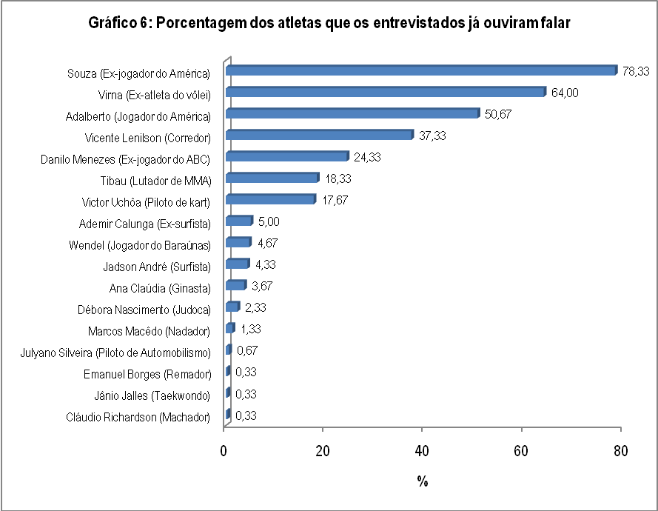
Já a segunda pesquisa, com as pessoas que vivenciam o esporte, teve os seguintes resultados:
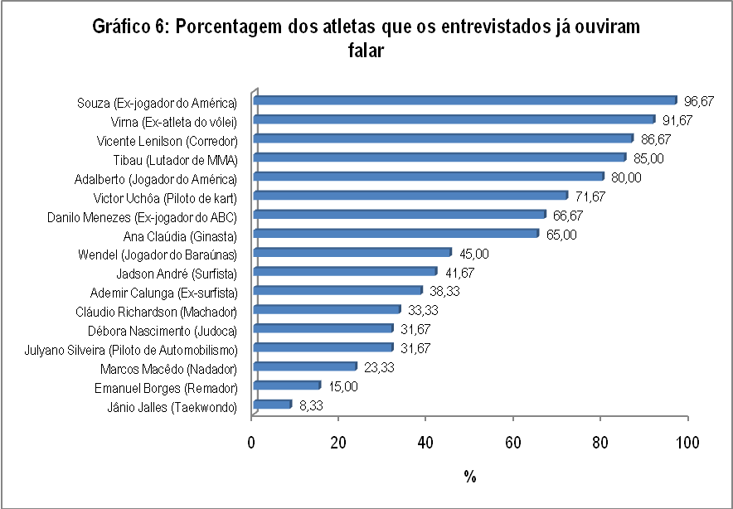
Análise: Logo nesse primeiro gráfico podemos ter uma noção de que as pessoas que vivenciam o esporte diariamente conhecem bem mais as personalidades do esporte do que a opinião pública em geral. Os números, são em média, cerca de três vezes maiores, com uma frequência bem maior nos menos conhecidos, já que o menos lembrado quando se questionam os desportistas tem 8,33%. Enquanto isso, dez dos 17 atletas não atingiram essa marca para opinião pública.
O que pode ser percebido também é que os dois atletas que tem as suas imagens trabalhadas há mais tempo e com grande frequência são os dois mais lembrados nas duas pesquisas. Souza e Virna estão em evidência na mídia desde a década de 90 e, por isso, tem os seus nomes fixados nas memórias das pessoas. Prova-se então que o reconhecimento na mídia é feito em longo prazo, com resultados expressivos e um bom trabalho extra. Porém, a vantagem é de Souza, porque ele está envolvido no esporte que é o mais querido no Brasil.
Os resultados de Tibau e Vicente Lenílson apontam que é o misto de grandes conquistas, com a aparição na mídia e um trabalho de assessoria é realmente a combinação ideal. Eles, no entanto, não são tão lembrados como Souza e Virna, porque os seus trabalhos de marketing não tiveram quebras. Isso explica até mesmo porque Vicente Lenílson está na frente de Tibau, já que o lutador passou cerca de dois anos aparecendo pouco na mídia potiguar, ausência que foi notada com intensidade entre 2007 e 2009. Percebendo isso, notamos até mesmo porque Victor Uchôa está tão próximo desses atletas, mesmo sem ter resultados tão expressivos. Ele está com frequência na mídia, pois compete quase todos os meses há três anos e, desde então, jamais parou de ser envolvido em estratégias de marketing esportivo. Explicando assim, os excelentes números, mesmo sem estar nas principais categorias do automobilismo.
Continuando a análise, nota-se que o futebol é realmente o esporte que dá mais notoriedade, tanto que Adalberto e Danilo Menezes estão entre os mais lembrados nas duas pesquisas. Nota-se, porém, que o fato de estar diariamente nos noticiários é ainda mais importante do que ter grandes resultados, mesmo no futebol. Adalberto não tem um título sequer na carreira, mas tem vantagem sobre Danilo Menezes, uma vez que o uruguaio não está com tanta frequência na mídia como Danilo.
Ainda sobre futebol, podemos perceber que o fato de ser jogador, por si só, não dá grande reconhecimento aos atletas. Isso porque Wendel foi apenas o décimo mais lembrado na primeira pesquisa, com 5%, e nono na segunda, com 45%, o que é considerado pouco, visto que cerca de metade das pessoas entrevistadas trabalham com futebol.
No grupo intermediário, nós percebemos a presença dos atletas Jadson André e Ana Cláudia Silva. Os dois estão na mídia nacional há pelo menos três anos, mas para públicos muitos segmentados. Uma vez que para localizar as notícias sobre esses atletas é necessário, geralmente, entrar em áreas específicas. A ginasta reclamou em 2007, que ninguém a conhecia quando ela competiu em Natal e já apresenta uma melhora ao ser lembrada 3,67%, tendo praticamente um empate técnico com Jadson André, com 4,33%, em um esporte que tem muitos adeptos em Natal. Mas, nota-se que o trabalho de assessoria de imprensa interfere com mais impacto o público que vivencia o esporte, já que ela obteve o índice de 65% na segunda pesquisa.

Os números de Aldemir Calunga mostram que um trabalho de assessoria de imprensa constante deixa frutos por muito tempo, mas um grande reconhecimento é algo momentâneo e, para ter alto índice de reconhecimento do público, é necessário está sempre se renovando. O número de 5%, mesmo depois de sete anos sem assessoria de imprensa mostra que o trabalho foi bem feito. Além disso, um terço das pessoas ainda lembra-se do surfista.
O assessor de Calunga é o mesmo de Julyano Silveira, o jornalista Freire Neto, que relatou uma diferença no trabalho dos dois, já que Calunga participava de mais eventos e estava sempre na mídia, enquanto Silveira competia menos e às vezes sequer avisava das competições. Isso deu algumas quebras no trabalho, sobretudo porque o piloto não competiu em 2009. Isso mostra que a quebra do trabalho interfere no resultado final e o atleta não teve um alto índice, ficando apenas com 0,66% do reconhecimento do público.

Cláudio Richardson e Marcos Macêdo comprovam ainda mais que é necessário uma constância para fazer de um atleta uma verdadeira referência. Richardson teve uma intensidade de notícias bem próximo dessa pesquisa e, ainda assim, teve o baixíssimo índice de 0,33%. Isso mostra que o trabalho esporádico não consolida o nome de um atleta, já que a divulgação foi de apenas 10 dias e não chegou a ser o suficiente para que o nome de Cláudio Richardson ficasse gravado na mente das pessoas. O caso é semelhante ao de Marcos Macêdo, bastante divulgado onze meses antes da pesquisa.Mas o trabalho só durante um mês, o que acabou não sendo o suficiente para seu nome ficar gravado na mente das pessoas.

Vemos em seguinte que as pessoas gravam os nomes dos atletas, mas que geralmente não lembra-se da história deles. O nome de Débora Nascimento foi muito comentado no ano passado, com a recuperação da atleta do bodyboarding sendo acompanhada de perto pela mídia, durante a sua recuperação depois de um grave acidente. A marca Débora Nascimento ficou fixada e, mesmo com o nome judoca, que mais se assimilaria com Débora Vicente, ela conseguiu índices razoáveis. Esse nome, mesmo com o trocadilho, foi mais lembrado do que o de outros cinco atletas. Além disso, ela conseguiu um índice de 31,67% com as pessoas que vivem do esporte, mesmo com essa confusão.

Os resultados de Jânio e Emanuel Borges, os dois últimos nos dois grupos, só mostram que sem uma assessoria de imprensa não é possível ter os seus nomes gravados na mente das pessoas.

Pergunta: Quais desses atletas você considera que estão em evidência na mídia?
Grupo: População de Natal

Tabela 9: Quais desses atletas você considera que estão em evidência na mídia?
Atletas | Pessoas | Porcentagem
Souza (Ex-jogador do América) | 165 | 55
Adalberto (Jogador do América) | 84 | 28
Virna (Ex-atleta do vôlei) | 73 | 24,33
Vicente Lenílson (Corredor) | 66 | 22
Danilo Menezes (Ex-jogador ) | 30 | 10
Tibau (Lutador de MMA) | 21 | 7
Victor Uchôa (Piloto de kart) | 17 | 5,67
Marcos Macêdo (Nadador) | 4 | 1,33
Wendel (Jogador do Baraúnas) | 3 | 1
Jadson André (Surfista) | 3 | 1
Débora Nascimento (Judoca) | 2 | 0,67
Ana Claúdia (Ginasta) | 1 | 0,33

Grupo: Pessoas que vivenciam o esporte

Tabela 8: Quais desses atletas você considera que estão em evidência na mídia?
Atletas | Pessoas | %
Souza (Ex-jogador do América) | 29 | 48,33
Tibau (Lutador de MMA) | 27 | 45,00
Victor Uchôa (Piloto de kart) | 25 | 41,67
Ana Claúdia (Ginasta) | 24 | 40,00
Adalberto (Jogador do América) | 22 | 36,67
Vicente Lenílson (Corredor) | 21 | 35,00
Jadson André (Surfista) | 19 | 31,67
Virna (Ex-atleta do vôlei) | 17 | 28,33
Wendel (Jogador do Baraúnas) | 9 | 15,00
Débora Nascimento (Judoca) | 6 | 10,00
Marcos Macêdo (Nadador) | 6 | 10,00
Danilo Menezes (Ex-jogador do ABC) | 4 | 6,67

Análise dos quadros: Nota-se nos dois quadros que todos os atletas tiveram quedas em relação ao questionamento “Quais desses atletas você já ouviu falar”. Nota-se também que o fato de Souza ser o atleta mais conhecido faz com que as pessoas o apontem como a personalidade do esporte do Rio Grande do Norte com mais evidência na mídia, mesmo sem o atleta estar atuando.

Nas outras posições do primeiro quadro nota-se muito que as pessoas consideram aqueles atletas conhecidos por ela como um personagem em evidência na mídia. Isso é visto porque três dos cinco primeiros colocados não estão mais em atividade. Já o segundo quadro mostra a influência da assessoria de imprensa na análise das pessoas. Trazendo uma sequência de Tibau, Victor Uchôa e Ana Cláudia Silva, três que contam com esse tipo de trabalho e também o fato de Virna ter aparecido só na oitava posição mostram esses critérios.

Pergunta: Quais desses atletas você conheceu através da mídia?

Grupo: População de Natal

Tabela 7: Qual desses atletas você conheceu através da mídia?
Atletas | Pessoas | Porcentagem
Souza (Ex-jogador do América) | 222 | 74,00
Virna (Ex-atleta do vôlei) | 197 | 65,67
Adalberto (Jogador do América) | 148 | 49,33
Vicente Lenilson (Corredor) | 110 | 36,67
Danilo Menezes (Ex-jogador do ABC) | 67 | 22,33
Tibau (Lutador de MMA) | 51 | 17,00
Victor Uchôa (Piloto de kart) | 47 | 15,67
Wendel (Jogador do Baraúnas) | 15 | 5,00
Ademir Calunga (Ex-surfista) | 14 | 4,67
Jadson André (Surfista) | 11 | 3,67
Ana Claúdia (Ginasta) | 10 | 3,33
Débora Nascimento (Judoca) | 8 | 2,67
Julyano Silveira (Piloto) | 5 | 1,67
Marcos Macêdo (Nadador) | 2 | 0,67
Jânio Jalles (Taekwondo) | 2 | 0,67
Cláudio Richardson (Machador) | 1 | 0,33
Emanuel Borges (Remador) | 1 | 0,33

Grupo: Pessoas que vivenciam o esporte

Tabela 7: Qual desses atletas você conheceu através da mídia?
Atletas | Pessoas | %
Virna (Ex-atleta do vôlei) | 47 | 78,33
Vicente Lenílson (Corredor) | 45 | 75,00
Souza (Ex-jogador do América) | 43 | 71,67
Tibau (Lutador de MMA) | 38 | 63,33
Adalberto (Jogador do América) | 37 | 61,67
Victor Uchôa (Piloto de kart) | 34 | 56,67
Ana Claúdia (Ginasta) | 32 | 53,33
Danilo Menezes (Ex-jogador do ABC) | 26 | 43,33
Wendel (Jogador do Baraúnas) | 18 | 30,00
Jadson André (Surfista) | 16 | 26,67
Cláudio Richardson (Machador) | 14 | 23,33
Julyano Silveira (Piloto) | 14 | 23,33
Ademir Calunga (Ex-surfista) | 13 | 21,67
Débora Nascimento (Judoca) | 11 | 18,33
Marcos Macêdo (Nadador) | 10 | 16,67
Emanuel Borges (Remador) | 5 | 8,33
Jânio Jalles (Taekwondo) | 2 | 3,33

Análise: As respostas desta pergunta mostram que é a mídia realmente que faz o nome de um atleta ser difundido na população, uma vez que os números desta resposta são muito semelhantes ao da primeira questão, em que os entrevistados responderam quais dos atletas eles já tinham ouvido falar. Já as pessoas que viviam o esporte em algumas ocasiões têm outras oportunidades de conhecer os atletas, mas a maioria das vezes é também através da mídia que tem esse conhecimento.

Pergunta: Quais desses atletas você conheceu por meios não-midiáticos?

Grupo: População de Natal

Tabela 8: Qual desses atletas que você conheceu por meios não-midiáticos?
Atletas | Pessoas | Porcentagem
Souza (Ex-jogador do América) | 10 | 35,71
Danilo Menezes (Ex-jogador do ABC) | 4 | 14,29
Adalberto (Jogador do América) | 3 | 10,71
Jadson André (Surfista) | 3 | 10,71
Victor Uchôa (Piloto de kart) | 2 | 7,14
Tibau (Lutador de MMA) | 2 | 7,14
Marcos Macêdo (Nadador) | 2 | 7,14
Vicente Lenílson (Corredor) | 2 | 7,14
Total | 28 | 100,00

Grupo: Pessoas que vivenciam o esporte

Tabela 10: Qual desses atletas que você conheceu por meios não-midiáticos?
Atletas | Pessoas | %
Souza (Ex-jogador do América) | 20 | 33.33
Adalberto (Jogador do América) | 18 | 30.00
Danilo Menezes (Ex-jogador do ABC) | 15 | 25.00
Victor Uchôa (Piloto de kart) | 10 | 16.67
Jadson André (Surfista) | 9 | 15.00
Tibau (Lutador de MMA) | 9 | 15.00
Marcos Macêdo (Nadador) | 6 | 10.00
Vicente Lenílson (Corredor) | 6 | 10.00

Análise: A pergunta teve índices muito baixos para a população, como era de se esperar, pois a maior parte dos atletas foram conhecidos através de grande mídia, seja pela influência, do seu esporte, ou da estratégia adotada. Já as pessoas que vivenciam o esporte têm mais oportunidades de conhecer os atletas, até mesmo porque um terço dos entrevistados são membros da imprensa. Mas nota-se que a maioria dos atletas que já se conectou com o pessoal que vivencia o esporte é do futebol, o que mostra um foco maior para esse esporte, até mesmo no contato entre imprensa-atleta. Prova disso é que os três primeiros são jogadores de futebol.

Pergunta: Quais desses atletas você admira?

Grupo: População de Natal

Tabela 11: Quais desses atletas você admira?
Atletas | Pessoas | Porcentagem
Souza (Ex-jogador do América) | 202 | 67,33
Virna (Ex-atleta do vôlei) | 136 | 45,33
Vicente Lenílson (Corredor) | 63 | 21,00
Adalberto (Jogador do América) | 53 | 17,67
Danilo Menezes (Ex-jogador do ABC) | 30 | 10,00
Tibau (Lutador de MMA) | 28 | 9,33
Victor Uchôa (Piloto de kart) | 19 | 6,33
Jadson André (Surfista) | 6 | 2,00
Ademir Calunga (Ex-surfista) | 5 | 1,67
Julyano Silveira (Piloto) | 3 | 1,00
Ana Claúdia (Ginasta) | 2 | 0,67
Débora Nascimento (Judoca) | 2 | 0,67
Wendel (Jogador do Baraúnas) | 1 | 0,33

Grupo: Pessoas que vivenciam o esporte

Tabela 9: Quais desses atletas você admira?
Atletas | Pessoas | %
Souza (Ex-jogador do América) | 45 | 75,00
Virna (Ex-atleta do vôlei) | 37 | 61,67
Vicente Lenílson (Corredor) | 31 | 51,67
Tibau (Lutador de MMA) | 26 | 43,33
Danilo Menezes (Ex-jogador do ABC) | 25 | 41,67
Ana Claúdia (Ginasta) | 20 | 33,33
Jadson André (Surfista) | 16 | 26,67
Victor Uchôa (Piloto de kart) | 15 | 25,00
Adalberto (Jogador do América) | 12 | 20,00
Ademir Calunga (Ex-surfista) | 9 | 15,00
Débora Nascimento (Judoca) | 7 | 11,67
Wendel (Jogador do Baraúnas) | 5 | 8,33
Julyano Silveira (Piloto) | 2 | 3,33

Análise: Conhecer é quase sinônimo de admirar quando se analisa essa última pergunta, pois os números mostram que cerca de 70% das pessoas que conhecem um atleta o admira, sobretudo, no primeiro grupo. No segundo grupo há uma diferença. Para as pessoas que vivenciaram o esporte, aquelas pessoas que tem histórias de superação, saíram de baixo e hoje se destacam, chamam mais atenção, por isso, Victor Uchôa não tem índices tão altos, em relação a atletas como Virna, Vicente Lenílson, Ana Cláudia Silva e Tibau. No futebol, é preciso realmente ser destaque para agradar aqueles que vivem o esporte, por isso, Adalberto e Wendel não tem grandes números.

A Smart ainda fez alguns cruzamentos, por idade, faixa etária, sexo e renda, para mostrar ainda mais como cada um dos grupos analisados conhecem o esporte. Segue abaixo, primeiramente a amostragem da população de Natal e em seguida a amostragem com as pessoas que vivenciam o esporte. Confiram as pesquisas do Instituto Smart na íntegra:

PESQUISA DE OPINIÃO PÚBLICA

Relatório de pesquisa de opinião
sobre marketing esportivo em Natal/RN

RELATÓRIO

MARÇO/ 2010

ÍNDICE

Tema

Objetivo

Área de Abrangência

Metodologia

Amostragem

Período de Realização

Apresentação de Conteúdo

- TEMA:
Pesquisa sobre marketing esportivo em Natal/RN.

- OBJETIVO:

- ÁREA DE ABRANGÊNCIA DA PESQUISA:
A população alvo foi formada pelos residentes de Natal com idade a partir de 15 anos, residentes em quatro regiões da cidade: zona norte, centro, zona leste e zona sul.
- METODOLOGIA:
- A metodologia aplicada na pesquisa seguiu o método de observação direta, objetivando diagnosticar quantitativamente;
- Aplicamos a técnica por conveniência de entrevistas em locais públicos de Natal utilizando questionário como instrumento de investigação.

- AMOSTRAGEM:
- A amostragem por conveniência com 300 entrevistas, distribuídas em diversas regiões de Natal-RN;
- A estratificação da amostragem foi formada pelas variáveis: localização, sexo, grau de instrução, renda familiar e faixa etária.

- REALIZAÇÃO
A pesquisa de campo foi realizada nos dias 26 e 27 de março de 2010.

Perfil do entrevistado
Tabela 1: Sexo do Entrevistado
Sexo | Pessoas | %
Masculino | 187 | 62,33
Feminino | 113 | 37,67
Total | 300 | 100

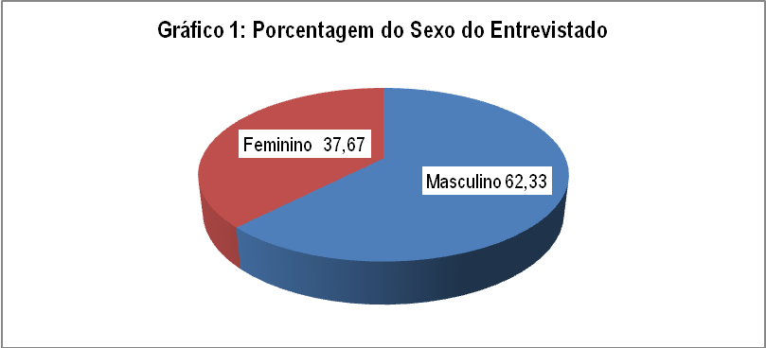
Através do gráfico e tabela acima, nota-se que a maioria dos entrevistados é do sexo masculino com aproximadamente 63%.
Tabela 2: Idade do Entrevistado
Faixa Etária | Pessoas | %
15 - 25 anos | 150 | 50,00
26 - 35 anos | 89 | 29,67
36 - 50 anos | 36 | 12,00
Acima de 50 anos | 25 | 8,33
Total | 300 | 100

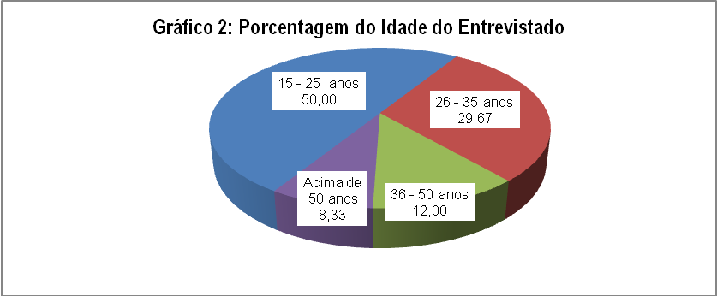

Observa-se que entre os entrevistados, aproximadamente 80% possui idade entre 15 e 35 anos.
Tabela 3: Grau de Escolaridade do Entrevistado
Grau de Escolaridade | Pessoas | %
Ensino Superior Completo | 16 | 5,33
Ensino Superior Incompleto | 52 | 17,33
Ensino Médio Completo | 95 | 31,67
Ensino Médio Incompleto | 81 | 27,00
Ensino Fundamental Completo | 30 | 10,00
Ensino Fundamental Incompleto | 26 | 8,67
Total | 300 | 100,00

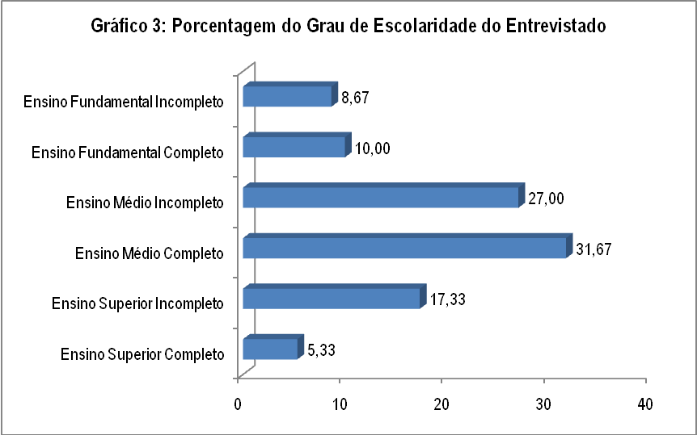
Podemos observar na tabela e gráfico acima, que entre os trezentos entrevistados, aproximadamente 70 % possui ensino médio completo ou ensino médio incompleto.
Tabela 4: Renda Salarial do Entrevistado
Renda salarial | Pessoas | Porcentagem
Inferior à 2 Salários Mínimo | 54 | 18,00
Entre 2 e 5 Salários Mínimo | 223 | 74,33
Entre 6 e 10 Salários Mínimo | 22 | 7,33
Acima de 10 Salários Mínimo | 1 | 0,33
Total | 300 | 100,00

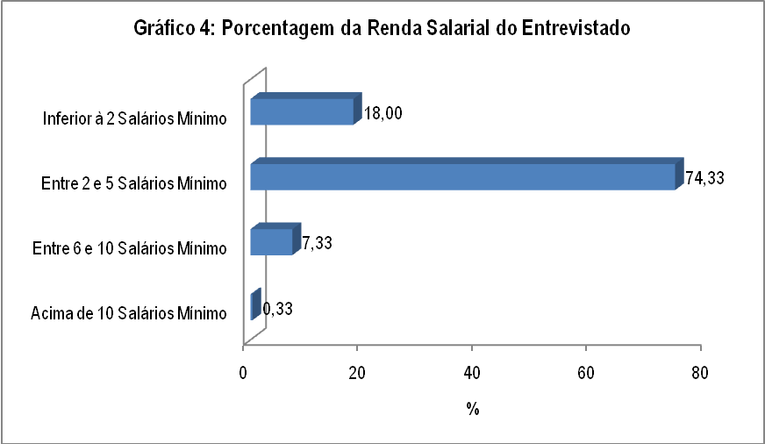
Podemos notar na tabela e gráfico acima, que 74,33% dos entrevistados têm renda salarial entre dois e cinco salários mínimo.

Perfil do sociológico
Tabela 5: Você acompanha as notícias sobre o esporte local?
Resposta | Pessoas | Porcentagem
Sim, freqüentemente | 141 | 47,00
Sim, eventualmente | 107 | 35,67
Não | 52 | 17,33
Total | 300 | 100,00

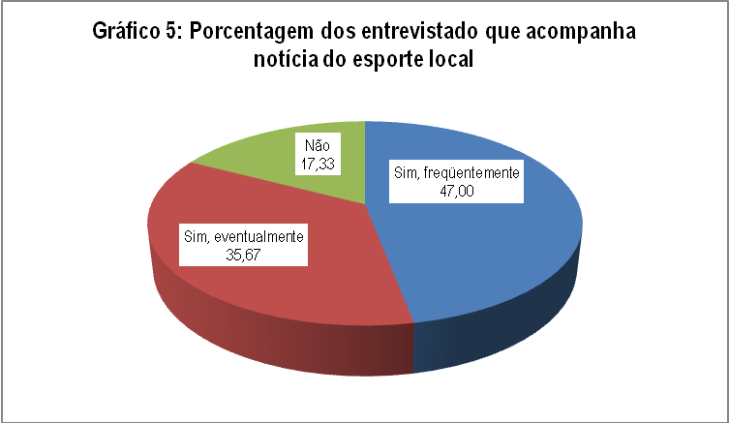
Podemos notar na tabela e gráfico acima, que a maioria dos entrevistados acompanha noticia do esporte local freqüentemente ou eventualmente.
Tabela 5.1: Você acompanha as notícias sobre o esporte local?
Resposta | Sexo
 | Masculino | % | Feminino | %
Sim, freqüentemente | 119 | 39,67 | 22 | 7,33
Sim, eventualmente | 55 | 18,33 | 52 | 17,33
Não | 13 | 4,33 | 39 | 13,00
Total | 187 | 62,33 | 113 | 37,67

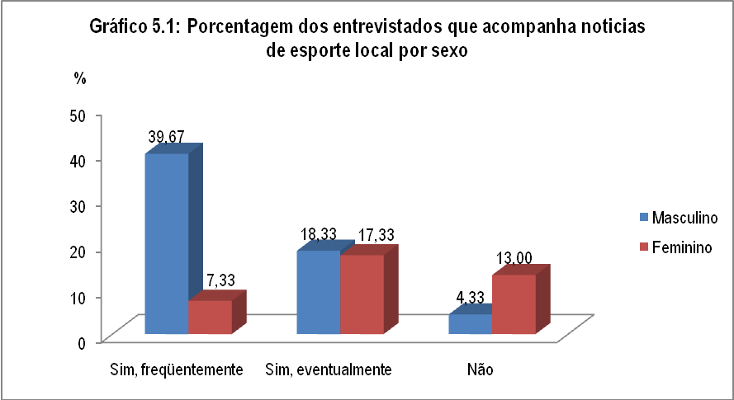
Agora, comparando a freqüência com que entrevistados acompanha notícia do esporte local com o seu sexo, podemos notar que o sexo feminino acompanha menos notícias de esporte local.
Tabela 5.2: Você acompanha as notícias sobre o esporte local?
Resposta | Faixa Etária
 | 15 - 25 anos | % | 26 - 35 anos | % | 36 - 50 anos | % | Acima de 50 anos | %
Sim, freqüentemente | 77 | 25,67 | 36 | 12,00 | 15 | 5,00 | 13 | 4,33
Sim, eventualmente | 44 | 14,67 | 41 | 13,67 | 16 | 5,33 | 6 | 2,00
Não | 29 | 9,67 | 12 | 4,00 | 5 | 1,67 | 6 | 2,00
Total | 150 | 50,00 | 89 | 29,67 | 36 | 12,00 | 25 | 8,33

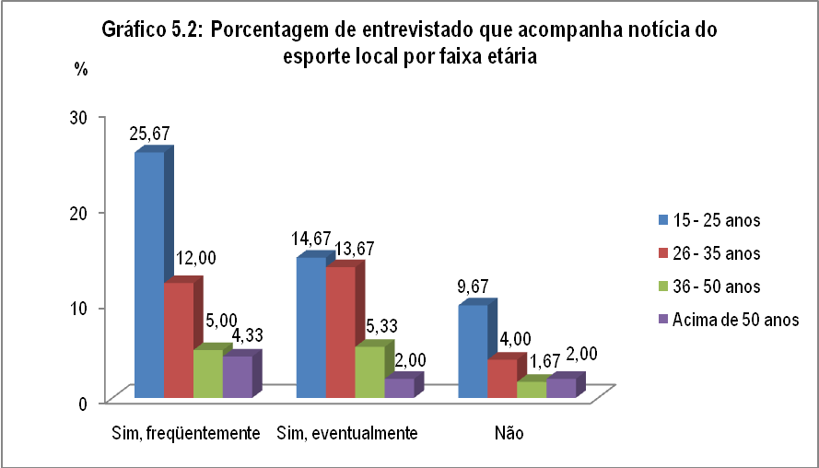
Comparando também a freqüência com que os entrevistados acompanham notícia do esporte local com a sua faixa etária, podemos notar que a idade entre 15 a 35 anos tem mais costume de acompanhar notícias de esporte local.
Tabela 5.3: Você acompanha as notícias sobre o esporte local?
 | Renda Salarial
Resposta | Inferior a 2 Salários Mínimo | % | Entre 2 e 5 Salários Mínimo | % | Entre 6 e 10 Salários Mínimo | % | Acima de 10 Salários Mínimo | %
Sim, freqüentemente | 11 | 3,67 | 120 | 40,00 | 9 | 3,00 | 1 | 0,33
Sim, eventualmente | 19 | 6,33 | 78 | 26,00 | 10 | 3,33 | 0 | 0,00
Não | 24 | 8,00 | 25 | 8,33 | 3 | 1,00 | 0 | 0,00
Total | 54 | 18,00 | 223 | 74,33 | 22 | 7,33 | 1 | 0,33

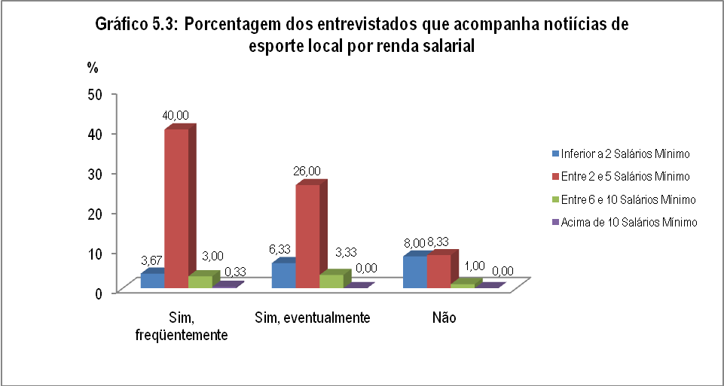
Comparando a freqüência com que os entrevistados acompanham notícia do esporte local com a sua renda salarial, podemos notar que os entrevistados com renda salarial de até cinco salários mínimo têm mais costume de acompanhar notícias de esporte local.
Tabela 5.4: Você acompanha as notícias sobre o esporte local?
Resposta | Grau de Escolaridade
 | Ensino Fundamental Incompleto | % | Ensino Fundamental Completo | % | Ensino Médio Completo | % | Ensino Médio Incompleto | % | Ensino Superior Incompleto | % | Ensino Superior Completo | %
Sim, freqüentemente | 13 | 4,33 | 16 | 5,33 | 51 | 17,00 | 46 | 15,33 | 10 | 3,33 | 5 | 1,67
Sim, eventualmente | 6 | 2,00 | 8 | 2,67 | 34 | 11,33 | 28 | 9,33 | 24 | 8,00 | 7 | 6,00
Não | 7 | 2,33 | 6 | 2,00 | 0 | 0,00 | 7 | 2,33 | 18 | 6,00 | 4 | 1,33
Total | 26 | 8,67 | 30 | 10,00 | 85 | 28,33 | 81 | 27,00 | 52 | 17,33 | 16 | 9,00

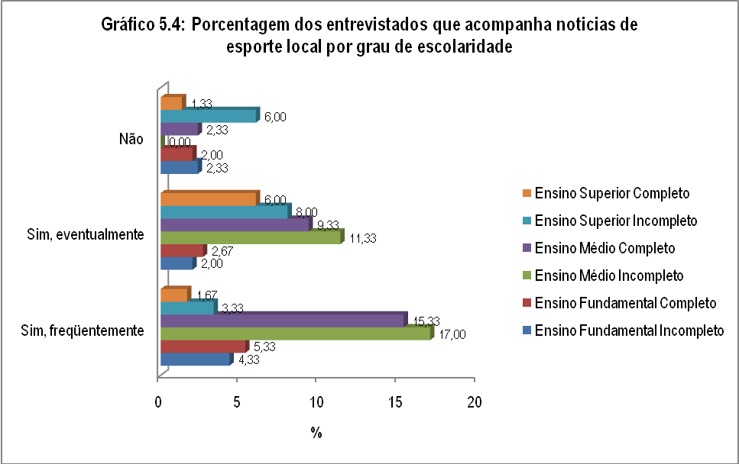
Comparando a freqüência com que os entrevistados acompanham notícia do esporte local com o seu grau de escolaridade, podemos notar que os entrevistados com ensino médio completo e incompleto têm mais costume de acompanhar notícias de esporte local.
Tabela 6: Qual desses atletas você já ouviu falar?
Atletas | Pessoas | %
Souza (Ex-jogador do América) | 235 | 78,33
Virna (Ex-atleta do vôlei) | 192 | 64,00
Adalberto (Jogador do América) | 152 | 50,67
Vicente Lenilson (Corredor) | 112 | 37,33
Danilo Menezes (Ex-jogador do ABC) | 73 | 24,33
Tibau (Lutador de MMA) | 55 | 18,33
Victor Uchôa (Piloto de kart) | 53 | 17,67
Ademir Calunga (Ex-surfista) | 15 | 5,00
Wendel (Jogador do Baraúnas) | 14 | 4,67
Jadson André (Surfista) | 13 | 4,33
Ana Claúdia (Ginasta) | 11 | 3,67
Débora Nascimento (Judoca) | 7 | 2,33
Marcos Macêdo (Nadador) | 4 | 1,33
Julyano Silveira (Piloto de Automobilismo) | 2 | 0,67
Cláudio Richardson (Machador) | 1 | 0,33
Jânio Jalles (Taekwondo) | 1 | 0,33
Emanuel Borges (Remador) | 1 | 0,33

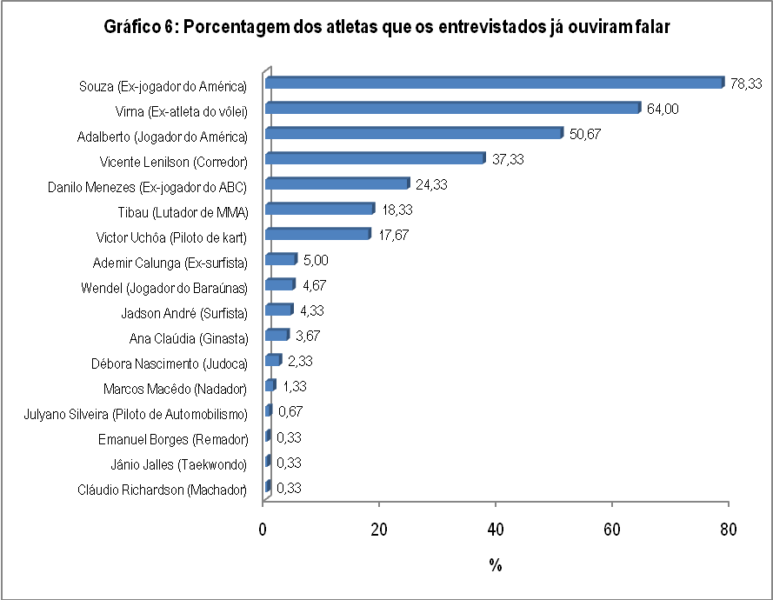
Podemos notar na tabela e gráfico acima, que os atletas que mais se destacaram nas lembranças dos entrevistados foram: Souza, Virna, Adalberto e Vicente Lenilson. Lembrando que, cada porcentagem está relacionada ao número de entrevistados (300), portanto, como cada entrevistado podia lembrar mais de um atleta, a soma das porcentagens não será 100.

Tabela 6.1: Atletas que os entrevistado já ouviram falar comparado por sexo
Atletas | Sexo
 | Masculino | % | Feminino | %
Souza (Ex-jogador do América) | 168 | 56,00 | 67 | 22,33
Adalberto (Jogador do América) | 127 | 42,33 | 25 | 8,33
Virna (Ex-atleta do vôlei) | 122 | 40,67 | 70 | 23,33
Vicente Lenilson (Corredor) | 83 | 27,67 | 29 | 9,67
Danilo Menezes (Ex-jogador do ABC) | 64 | 21,33 | 9 | 3,00
Tibau (Lutador de MMA) | 50 | 16,67 | 5 | 1,67
Victor Uchôa (Piloto de kart) | 43 | 14,33 | 10 | 3,33
Aldemir Calunga (Ex-surfista) | 14 | 4,67 | 1 | 0,33
Jadson André (surf) | 10 | 3,33 | 3 | 1,00
Wendel (Jogador do Baraúnas) | 9 | 3,00 | 5 | 1,67
Ana Claúdia (Ginasta) | 8 | 2,67 | 3 | 1,00
Débora Nascimento (Judoca) | 4 | 1,33 | 3 | 1,00
Marcos Macedo (Nadador) | 3 | 1,00 | 1 | 0,33
Julyano Silveira (Piloto de automobilismo) | 1 | 0,33 | 1 | 0,33
Claúdio Richardson (Machador) | 1 | 0,33 | 0 | 0,00
Jânio Jalles (Taekwondo) | 1 | 0,33 | 0 | 0,00
Emanuel Borges (Remador) | 1 | 0,33 | 0 | 0,00

Agora comparando os atletas que mais se destacaram nas lembranças dos entrevistados por sexo, observamos que: Souza, Virna, Adalberto e Vicente Lenilson. Entretanto, notamos que o sexo feminino lembrou mais da atleta Virna do vôlei.

Tabela 6.2: Atletas que os entrevistado já ouviram falar comparado por faixa etária
Atletas | Faixa Etária
 | 15 - 25 anos | % | 26 - 35 anos | % | 36 - 50 anos | % | Acima de 50 anos | %
Souza (Ex-jogador do América) | 122 | 40,67 | 65 | 21,67 | 28 | 9,33 | 20 | 6,67
Adalberto (Jogador do América) | 85 | 28,33 | 38 | 12,67 | 14 | 4,67 | 15 | 5,00
Virna (Ex-atleta do vôlei) | 84 | 28,00 | 57 | 19,00 | 30 | 10,00 | 21 | 7,00
Vicente Lenilson (Corredor) | 59 | 19,67 | 28 | 9,33 | 16 | 5,33 | 9 | 3,00
Victor Uchôa (Piloto de kart) | 33 | 11,00 | 8 | 2,67 | 7 | 2,33 | 5 | 1,67
Tibau (Lutador de MMA) | 32 | 10,67 | 13 | 4,33 | 7 | 2,33 | 3 | 1,00
Danilo Menezes (Ex-jogador do ABC) | 27 | 9,00 | 20 | 6,67 | 20 | 6,67 | 20 | 6,67
Wendel (Jogador do Baraúnas) | 8 | 2,67 | 4 | 1,33 | 1 | 0,33 | 1 | 0,33
Aldemir Calunga (Ex-surfista) | 7 | 2,33 | 3 | 1,00 | 3 | 1,00 | 2 | 0,67
Jadson André (surf) | 6 | 2,00 | 4 | 1,33 | 2 | 0,67 | 1 | 0,33
Ana Claúdia (Ginasta) | 5 | 1,67 | 4 | 1,33 | 1 | 0,33 | 1 | 0,33
Débora Nascimento (Judoca) | 4 | 1,33 | 3 | 1,00 | 0 | 0,00 | 0 | 0,00
Marcos Macedo (Nadador) | 2 | 0,67 | 0 | 0,00 | 1 | 0,33 | 1 | 0,33
Julyano Silveira (Piloto de automobilismo) | 1 | 0,33 | 1 | 0,33 | 0 | 0,00 | 0 | 0,00
Claúdio Richardson (Machador) | 1 | 0,33 | 0 | 0,00 | 0 | 0,00 | 0 | 0,00
Jânio Jalles (Taekwondo) | 1 | 0,33 | 0 | 0,00 | 0 | 0,00 | 0 | 0,00
Emanuel Borges (Remador) | 1 | 0,33 | 0 | 0,00 | 0 | 0,00 | 0 | 0,00

Comparando os atletas que mais se destacaram nas lembranças dos entrevistados por faixa etária, observamos que: Souza, Virna, Adalberto e Vicente Lenilson tiveram mais destaques. Entre a idade de 15 – 25 anos o atleta Adalberto se destacou mais que Virna.

Tabela 6.3: Atletas que os entrevistado já ouviram falar comparado por grau de escolaridade
Atletas | Grau de escolaridade
 | Ensino Fundamental Incompleto | % | Ensino Fundamental Completo | % | Ensino Médio Incompleto | % | Ensino Médio Completo | % | Ensino Superior Incompleto | % | Ensino Superior Completo | %
Souza (Ex-jogador do América) | 19 | 6,33 | 27 | 9,00 | 60 | 20,00 | 74 | 24,67 | 14 | 4,67 | 41 | 13,67
Adalberto (Jogador do América) | 10 | 3,33 | 17 | 5,67 | 42 | 14,00 | 57 | 19,00 | 20 | 6,67 | 6 | 2,00
Virna (Ex-atleta do vôlei) | 9 | 3,00 | 19 | 6,33 | 38 | 12,67 | 72 | 24,00 | 38 | 12,67 | 16 | 5,33
Vicente Lenilson (Corredor) | 6 | 2,00 | 7 | 2,33 | 26 | 8,67 | 43 | 14,33 | 21 | 7,00 | 9 | 3,00
Danilo Menezes (Ex-jogador do ABC) | 2 | 0,67 | 6 | 2,00 | 14 | 4,67 | 30 | 10,00 | 12 | 4,00 | 9 | 3,00
Wendel (Jogador do Baraúnas) | 2 | 0,67 | 1 | 0,33 | 4 | 1,33 | 7 | 2,33 | 0 | 0,00 | 0 | 0,00
Aldemir Calunga (Ex-surfista) | 2 | 0,67 | 2 | 0,67 | 0 | 0,00 | 5 | 1,67 | 4 | 1,33 | 2 | 0,67
Victor Uchôa (Piloto de kart) | 1 | 0,33 | 3 | 1,00 | 20 | 6,67 | 15 | 5,00 | 10 | 3,33 | 4 | 1,33
Claúdio Richardson (Machador) | 1 | 0,33 | 0 | 0,00 | 0 | 0,00 | 0 | 0,00 | 0 | 0,00 | 0 | 0,00
Marcos Macedo (Nadador) | 1 | 0,33 | 0 | 0,00 | 0 | 0,00 | 3 | 1,00 | 2 | 0,67 | 1 | 0,33
Jadson André (surf) | 1 | 0,33 | 0 | 0,00 | 5 | 1,67 | 4 | 1,33 | 1 | 0,33 | 2 | 0,67
Débora Nascimento (Judoca) | 1 | 0,33 | 0 | 0,00 | 1 | 0,33 | 4 | 1,33 | 1 | 0,33 | 0 | 0,00
Julyano Silveira (Piloto de automobilismo) | 0 | 0,00 | 0 | 0,00 | 0 | 0,00 | 0 | 0,00 | 1 | 0,33 | 1 | 0,33
Tibau (Lutador de MMA) | 0 | 0,00 | 5 | 1,67 | 17 | 5,67 | 16 | 5,33 | 14 | 4,67 | 3 | 1,00
Ana Claúdia (Ginasta) | 0 | 0,00 | 0 | 0,00 | 1 | 0,33 | 3 | 1,00 | 5 | 1,67 | 2 | 0,67
Jânio Jalles (Taekwondo) | 0 | 0,00 | 1 | 0,33 | 0 | 0,00 | 0 | 0,00 | 0 | 0,00 | 0 | 0,00
Emanuel Borges (Remador) | 0 | 0,00 | 0 | 0,00 | 0 | 0,00 | 1 | 0,33 | 0 | 0,00 | 0 | 0,00

Tabela 7: Qual desses atletas você conheceu através da mídia?
Atletas | Pessoas | Porcentagem
Souza (Ex-jogador do América) | 222 | 74,00
Virna (Ex-atleta do vôlei) | 197 | 65,67
Adalberto (Jogador do América) | 148 | 49,33
Vicente Lenilson (Corredor) | 110 | 36,67
Danilo Menezes (Ex-jogador do ABC) | 67 | 22,33
Tibau (Lutador de MMA) | 51 | 17,00
Victor Uchôa (Piloto de kart) | 47 | 15,67
Wendel (Jogador do Baraúnas) | 15 | 5,00
Ademir Calunga (Ex-surfista) | 14 | 4,67
Jadson André (Surfista) | 11 | 3,67
Ana Claúdia (Ginasta) | 10 | 3,33
Débora Nascimento (Judoca) | 8 | 2,67
Julyano Silveira (Piloto de Automobilismo) | 5 | 1,67
Marcos Macêdo (Nadador) | 2 | 0,67
Jânio Jalles (Taekwondo) | 2 | 0,67
Cláudio Richardson (Machador) | 1 | 0,33
Emanuel Borges (Remador) | 1 | 0,33

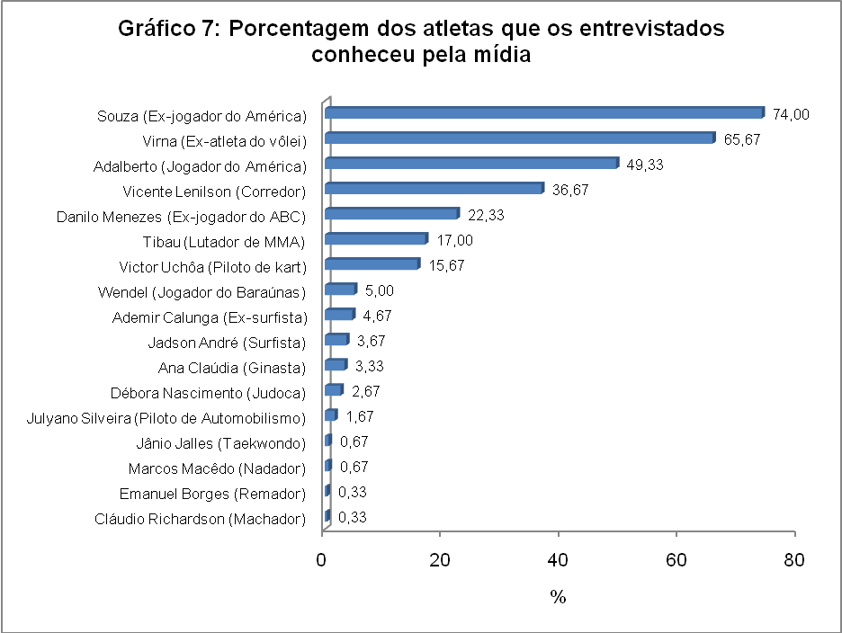

Podemos notar na tabela e gráfico acima, que os entrevistados conhecem mais os atletas através da mídia e que os atletas que mais se destacaram foram: Souza, Virna, Adalberto e Vicente Lenilson.
Tabela 7.1: Atletas que os entrevistados conheceram através da mídia comparado por sexo
Atletas | Sexo
 | Masculino | % | Feminino | %
Souza (Ex-jogador do América) | 158 | 52,67 | 64 | 21,33
Adalberto (Jogador do América) | 123 | 41,00 | 25 | 8,33
Virna (Ex-atleta do vôlei) | 123 | 41,00 | 74 | 24,67
Vicente Lenilson (Corredor) | 81 | 27,00 | 29 | 9,67
Danilo Menezes (Ex-jogador do ABC) | 58 | 19,33 | 9 | 3,00
Tibau (Lutador de MMA) | 46 | 15,33 | 5 | 1,67
Victor Uchôa (Piloto de kart) | 38 | 12,67 | 9 | 3,00
Aldemir Calunga (Ex-surfista) | 14 | 4,67 | 0 | 0,00
Wendel (Jogador do Baraúnas) | 9 | 3,00 | 6 | 2,00
Jadson André (surf) | 9 | 3,00 | 2 | 0,67
Ana Claúdia (Ginasta) | 7 | 2,33 | 3 | 1,00
Julyano Silveira (Piloto de automobilismo) | 4 | 1,33 | 6 | 2,00
Débora Nascimento (Judoca) | 4 | 1,33 | 4 | 1,33
Marcos Macedo (Nadador) | 2 | 0,67 | 0 | 0,00
Claúdio Richardson (Machador) | 1 | 0,33 | 0 | 0,00
Jânio Jalles (Taekwondo) | 1 | 0,33 | 1 | 0,33
Emanuel Borges (Remador) | 1 | 0,33 | 0 | 0,00
Agora comparando os atletas que mais se destacaram nas lembranças dos entrevistados por sexo, observamos que: Souza, Virna, Adalberto e Vicente Lenílson novamente se destacaram. Entretanto, notamos que o sexo feminino ouviu falar mais da atleta Virna do vôlei e que este conhecimento foi através da mídia.

Tabela 7.2: Atletas que os entrevistados conheceram através da mídia comparado por faixa etária
Atletas | Faixa Etária
 | 15 - 25 anos | % | 26 - 35 anos | % | 36 - 50 anos | % | Acima de 50 anos | %
Souza (Ex-jogador do América) | 114 | 38,00 | 65 | 21,67 | 26 | 8,67 | 17 | 5,67
Virna (Ex-atleta do vôlei) | 88 | 29,33 | 60 | 20,00 | 29 | 9,67 | 20 | 6,67
Adalberto (Jogador do América) | 81 | 27,00 | 39 | 13,00 | 14 | 4,67 | 14 | 4,67
Vicente Lenilson (Corredor) | 57 | 19,00 | 28 | 9,33 | 16 | 5,33 | 9 | 3,00
Tibau (Lutador de MMA) | 29 | 9,67 | 13 | 4,33 | 6 | 2,00 | 0 | 0,00
Victor Uchôa (Piloto de kart) | 28 | 9,33 | 9 | 3,00 | 6 | 2,00 | 4 | 1,33
Danilo Menezes (Ex-jogador do ABC) | 23 | 7,67 | 21 | 7,00 | 14 | 4,67 | 9 | 3,00
Wendel (Jogador do Baraúnas) | 8 | 2,67 | 4 | 1,33 | 0 | 0,00 | 2 | 0,67
Aldemir Calunga (Ex-surfista) | 6 | 2,00 | 4 | 1,33 | 0 | 0,00 | 2 | 0,67
Julyano Silveira (Piloto de automobilismo) | 4 | 1,33 | 1 | 0,33 | 0 | 0,00 | 0 | 0,00
Jadson André (surf) | 4 | 1,33 | 5 | 1,67 | 1 | 0,33 | 1 | 0,33
Ana Claúdia (Ginasta) | 3 | 1,00 | 2 | 0,67 | 2 | 0,67 | 0 | 0,00
Débora Nascimento (Judoca) | 3 | 1,00 | 5 | 1,67 | 0 | 0,00 | 0 | 0,00
Jânio Jalles (Taekwondo) | 2 | 0,67 | 0 | 0,00 | 0 | 0,00 | 0 | 0,00
Claúdio Richardson (Machador) | 1 | 0,33 | 0 | 0,00 | 0 | 0,00 | 0 | 0,00
Emanuel Borges (Remador) | 1 | 0,33 | 0 | 0,00 | 0 | 0,00 | 0 | 0,00
Marcos Macedo (Nadador) | 0 | 0,00 | 0 | 0,00 | 1 | 0,33 | 1 | 0,33
Agora comparando os atletas que mais se destacaram nas lembranças dos entrevistados por faixa etária, observamos que: Souza, Virna, Adalberto e Vicente Lenilson novamente se destacaram. Entretanto, notamos que o sexo feminino ouviu falar mais da atleta Virna do vôlei e que este conhecimento foi através da mídia.
Tabela 7.3: Atletas que os entrevistado consideram que estão em evidência na mídia comparado por grau de escolaridade
Atletas | Grau de escolaridade
 | Ensino Fundamental Incompleto | % | Ensino Fundamental Completo | % | Ensino Médio Incompleto | % | Ensino Médio Completo | % | Ensino Superior Incompleto | % | Ensino Superior Completo | %
Souza (Ex-jogador do América) | 9 | 3,00 | 22 | 7,33 | 44 | 14,67 | 56 | 18,67 | 27 | 9,00 | 7 | 2,33
Adalberto (Jogador do América) | 8 | 2,67 | 8 | 2,67 | 30 | 10,00 | 30 | 10,00 | 7 | 2,33 | 2 | 0,67
Virna (Ex-atleta do vôlei) | 4 | 1,33 | 10 | 3,33 | 17 | 5,67 | 21 | 7,00 | 17 | 5,67 | 4 | 1,33
Vicente Lenilson (Corredor) | 4 | 1,33 | 7 | 2,33 | 10 | 3,33 | 28 | 9,33 | 11 | 3,67 | 6 | 2,00
Victor Uchôa (Piloto de kart) | 1 | 0,33 | 0 | 0,00 | 9 | 3,00 | 4 | 1,33 | 2 | 0,67 | 1 | 0,33
Marcos Macedo (Nadador) | 1 | 0,33 | 0 | 0,00 | 2 | 0,67 | 0 | 0,00 | 0 | 0,00 | 1 | 0,33
Jadson André (surf) | 1 | 0,33 | 0 | 0,00 | 1 | 0,33 | 1 | 0,33 | 0 | 0,00 | 0 | 0,00
Danilo Menezes (Ex-jogador do ABC) | 0 | 0,00 | 3 | 1,00 | 4 | 1,33 | 4 | 1,33 | 4 | 1,33 | 4 | 1,33
Wendel (Jogador do Baraúnas) | 0 | 0,00 | 0 | 0,00 | 1 | 0,33 | 1 | 0,33 | 1 | 0,33 | 0 | 0,00
Julyano Silveira (Piloto de automobilismo) | 0 | 0,00 | 0 | 0,00 | 0 | 0,00 | 0 | 0,00 | 0 | 0,00 | 0 | 0,00
Tibau (Lutador de MMA) | 0 | 0,00 | 3 | 1,00 | 2 | 0,67 | 8 | 2,67 | 6 | 2,00 | 2 | 0,67
Ana Claúdia (Ginasta) | 0 | 0,00 | 0 | 0,00 | 0 | 0,00 | 0 | 0,00 | 1 | 0,33 | 0 | 0,00
Claúdio Richardson (Machador) | 0 | 0,00 | 0 | 0,00 | 0 | 0,00 | 0 | 0,00 | 0 | 0,00 | 0 | 0,00
Débora Nascimento (Judoca) | 0 | 0,00 | 0 | 0,00 | 0 | 0,00 | 2 | 0,67 | 0 | 0,00 | 0 | 0,00

Comparando os atletas que mais se destacaram nas lembranças dos entrevistados por grau de escolaridade, observamos que: Souza, Virna, Adalberto e Vicente Lenilson novamente se destacaram.
Tabela 8: Qual desses atletas que não você conheceu pela mídia?
Atletas | Pessoas | Porcentagem
Souza (Ex-jogador do América) | 10 | 35,71
Danilo Menezes (Ex-jogador do ABC) | 4 | 14,29
Adalberto (Jogador do América) | 3 | 10,71
Jadson André (Surfista) | 3 | 10,71
Victor Uchôa (Piloto de kart) | 2 | 7,14
Tibau (Lutador de MMA) | 2 | 7,14
Marcos Macêdo (Nadador) | 2 | 7,14
Vicente Lenilson (Corredor) | 2 | 7,14
Total | 28 | 100,00

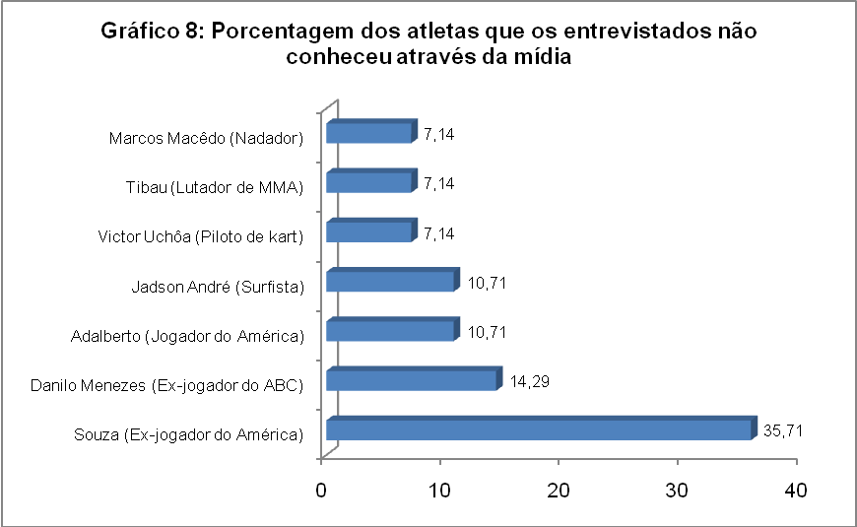
Observando apenas os atletas que não foram conhecidos através da mídia pelo entrevistado, podemos averiguar que o atleta Souza se destacou mais que os outros atletas.

Tabela 9: Quais desses atletas você considera que estão em evidência na mídia?
Atletas | Pessoas | Porcentagem
Souza (Ex-jogador do América) | 165 | 55
Adalberto (Jogador do América) | 84 | 28
Virna (Ex-atleta do vôlei) | 73 | 24,33
Vicente Lenílson (Corredor) | 66 | 22
Danilo Menezes (Ex-jogador do ABC) | 30 | 10
Tibau (Lutador de MMA) | 21 | 7
Victor Uchôa (Piloto de kart) | 17 | 5,67
Marcos Macêdo (Nadador) | 4 | 1,33
Wendel (Jogador do Baraúnas) | 3 | 1
Jadson André (Surfista) | 3 | 1
Débora Nascimento (Judoca) | 2 | 0,67
Ana Claúdia (Ginasta) | 1 | 0,33

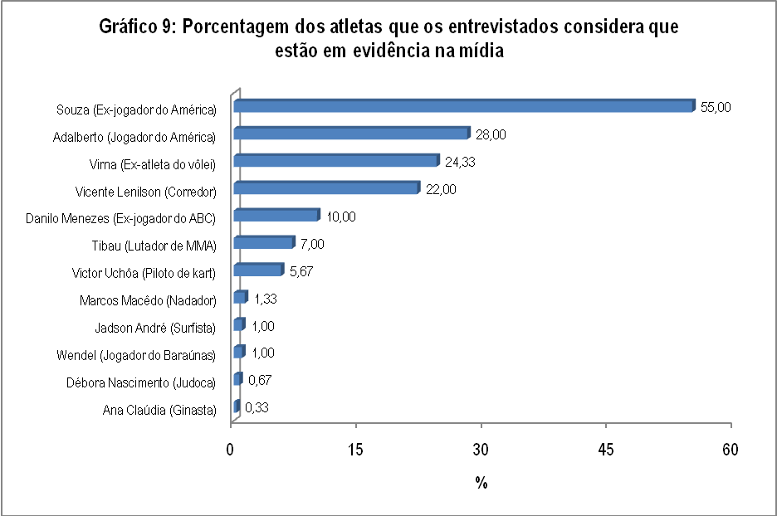
De acordo com os trezentos entrevistados, os atletas que estão em evidência na mídia são: Souza, Adalberto, Virna e Vicente Lenílson.

Tabela 9.1: Atletas que os entrevistados consideram que estão em evidência na mídia por sexo
Atletas | Sexo
 | Masculino | % | Feminino | %
Souza (Ex-jogador do América) | 118 | 39,33 | 47 | 15,67
Adalberto (Jogador do América) | 68 | 22,67 | 16 | 5,33
Vicente Lenílson (Corredor) | 46 | 15,33 | 20 | 6,67
Virna (Ex-atleta do vôlei) | 31 | 10,33 | 42 | 14,00
Danilo Menezes (Ex-jogador do ABC) | 27 | 9,00 | 3 | 1,00
Tibau (Lutador de MMA) | 20 | 6,67 | 1 | 0,33
Victor Uchôa (Piloto de kart) | 13 | 4,33 | 4 | 1,33
Marcos Macedo (Nadador) | 4 | 1,33 | 0 | 0,00
Jadson André (surf) | 3 | 1,00 | 0 | 0,00
Wendel (Jogador do Baraúnas) | 2 | 0,67 | 1 | 0,33
Ana Claúdia (Ginasta) | 1 | 0,33 | 0 | 0,00
Débora Nascimento (Judoca) | 1 | 0,33 | 1 | 0,33
Agora, observando opinião do entrevistado quanto aos atletas que estão em evidência na mídia em relação ao sexo do entrevistado, podemos notar que Souza se destacou nos dois sexos, entretanto, no sexo feminino a atleta Virna teve maior porcentagem comparada ao sexo masculino.
Tabela 9.2: Atletas que os entrevistados consideram que estão em evidência na mídia por faixa etária
Atletas | Faixa Etária
 | 15 - 25 anos | % | 26 - 35 anos | % | 36 - 50 anos | % | Acima de 50 anos | %
Souza (Ex-jogador do América) | 82 | 27,33 | 51 | 17,00 | 19 | 6,33 | 13 | 4,33
Adalberto (Jogador do América) | 47 | 15,67 | 21 | 7,00 | 7 | 2,33 | 9 | 3,00
Vicente Lenilson (Corredor) | 31 | 10,33 | 18 | 6,00 | 12 | 4,00 | 0 | 0,00
Virna (Ex-atleta do vôlei) | 27 | 9,00 | 25 | 8,33 | 13 | 4,33 | 8 | 2,67
Danilo Menezes (Ex-jogador do ABC) | 11 | 3,67 | 9 | 3,00 | 7 | 2,33 | 3 | 1,00
Tibau (Lutador de MMA) | 9 | 3,00 | 7 | 2,33 | 4 | 1,33 | 1 | 0,33
Victor Uchôa (Piloto de kart) | 5 | 1,67 | 3 | 1,00 | 2 | 0,67 | 0 | 0,00
Marcos Macedo (Nadador) | 2 | 0,67 | 0 | 0,00 | 1 | 0,33 | 1 | 0,33
Jadson André (surf) | 2 | 0,67 | 1 | 0,33 | 0 | 0,00 | 0 | 0,00
Wendel (Jogador do Baraúnas) | 1 | 0,33 | 1 | 0,33 | 1 | 0,33 | 0 | 0,00
Ana Claúdia (Ginasta) | 1 | 0,33 | 0 | 0,00 | 0 | 0,00 | 0 | 0,00
Débora Nascimento (Judoca) | 0 | 0,00 | 2 | 0,67 | 0 | 0,00 | 0 | 0,00
Observando também a opinião do entrevistado quanto aos atletas que estão em evidência na mídia em relação a faixa etária do entrevistado, podemos notar que Souza se destacou em todas as faixas etárias.

Tabela 9.3: Atletas que os entrevistados consideram que estão em evidência na mídia por sexo
Atletas | Grau de escolaridade
 | Ensino Fundamental Incompleto | % | Ensino Fundamental Completo | % | Ensino Médio Incompleto | % | Ensino Médio Completo | % | Ensino Superior Incompleto | % | Ensino Superior Completo | %
Souza (Ex-jogador do América) | 9 | 3,00 | 22 | 7,33 | 44 | 14,67 | 56 | 18,67 | 27 | 9,00 | 7 | 2,33
Adalberto (Jogador do América) | 8 | 2,67 | 8 | 2,67 | 29 | 9,67 | 30 | 10,00 | 7 | 2,33 | 2 | 0,67
Vicente Lenílson (Corredor) | 4 | 1,33 | 7 | 2,33 | 10 | 3,33 | 28 | 9,33 | 11 | 3,67 | 6 | 2,00
Virna (Ex-atleta do vôlei) | 4 | 1,33 | 10 | 3,33 | 17 | 5,67 | 21 | 7,00 | 17 | 5,67 | 4 | 1,33
Victor Uchôa (Piloto de kart) | 1 | 0,33 | 0 | 0,00 | 9 | 3,00 | 4 | 1,33 | 2 | 0,67 | 1 | 0,33
Marcos Macedo (Nadador) | 1 | 0,33 | 0 | 0,00 | 2 | 0,67 | 0 | 0,00 | 0 | 0,00 | 1 | 0,33
Jadson André (surf) | 1 | 0,33 | 0 | 0,00 | 1 | 0,33 | 1 | 0,33 | 0 | 0,00 | 0 | 0,00
Danilo Menezes (Ex-jogador do ABC) | 0 | 0,00 | 3 | 1,00 | 4 | 1,33 | 15 | 5,00 | 4 | 1,33 | 4 | 1,33
Tibau (Lutador de MMA) | 0 | 0,00 | 3 | 1,00 | 2 | 0,67 | 8 | 2,67 | 6 | 2,00 | 2 | 0,67
Wendel (Jogador do Baraúnas) | 0 | 0,00 | 0 | 0,00 | 1 | 0,33 | 1 | 0,33 | 1 | 0,33 | 0 | 0,00
Ana Claúdia (Ginasta) | 0 | 0,00 | 0 | 0,00 | 0 | 0,00 | 0 | 0,00 | 1 | 0,33 | 0 | 0,00
Débora Nascimento (Judoca) | 0 | 0,00 | 0 | 0,00 | 0 | 0,00 | 2 | 0,67 | 0 | 0,00 | 0 | 0,00
Agora, verificando a opinião do entrevistado quanto aos atletas que estão em evidência na mídia em relação ao grau de escolaridade do entrevistado, também notamos que Souza se destacou em todos os graus de escolaridade.
Tabela 10: Até que ponto você conhece esses atletas?
Atletas | Atuando e pela mídia | % | Amigo /Colega/Família | %
Souza (Ex-jogador do América) | 216 | 72,00 | 2 | 0,67
Virna (Ex-atleta do vôlei) | 185 | 61,67 | 0 | 0,00
Adalberto (Jogador do América) | 137 | 45,67 | 3 | 1,00
Vicente Lenílson (Corredor) | 105 | 35,00 | 2 | 0,67
Danilo Menezes (Ex-jogador do ABC) | 64 | 21,33 | 2 | 0,67
Tibau (Lutador de MMA) | 51 | 17,00 | 0 | 0,00
Victor Uchôa (Piloto de kart) | 43 | 14,33 | 1 | 0,33
Wendel (Jogador do Baraúnas) | 15 | 5,00 | 0 | 0,00
Aldemir Calunga (Ex-surfista) | 15 | 5,00 | 0 | 0,00
Jadson André (surf) | 13 | 4,33 | 0 | 0,00
Ana Claúdia (Ginasta) | 10 | 3,33 | 0 | 0,00
Débora Nascimento (Judoca) | 6 | 2,00 | 0 | 0,00
Julyano Silveira (Piloto de automobilismo) | 4 | 1,33 | 0 | 0,00
Marcos Macedo (Nadador) | 2 | 0,67 | 2 | 0,67
Jânio Jalles (Taekwondo) | 2 | 0,67 | 0 | 0,00
Emanuel Borges (Remador) | 1 | 0,33 | 0 | 0,00

Através da tabela acima, podemos notar que a maioria dos entrevistados tomou conhecimento dos atletas principalmente através da mídia e atuação dos esportistas.

Tabela 11: Quais desses atletas você admira?
Atletas | Pessoas | Porcentagem
Souza (Ex-jogador do América) | 202 | 67,33
Virna (Ex-atleta do vôlei) | 136 | 45,33
Vicente Lenilson (Corredor) | 63 | 21,00
Adalberto (Jogador do América) | 53 | 17,67
Danilo Menezes (Ex-jogador do ABC) | 30 | 10,00
Tibau (Lutador de MMA) | 28 | 9,33
Victor Uchôa (Piloto de kart) | 19 | 6,33
Jadson André (Surfista) | 6 | 2,00
Ademir Calunga (Ex-surfista) | 5 | 1,67
Julyano Silveira (Piloto de Automobilismo) | 3 | 1,00
Ana Claúdia (Ginasta) | 2 | 0,67
Débora Nascimento (Judoca) | 2 | 0,67
Wendel (Jogador do Baraúnas) | 1 | 0,33

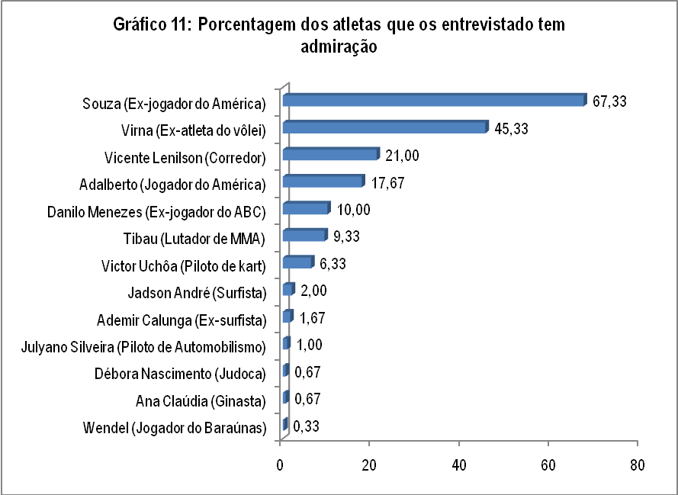

Podemos notar na tabela e gráfico acima, que a maioria dos entrevistados tem mais admiração pelos atletas Souza, Virna, Adalberto e Vicente Lenílson.

Tabela 11.1: Atletas que os entrevistados têm admiração comparando por sexo
Atletas | Sexo
 | Masculino | % | Feminino | %
Souza (Ex-jogador do América) | 140 | 46,67 | 62 | 20,67
Virna (Ex-atleta do vôlei) | 77 | 25,67 | 59 | 19,67
Adalberto (Jogador do América) | 42 | 14,00 | 11 | 3,67
Vicente Lenílson (Corredor) | 42 | 14,00 | 21 | 7,00
Danilo Menezes (Ex-jogador do ABC) | 27 | 9,00 | 3 | 1,00
Tibau (Lutador de MMA) | 27 | 9,00 | 1 | 0,33
Victor Uchôa (Piloto de kart) | 15 | 5,00 | 4 | 1,33
Jadson André (surf) | 5 | 1,67 | 1 | 0,33
Aldemir Calunga (Ex-surfista) | 5 | 1,67 | 0 | 0,00
Julyano Silveira (Piloto de automobilismo) | 3 | 1,00 | 0 | 0,00
Ana Claúdia (Ginasta) | 1 | 0,33 | 1 | 0,33
Débora Nascimento (Judoca) | 1 | 0,33 | 1 | 0,33
Wendel (Jogador do Baraúnas) | 0 | 0,00 | 1 | 0,33

Agora, observando a admiração dos entrevistados pelos atletas do Rio Grande do Norte por sexo do entrevistado, podemos notar que em ambos os sexos prevaleceu o atleta Souza, entretanto, no sexo feminino, o atacante quase empatado com a jogadora Virna.
Tabela 11.2: Atletas que os entrevistados têm admiração comparado por faixa etária
Atletas | Faixa Etária
 | 15 - 25 anos | % | 26 - 35 anos | % | 36 - 50 anos | % | Acima de 50 anos | %
Souza (Ex-jogador do América) | 94 | 31,33 | 62 | 20,67 | 28 | 9,33 | 18 | 6,00
Virna (Ex-atleta do vôlei) | 55 | 18,33 | 45 | 15,00 | 23 | 7,67 | 13 | 4,33
Adalberto (Jogador do América) | 31 | 10,33 | 12 | 4,00 | 6 | 2,00 | 4 | 1,33
Vicente Lenílson (Corredor) | 31 | 10,33 | 17 | 5,67 | 8 | 2,67 | 7 | 2,33
Tibau (Lutador de MMA) | 16 | 5,33 | 7 | 2,33 | 4 | 1,33 | 1 | 0,33
Danilo Menezes (Ex-jogador do ABC) | 12 | 4,00 | 8 | 2,67 | 4 | 1,33 | 6 | 2,00
Jadson André (surf) | 5 | 1,67 | 1 | 0,33 | 0 | 0,00 | 0 | 0,00
Victor Uchôa (Piloto de kart) | 4 | 1,33 | 5 | 1,67 | 1 | 0,33 | 2 | 0,67
Aldemir Calunga (Ex-surfista) | 3 | 1,00 | 2 | 0,67 | 0 | 0,00 | 0 | 0,00
Julyano Silveira (Piloto de automobilismo) | 2 | 0,67 | 1 | 0,33 | 0 | 0,00 | 0 | 0,00
Ana Claúdia (Ginasta) | 1 | 0,33 | 1 | 0,33 | 0 | 0,00 | 0 | 0,00
Wendel (Jogador do Baraúnas) | 0 | 0,00 | 1 | 0,33 | 0 | 0,00 | 0 | 0,00
Débora Nascimento (Judoca) | 0 | 0,00 | 2 | 0,67 | 0 | 0,00 | 0 | 0,00

Observando a admiração dos entrevistados pelos atletas do Rio Grande do Norte por faixa etária do entrevistado, podemos notar que em todas as faixa etárias prevaleceu o atleta Souza, entretanto, na faixa etária de 36 a 50 anos, a atleta Virna pelo porcentual bem próximo de Souza.
Tabela 11.3: Atletas que os entrevistados têm admiração comparado pelo grau de escolaridade
Atletas | Grau de escolaridade
 | Ensino Fundamental Incompleto | % | Ensino Fundamental Completo | % | Ensino Médio Incompleto | % | Ensino Médio Completo | % | Ensino Superior Incompleto | % | Ensino Superior Completo | %
Souza (Ex-jogador do América) | 18 | 6,00 | 28 | 9,33 | 49 | 16,33 | 71 | 23,67 | 26 | 8,67 | 10 | 3,33
Virna (Ex-atleta do vôlei) | 8 | 2,67 | 13 | 4,33 | 27 | 9,00 | 56 | 18,67 | 24 | 8,00 | 8 | 2,67
Adalberto (Jogador do América) | 4 | 1,33 | 4 | 1,33 | 18 | 6,00 | 21 | 7,00 | 4 | 1,33 | 2 | 0,67
Vicente Lenilson (Corredor) | 5 | 1,67 | 6 | 2,00 | 11 | 3,67 | 25 | 8,33 | 10 | 3,33 | 6 | 2,00
Tibau (Lutador de MMA) | 0 | 0,00 | 4 | 1,33 | 10 | 3,33 | 8 | 2,67 | 4 | 1,33 | 2 | 0,67
Danilo Menezes (Ex-jogador do ABC) | 0 | 0,00 | 0 | 0,00 | 0 | 0,00 | 0 | 0,00 | 0 | 0,00 | 0 | 0,00
Jadson André (surf) | 1 | 0,33 | 0 | 0,00 | 4 | 1,33 | 1 | 0,33 | 0 | 0,00 | 0 | 0,00
Victor Uchôa (Piloto de kart) | 0 | 0,00 | 1 | 0,33 | 10 | 3,33 | 4 | 1,33 | 3 | 1,00 | 1 | 0,33
Aldemir Calunga (Ex-surfista) | 1 | 0,33 | 1 | 0,33 | 0 | 0,00 | 3 | 1,00 | 0 | 0,00 | 0 | 0,00
Julyano Silveira (Piloto de automobilismo) | 0 | 0,00 | 0 | 0,00 | 0 | 0,00 | 2 | 0,67 | 1 | 0,33 | 0 | 0,00
Ana Claúdia (Ginasta) | 0 | 0,00 | 0 | 0,00 | 0 | 0,00 | 1 | 0,33 | 1 | 0,33 | 0 | 0,00
Wendel (Jogador do Baraúnas) | 0 | 0,00 | 0 | 0,00 | 1 | 0,33 | 0 | 0,00 | 0 | 0,00 | 0 | 0,00
Débora Nascimento (Judoca) | 0 | 0,00 | 0 | 0,00 | 0 | 0,00 | 1 | 0,33 | 1 | 0,33 | 0 | 0,00

Observando a admiração dos entrevistados pelos atletas do Rio Grande do Norte por grau de escolaridade do entrevistado, podemos notar que em todos os graus de escolaridade prevaleceu o atleta Souza, entretanto, no ensino superior incompleto, Virna teve um porcentual bem próximo de Souza.

PESQUISA DE OPINIÃO PÚBLICA

Relatório de pesquisa de opinião sobre Marketing Esportivo em Natal/RN

RELATÓRIO

MARÇO/ 2010

ÍNDICE

Tema

Objetivo

Área de Abrangência

Metodologia

Amostragem

Período de Realização

Apresentação de Conteúdo

- TEMA:
Pesquisa sobre Marketing Esportivo em Natal/RN.

- OBJETIVO:

- ÁREA DE ABRANGÊNCIA DA PESQUISA:
GRUPO 1: Desportistas
GRUPO 2: Estudante de comunicação interessado em esporte
GRUPO 3: Imprensa
- METODOLOGIA:
- A metodologia aplicada na pesquisa seguiu o método de observação direta, objetivando diagnosticar quantitativamente;
- Aplicamos a técnica por conveniência de entrevistas em locais definidos utilizando questionário como instrumento de investigação.

- AMOSTRAGEM:
- A amostragem por conveniência com 60 entrevistas;
- A estratificação da amostragem foi formada pelas variáveis: localização.

- REALIZAÇÃO
A pesquisa de campo foi realizada nos dias 28 de Março a 04 de Abril de 2010.

Perfil do entrevistado
Tabela 1: Sexo do Entrevistado
Sexo | Pessoas | %
Masculino | 50 | 83,33
Feminino | 10 | 16,67
Total | 60 | 100

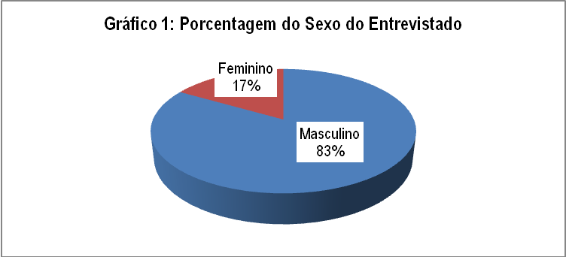
Através do gráfico e tabela acima, nota-se que a maioria dos entrevistados é do sexo masculino com aproximadamente 83%.
Tabela 2: Idade do Entrevistado
Faixa Etária | Pessoas | %
15 - 25 anos | 27 | 45,00
26 - 35 anos | 17 | 28,33
36 - 50 anos | 10 | 16,67
Acima de 50 anos | 6 | 10,00
Total | 60 | 100

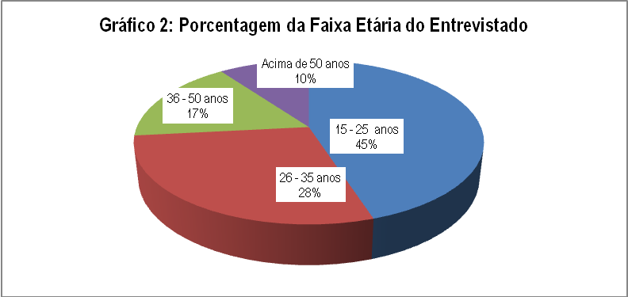

Observa-se que entre os entrevistados, aproximadamente 73% possui idade entre 15 e 35 anos.
Tabela 3: Grau de Escolaridade do Entrevistado
Grau de Escolaridade | Pessoas | %
Ensino Superior Completo | 47 | 78,33
Ensino Médio Completo | 12 | 20,00
Ensino Fundamental Completo | 1 | 1,67
Total | 60 | 100,00

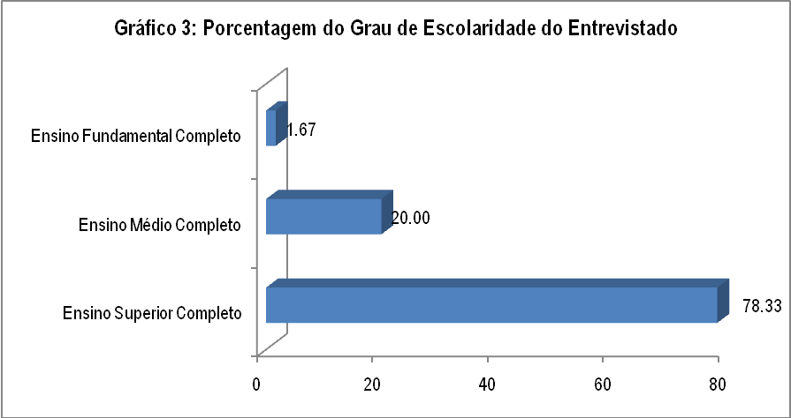
Podemos observar na tabela e gráfico acima, que entre os trezentos entrevistados, aproximadamente 80 % possui ensino médio completo.
Tabela 4: Renda Salarial do Entrevistado
Faixa Etária | Pessoas | %
Acima de 10 Salários Mínimo | 10 | 16,67
Entre 6 e 10 Salários Mínimo | 8 | 13,33
Entre 2 e 5 Salários Mínimo | 28 | 46,67
Inferior à 2 Salários Mínimo | 8 | 13,33
Não Respondeu | 6 | 10,00
Total | 60 | 100,00

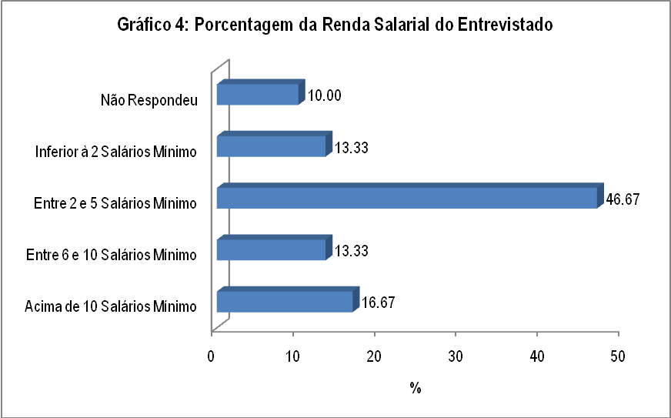
Podemos notar na tabela e gráfico acima, que 46,67% dos entrevistados têm renda salarial entre dois e cinco salários mínimo.

Perfil do sociológico
Tabela 5: Você acompanha as notícias sobre o esporte local?
Resposta | Pessoas | %
Sim, frequentemente | 43 | 71,67
Sim, eventualmente | 15 | 25,00
Não | 2 | 3,33
Total | 60 | 100,00

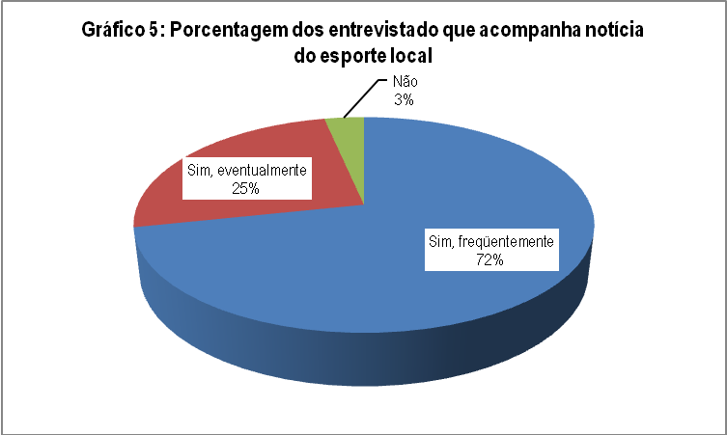

Tabela 5.1: Você acompanha as notícias sobre o esporte local?
Resposta | Sexo
 | Masculino | % | Feminino | %
Sim, freqüentemente | 38 | 63,33 | 5 | 8,33
Sim, eventualmente | 10 | 16,67 | 5 | 8,33
Não | 2 | 3,33 | 0 | 0,00
Total | 50 | 16,67 | 10 | 3,33

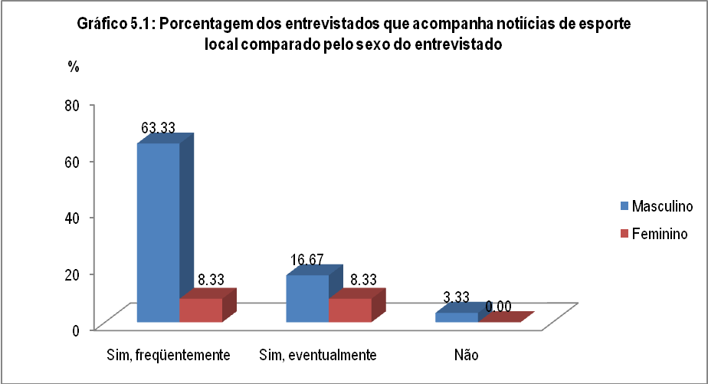

Tabela 5.2: Você acompanha as notícias sobre o esporte local?
Resposta | Faixa Etária
 | 15 - 25 anos | % | 26 - 35 anos | % | 36 - 50 anos | % | Acima de 50 anos | %
Sim, freqüentemente | 18 | 30,00 | 13 | 21,67 | 7 | 11,67 | 5 | 8,33
Sim, eventualmente | 8 | 13,33 | 4 | 6,67 | 3 | 5,00 | 0 | 0,00
Não | 1 | 1,67 | 0 | 0,00 | 0 | 0,00 | 1 | 1,67
Total | 27 | 45,00 | 17 | 28,33 | 10 | 16,67 | 6 | 10,00

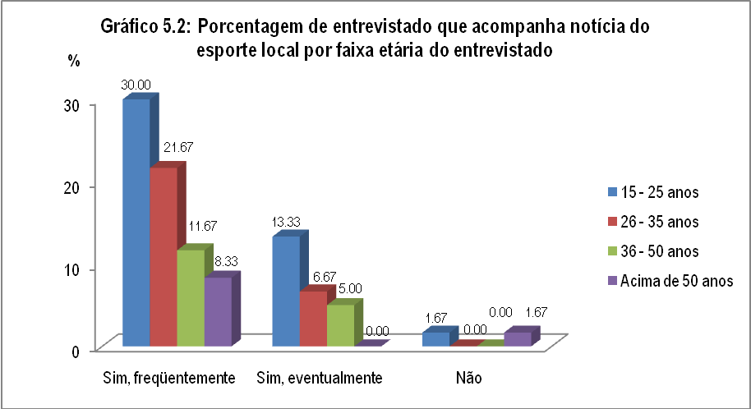
Tabela 5.3: Você acompanha as notícias sobre o esporte local?
 | Renda Salarial
Resposta | Até 1 salário Mínimo | % | Entre 2 e 5 Salários Mínimo | % | Entre 6 e 10 Salários Mínimo | % | Acima de 10 Salários Mínimo | %
Sim, freqüentemente | 5 | 8,33 | 18 | 30,00 | 8 | 13,33 | 9 | 15,00
Sim, eventualmente | 3 | 5,00 | 9 | 15,00 | 0 | 0,00 | 1 | 1,67
Não | 0 | 0,00 | 1 | 1,67 | 0 | 0,00 | 0 | 0,00
Total | 8 | 13,33 | 28 | 46,67 | 8 | 13,33 | 10 | 16,67

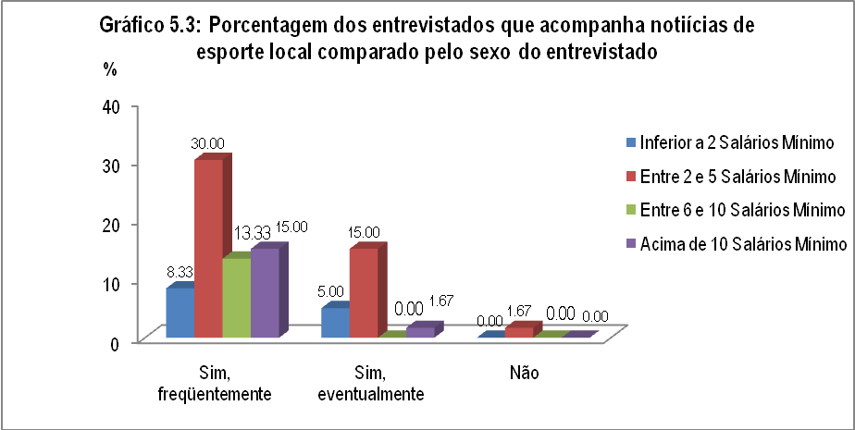
Tabela 5.4: Você acompanha as notícias sobre o esporte local?
Resposta | Grau de Escolaridade
 | Ensino Fundamental Completo | % | Ensino Médio Completo | % | Ensino Superior Completo | %
Sim, freqüentemente | 1 | 1,67 | 6 | 10,00 | 33 | 55,00
Sim, eventualmente | 0 | 0,00 | 6 | 10,00 | 8 | 13,33
Não | 0 | 0,00 | 0 | 0,00 | 2 | 3,33
Total | 1 | 1,67 | 12 | 20,00 | 43 | 71,67

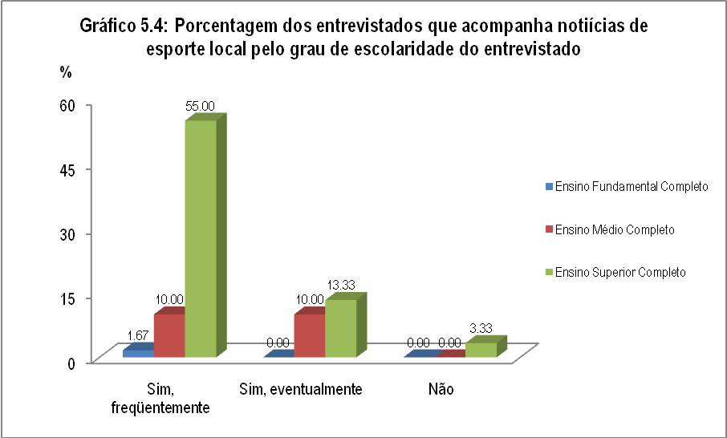

Tabela 6: Qual desses atletas você já ouviu falar?
Atletas | Pessoas | %
Souza (Ex-jogador do América) | 58 | 96,67
Virna (Ex-atleta do vôlei) | 55 | 91,67
Vicente Lenilson (Corredor) | 52 | 86,67
Tibau (Lutador de MMA) | 51 | 85,00
Adalberto (Jogador do América) | 48 | 80,00
Victor Uchôa (Piloto de kart) | 43 | 71,67
Danilo Menezes (Ex-jogador do ABC) | 40 | 66,67
Ana Claúdia (Ginasta) | 39 | 65,00
Wendel (Jogador do Baraúnas) | 27 | 45,00
Jadson André (Surfista) | 25 | 41,67
Ademir Calunga (Ex-surfista) | 23 | 38,33
Cláudio Richardson (Machador) | 20 | 33,33
Julyano Silveira (Piloto de Automobilismo) | 19 | 31,67
Débora Nascimento (Judoca) | 19 | 31,67
Marcos Macêdo (Nadador) | 14 | 23,33
Emanuel Borges (Remador) | 9 | 15,00
Jânio Jalles (Taekwondo) | 5 | 8,33

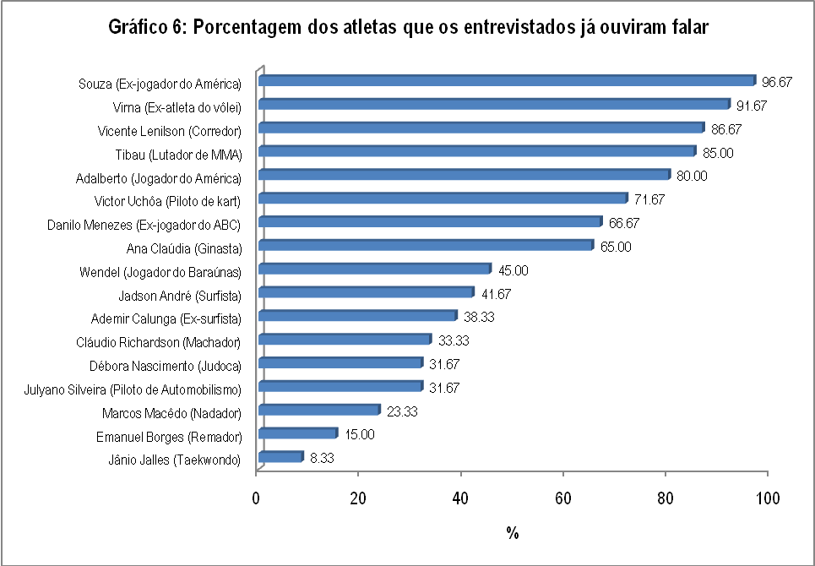

Tabela 6.1: Atletas que os entrevistados já ouviram falar comparado pelo sexo do entrevistado
Atletas | Sexo
 | Masculino | % | Feminino | %
Souza (Ex-jogador do América) | 48 | 80,00 | 10 | 16,67
Virna (Ex-atleta do vôlei) | 45 | 75,00 | 10 | 16,67
Vicente Lenilson (Corredor) | 44 | 73,33 | 8 | 13,33
Tibau (Lutador de MMA) | 42 | 70,00 | 9 | 15,00
Adalberto (Jogador do América) | 38 | 63,33 | 10 | 16,67
Danilo Menezes (Ex-jogador do ABC) | 37 | 61,67 | 3 | 5,00
Victor Uchôa (Piloto de kart) | 34 | 56,67 | 9 | 15,00
Ana Claúdia (Ginasta) | 31 | 51,67 | 8 | 13,33
Wendel (Jogador do Baraúnas) | 24 | 40,00 | 3 | 5,00
Jadson André (surf) | 21 | 35,00 | 4 | 6,67
Aldemir Calunga (Ex-surfista) | 18 | 30,00 | 5 | 8,33
Claúdio Richardson (Machador) | 16 | 26,67 | 4 | 6,67
Julyano Silveira (Piloto de automobilismo) | 15 | 25,00 | 4 | 6,67
Marcos Macedo (Nadador) | 12 | 20,00 | 2 | 3,33
Débora Nascimento (Judoca) | 12 | 20,00 | 7 | 11,67
Emanuel Borges (Remador) | 7 | 11,67 | 2 | 3,33
Jânio Jalles (Taekwondo) | 3 | 5,00 | 2 | 3,33

Tabela 6.2: Atletas que os entrevistados já ouviram falar comparado pelo faixa etária do entrevistado
Atletas | Faixa Etária
 | 15 - 25 anos | % | 26 - 35 anos | % | 36 - 50 anos | % | Acima de 50 anos | %
Souza (Ex-jogador do América) | 26 | 43,33 | 17 | 28,33 | 8 | 13,33 | 6 | 10,00
Virna (Ex-atleta do vôlei) | 24 | 40,00 | 16 | 26,67 | 9 | 15,00 | 5 | 8,33
Vicente Lenilson (Corredor) | 23 | 38,33 | 15 | 25,00 | 8 | 13,33 | 5 | 8,33
Tibau (Lutador de MMA) | 22 | 36,67 | 15 | 25,00 | 9 | 15,00 | 4 | 6,67
Adalberto (Jogador do América) | 20 | 33,33 | 15 | 25,00 | 7 | 11,67 | 6 | 10,00
Victor Uchôa (Piloto de kart) | 18 | 30,00 | 15 | 25,00 | 6 | 10,00 | 4 | 6,67
Ana Claúdia (Ginasta) | 17 | 28,33 | 13 | 21,67 | 6 | 10,00 | 3 | 5,00
Danilo Menezes (Ex-jogador do ABC) | 14 | 23,33 | 12 | 20,00 | 11 | 18,33 | 11 | 18,33
Jadson André (surf) | 13 | 21,67 | 8 | 13,33 | 3 | 5,00 | 1 | 1,67
Wendel (Jogador do Baraúnas) | 11 | 18,33 | 6 | 10,00 | 5 | 8,33 | 4 | 6,67
Aldemir Calunga (Ex-surfista) | 9 | 15,00 | 9 | 15,00 | 4 | 6,67 | 1 | 1,67
Claúdio Richardson (Machador) | 9 | 15,00 | 6 | 10,00 | 4 | 6,67 | 1 | 1,67
Julyano Silveira (Piloto de automobilismo) | 8 | 13,33 | 8 | 13,33 | 3 | 5,00 | 0 | 0,00
Marcos Macedo (Nadador) | 7 | 11,67 | 5 | 8,33 | 2 | 3,33 | 0 | 0,00
Débora Nascimento (Judoca) | 6 | 10,00 | 10 | 16,67 | 2 | 3,33 | 1 | 1,67
Emanuel Borges (Remador) | 6 | 10,00 | 1 | 1,67 | 1 | 1,67 | 1 | 1,67
Jânio Jalles (Taekwondo) | 2 | 3,33 | 2 | 3,33 | 1 | 1,67 | 0 | 0,00

Tabela 6.3: Atletas que os entrevistados já ouviram falar comparado pelo grau de escolaridade do entrevistado
Atletas | Grau de escolaridade
 | Ensino Fundamental Completo | % | Ensino Médio Completo | % | Ensino Superior Completo | %
Souza (Ex-jogador do América) | 1 | 1,67 | 9 | 15,00 | 42 | 70,00
Virna (Ex-atleta do vôlei) | 1 | 1,67 | 7 | 11,67 | 41 | 68,33
Adalberto (Jogador do América) | 1 | 1,67 | 8 | 13,33 | 37 | 61,67
Vicente Lenilson (Corredor) | 1 | 1,67 | 9 | 15,00 | 37 | 61,67
Tibau (Lutador de MMA) | 1 | 1,67 | 7 | 11,67 | 36 | 60,00
Victor Uchôa (Piloto de kart) | 1 | 1,67 | 5 | 8,33 | 34 | 56,67
Ana Claúdia (Ginasta) | 1 | 1,67 | 3 | 5,00 | 33 | 55,00
Danilo Menezes (Ex-jogador do ABC) | 1 | 1,67 | 8 | 13,33 | 28 | 46,67
Jadson André (surf) | 1 | 1,67 | 1 | 1,67 | 21 | 35,00
Aldemir Calunga (Ex-surfista) | 0 | 0,00 | 2 | 3,33 | 20 | 33,33
Wendel (Jogador do Baraúnas) | 1 | 1,67 | 5 | 8,33 | 19 | 31,67
Claúdio Richardson (Machador) | 0 | 0,00 | 1 | 1,67 | 18 | 30,00
Débora Nascimento (Judoca) | 0 | 0,00 | 0 | 0,00 | 18 | 30,00
Julyano Silveira (Piloto de automobilismo) | 0 | 0,00 | 1 | 1,67 | 17 | 28,33
Marcos Macedo (Nadador) | 0 | 0,00 | 3 | 5,00 | 11 | 18,33
Emanuel Borges (Remador) | 0 | 0,00 | 0 | 0,00 | 9 | 15,00
Jânio Jalles (Taekwondo) | 0 | 0,00 | 0 | 0,00 | 5 | 8,33

Tabela 7: Qual desses atletas você conheceu através da mídia?
Atletas | Pessoas | %
Virna (Ex-atleta do vôlei) | 47 | 78,33
Vicente Lenilson (Corredor) | 45 | 75,00
Souza (Ex-jogador do América) | 43 | 71,67
Tibau (Lutador de MMA) | 38 | 63,33
Adalberto (Jogador do América) | 37 | 61,67
Victor Uchôa (Piloto de kart) | 34 | 56,67
Ana Claúdia (Ginasta) | 32 | 53,33
Danilo Menezes (Ex-jogador do ABC) | 26 | 43,33
Wendel (Jogador do Baraúnas) | 18 | 30,00
Jadson André (Surfista) | 16 | 26,67
Cláudio Richardson (Machador) | 14 | 23,33
Julyano Silveira (Piloto de Automobilismo) | 14 | 23,33
Ademir Calunga (Ex-surfista) | 13 | 21,67
Débora Nascimento (Judoca) | 11 | 18,33
Marcos Macêdo (Nadador) | 10 | 16,67
Emanuel Borges (Remador) | 5 | 8,33
Jânio Jalles (Taekwondo) | 2 | 3,33

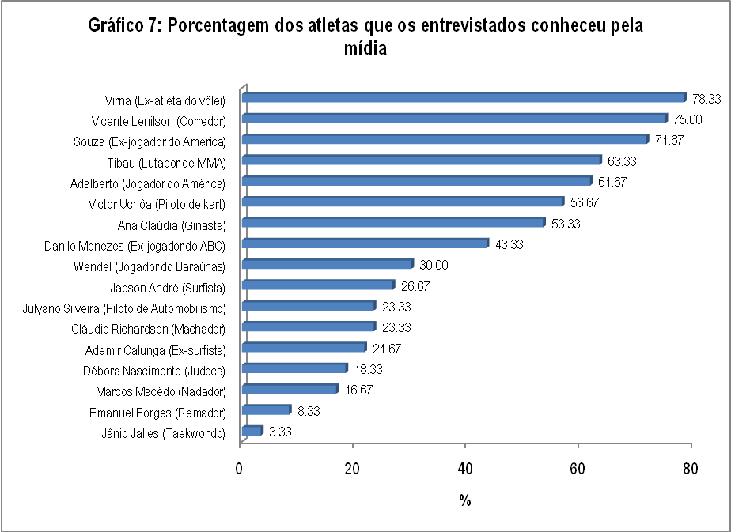

Tabela 7.1: Atletas que os entrevistados conheceram através da mídia comparada pelo do sexo entrevistado
Atletas | Sexo
 | Masculino | % | Feminino | %
Virna (Ex-atleta do vôlei) | 38 | 63,33 | 9 | 15,00
Vicente Lenilson (Corredor) | 38 | 63,33 | 7 | 11,67
Souza (Ex-jogador do América) | 34 | 56,67 | 9 | 15,00
Tibau (Lutador de MMA) | 32 | 53,33 | 6 | 10,00
Adalberto (Jogador do América) | 30 | 50,00 | 7 | 11,67
Victor Uchôa (Piloto de kart) | 27 | 45,00 | 7 | 11,67
Ana Claúdia (Ginasta) | 26 | 43,33 | 6 | 10,00
Danilo Menezes (Ex-jogador do ABC) | 25 | 41,67 | 1 | 1,67
Wendel (Jogador do Baraúnas) | 17 | 28,33 | 1 | 1,67
Jadson André (surf) | 15 | 25,00 | 1 | 1,67
Julyano Silveira (Piloto de automobilismo) | 12 | 20,00 | 1 | 1,67
Claúdio Richardson (Machador) | 12 | 20,00 | 2 | 3,33
Aldemir Calunga (Ex-surfista) | 11 | 18,33 | 2 | 3,33
Marcos Macedo (Nadador) | 10 | 16,67 | 2 | 3,33
Débora Nascimento (Judoca) | 7 | 11,67 | 4 | 6,67
Emanuel Borges (Remador) | 4 | 6,67 | 1 | 1,67
Jânio Jalles (Taekwondo) | 2 | 3,33 | 0 | 0,00

Tabela 7.2: Atletas que os entrevistados conheceram através da mídia comparada pela faixa etária do entrevistado
Atletas | Faixa Etária
 | 15 - 25 anos | % | 26 - 35 anos | % | 36 - 50 anos | % | Acima de 50 anos | %
Souza (Ex-jogador do América) | 23 | 38,33 | 11 | 18,33 | 3 | 5,00 | 6 | 10,00
Vicente Lenilson (Corredor) | 22 | 36,67 | 11 | 18,33 | 4 | 6,67 | 5 | 8,33
Virna (Ex-atleta do vôlei) | 21 | 35,00 | 13 | 21,67 | 4 | 6,67 | 6 | 10,00
Adalberto (Jogador do América) | 17 | 28,33 | 10 | 16,67 | 4 | 6,67 | 6 | 10,00
Tibau (Lutador de MMA) | 17 | 28,33 | 10 | 16,67 | 6 | 10,00 | 0 | 0,00
Victor Uchôa (Piloto de kart) | 14 | 23,33 | 12 | 20,00 | 5 | 8,33 | 3 | 5,00
Ana Claúdia (Ginasta) | 13 | 21,67 | 6 | 10,00 | 2 | 3,33 | 2 | 3,33
Danilo Menezes (Ex-jogador do ABC) | 10 | 16,67 | 7 | 11,67 | 4 | 6,67 | 5 | 8,33
Jadson André (surf) | 8 | 13,33 | 3 | 5,00 | 3 | 5,00 | 1 | 1,67
Wendel (Jogador do Baraúnas) | 7 | 11,67 | 4 | 6,67 | 0 | 0,00 | 4 | 6,67
Claúdio Richardson (Machador) | 7 | 11,67 | 4 | 6,67 | 3 | 5,00 | 0 | 0,00
Aldemir Calunga (Ex-surfista) | 6 | 10,00 | 3 | 5,00 | 0 | 0,00 | 1 | 1,67
Julyano Silveira (Piloto de automobilismo) | 5 | 8,33 | 5 | 8,33 | 3 | 5,00 | 1 | 1,67
Marcos Macedo (Nadador) | 5 | 8,33 | 2 | 3,33 | 2 | 3,33 | 1 | 1,67
Débora Nascimento (Judoca) | 5 | 8,33 | 4 | 6,67 | 2 | 3,33 | 0 | 0,00
Emanuel Borges (Remador) | 4 | 6,67 | 0 | 0,00 | 1 | 1,67 | 0 | 0,00
Jânio Jalles (Taekwondo) | 1 | 1,67 | 0 | 0,00 | 1 | 1,67 | 0 | 0,00

Tabela 8: Quais desses atletas você considera que estão em evidência na mídia?
Atletas | Pessoas | %
Souza (Ex-jogador do América) | 29 | 48,33
Tibau (Lutador de MMA) | 27 | 45,00
Victor Uchôa (Piloto de kart) | 25 | 41,67
Ana Claúdia (Ginasta) | 24 | 40,00
Adalberto (Jogador do América) | 22 | 36,67
Vicente Lenilson (Corredor) | 21 | 35,00
Jadson André (Surfista) | 19 | 31,67
Virna (Ex-atleta do vôlei) | 17 | 28,33
Wendel (Jogador do Baraúnas) | 9 | 15,00
Débora Nascimento (Judoca) | 6 | 10,00
Marcos Macêdo (Nadador) | 6 | 10,00
Danilo Menezes (Ex-jogador do ABC) | 4 | 6,67

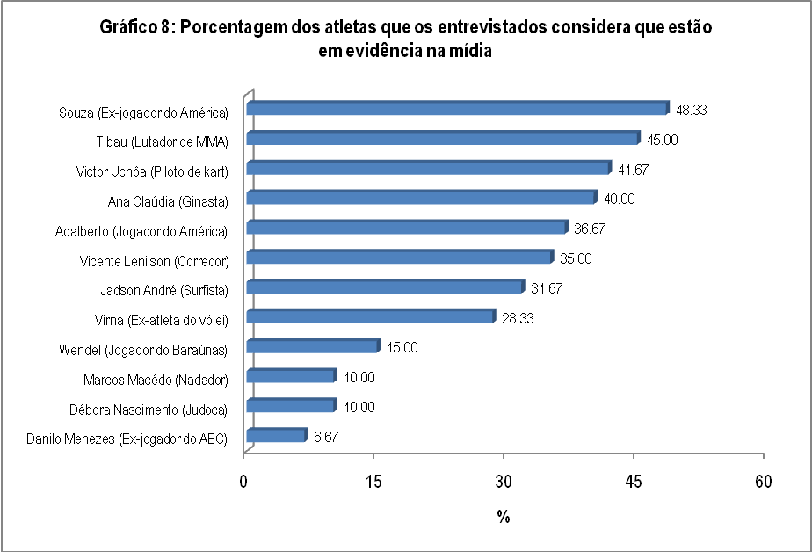

Tabela 8.1: Atletas que os entrevistados consideram que estão em evidência na mídia comparada pelo sexo do entrevistado
Atletas | Sexo
 | Masculino | % | Feminino | %
Tibau (Lutador de MMA) | 23 | 38,33 | 4 | 6,67
Victor Uchôa (Piloto de kart) | 22 | 36,67 | 3 | 5,00
Souza (Ex-jogador do América) | 21 | 35,00 | 8 | 13,33
Ana Claúdia (Ginasta) | 20 | 33,33 | 4 | 6,67
Adalberto (Jogador do América) | 18 | 30,00 | 4 | 6,67
Vicente Lenilson (Corredor) | 18 | 30,00 | 3 | 5,00
Jadson André (surf) | 16 | 26,67 | 3 | 5,00
Virna (Ex-atleta do vôlei) | 12 | 20,00 | 5 | 8,33
Wendel (Jogador do Baraúnas) | 9 | 15,00 | 0 | 0,00
Débora Nascimento (Judoca) | 6 | 10,00 | 0 | 0,00
Marcos Macedo (Nadador) | 5 | 8,33 | 1 | 1,67
Danilo Menezes (Ex-jogador do ABC) | 4 | 6,67 | 0 | 0,00

Tabela 8.2: Atletas que os entrevistados consideram que estão em evidência na mídia comparada pela faixa etária do entrevistado
Atletas | Faixa Etária
 | 15 - 25 anos | % | 26 - 35 anos | % | 36 - 50 anos | % | Acima de 50 anos | %
Tibau (Lutador de MMA) | 14 | 23,33 | 8 | 13,33 | 2 | 3,33 | 3 | 1,00
Souza (Ex-jogador do América) | 11 | 18,33 | 12 | 20,00 | 4 | 6,67 | 2 | 3,33
Adalberto (Jogador do América) | 10 | 16,67 | 5 | 8,33 | 4 | 6,67 | 3 | 1,00
Virna (Ex-atleta do vôlei) | 10 | 16,67 | 4 | 6,67 | 2 | 3,33 | 1 | 0,33
Ana Claúdia (Ginasta) | 9 | 15,00 | 9 | 15,00 | 3 | 5,00 | 3 | 1,00
Vicente Lenilson (Corredor) | 8 | 13,33 | 6 | 10,00 | 5 | 8,33 | 0 | 0,00
Jadson André (surf) | 8 | 13,33 | 7 | 11,67 | 2 | 3,33 | 1 | 0,33
Marcos Macedo (Nadador) | 5 | 8,33 | 0 | 0,00 | 1 | 1,67 | 0 | 0,00
Débora Nascimento (Judoca) | 3 | 5,00 | 1 | 1,67 | 1 | 1,67 | 1 | 0,33
Wendel (Jogador do Baraúnas) | 2 | 3,33 | 0 | 0,00 | 4 | 6,67 | 2 | 0,67
Danilo Menezes (Ex-jogador do ABC) | 1 | 1,67 | 0 | 0,00 | 1 | 1,67 | 2 | 0,67
Victor Uchôa (Piloto de kart) | 0 | 0,00 | 1 | 1,67 | 0 | 0,00 | 0 | 0,00

Tabela 8.3: Atletas que os entrevistados consideram que estão em evidência na mídia comparada pelo grau de escolaridade do entrevistado
Atletas | Grau de escolaridade
 | Ensino Fundamental Completo | % | Ensino Médio Completo | % | Ensino Superior Completo | %
Souza (Ex-jogador do América) | 1 | 1,67 | 2 | 3,33 | 24 | 40,00
Tibau (Lutador de MMA) | 1 | 1,67 | 4 | 6,67 | 21 | 35,00
Victor Uchôa (Piloto de kart) | 0 | 0,00 | 5 | 8,33 | 18 | 30,00
Jadson André (surf) | 0 | 0,00 | 0 | 0,00 | 17 | 28,33
Vicente Lenilson (Corredor) | 0 | 0,00 | 4 | 6,67 | 16 | 26,67
Adalberto (Jogador do América) | 1 | 1,67 | 5 | 8,33 | 14 | 23,33
Virna (Ex-atleta do vôlei) | 1 | 1,67 | 4 | 6,67 | 12 | 20,00
Wendel (Jogador do Baraúnas) | 0 | 0,00 | 3 | 5,00 | 5 | 8,33
Débora Nascimento (Judoca) | 0 | 0,00 | 0 | 0,00 | 5 | 8,33
Marcos Macedo (Nadador) | 1 | 1,67 | 0 | 0,00 | 4 | 6,67
Danilo Menezes (Ex-jogador do ABC) | 0 | 0,00 | 0 | 0,00 | 4 | 6,67
Ana Claúdia (Ginasta) | 0 | 0,00 | 2 | 3,33 | 0 | 0,00

Tabela 9: Quais desses atletas você admira?
Atletas | Pessoas | %
Souza (Ex-jogador do América) | 45 | 75,00
Virna (Ex-atleta do vôlei) | 37 | 61,67
Vicente Lenilson (Corredor) | 31 | 51,67
Tibau (Lutador de MMA) | 26 | 43,33
Danilo Menezes (Ex-jogador do ABC) | 25 | 41,67
Ana Claúdia (Ginasta) | 20 | 33,33
Jadson André (Surfista) | 16 | 26,67
Victor Uchôa (Piloto de kart) | 15 | 25,00
Adalberto (Jogador do América) | 12 | 20,00
Ademir Calunga (Ex-surfista) | 9 | 15,00
Débora Nascimento (Judoca) | 7 | 11,67
Wendel (Jogador do Baraúnas) | 5 | 8,33
Julyano Silveira (Piloto de Automobilismo) | 2 | 3,33

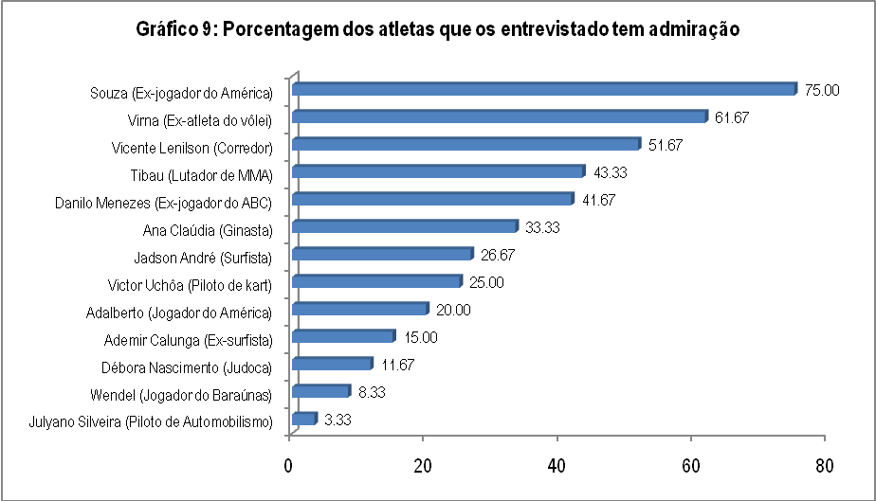

Tabela 9.1: Atletas que os entrevistados têm admiração comparada pelo sexo do entrevistado
Atletas | Sexo
 | Masculino | % | Feminino | %
Souza (Ex-jogador do América) | 39 | 65,00 | 6 | 10,00
Virna (Ex-atleta do vôlei) | 32 | 53,33 | 5 | 8,33
Danilo Menezes (Ex-jogador do ABC) | 24 | 40,00 | 1 | 1,67
Vicente Lenilson (Corredor) | 24 | 40,00 | 7 | 11,67
Tibau (Lutador de MMA) | 21 | 35,00 | 5 | 8,33
Ana Claúdia (Ginasta) | 16 | 26,67 | 4 | 6,67
Adalberto (Jogador do América) | 12 | 20,00 | 0 | 0,00
Jadson André (surf) | 12 | 20,00 | 4 | 6,67
Victor Uchôa (Piloto de kart) | 11 | 18,33 | 4 | 6,67
Claúdio Richardson (Machador) | 7 | 11,67 | 2 | 3,33
Aldemir Calunga (Ex-surfista) | 6 | 10,00 | 3 | 5,00
Wendel (Jogador do Baraúnas) | 5 | 8,33 | 0 | 0,00
Débora Nascimento (Judoca) | 5 | 8,33 | 2 | 3,33
Marcos Macedo (Nadador) | 3 | 5,00 | 0 | 0,00
Emanuel Borges (Remador) | 3 | 5,00 | 1 | 1,67
Julyano Silveira (Piloto de automobilismo) | 1 | 1,67 | 1 | 1,67
Jânio Jalles (Taekwondo) | 1 | 1,67 | 0 | 0,00

Tabela 9.2: Atletas que os entrevistados têm admiração em relação à faixa etária do entrevistado
Atletas | Faixa Etária
 | 15 - 25 anos | % | 26 - 35 anos | % | 36 - 50 anos | % | Acima de 50 anos | %
Souza (Ex-jogador do América) | 19 | 31,67 | 12 | 20,00 | 7 | 11,67 | 5 | 8,33
Virna (Ex-atleta do vôlei) | 16 | 26,67 | 8 | 13,33 | 7 | 11,67 | 5 | 8,33
Tibau (Lutador de MMA) | 13 | 21,67 | 8 | 13,33 | 4 | 6,67 | 1 | 1,67
Vicente Lenilson (Corredor) | 11 | 18,33 | 11 | 18,33 | 5 | 8,33 | 2 | 3,33
Ana Claúdia (Ginasta) | 8 | 13,33 | 8 | 13,33 | 2 | 3,33 | 2 | 3,33
Danilo Menezes (Ex-jogador do ABC) | 6 | 10,00 | 5 | 8,33 | 7 | 11,67 | 6 | 10,00
Jadson André (surf) | 6 | 10,00 | 7 | 11,67 | 1 | 1,67 | 1 | 1,67
Adalberto (Jogador do América) | 5 | 8,33 | 2 | 3,33 | 4 | 6,67 | 1 | 1,67
Aldemir Calunga (Ex-surfista) | 3 | 5,00 | 5 | 8,33 | 0 | 0,00 | 1 | 1,67
Wendel (Jogador do Baraúnas) | 3 | 5,00 | 0 | 0,00 | 1 | 1,67 | 0 | 0,00
Débora Nascimento (Judoca) | 1 | 1,67 | 4 | 6,67 | 1 | 1,67 | 1 | 1,67
Victor Uchôa (Piloto de kart) | 8 | 13,33 | 3 | 5,00 | 2 | 3,33 | 2 | 3,33
Julyano Silveira (Piloto de automobilismo) | 0 | 0,00 | 1 | 1,67 | 1 | 1,67 | 0 | 0,00

Tabela 9.3: Atletas que os entrevistados têm admiração comparada ao grau de escolaridade do entrevistado
Atletas | Grau de escolaridade
 | Ensino Fundamental Completo | % | Ensino Médio Completo | % | Ensino Superior Completo | %
Souza (Ex-jogador do América) | 1 | 0,33 | 8 | 2,67 | 31 | 10,33
Virna (Ex-atleta do vôlei) | 1 | 0,33 | 6 | 2,00 | 27 | 9,00
Vicente Lenílson (Corredor) | 1 | 0,33 | 5 | 1,67 | 20 | 6,67
Tibau (Lutador de MMA) | 1 | 0,33 | 4 | 1,33 | 19 | 6,33
Ana Claúdia (Ginasta) | 0 | 0,00 | 1 | 0,33 | 18 | 6,00
Jadson André (surf) | 1 | 0,33 | 0 | 0,00 | 13 | 4,33
Victor Uchôa (Piloto de kart) | 1 | 0,33 | 2 | 0,67 | 12 | 4,00
Adalberto (Jogador do América) | 0 | 0,00 | 3 | 1,00 | 8 | 2,67
Aldemir Calunga (Ex-surfista) | 0 | 0,00 | 0 | 0,00 | 8 | 2,67
Débora Nascimento (Judoca) | 0 | 0,00 | 0 | 0,00 | 6 | 2,00
Julyano Silveira (Piloto de automobilismo) | 0 | 0,00 | 0 | 0,00 | 2 | 0,67
Wendel (Jogador do Baraúnas) | 0 | 0,00 | 1 | 0,33 | 2 | 0,67

Tabela 10: Quais desses atletas você conheceu por meios não midiáticos?
Atletas | Pessoas | %
Souza (Ex-jogador do América) | 20 | 33.33
Adalberto (Jogador do América) | 18 | 30.00
Danilo Menezes (Ex-jogador do ABC) | 15 | 25.00
Victor Uchôa (Piloto de kart) | 10 | 16.67
Jadson André (Surfista) | 9 | 15.00
Tibau (Lutador de MMA) | 9 | 15.00
Marcos Macêdo (Nadador) | 6 | 10.00
Vicente Lenilson (Corredor) | 6 | 10.00

Passo 4: Amostra da divulgação

Depois de finalizada as pesquisas da primeira etapa, foi percebido que os atletas Marcos Macêdo e Jânio Jalles estão sempre com os índices mais baixos em todos os quesitos. Com isso, foram selecionados esses dois atletas para serem inclusos em um processo de transformação através da mídia.

Marcos participou de competições mais importantes, por isso, teve 14 releases divulgados com o seu nome. Enquanto Jânio Jalles foi destaque em oito matérias. Além disso, duas matérias tiveram como enfoque principal o projeto e divulgaram os dois atletas em segundo plano.

Além disso, Marcos Macêdo foi entrevistado por emissoras de televisão nove vezes durante os dois meses de divulgação do trabalho. Enquanto isso, Jânio Jalles participou de cinco entrevistas em matérias de televisão.

O trabalho tem o intuito de mostrar que um atleta valorizado através da mídia pode ser uma grande vitrine para qualquer projeto de marketing. No período de encerramento dessa monografia, Marcos Macêdo estava negociando um patrocínio com a Secretaria de Juventude, Esporte e Lazer de Natal, assim como Jânio Jalles estudava a possibilidade de ser a vitrine do projeto do América Futebol Clube de apoiar outras modalidades esportivas.

Segue abaixo todos os releases divulgados:

Matéria 1: A primeira matéria teve o intuito de apresentar o Projeto RN Olímpico à mídia, para o público entender porque seriam publicadas várias matérias dos atletas Jânio Jalles e Marcos Macêdo. Outro objetivo era explicar que eles são atletas importantes e que levam o nome do Rio Grande do Norte para outras partes, mesmo sem ter reconhecimento semelhante no Estado.

Texto:

Projeto universitário visa valorizar as imagens das promessas olímpicas

RN Olímpico quer profissionalizar as carreiras de atletas através da comunicação

O Rio Grande do Norte já teve seis atletas disputando os Jogos Olímpicos. Entre esses, apenas a corredora Magnólia Figueiredo morava em solo potiguar quando participou do maior evento poliesportivo do planeta.

Dessa forma, está sendo lançado um projeto que visa mudar esse quadro, fazendo com que os atletas tenham apoio dentro do Estado, para que não tenham que sair do Rio Grande do Norte para crescerem no âmbito esportivo.

O RN Olímpico nasceu dentro da Universidade Federal do Rio Grande do Norte, por criação do estudante de Comunicação Social, Carlos Guerra Júnior. O intuito é fazer com que as promessas olímpicas potiguares apareçam na mídia para receberem apoios das empresas potiguares e sejam referências entre os seus conterrâneos.

O estudante acredita que o Projeto que nasceu na UFRN vai mudar o quadro, justamente no principal problema apresentado por ele.

O Projeto RN Olímpico vai trabalhar inicialmente com as promessas para os Jogos Olímpicos de 2012. Os dois envolvidos iniciais nesse processo são o lutador de taekwondo Jânio Jalles e o nadador Marcos Mâcedo. Eles foram escolhidos porque os resultados conseguidos em competições nacionais e internacionais mostram que eles são os atletas mais próximos de alcançarem uma vaga nos Jogos Olímpicos de Londres.

Jânio Jalles já está, inclusive, apto para disputar as seletivas para as Olimpíadas que acontecerão na Inglaterra, enquanto o atual campeão brasileiro de natação Marcos Macêdo tem o sexto melhor tempo nos 50 m livre e precisa ficar entre os quatro melhores para conseguir uma vaga em Londres.

“Eu sou o mais novo candidato. Então estou em plena evolução. Tenho um ano para crescer e acredito que vou conseguir, com muita luta”, ressaltou Marcos Macêdo.

Quanto as estratégias do Projeto. O primeiro foco que será trabalhado é mostrar que a comunicação na imprensa faz com que eles sejam mais reconhecidos pelo público. Jânio e Marcos Macêdo tiveram menos de 1% de reconhecimento por parte do público em pesquisa recente, feita pelo Instituto Smart. Por isso, serão trabalhadas as imagens deles para que os números aumentem.

Os atletas comemoraram bastante a criação desse projeto, porque sabem que passaram a ter uma imagem mais profissional e terão chances de crescerem dentro do próprio Estado.

“Apesar de minha filiação oficial ser pelo Rio Grande do Norte, vez por outra eu tenho que competir pela Paraíba. E já estava até cogitando uma mudança em definitivo para realizar meus objetivos, mas sinto que isso não será preciso”, comentou Jânio Jalles, e confia bastante no trabalho de Carlos Guerra Júnior por saber que o estudante tem experiência de sucesso com atletas como a ginasta Ana Cláudia Silva e o lutador de MMA Gleison Tibau, duas personalidades que se tornaram referência no Estado.

2016

O Projeto RN Olímpico tem o foco principal nas promessas para os Jogos Olímpicos de 2012, que estão mais próximos, porém, o Projeto também trabalhará focado nos atletas que poderão aparecer no cenário nacional competindo na edição de 2016, que será realizada no Rio de Janeiro. Dessa forma, a atleta Débora Vicente, do Judô, que já se sagrou campeã brasileira e sul-americana sub-17 também terá o apoio do projeto, que poderá ser aberto para outras promessas que forem surgindo.

Período de publicação: 16 a 22 de abril
Locais publicados:
Links da Internet:
http://futblogpotiguar.blogspot.com/2010/04/projeto-universitario-visa-valorizar-as.html
http://www.deznarede.com.br/novo/navegacao/ver_noticia.php?id_noticia=15471
http://www.reporteresportivo.com.br/index.php?categoria=Desporto%20Escolar
http://tribunadonorte.com.br/noticia/projeto-visa-valorizar-jovens-atletas/145935
http://www.clodoaldosilva.com.br/clodoaldo_novo/noticias.php?codtexto=1201&anoselec=2010-04-19%2000:00:00
http://www.espbr.com/noticias/projeto-visa-valorizar-jovens-atletas
Impressos:
Tribuna do Norte: Matéria publicada no dia 18 de abril (tamanho 20 cm x 29 cm).
Jornal Metropolitano publicada no dia 16 de abril (tamanho 20 cm x 29 cm).

Matéria 2: A segunda matéria teve o intuito de mostrar que a cidade receberia uma grande competição de taekwondo. Entre eles, estariam alguns campeões nacionais, como Jânio Jalles, que é o foco principal para o trabalho, mas, certamente, se divulgasse apenas o atleta não teríamos o mesmo retorno de mídia.

Texto:
Campeões nacionais participam de competição de taekwondo em Assu

Jânio Jalles e Fábio Acioly estão motivados para competir no interior

A inauguração do Ginásio Arnóbio Abreu está fazendo com que Assu prove ser a cidade amiga do esporte, como foi condecorada no ano passado. Neste final de semana, o município realiza o Assu Open de Taekwondo, competição que conta com atletas de grande destaque no cenário nacional, como Jânio Jalles e Fábio Acioly.

Assu é uma cidade de referência de taekwondo, tanto que alguns atletas da cidade dos poetas já foram campeões regionais. Mas o foco do evento está voltado, principalmente, para os faixas-preta campeões nacionais. Jânio Jalles já foi campeão da Copa do Brasil e Fábio Acioly venceu o Campeonato Brasileiro Universitário.

Único faixa-preta com título internacional (intercontinental) e dono de uma série de medalhas nacionais, Jânio Jalles é considerado um atleta com grandes chances de se classificar para a próxima edição dos Jogos Olímpicos. Apesar desse vasto currículo, ele não espera ser campeão com facilidade em Assu.

“O Rio Grande do Norte é referência no taekwondo porque tem grandes atletas em referentes pólos. Sempre aparece um lutador desconhecido conquistando títulos, por isso, tenho que ter muita atenção”, ressaltou o lutador.

Jânio afirma que faz questão de competir no Assu Open para colaborar com o crescimento do esporte no Estado. “Essa atitude que a Prefeitura de Assu está fazendo, de realizar um grande evento esportivo, deveria ser seguido por outros municípios. Essas competições ajudam aos atletas que defendem o Rio Grande do Norte a se tornarem referências no Estado, pois, pessoas de diferentes locais passam a nos conhecer. Quando formos competir em grandes eventos não chegaremos tão desconhecidos assim. Além disso, as crianças que assistem às competições se encantam com o esporte e também vão treinar o taekwondo”, comentou o campeão nacional.

Período de publicação: 16 e 17 de abril
Locais publicados:
Links da Internet:
http://www.tkdolimpic.com.br/2010/04/campeoes-nacionais-participam-de.html
http://www.nominuto.com/esporte/outros-esportes/campeoes-nacionais-participam-de-competicao-de-taekwondo-em-assu/51136/
http://www.tribunadonorte.com.br/noticia/campeoes-nacionais-lutam-em-assu/145871
http://www.espbr.com/noticias/campeoes-nacionais-lutam-assu
http://www.espbr.com/noticias/campeoes-nacionais-participam-competicao-taekwondo-no-interior-rn
http://arbitrotkd.wordpress.com/tag/atletas/page/3/
http://www.reporteresportivo.com.br/index.php?num=245
http://www.dnonline.com.br/noticia/tag/taekwondo/ver_noticia/38065/
http://nelsondantas.blogspot.com/search?q=campe%C3%B5es+nacionais+participam+de+competi%C3%A7%C3%A3o+em+assu
Impressos:
Gazeta do Oeste: Matéria publicada no dia 17 de abril (8,5cm x 20cm)
Tribuna do Norte: Matéria publicada no dia 17 de abril (9cm x 30 cm)

Matéria 3: A terceira matéria foi o prosseguindo da segunda notícia. Foi enviado para os veículos de comunicação o resultado do Assú Open, dando ênfase a Jânio Jalles, por ser o beneficiado no trabalho.

Texto:

Jânio Jalles confirma favoritismo no Assú Open

Atleta conseguiu finalizar todos os atletas que enfrentou

O atleta Jânio Jalles confirmou o seu favoritismo no Assú Open, realizado neste final de semana em Assú. Mostrando técnica de encantar o público presente, e até mesmo outros competidores, o lutador finalizou todos os atletas que enfrentou e conquistou o título.

O natalense diz que o resultado foi fruto de treinamentos intensivos e comemorou principalmente a forma com que o título foi conquistado.

“Conquistar o título não é o mais importante, até porque de certa forma eu esperava, por conta dos resultados conseguidos recentemente, como a conquista de todas as etapas do Circuito Olímpico Nordeste no ano passado. O mais interessante é que teve atletas de várias partes da região e, ainda assim, consegui encaixar os golpes de forma perfeita, conseguindo pontuações máximas, o que me deixa mais confiante para competições nacionais e internacionais”, ressaltou o atleta.

Além de lutador, Jânio Jalles também é professor de taekwondo e disse que durante o evento alguns atletas que ele não conhecia o procuraram para tomar conselhos com o faixa-preta campeão estadual, regional, nacional e intercontinental.

“Alguns meninos de Assú me perguntaram qual era a tática para conseguir tantos títulos. Eu disse que o segredo é se dedicar ao que se faz, procurando se afastar de drogas e de coisas erradas. Se você leva uma vida saudável e tem dedicação ao que faz, os resultados acontecem naturalmente”, comentou Jânio.

O próximo desafio de Jânio Jalles é o Campeonato Brasileiro Interclubes, que acontece no 1 e 2 de maio, em São Paulo. O lutador disse está em conversas com um grande clube do Rio Grande do Norte, que tem representatividade forte no futebol, mas prefere não adiantar o nome.

“Como eu sou apontado como um candidato para conseguir uma vaga nas Olimpíadas e no Pan, apareceu alguns convites, mas sempre fora do Estado. Eu sempre disse ao meu mestre que o meu desejo é continuar no Rio Grande do Norte. Ele me falou que esse meu crescimento interessa a um clube potiguar, mas disse para não divulgar o nome, porque o presidente ainda está conversando com o restante da diretoria, sobre esse projeto de começar os investimentos em esportes olímpicos. Mas as conversas estão bem adiantadas e, por mim, eu fecho hoje mesmo, até porque é o time que torço”, declarou o lutador.

Período de publicação: 19 a 23 de abril
Locais publicados:
Links da Internet:
http://www.tribunadonorte.com.br/noticia/janio-jalles-confirma-favoritismo-no-assu-open/146096
http://www.nominuto.com/esporte/outros-esportes/janio-jalles-confirma-favoritismo-no-assu-open-de-taekwondo/51286/
http://www.espbr.com/noticias/janio-jalles-confirma-favoritismo-no-assu-open-taekwondo
http://www.reporteresportivo.com.br/index.php?num=227
Impressos:
Tribuna do Norte: Matéria publicada no dia 20 de abril (18,5cm x 4,5cm)
Jornal Metropolitano: Matéria publicada no dia 23 de abril (18cm x 29 cm)

Matéria 4: Para enfatizar a importância do projeto, foi oferecida uma pauta especial para alguns jornais mostrando que o Rio Grande do Norte está revelando grandes atletas, que chegam a disputar as Olimpíadas, mas acabam deixando o Estado nos seus auges. Com isso, enfatiza-se também que o projeto busca criar recursos capazes de fazer a situação se reverter e os atletas locais representarem o RN quando estiverem no auge.

Texto:

RN perde cada vez mais as promessas olímpicas para outros centros

Boom olímpico faz os destaques do esporte potiguar receberem melhores propostas de vários estados

O Brasil está se tornando o centro do esporte mundial, por causa do boom da Copa do Mundo e dos Jogos Olímpicos. Com isso, cada vez mais os clubes de todo o país estão se fortalecendo para serem bem representados, sobretudo nas Olimpíadas. Promessas e realidades do esporte nacional estão recebendo propostas e já firmando acordo até 2016.

O caso mais conhecido no Brasil é o de César Cielo, que recebeu uma proposta milionária para deixar o Pinheiros e se transferir para o Flamengo. O Pinheiros, porém, não perdeu tempo e já está procurando um substituto para o campeão olímpico e mundial. O mais cotado para essa vaga é um potiguar: Marcos Macêdo.
Marcos Macêdo é um jovem de 19 anos, que atualmente treina no Colégio Neves, mas tem contrato com o São Caetano-SP. Ele continua residindo no Rio Grande do Norte, porque tem o plano de conciliar o esporte com a preparação para o vestibular de medicina e o seu clube aceitou essa condição. O natalense conquistou medalha de ouro e outra de bronze no Campeonato Brasileiro do ano passado, além disso, é campeão nacional de todas as categorias de base que disputa há cinco anos.

“O Pinheiros é um clube que procura trabalhar o jovem em ascensão para fazê-lo campeão mundial. Por isso, a proposta do Pinheiros me empolgou bastante, mas pedi para esperar até o final do ano para a gente ter uma nova conversa, já que estou focado no vestibular de medicina e eles querem que eu me mude de imediato para São Paulo se for para fazer parte da equipe deles”, declarou Marcos Macêdo.

O caminho que César Cielo fez, de trocar o antigo clube pelo Flamengo, também foi seguido pelo grande nome do esporte olímpico no Rio Grande do Norte: a ginasta Ana Cláudia Silva, que vem crescendo em ritmo acelerado e já ultrapassou nomes como Laís Souza e Jade Barbosa no ranking da ginástica olímpica nacional, sendo assim, um nome certo nas principais provas dos Jogos Olímpicos de Londres, em 2012.

Ana Cláudia já é nome certo em Londres-2012, mas outros potiguares também podem aparecer na próxima edição das Olimpíadas. E nessa corrida para formarem grandes elencos, os clubes de outros estados mostram que sabem mais quem são as promessas do esporte do Rio Grande do Norte do que as próprias agremiações potiguares.

Os lutadores Jânio Jalles e Débora Vicente, que são campeões nacionais, ainda estão filiados a equipes do Estado e querem defender eternamente a bandeira do Rio Grande do Norte, mas essa condição está cada vez mais difícil, por causa das boas propostas financeiras que aparecem de outras localidades.

Jânio Jalles disputa todas as competições oficiais de taekwondo pelo RN, mas compete pela Paraíba em uma liga independente, a Interestilos. E os paraibanos já o querem também na liga oficial, por conta da sequência de títulos que vem conquistando.

“Eu tenho orgulho de ser do Rio Grande do Norte, mas o que eu ganho dando aulas de taekwondo é a principal fonte de renda da minha família, que é humilde. Se financeiramente for melhor eu trocar a filiação não tem como não aceitar, porque a minha carreira toda eu fiquei batendo na porta de um e de outro para tentar viajar para as grandes competições e na Paraíba a proposta é de estabilidade. Só não aceitei ainda porque o meu mestre, o Rivanaldo Freitas, está negociando um contrato com um clube daqui e estou nesta espera”, declarou Jânio Jalles.

O lutador potiguar também competiu pelos Jogos Abertos do Interior de São Paulo, a maior competição poliesportiva do país, pelo município de Embu das Artes, mas foi um acordo feito para participar apenas daquele evento. Contratos para participar dos Jogos Abertos está aparecendo também para a revelação potiguar do judô, Débora Vicente. Várias cidades já entraram em contato com o seu professor, Lacet Júnior, no intuito de contratá-la.

“A gente está vendo a melhor proposta. Mas já é certo que ela vai estrear nos Jogos Abertos do Interior neste ano e tem grandes chances de ser campeã. Se isso concretizar, não será fácil segurá-la até o próximo ciclo olímpico, porque grandes clubes do mundo inteiro acompanham os Jogos Abertos”, ressaltou Lacet.
E não é de hoje que aparecem bons convites para a jovem judoca de 18 anos. Filha de um gari, ela está fazendo com que o esporte mude o panorama da família. Em 2008, ela foi campeã Sul-Americana de Judô sub-17 e vai começar a receber o auxílio de 1200 reais do Bolsa Atleta, programa federal de incentivo ao esporte neste ano, por causa daquele título.

Além disso, a Faculdade de Tecnologia e Ciência, que é um dos grandes centros do judô nacional, já fez uma proposta para ela e voltou a convidá-la novamente após Débora ser a grande destaque do Campeonato Brasileiro Regional adulto e sub-20, realizado no dia 11 de abril em Recife-PE. O intuito do seu professor nessas competições era que a jovem brigasse pelo ouro no sub-20 e ganhasse experiência diante dos profissionais, mas a talentosa judoca superou as expectativas, vencendo todas as lutas nas duas categorias por Ippon.

Lacet afirma que esses resultados mudam o planejamento da carreira de Débora, já que o pensamento dela era tentar uma vaga nos Jogos Olímpicos de 2016, mas agora já é possível pensar em acelerar o processo e ter como objetivo a classificação para edição de Londres, que vai acontecer em 2012, pois Débora venceu a melhor judoca do Brasil em Recife, Lilian Gabriela.

“Débora mostrou que é possível pensar no Pan do próximo ano e nos Jogos Olímpicos de 2012. Mas para isso é preciso que ela continue treinando nesse ritmo super acelerado, o que certamente vai acontecer, pois ela é muito dedicada”, comentou Lacet.

O treinador lamenta, porém, que os concorrentes percebem esse talento na atleta mais do que os próprios potiguares. “O pai dela sabia desse talento e procurou patrocinadores, clubes e até mesmo emissoras de televisão para Débora ganhar destaque, mas a maioria das portas não se abriu, pois as pessoas não deram credibilidade por causa do seu estado social, fazendo que ele passasse humilhações só por ser uma pessoa humilde”, lamentou o treinador.

Período de publicação: 25 de abril a 01de maio
Locais publicados:
Links da Internet:
http://www.tribunadonorte.com.br/noticia/rn-perde-suas-promessas-olimpicas/147165
http://www.espbr.com/noticias/rn-perde-promessas-olimpicas
Impressos:
Jornal de Fato: Matéria publicada no dia 25 de abril (41cm x 27,5cm)
Jornal Metropolitano: Matéria publicada no dia 30 de abril (41cm x 19cm)
Tribuna do Norte: Matéria publicada no dia 02 de maio (30,5cm x 30cm)

Matéria 5: No período desta matérias, Marcos Macêdo estava se preparando para o Troféu Maria Lenk. O nome do evento, talvez, não fosse compreendido por todos. Por isso, foi lançado principalmente o nome de César Cielo no título, já que o campeão olímpico seria um dos adversários do potiguar nas piscinas.

Texto:

Nadador potiguar treina para encarar César Cielo e outros destaques do esporte nacional

Marcos Macêdo faz treinamento funcional para participar do Troféu Maria Lenk na próxima semana

O atleta potiguar Marcos Macêdo está em ritmo acelerado de treinamentos, pois na próxima semana participa da competição mais importante da natação brasileira: o Troféu Maria Lenk. No evento, o jovem atleta de 19 anos vai enfrentar César Cielo e outros grandes nomes do esporte nacional, como Nicholas Santos, Nicolas Oliveira e Kaio Márcio. O campeonato começa na próxima segunda-feira (3) e termina no domingo (9).

Macêdo já sabe como é difícil conquistar bons resultados nesta competição, pois é a quarta vez que o potiguar disputa o campeonato. E, para chegar ao Maria Lenk com condições de derrotar qualquer adversário, Marcos sabe que precisar utilizar o mesmo método de preparação dos outros principais competidores: o treinamento funcional. Neste método, ele exerce tipos de treinamentos que fazem o seu corpo se desenvolver de uma forma que se torna extremamente propício as provas que vai competir.

“É como se o corpo fosse todo modelado. Os atletas que usam esse tipo de treinamento fazem uma série de testes para saber como estão algumas partes do corpo humano e vez por outra temos que trabalhar por um determinado período só para crescer centímetros de um músculo específico. Antigamente, não existiam muitas diferenças entre os treinamentos dos nadadores, independente de qual prova competisse, porém, com a constante evolução da medicina, cada nado necessita de um método específico. Por isso, venho fazendo o treinamento funcional para desenvolver o corpo de acordo com as provas que nado, que são as de velocidade”, explicou o principal nome da natação do Rio Grande do Norte.

Com isso, é comum ver Marcos Macêdo na piscina vestido com mais de uma sunga, para aumentar o peso, ou, dependendo da necessidade, até mesmo de camisa. Além disso, Marcos também nada com pé de pato e prancha, além de fazer musculação e uma série de exercícios aeróbicos. “Vez por outra, eu recebo visitas de fisiologistas e nutricionistas que fazem análises de como venho treinando e periodicamente modificam os trabalhos que faço”, comentou o atleta.

Esse método de treinamento que Macêdo adotou vem possibilitando muitos resultados importantes, tanto que o nadador conseguiu o título brasileiro no ano passado nos 50 m borboleta, nadando no mesmo segundo de César Cielo, só não batendo o recorde do campeão olímpico e mundial por conta de alguns milésimos. Além disso, desde que o potiguar passou a treinar dessa forma, os resultados só vem melhorando a cada edição do Maria Lenk. Em 2007, quando ele ainda não utilizava esses métodos, o atleta fez boas participações na competição, mas não chegou a participar de finais. Em 2008, o potiguar já surpreendeu a todos, sendo o atleta mais jovem a conquistar uma medalha na história da competição. Com apenas 17 anos, ele foi bronze nos 50 m borboleta, ficando na frente de Kaio Márcio e Nicholas Oliveira. No ano passado, Marcos aumentou o seu número de participações em finais deste torneio para três. Para este ano, ele tem o objetivo de utilizar o Maria Lenk para melhorar o seu tempo e conseguir o índice olímpico.

“Eu tenho o quarto melhor tempo nos 50 metros borboleta e preciso crescer duas posições neste ranking para me classificar, já que dois vão para as Olimpíadas neste nado. Enquanto nos 100 metros livre se classificam quatro e estou em sexto, com isso, preciso melhorar duas posições. Vou nadar no Maria Lenk focado só nisso, pois quero participar das Olimpíadas de Londres”, ressaltou.

O Troféu Maria Lenk, antigo Troféu Brasil, é a competição mais tradicional da natação brasileira e está chegando a sua 50ª edição em 2010. O campeonato será realizado fora do Rio de Janeiro pela primeira vez. A cidade de Santos-SP será o palco da disputa, que terá transmissão ao vivo dos canais Sportv.

Período de publicação: 26 de abril a 30 de abril
Locais publicados:
Links da Internet:
http://www.dnonline.com.br/ver_noticia/38946/
http://www.espbr.com/noticias/potiguar-treina-para-encarar-cesar-cielo
http://www.swim.com.br/noticias.php?id=48609
http://www.tribunadonorte.com.br/noticia/potiguar-treina-para-encarar-cesar-cielo/146789
http://www.diariodenatal.com.br/2010/04/27/esportes2_0.php
http://www.clodoaldosilva.com.br/clodoaldo_novo/noticias.php?codtexto=1223&anoselec=2010-04-26%2000:00:00
http://esportecomjustino.blogspot.com/2010/04/atleta-potiguar-enfrenta-cielo-na.html
http://jgomesabc.zip.net/arch2010-04-16_2010-04-30.html
http://www.deznarede.com.br/novo/navegacao/ver_noticia.php?id_noticia=15610&POTIGUAR+SE+PREPARA+PARA+ENFRENTAR+CIELO+
http://www.reporteresportivo.com.br/index.php?num=194
http://www.natalpress.com.br/esportes.php?id=1417
http://www.correiodatarde.com.br/colunistas/artigos/impressao/54020
http://tribunadonorte.com.br/print.php?not_id=146789

Impressos:
Correio da Tarde: Matéria publicada no dia 26 de abril (5cm x 4,5cm)
Diário de Natal: Matéria publicada no dia 27 de abril (17cm x 14,5cm)
Tribuna do Norte: Matéria publicada no dia 28 de abril (23cm x 4,5cm)
Jornal Metropolitano: Matéria publicada no dia 30 de abril (16,5cm x 29cm)

Matéria 6: Jânio Jalles foi incluso no projeto desta monografia por ser uma promessa olímpica e por estar participando de grandes competições no período que as matérias seriam divulgadas. Porém, começa-se a se especular que o Campeonato Brasileiro Interclubes seria adiado e como medida prévia foi pensada uma nova estratégia. Para isso, foi divulgado o projeto que o atleta desenvolve com crianças carentes, para dá ênfase ao espírito social dele.

Texto:

Jânio Jalles consegue dar novo rumo a carreira por conta de ação social

Lutador de taekwondo desenvolve projeto social há cinco anos e passou a receber um incentivo financeiro do governo federal que fez a sua carreira mudar

Até os 15 anos de idade, o adolescente Jânio Jalles, morador do bairro Felipe Camarão, não sabia qual seria seu destino de vida. Ele só encontrou esse horizonte quando se envolveu em um projeto social no ano de 2000, quando começou a treinar taekwondo com o professor Rivanaldo de Freitas, que dá aulas gratuitamente há mais de uma década em uma sala de aula da Escola Estadual Francisco Ivo.

Cinco anos depois, Jânio já havia conquistado vários títulos e resolveu passar o seu conhecimento a outras pessoas, assim como fizera Rivanaldo. Para isso, tomou a iniciativa de criar um projeto social na Escola Estadual Jean Mermoz, localizada entre os bairros de Felipe Camarão e Cidade da Esperança.

Essa atitude de ajudar as crianças carentes mudou a vida de muitos garotos. Os meninos beneficiados deixaram de seguir caminhos errados, quando passaram a receber os conselhos de Jânio sobre o que é certo. Alguns, até mesmo filhos de viciados, se transformaram em campeões do taekwondo. O professor contabiliza que pelo menos uns 70 alunos que teriam tendência para seguir os caminhos errados da vida são rapazes de grande caráter por conta do esporte. Parte desses, inclusive, já tinha o contato com drogas e outras atividades ilícitas.

Fatos como esses deixaram Jânio bastante contente, pois cada vez mais o projeto foi concretizando o seu ideal. Mas tudo isso não foi por água abaixo por muito pouco. Há cerca de um ano, o atleta comunicou ao Mestre Rivanaldo que estava se despedindo do taekwondo. Jalles havia se cansado de ficar se humilhando há dezenas de eventuais patrocinadores e não conseguir um investidor sequer. E tudo isso mesmo com o atleta conseguindo títulos estaduais, regionais, nacionais e até internacionais.

Porém, o Mestre Rivanaldo não aceitou a despedida do atleta e estava decidido a buscar um meio para que um dos maiores lutadores de taekwondo do país não abandonasse a carreira precocemente. Rivanaldo buscou algumas empresas, explicando que Jânio é um dos maiores nomes da história do taekwondo potiguar, mas não conseguiu convencer qualquer investidor.

Daí, o Mestre conheceu o Projeto Mais Educação do Governo Federal, que incentiva projetos que complementam a educação dos estudantes, como as aulas que Jânio dá no Jean Mermoz. Rivanaldo venceu toda a burocracia imposta e oficializou as aulas do seu pupilo no projeto. Jânio Jalles passou a receber uma ajuda de custo de 300 reais, para cada turma que ele lecionar. Com isso, Jânio iniciou os trabalhos em outras três escolas e passou a contar com uma renda fixa de 1200 reais. O dinheiro não é muito, mas é o suficiente para ele manter a preparação básica para seguir firme no objetivo de se tornar um atleta olímpico, além de ser a principal fonte de renda de sua família.

“Talvez esse dinheiro seja pouco para quem tem muito, mas para a minha família, que é bastante humilde, significa o início da mudança na nossa vida. É o começo da realização dos meus sonhos e dos meus pais”, declarou Jânio.

O projeto foi aprovado no Mais Educação principalmente por causa da forma que o atleta desenvolve a atividade, dando muitos auxílios aos alunos fora dos tatames, como palestras e dinâmicas de grupo, fazendo assim com que cada criança respeite Jânio como um verdadeiro paizão.

Emanuel Filho, por exemplo, um garoto de 10 anos, filho de um pedreiro com uma faxineira, vê o lutador como um grande ídolo e não esconde que pretende ser semelhante a ele no futuro. “Quero ser campeão como Jânio e também muito legal como ele é. Ele é o melhor professor que eu tenho e vai ser campeão do mundo. Vou ver meu professor na televisão”, disse Emanuel, que fez questão de abraçá-lo pelo pescoço em uma seção fotográfica.

Rendimento

Com o benefício recebido através do projeto, Jânio deixou de trabalhar em outras atividades como fizera muitas vezes ao longo da vida e também melhorou demasiadamente o seu rendimento nos tatames, pois aproveita as aulas também para treinar com os alunos mais preparados.

“Não tem comparação no meu rendimento, porque eu só me dedicava ao esporte mesmo no final do meu expediente nos trabalhos e chegava aos treinos muitas vezes longe das condições ideais de fazer uma boa preparação. Agora eu convivo 24 horas com o taekwondo e, por isso, posso fazer a minha programação de acordo com as condições ideais de treinamento”, ressaltou Jânio.

O crescimento dele é comprovado nos resultados alcançados. Desde que aumentou esse convívio com o taekwondo, o atleta venceu todas as lutas que disputou, ganhando troféus regionais e nacionais. Com isso, ele acredita que é possível se classificar para uma grande competição mundial, como os Jogos Pan-Americanos ou as Olimpíadas.

“Antigamente competir fora do país era um sonho distante. Eu via que tinha qualidade técnica para chegar longe, mas o meu ritmo era muito distante dos concorrentes dos principais estados, que recebem grandes patrocinadores. O incentivo financeiro ainda nem se compara com o pessoal do sudeste, mas o treinamento sim, e agora venho crescendo muito, ganhando todas as competições que vem aparecendo. Espero continuar assim por muito tempo”, finalizou.

Período de publicação: 30 de abril a 02 de maio
Locais publicados:
Links da Internet:
http://www.nominuto.com/esporte/outros-esportes/tae-kwon-do-janio-jalles-consegue-dar-novo-rumo-a-carreira-com-acao-social/52007/
http://www.espbr.com/noticias/atleta-consegue-dar-novo-rumo-carreira-gracas-acao-social
http://www.espbr.com/noticias/tae-kwon-janio-jalles-consegue-dar-novo-rumo-carreira-acao-social
http://www.tribunadonorte.com.br/noticia/atleta-consegue-dar-novo-rumo-a-carreira-gracas-a-acao-social/147168
Impressos:
Jornal Metropolitano: Matéria publicada no dia 30 de abril (40cm x 18,5cm)
Tribuna do Norte: Matéria publicada no dia 02 de maio (31cm x 14,5cm)

Matéria 7: Essa matéria teve o intuito de reforçar que o nadador Marcos Macêdo estava viajando para competir em um grande evento da natação brasileira, já que a data estava mais próxima.

Texto

Marcos Macêdo viaja neste final de semana para competir no maior evento da natação brasileira

Potiguar vai competir no Troféu Maria Lenk, em Santos, e espera conquistar medalhas

O atleta potiguar Marcos Macêdo está de malas prontas para competir no maior evento da natação brasileira. O jovem de 19 anos viaja no próximo domingo para o Troféu Maria Lenk, que será realizado na cidade de Santos-SP a partir da próxima segunda-feira e encerra no domingo (9).

Marcos já tem certa bagagem no Maria Lenk, competição que ele participa desde o ano de 2007 e já acumula quatro participações em finais, além de uma medalha de bronze nos 50 m borboleta em 2008. Por isso, nem mesmo o fato de saber que vai estar na mesma piscina que atletas olímpicos, como o campeão mundial César Cielo, intimida o natalense.

“Não tem jeito, se o atleta quiser se tornar um vencedor nato, tem que passar por muitas barreiras. Eu já cheguei a um ponto que o meu desafio é vencer atletas olímpicos, então encaro isso com tranquilidade, pois sempre foi o meu objetivo e não é agora que vou tremer”, declarou o potiguar.

Apesar de jovem, Marcos tem mostrado forte personalidade ao longo da sua carreira, tanto que vem conquistado medalhas de nível nacional desde 2003 e já está entre os cinco mais rápidos do planeta entre os atletas da sua idade. Dessa forma, ele está gabaritado para dizer qual é a fórmula ideal para vencer provas difíceis como o Troféu Maria Lenk.

“Se eu ficar olhando os currículos dos meus concorrentes, eu vou entrar nas piscinas com um nervosismo extremo, pois ainda sou um garoto diante de alguns adversários. Eu procuro sempre esquecer quem são eles quando entro nas piscinas. Por exemplo, para mim, o atleta da raia 3 ou 4 é sempre igual seja ele César Cielo ou um menino dos Jern´s”, ressaltou Marcos Macêdo.

Apesar de ter uma rotina pesada, por conciliar o esporte com a preparação para o vestibular de medicina, Marcos Macêdo também procura estar antenado com as notícias do esporte. Nesta semana, ele comemorou a vitória do surfista Jadson André no World Champioship Tour e espera fazer história, tal como o seu conterrâneo.

“O Rio Grande do Norte está muito forte em vários esportes. Não entendo porque o maior destaque se dá sempre ao futebol, não desmerecendo qualquer pessoa, mas os times estão nas divisões de acesso do Campeonato Brasileiro, enquanto a cada semana um atleta daqui ganha uma competição importante. Primeiro teve a ginasta Ana Cláudia Silva no Sul-Americano, depois os lutadores Gleison Tibau e Patrício Pitbull nos Estados Unidos e agora Jadson André em um mundial. Quem sabe complemento essa festa vencendo Cielo? Vai dá certo se Deus quiser”, espera o nadador.

Período de publicação: 30 de abril a 01 de maio
Locais publicados:
Links da Internet:
http://www.nominuto.com/esporte/outros-esportes/marcos-macedo-vai-competir-no-maior-evento-da-natacao-brasileira/51951/
http://www.espbr.com/noticias/nadador-potiguar-participa-maior-evento-no-pais-desafia-melhor-mundo
http://www.reporteresportivo.com.br/index.php?num=162
http://www.deznarede.com.br/novo/navegacao/ver_noticia.php?id_noticia=15677&POTIGUAR+SE+INSPIRA+EM+JADSON+E+QUER+VENCER+CIELO
http://www.dnonline.com.br/nav/noticias/ver_noticia.php?id_noticia=39492

Impressos:
Matéria 8: Depois que Marcos Macêdo viajou para o Troféu Maria Lenk, ficou um acompanhamento dos resultados dele, com o intuito de utilizar o momento para divulgá-lo o máximo possível e trazer um trabalho de valorização constante do atleta.

Texto:

Marcos Macêdo avança fácil para as semifinais dos 50 m livre

Nadador potiguar ficou à 77 centésimos de César Cielo, terminando em sétimo na estreia do Troféu Maria Lenk

O nadador potiguar Marcos Macêdo está mostrando que não se intimida com a pressão de competir no Troféu Maria Lenk, maior competição da natação brasileira. O jovem atleta de 19 anos estreou nesta segunda-feira, participando das eliminatórias dos 50 metros livre e passou fácil para as semifinais. Ele terminou em sétimo lugar, em uma prova que classificava 16 atletas para a fase seguinte.

Macêdo nadou na mesma piscina que grandes nomes da natação brasileira como César Cielo, Nicolas Oliveira e Nicholas Santos, ficando a 77 centésimos do campeão mundial. O resultado de Marcos foi tão bom que ele ficou 28 centésimos a frente de Nicolas Oliveira, nadador habituado a competir em provas como o Mundial e as Olimpíadas. Oliveira nadou inclusive na raia ao lado da de Marcos Macêdo e isso foi um fator de inspiração para o potiguar.

“Eu nadei entre Nicholas Santos e Nicolas Oliveira. Isso foi um fator muito motivador para o meu tempo melhorar, porque quando eu olhava de lado, via os dois colados em mim e isso me empolgava para criar mais forças e fazer uma grande prova”, ressaltou Marcos, que nem é especialista nos 50m livre e tem mais esperanças de conquistar uma medalha nos 50 m borboleta.

Agora, o nadador competirá mais uma vez na mesma piscina desses grandes nomes nesta terça-feira, às 10h40min, na semifinal dos 50 m livre e precisa repetir a atuação, ficando entre os oito melhores, para alcançar a classificação para a grande final.

Período de publicação: 03 de maio a 04 de maio
Locais publicados:
Links da Internet: http://www.nominuto.com/esporte/outros-esportes/marcos-macedo-avanca-facil-para-as-semifinais-dos-50-m-livre/52105/
http://www.espbr.com/noticias/potiguares-brilham-piscinas-maria-lenk
http://www.espbr.com/noticias/marcos-macedo-avanca-facil-para-semifinais-50-m-livre
http://www.tribunadonorte.com.br/noticia/potiguares-brilham-nas-piscinas-do-maria-lenk/147713

Impressos:

Matéria 9: No momento da disputa do Maria Lenk, Marcos Macêdo percebeu que muitos clubes estavam interessados nele. Por isso, foi necessária essa divulgação para que os jornalistas e a população observasse ainda mais o potencial do atleta potiguar. Além disso, esse foi um fator para aumentar o interesse pelos resultados de Marcos Macêdo, tanto que vários veículos de comunicação passaram a ligar diariamente para saber os resultados do atleta.

Texto

Jovem nadador potiguar é cotado para substituir César Cielo no Pinheiros

Natalense Marcos Macêdo é um dos melhores do mundo entre os nadadores da sua idade

Alguns clubes tradicionais da natação vêm perdendo os seus atletas para equipes de massa. Os casos de maior repercussão foram as saídas de César Cielo, que deixou o Pinheiros e foi para o Flamengo e Thiago Pereira que saiu do Minas Tênis Clube para integrar o Corinthians. Porém, não é por conta dessas perdas que as potências da natação vão enfraquecer. As equipes agora estão procurando jovens talentosos para substituírem os mais famosos, com o intuito de formar os novos campeões mundiais, como os clubes já fazem ao longo de suas histórias. Um dos atletas que se encaixa neste perfil é o potiguar Marcos Macêdo, de 19 anos, apontado como um dos melhores nadadores do mundo da sua idade e que é cogitado para a vaga de Cielo no Pinheiros.

O natalense, que atualmente defende o São Caetano, já foi procurado pelo Pinheiros em duas oportunidades, mas recusou porque ele se prepara também para o vestibular de medicina, no qual ficou muito próximo de ser aprovado em 2008 e 2009. Ele permaneceu no São Caetano, porque o clube do ABC paulista aceitou essa conciliação, enquanto o Pinheiros queria que o atleta ficasse em tempo integral no clube. O Unisanta também procurou Macêdo, mas exigiu as mesmas condições do Pinheiros.

As propostas oficiais só podem ser feitas no final da temporada, por conta de acordos de ética entre os clubes. Porém, Marcos já sabe que será inevitável um novo convite do Pinheiros, até porque alguns amigos dele que defendem o clube paulista já comentaram com o potiguar sobre esse real interesse durante o Troféu Maria Lenk, que está sendo realizado em Santos. Além disso, o clube está em busca de se renovar com jovens talentos depois de Cielo, Nicholas Santos e Henrique Barbosa terem deixado a equipe.

Motivado tanto nos estudos, como no esporte, Marcos promete analisar com carinho se as especulações de uma nova proposta se confirmar. "Mesmo não estando em São Paulo, eu fico sabendo das cogitações no mercado, principalmente quando envolve meu nome. Algum amigo sempre liga dizendo que a equipe me quer de qualquer jeito, para ser o representante deles nas Olimpíadas. No Maria Lenk, então, todo mundo já está falando que depois da perda de Cielo o Pinheiros quer me contratar, até porque sou o único campeão nacional que não treino no eixo Rio-São Paulo ou fora do país. Para mim só depende da aprovação do vestibular para aceitar um convite desses, pois pretendo trancar o curso, garantindo o meu futuro com uma vaga na faculdade, e me dedicar ao esporte pensando só nas Olimpíadas", declarou o atleta, que ficou entre os 40 melhores na primeira fase do vestibular de medicina da UFRN ano passado, mas perdeu posições na segunda fase e, por isso, não foi aprovado.

Esse interesse do Pinheiros aumenta porque o nadador está fazendo bonito no Troféu Maria Lenk. Marcos Macêdo não tem a mesma estrutura de treinamento dos principais atletas do Brasil, mas está se destacando, tanto que ficou a frente do nadador olímpico Nicolas Oliveira nos 50 m livre. Marcos não se classificou para a grande final dos 50 m livre por conta de 17 centésimos, mas essa prova não é a sua especialidade. As chances do potiguar medalhar são maiores na prova dos 50 m borboleta e dos 100 m livre, que se encerram no final de semana.

Histórico

O currículo de Marcos Macêdo deixa-o propício para atender aos projetos de qualquer clube que ele vier a defender. Ele é o atleta que conseguiu chegar ao objetivo de conquistar uma medalha no Troféu Maria Lenk mais novo. Em 2008, ele tinha apenas 17 anos quando ganhou um bronze nos 50 m borboleta, derrotando feras da natação como Nicholas Santos e Kaio Márcio. Naquele mesmo ano, Marcos ainda ganhou um bronze no Campeonato Mundial Júnior, no revezamento 4 x 100 m livre. Além disso, recentemente foi divulgada uma pesquisa mostrando que os brasileiros foram os atletas que mais evoluíram no planeta e entre os nadadores de 19 anos, o quarteto brasileiro, que o potiguar faz parte, é mais rápido do mundo. No ano passado, Marcos Macêdo continuou em plena evolução chegando a várias finais no Troféu Maria Lenk e ainda conquistou duas medalhas no Campeonato Brasileiro, inclusive o título dos 50 m borboleta, nado que já é a sua especialidade e deve colocá-lo nas Olimpíadas.

O nadador do Rio Grande do Norte espera fazer sucesso se confirmar essa sua transferência, mas prefere evitar comparações com César Cielo ou qualquer outro nadador, caso venha a defender o Pinheiros. "Nunca gostei de comparações, nem quando os amigos brincam me chamando de Phelps de Natal. Eu jamais serei o substituto de alguém, mesmo que conquiste todos os títulos do mundo, pois cada um tem a sua história. Cielo, por exemplo, é um ícone do esporte nacional porque ele é o Cielo e não por ser o novo Gustavo Borges ou Xuxa", avisou o campeão potiguar.

Período de publicação: 04 de maio a 07 de maio
Locais publicados:
Links da Internet: http://www.espbr.com/noticias/jovem-nadador-potiguar-cotado-para-substituir-cesar-cielo-no-pinheiros
http://www.deznarede.com.br/novo/navegacao/ver_noticia.php?id_noticia=15729&POTIGUAR+SE+DESTACA+NO+MARIA+LENK+E+E+COTADO+PARA+SUBSTITUIR+CIELO+NO+PINHEIROS
http://www.nominuto.com/esporte/outros-esportes/jovem-nadador-potiguar-e-cotado-para-substituir-cesar-cielo-no-pinheiros/52159/
http://www.jonatasrodrigo.com/?p=1131
http://www.reporteresportivo.com.br/index.php?num=141
http://www.dnonline.com.br/noticia/tag/nacional/ver_noticia/39796/
http://leleuaraujo.blogspot.com/2010/05/esporte-jovem-nadador-potiguar-e-cotado.html

Impressos:
Gazeta do Oeste: Matéria publicada no dia 05 de maio (10cm x 19,5cm)
Jornal Metropolitano: Matéria publicada no dia 07 de maio (21,5 cm x 29cm

Matéria 10: Como já existiam os boatos de que o Campeonato Brasileiro não aconteceria no período previsto, o que foi pensado para Jânio Jalles ter uma divulgação realmente interessante foi enfatizar o histórico dele de vitórias, principalmente a nível regional. Por isso, foi conseguida uma divulgação interessante mesmo com o atleta participando apenas de competições de menor porte com a seletiva estadual para o Campeonato Brasileiro.

Texto:

Jânio Jalles compete seletiva do Brasileiro e espera manter sequência de vitórias

Lutador não perde um combate em casa há mais de quatro anos e, por isso, é favorito

O imbatível. É assim que os próprios adversários estão intitulando o atleta potiguar Jânio Jalles. O lutador de taekwondo está há mais de quatro anos sem saber o que é perder uma luta aqui no Estado e no próximo final de semana participa da seletiva para o Campeonato Brasileiro da modalidade, em evento que será realizado na Facex.

Neste circuito, o favoritismo de Jânio é nítido entre os atletas da categoria até 68kg, pois alguns adversários já foram derrotados pelo natalense cerca de dez vezes nos últimos anos, porém, Jalles mostra humildade e admite surpresas.

“Essa competição só envolve os faixas-preta, então são lutadores que também tem suas qualidades. Por isso, não posso achar que a vitória virá de forma simples. É preciso suar muito”, ressaltou.

E não é só a nível estadual que os números do campeão encantam. Ele está há três anos sem saber o que é perder em lutas regionais, tendo derrotado mais de 50 adversários diferentes, considerando as etapas do Circuito Olímpico Nordeste e do Norte-Nordeste. Em relação a todos os eventos disputados, a última derrota aconteceu há nove meses, quando perdeu um combate no Campeonato Brasileiro, ocasião que o atleta sequer gosta de lembrar.

“Foi a única vez que perdi nas classificatórias. Lamentei muito por causa disso, pois fiz um excelente combate na ocasião e só deixei a vitória escapar por conta de um deslize. O fato de o meu adversário ter sido campeão comprovou, ao meu ver, que o ganhador do título poderia ser eu. Mas tudo bem, outros Campeonatos Brasileiros virão. O ruim foi que quebrou a minha sequência de vitórias, pois poderia estar entrando na terceira temporada invicto. Só que já estou abrindo uma boa sequência novamente, ganhei seis eventos desde então e lutei mais de 20 vezes nesses campeonatos. Espero que essa invencibilidade possa durar por muito tempo, quem sabe até depois dos Jogos Olímpicos de 2012”, espera Jânio.

Período de publicação: 07 de maio e 08 de maio
Locais publicados:
Links da Internet: http://www.espbr.com/noticias/tae-kwon-janio-jalles-compete-seletiva-brasileiro
http://tribunadonorte.com.br/print.php?not_id=147705
http://www.nominuto.com/esporte/outros-esportes/tae-kwon-do-janio-jalles-participa-de-seletiva-do-brasileiro/52418/
http://www.espbr.com/noticias/janio-jalles-compete-seletiva-brasileiro
http://www.potiguarnoticias.com.br/portal/internas.php?pd=noticias_visualizar&id=3740

Impressos:
Tribuna do Norte: Matéria publicada no dia 08 de maio (27,5cm x 9,5cm)

Matéria 11: A 11ª matéria divulgada no período de comprovação de tese teve o intuito de dá ênfase aos resultados de Marcos Macêdo no Troféu Maria Lenk. Neste momento, foi valorizado o fato dele ter ficado entre os dez melhores do Brasil na prova mais disputada da natação brasileira, em que César Cielo foi o campeão. Além disso, foi enfatizado também que o nado 100 metros livre não é a especialidade dele e que ele poderia ir mais longe nos 50 metros borboleta.

Texto:

Marcos Macêdo fica entre os 10 primeiros na prova clássica da natação
Atleta foi o 10º colocado nos 100 metros livre, mas o potiguar Bruno Fratus está na final
O atleta potiguar Marcos Macêdo fez uma grande apresentação nas semifinais dos 100 m livre do Troféu Maria Lenk, prova clássica da natação brasileira. Ele conseguiu um tempo semelhante ao das semifinais, quando foi o quarto melhor, ainda assim, terminou em décimo.
O resultado deixou Macêdo feliz, pois ele cumpriu o objetivo inicial, que era justamente ficar entre os dez melhores nos 100 metros livre e chegar às semifinais de todas as provas que disputasse.
“Até agora os objetivos foram cumpridos. A Seleção Brasileira procura os atletas mais completos, por isso, estou cada vez mais apto a entrar nesse grupo, já que a cada competição faço boas atuações em mais provas. Até agora cheguei às semifinais das três provas que disputei, ficando duas vezes entre os dez melhores. É muito difícil outro nadador da minha idade conseguir isso”, ressaltou Marcos, que só tem 19 anos.
Apesar dos resultados até o momento serem considerados bons, Macêdo sabe que a sua grande responsabilidade vai estar no final de semana. Neste sábado, ele começa a disputar o título dos 50 metros borboleta, prova que ele já ganhou uma medalha no Maria Lenk e é também o atual campeão brasileiro, além de ter o quarto melhor tempo do Brasil na atualidade.
“Essa é a prova que eu espero a cada dia desde que cheguei a Santos. Não sei se foi bom ou ruim terem deixado-a por último, pois a expectativa fica muito grande. Nos 50 metros borboleta, todos no Brasil já sabem quem sou eu, por isso, a responsabilidade é enorme. Espero que o Rio Grande do Norte inteiro torça por mim”, comentou Macêdo.
A semifinal dos 50 metros borboleta está marcada para sábado às 11h15min e a final para domingo às 10h25min.
Outro potiguar se destaca
Outro potiguar também está ganhando destaque no Troféu Maria Lenk. Trata-se de Bruno Fratus, atleta de 21 anos, que foi revelado no Marista e defende o Pinheiros. Apesar de ser totalmente desconhecido aqui no Estado, Fratus é uma das grandes revelações da nova geração da natação brasileira e conquistou duas medalhas nesta edição do Maria Lenk (ouro no revezamento 4 x 50 metros livre e prata nos 50 metros livre). Agora chega também a final dos 50 metros livre com o quinto melhor tempo e disputa a grande final amanhã às 10h07min.

Período de publicação: 07 de maio a 08 de maio
Locais publicados:
Links da Internet:
http://www.deznarede.com.br/novo/navegacao/ver_noticia.php?id_noticia=15781&MACEDO:++NOS+50+METROS+BORBOLETA+TODO+O+BRASIL+JA+SABE+QUEM+SOU
http://tribunadonorte.com.br/noticia/potiguares-brilham-nas-piscinas-do-maria-lenk/147713
http://www.nomomento.com/noticias.php?idcat=16&idnot=5809
http://www.nabocadomundo.com/noticias/visualizar/22465/
http://www.swim.com.br/noticias.php?id=48808
http://www.espbr.com/noticias/potiguares-brilham-piscinas-maria-lenk
Impressos:
Correio da Tarde: Matéria publicada no dia 08 de maio (30,5cm x 4,5cm)
Tribuna do Norte: Matéria publicada no dia 08 de maio (25,5cm x 9,5cm)

Matéria 12: Nesta notícia o foco principal foi mostrar que se confirmou a expectativa nos 50 metros borboleta: ele chegou a final e mostrou que é um dos melhores atletas do Brasil na modalidade.

Texto:

Marcos Macêdo é finalista no Troféu Maria Lenk

Potiguar ficou em sétimo lugar nos 50 metros borboleta

O sábado é de muitas alegrias para a natação do Rio Grande do Norte. O nadador potiguar Marcos Macêdo está na final dos 50 metros borboleta, que será disputada neste domingo (9) às 10h 26min.

A semifinal foi a mais apertada entre todas as provas do Troféu Maria Lenk, tanto que entre a diferença entre o 1º e o 12º colocado foi de apenas um segundo. No meio deles, ficou o representante do Rio Grande do Norte, Marcos Macêdo, que conseguiu o sétimo melhor tempo (24s71).

“Foi muito emocionante essa disputa. Tivemos que esperar a contagem oficial das duas semifinais para saber quem se classificou para a decisão. Estou muito feliz de continuar na briga”, falou ainda emocionado o nadador.

O potiguar, que vai largar na raia 1, é o mais novo entre os finalistas. Mas nem por isso se ver com menos chances de conquistar uma medalha. “Difícil vai ser, prova disso foi a emocionante disputa que fizemos na semifinal. Mas esse equilíbrio mostra que todos têm chances”, ressaltou Marcos.

Fratus conquista medalha

Além de Marcos Macêdo, o nadador Bruno Fratus encheu os potiguares de orgulho neste sábado. Ele desbancou vários atletas na final dos 100 metros livre e alcançou a terceira colocação, garantindo assim a sua terceira medalha na competição. Antes disso, ele já havia conseguido uma medalha de ouro no revezamento 4 x 50m livre e também uma prata nos 50m livre.

Período de publicação: 08 de maio
Locais publicados:
Links da Internet: http://tribunadonorte.com.br/noticia/marcos-macedo-e-finalista-no-trofeu-maria-lenk-de-natacao/147866
http://www.nominuto.com/esporte/outros-esportes/natacao-marcos-macedo-e-finalista-no-trofeu-maria-lenk/52452/
http://www.espbr.com/noticias/natacao-marcos-macedo-finalista-no-trofeu-maria-lenk
http://www.espbr.com/noticias/natacao-marcos-macedo-finalista-no-trofeu-maria-lenk
http://www.reporteresportivo.com.br/index.php
Impressos:

Matéria 13: Essa foi uma continuidade do trabalho da divulgação do Maria Lenk, mostrando o resultado final do atleta, que terminou em quarto lugar e comprovou que é um dos principais nadadores do país.

Texto:

Marcos Macêdo continua como o quarto melhor do Brasil, mesmo com a nova regra

Restrição do uso do supermaiô não impediu que o atleta potiguar continuasse como um dos principais nadadores do país

O nadador potiguar Marcos Macêdo confirmou neste domingo que é um dos especialistas nos 50 metros borboleta do país e terminou o Troféu Maria Lenk na 4ª colocação. A prova final foi disputada neste domingo.

Ele, que já tinha o 4º melhor tempo desse nado na corrida pelo recorde nacional, confirmou que continua disputando uma vaga nos Jogos Olímpicos, mesmo após a proibição dos supermaiôs, que provocou a queda de rendimento de todos os nadadores.

“É lógico que o objetivo era subir mais um pouco nesta disputa, mas o importante foi, primeiramente, não ter sido deixado para trás com essa nova regra, que fez todo mundo perder alguns centésimos. Posso garantir que está todo mundo em processo de adaptação. Então, já que mantive a regularidade, estou bem, mas tenho mais de um ano para ganhar duas posições e me classificar para as Olimpíadas de 2012”, ressaltou.

Os dados de Marcos Macêdo mostram que ele é um jovem diferenciado. O nadador é um raro exemplo de atleta de alto rendimento que não abandonou os estudos para se dedicar ao esporte. Ele continua conciliado as duas atividades e, ainda assim, é um dos principais nomes do país na sua modalidade.

“Eu sonho com a carreira de médico na mesma intensidade que desejo as medalhas e consigo conciliar as duas coisas numa boa. Mas, para isso, tenho que ser muito regrado. Eu estabeleço os horários de estudo, que são em média oito horas por dia, e de treinamento, que ocupam outras quatro horas, e sigo de acordo com a programação semanal que faço com o meu treinador”, ressaltou o nadador, que passou duas vezes na primeira fase do vestibular de medicina da UFRN, mas ainda não atingiu o objetivo de ser aprovado na fase final.

Além disso, Macêdo consegue chegar longe mesmo sem estar filiado aos clubes mais tradicionais de natação e até mesmo sem treinar em uma piscina olímpica. A sua preparação é feita basicamente na piscina de 25 metros do Colégio Neves. “Esses são sacrifícios que tenho que superar para ser médico. Mas daqui para os Jogos Olímpicos, eu pretendo passar seis meses nos Estados Unidos para crescer ainda mais. Acredito que será o suficiente para ser o recordista ou segundo lugar nos 50 m borboleta e garantir minha vaga nas Olimpíadas”, comentou.

Revezamento

Além da prova individual, Marcos Macêdo ainda disputou a final do revezamento 4 x 100 m livre nesse domingo. A prova aconteceu uma hora depois da decisão dos 50 m borboleta. Mesmo cansado, Macêdo fez uma boa apresentação e ajudou o São Caetano a conquistar a oitava colocação.

Com isso, ele termina a disputa do Troféu Maria Lenk com a participação em duas finais e outras três semifinais. E, como esperado, a sua melhor atuação foi nos 50 m borboleta, prova que já é a sua especialidade.

Período de publicação: 09 de maio e 10 de maio
Locais publicados:
Links da Internet: http://www.deznarede.com.br/novo/navegacao/ver_noticia.php?id_noticia=15808&POTIGUAR+E+O+4+O+MELHOR+DO+PAIS+E+PRETENDE+TREINAR+NOS+EUA
http://www.nominuto.com/esporte/outros-esportes/marcos-macedo-continua-como-o-quarto-melhor-do-brasil/52486/
http://www.swimming.com.br/noticias.php?id=48851
http://www.correiodatarde.com.br/colunistas/artigos/impressao/54375
http://www.nabocadomundo.com/noticias/visualizar/22422/marcos_macedo_fica_em_4%EF%BF%BD_lugar_nas_eliminatorias_dos_100m_livre
http://www.reporteresportivo.com.br/index.php
http://agitodoalto.zip.net/
http://jogoabertoeacao.blogspot.com/2010/05/marcos-macedo-fica-em-4-lugar-nos-100m.html

Impressos:
Diário de Natal: Matéria publicada no dia 10 de maio (9cm x 4,5cm)
Correio da Tarde: Matéria publicada no dia 10 de maio (4cm x 4cm)

Matéria 14: Essa matéria foi o resultado de Jânio Jalles na seletiva para o Campeonato Brasileiro, que trouxe os resultados já esperados: a classificação e a manutenção da invencibilidade. Além disso, a divulgação foi maximizada pelo fato do Campeonato Brasileiro Interclubes ser realmente cancelado.

Texto:

Jânio Jalles garante vaga no Brasileiro de Seleções, mas lamenta o cancelamento de outro evento nacional

Campeonato Brasileiro Interclubes é cancelado e sonho de Jânio Jalles defender o América pode ser frustrado

O atleta Jânio Jalles é o primeiro potiguar garantido no Campeonato Brasileiro de Taekwondo de Seleções. Ele venceu a seletiva disputada no último final de semana, no Colégio Facex, e garantiu a sua vaga para a competição nacional por antecipação. O Brasileiro de Seleções será disputado no dia 12 de setembro, em Aracaju-SE.

Jânio é só felicidades, pois garantiu o seu sétimo título consecutivo em nove meses, mostrando mais uma vez a sua qualidade técnica em relação aos demais atletas. “Graças a Deus, eu estou no caminho certo e foi comprovado mais uma vez nesta seletiva. Agora estou totalmente focado no Brasileiro”, comentou o atleta.
Apesar da euforia de estar classificado mais uma vez para o Campeonato Brasileiro de Seleções, o atleta também anda preocupado com uma notícia que abalou lutadores de todo o país. O Campeonato Brasileiro Interclubes, que aconteceria no próximo final de semana, foi cancelado. A competição estava marcada para ser realizada em São Paulo, mas a federação local alegou falta de recursos para promover o evento.

Jalles e outros três potiguares estão bem preocupados, pois já haviam comprado as passagens para a viagem. “Estamos no prejuízo, não sabemos o que fazer. Existe a possibilidade da competição não ser realizada em outra data e isso seria muito complicado para os atletas, que já fazem um enorme sacrifício para conseguir comprar as passagens”, lamentou o atleta.

O atleta lamentou ainda mais porque o Campeonato Brasileiro Interclubes poderia ser o início de uma parceria com o América Futebol Clube, já que o presidente do clube, José Maria Figueiredo, havia confirmado que apoiaria o supercampeão Jânio Jalles a partir do Brasileiro de Taekwondo Interclubes. Ele seria contratado para essa competição entre clubes, mas continuaria defendendo também o Alvirrubro em outras oportunidades.

“Eu estava comemorando essa chance de ser um atleta do América como uma criança. Servir ao Mecão é um sonho. Mas vamos conversar com o presidente José Figueiredo para tentar fazer uma nova parceria. Ele é um empresário que pensa muito para frente e sabe a importância do incentivo ao esporte olímpico para engrandecer qualquer agremiação. Ainda mais quando se fala em taekwondo no Rio Grande do Norte, uma vez que o nosso Mestre Rivanaldo Freitas foi homenageado em nível nacional por ser um dos maiores reveladores de talentos do país. Rivanaldo é o treinador da seleção potiguar de taekwondo”, declarou Jânio, ainda esperançoso em conseguir o apoio do seu time do coração.

Período de publicação: 10 de maio a 14 de maio
Locais publicados:
Links da Internet: http://www.deznarede.com.br/novo/navegacao/ver_noticia.php?id_noticia=15834&JANIO+JALLES+GARANTE+VAGA+NO+BRASILEIRO+DE+SELECOES
http://www.nominuto.com/esporte/outros-esportes/tae-kwon-do-janio-jalles-garante-vaga-no-brasileiro-de-selecoes/52543/
http://www.espbr.com/noticias/tae-kwon-janio-jalles-garante-vaga-no-brasileiro-selecoes
http://jogoabertoeacao.blogspot.com/2010/05/potiguar-se-classifica-para-brasileiro.html

Impressos:
Diário de Natal: Matéria publicada no dia 12 de maio (3cm x 7cm)
Jornal Metropolitano: Matéria publicada no dia 14 de maio (25cm x 14,5cm)

Matéria 15: Para dá ênfase ao trabalho de Marcos, mostrando credibilidade por estar antenado a outros acontecimentos, considerou-se interesse fazer uma matéria especial enfatizando também o trabalho de Bruno Fratus, outro nadador potiguar de destaque, para mostrar que o Rio Grande do Norte será o centro das atenções da natação brasileira em pouco tempo.

Texto:

Promessas da natação brasileira são do RN

Bruno Fratus e Marcos Macêdo são os nadadores mais jovens que conseguem se destacar internacionalmente

O Rio Grande do Norte é o centro da natação brasileira. Dizer isso atualmente soa ao absurdo, pois nunca tivemos um atleta sequer dessa modalidade disputando os Jogos Olímpicos, com exceção dos nossos atletas paraolímpicos. Porém, essa situação deve mudar em poucos anos, os resultados do Troféu Maria Lenk mostram que as duas maiores promessas da natação brasileira nasceram no Estado.

O Troféu Maria Lenk é a competição mais importante da natação brasileira e os potiguares Bruno Fratus, de 20 anos, e Marcos Macêdo, de 19, se destacaram demasiadamente na competição.

Macêdo confirmou o seu status de ser um dos destaques do país nos 50 metros borboleta e fez o quarto melhor tempo neste nado. Além disso, participou da final do revezamento 4 x 100 metros medley e de outras três semifinais em provas individuais.

Já Bruno Fratus foi mais além e conseguiu quatro medalhas na competição nacional. Ele foi prata nos 50 m livre e nos 100 metros livre. Além disso, conseguiu o ouro no revezamento 4 x 50m livre e prata no revezamento 4 x 100m livre.

Com esses resultados, Fratus garantiu a sua terceira convocação para a Seleção Brasileira. Ele vai defender o país em uma competição internacional no mês de agosto. “Estou ansioso para defender a Seleção Brasileira mais uma vez. Espero dessa vez conseguir medalha”, comentou o atleta que defendeu o país em duas etapas da Copa do Mundo e ficou as duas vezes na segunda colocação.

Enquanto isso, Macêdo vai defender o Brasil na Copa Latina. Competição que será realizada em Mar Del Plata, na Argentina, e conta com os melhores atletas do país até 20 anos de idade.

“Graças a minha regularidade, nas competições absolutas, eu consegui essa classificação para a Copa Latina. Quero chegar lá e provar todo meu talento, conquistando medalhas para a Seleção Brasileira”, espera Marcos Macêdo.

Atletas defendem São Paulo por falta de apoio no Rio Grande do Norte

Apesar de serem os grandes nomes da nova geração da natação brasileira, os dois potiguares sofrem com a falta de incentivo ao esporte no Rio Grande do Norte. Por isso, eles tiveram que buscar incentivos no estado de São Paulo para se aperfeiçoar.

Bruno Fratus já está morando em território paulista há três anos. Ele é um dos principais nadadores do Esporte Clube Pinheiros da atualidade e evoluiu muito desde que chegou a equipe.

Já Marcos Macêdo segue morando em Natal, mas conta com o apoio do São Caetano-SP, única agremiação que aceitou a condição do atleta potiguar morar no Rio Grande do Norte e continuar se preparando para o vestibular, ao mesmo tempo que treina. As outras equipes que o procuraram, o Pinheiros e Unisanta queriam que o nadador se transferisse para São Paulo de imediato e se dedicasse somente a natação.

“Não dá. Tenho o sonho de ser médico e só vou me transferir para um clube maior quando eu passar no vestibular”, ressaltou o nadador, que treina cerca de oito horas por dia.

Federação do Rio Grande do Norte

Essa história de buscar um incentivo fora do Rio Grande do Norte não é de hoje. Os dois nadadores repetem o que a atleta Gisele Morais fez há cerca de seis anos. Cansada de não ter incentivos no Estado, ela procurou oportunidades fora do Estado e encontrou o apoio do Nikita, clube de Pernambuco.

Ela tinha o sonho de ser engenheira e o clube pernambucano aceitou pagar suas despesas sem interferir que ela fizesse faculdade em Natal e continuasse treinando com o professor Rodrigo Vilar, no Sesi de Natal.

A atleta evoluiu bastante desde que passou a receber esse incentivo e foi uma das pioneiras em conquista de títulos regionais e nacionais, além de ter participado de um treinamento com a Seleção Brasileira.

Atualmente, ela é engenheira e tem a natação como segundo plano. A atleta reclama da falta de incentivo da Federação Aquática Potiguar e torce para que os atletas consigam se estabelecer cada vez mais em outros estados.

“A Federação não trabalha os nossos atletas. Até por isso muitos deles deixaram a natação, após conseguirem bons resultados. Só tive esse auxílio quando procurei um clube de outro estado. Acredito que como os dois novos nadadores estão recebendo apoio, poderão chegar mais longe. Torço por eles”, disse Gisele.

Marcos Macêdo diz que tem um bom relacionamento com a Federação, mas também acredita que poderia ter um maior reconhecimento dentro do Rio Grande do Norte. “Não tenho nada contra ninguém. Mas acredito que os talentos do Estado deveriam ser mais valorizados. O Rio Grande do Norte não dá perspectivas de crescimento na natação, apesar de grandes talentos surgirem”, comentou.

Já Bruno Fratus defende o trabalho da Federação e afirma que ela é uma vítima da falta de incentivo e não a culpada por essa situação. “Eu tenho certeza absoluta que a Galega (presidente da FAP) faz tudo que está ao alcance dela. Do mesmo jeito que falta apoio para os atletas, também falta para federação”, opinou Fratus.

Fichas dos nadadores:

Nome: Marcos Antônio Macêdo
Local de Nascimento: Natal
Idade: 19 anos
Clube: São Caetano
Principais Títulos: Ouro no Brasileiro Open em 2009, Bronze no Mundial Júnior
em 2008 e Bronze no Troféu Maria Lenk em 2008

Nome: Bruno Fratus
Local de Nascimento: Natal
Idade: 20 anos
Clube: Pinheiros-SP
Principais conquistas: Quatro medalhas no Troféu Maria Lenk em 2010, recordista dos 50m livre na Copa Latina, duas vezes 5º lugar em etapas da Copa do Mundo de Natação.

Período de publicação: 14 de maio a 16 de maio
Locais publicados:
Links da Internet:
Impressos:
Jornal Metropolitano: Matéria publicada no dia 14 de maio (37,5cm x 28,5cm)
Jornal de Fato: Matéria publicada no dia 16 de maio (5cm x 4,2cm)

Matéria 16: Marcos Macêdo foi chamado para a Seleção Brasileira no início do ano, mas a estratégia adotada foi a de divulgar isso logo depois do Maria Lenk, para ter uma continuidade cronológica mais clara (Primeiramente o Maria Lenk, depois a Seleção Brasileira).

Texto:

Marcos Macêdo se prepara para defender a Seleção Brasileira

Potiguar vai competir na Copa Latina na Argentina a partir do próximo dia 20

O potiguar Marcos Macêdo competiu na semana passada no Troféu Maria Lenk de natação. Ele se cansou de entrar na piscina, pois, entre classificatórias e finais, o potiguar nadou onze provas de alto nível em sete dias. O ritmo acelerado continuou nesta semana, uma vez que Marcos agora se prepara para defender a Seleção Brasileira na Copa Latina, que acontece entre os próximos dias 20 e 22 em Mar Del Plata, na Argentina.

Essa convocação é fruto do bom desempenho que o atleta conseguiu no ano passado, quando foi campeão brasileiro e ainda conseguiu cinco medalhas de ouro no Troféu Salvador Granieri Sobrinho, estabelecendo ainda três recordes no campeonato.

“Servir a Seleção Brasileira é o sonho de qualquer atleta. Estou ansioso para o início da Copa Latina, pois a última vez que defendi o País foi em 2008, quando competi pelo Mundial Júnior e consegui uma medalha de bronze para o Brasil”, ressaltou Marcos Macêdo.

O potiguar ainda não sabe quantas provas irá nadar na Argentina. Ele tem bons tempos nos 100 metros livre e nos 50 metros borboleta, por isso, está apto para competir nessas duas provas individuais, além dos revezamentos 4 x 100 metros livre e 4 x 100 metros medley. Mas isso não significa que ele vai competir em todas essas provas, já que a Seleção não costuma inscrever os atletas em muitas provas.

“Eles fazem uma distribuição entre os atletas. Quero entrar na piscina nas quatro provas, mas pela experiência que já tive com a Seleção Brasileira acho que vão me inscrever em duas”, comentou o potiguar.

Período de publicação: 13 de maio a 16 de maio
Locais publicados:
Links da Internet: http://tribunadonorte.com.br/noticia/rn-tem-atleta-na-selecao/148392
http://www.nabocadomundo.com/noticias/visualizar/22735/natacao:_marcos_macedo_se_prepara_para_defender_a_selecao_brasileira
http://www.espbr.com/noticias/marcos-macedo-prepara-para-selecao-brasileira-natacao
http://www.swim.com.br/noticias.php?id=48907
http://www.diariodenatal.com.br/2010/05/14/esportes6_0.php
http://tribunadonorte.com.br/print.php?not_id=148392
http://pauloziza.blogspot.com/2010/05/rn-tem-atleta-na-selecao.html
http://www.nominuto.com/esporte/outros-esportes/marcos-macedo-se-prepara-para-a-selecao-brasileira-de-natacao/52836/

Impressos:
Diário de Natal: Matéria publicada no dia 14 de maio (17cm x 14,5cm)
Tribuna do Norte: Matéria publicada no dia 16 de maio (16cm x 20cm)

Matéria 17: Um dia antes da Copa Latina de Natação foi reforçada a notícia de que o atleta iria competir pela Seleção Brasileira.

Texto:

Marcos Macêdo defende a Seleção Brasileira na Argentina

Nadador potiguar participa da Copa Latina a partir desta quinta-feira

O nadador potiguar Marcos Macêdo está pronto para defender a Seleção Brasileira em mais uma oportunidade. Ele compete a partir desta quinta-feira na Copa Latina de Natação, que acontece em Mar Del Plata, na Argentina.

O evento internacional será disputado até sábado e conta com 27 países que tem idioma de origem latina. As nações que mais se destacam neste evento são Itália, França, Espanha e o próprio Brasil. Porém, os argentinos prometem aumentar a rivalidade existente com os brasileiros e derrubar a hegemonia do nosso país na América do Sul.

“Os argentinos se preparam para esse evento e não querem ser figurantes em casa, até mesmo pelo patriotismo deles. Além disso, a rivalidade conosco existe também na natação e eles querem ao menos ficar na nossa frente na pontuação geral. Mas os brasileiros não vão deixar. Vamos fazer a festa na Argentina”, brincou Marcos Macêdo.

O potiguar, que treina diariamente no Colégio das Neves, será o representante do Brasil em pelo menos duas provas. Ele está garantido no revezamento 4 x 100 metros livre e nos 50 metros borboleta. Porém, ele vai até a Argentina com o intuito de nadar mais provas.

“A Seleção Brasileira não gosta de sobrecarregar os nadadores, por isso, é bem provável que eu fique só nessas duas mesmo. Mas eu já sou acostumado a nadar muitas provas, porque no São Caetano não tem tantos atletas de alto rendimento e eu acabo representando o clube em todas as provas de velocidade. Quero mostrar isso a comissão técnica e quem sabe nadar os 50 borboleta e o revezamento 4 x 100 medley. Me sinto pronto”, ressaltou o potiguar, que é sempre o atleta que mais pontua para o São Caetano nas competições nacionais que participa.

Período de publicação: 18 de maio a 21 de maio
Locais publicados:
Links da Internet: http://www.espbr.com/noticias/nadador-potiguar-competira-pela-selecao-brasileira-copa-latina
http://www.nominuto.com/esporte/outros-esportes/marcos-macedo-defende-a-selecao-brasileira-na-argentina/53113/
http://www.swim.com.br/noticias.php?id=48931
http://www.jornalmetropolitano.com.br/?pg=ultimas&id=884
http://www.dnonline.com.br/ver_noticia/41001/
Matérias sobre o assunto que não foram produzidos pela assessoria:
http://www.cbda.org.br/materia.php?mat_id=11593
http://www.swim.com.br/noticias.php?id=48920
Impressos: Jornal Metropolitano: Matéria publicada no dia 21de maio (2,5cm x 9,5cm)

Matéria 18: O trabalho do projeto era só com o atleta Jânio Jalles, mas considerou-se interessante divulgar também a competição que ele iria participar, em si, o Natal Open, como forma de prestação de serviço para enfatizar para dá credibilidade e um retorno de mídia maior, já que o evento aconteceu em Natal. Com isso, a divulgação de Jânio em si foi dada em segundo plano.

Texto:

Natal Open abre o Circuito Olímpico Nordeste de Taekwondo

Competição será realizada entre os dias 29 e 30 de maio no Ginásio do Machadinho

Natal é mais uma vez a cidade responsável por abrir o Circuito Olímpico Nordeste. O Ginásio Machadinho vai receber a 1ª etapa da competição regional entre os dias 29 e 30 de maio. A capital potiguar é responsável por essa iniciativa por ser a cidade que recebe uma competição regional há mais tempo. O Natal Open, como é chamada a etapa potiguar do evento, nasceu há dez anos com o intuito de regionalizar o esporte.

Até a década de 90, os lutadores nordestinos pouco se enfrentavam por falta de competições interestaduais. Esses encontros só aconteciam caso houvesse um cruzamento em eventos nacionais. Por isso, o potiguar Rivanaldo Freitas, que é Mestre de Taekwondo, resolveu criar o Natal Open, com o intuito de ser um evento nordestino.

A iniciativa do Mestre deu certo e a cada ano mais cidades nordestinas foram realizando eventos. Com isso, há três anos o técnico potiguar estruturou um ranking único regional e as Federações de seis estados criaram o Circuito Olímpico Nordeste, que unifica seis estados da região. A cada ano o Circuito, que chega a sua terceira edição, e o Natal Open, que festeja o seu décimo adversário, se tornam eventos maiores, mas o domínio continua semelhante ao das primeiras edições desses torneios. As duas edições do Circuito e as nove do Natal Open consagraram o Rio Grande do Norte como campeão.

Por conta disso, os atletas sabem que criou uma rivalidade entre o RN e o restante da Região Nordeste, mas, ainda assim, eles não temem os adversários.

“Todo ano algum estado ameaça derrubar a nossa hegemonia, mas não consegue. A Paraíba, por exemplo, contratou vários atletas e fez proposta inclusive a mim. Essa movimentação das equipes é importante para engrandecer o evento, mas considero muito difícil que alguém ultrapasse a nível regional nos próximos cinco anos, pois já estamos entre os três melhores estados do Brasil na modalidade e isso não é só por causa do pessoal mais antigo, a garotada tem ajudado muito nisso. Então, o futuro está garantido”, comentou Jânio Jalles.

Jânio Jalles qualifica toda a equipe potiguar pelos méritos dessas conquistas, mas é bem sabido que o seu destaque individual tem contribuído para o Rio Grande do Norte seja a potência que é. Maior campeão do Natal Open, ele só perdeu uma etapa que disputou nesses longos nove anos, quando o também potiguar Fidel Fernando, o derrotou em 2006. Porém, jamais foi derrotado por um atleta de outro estado nessas nove edições do Natal Open, além de ter vencido todas as etapas do Circuito Olímpico e se consagrado bi-campeão nordestino de taekwondo.

“Eu não gosto de falar de minhas qualidades, pois é muito subjetivo. O que posso dizer são os números, que não mentem. São quatro anos sem perder no Nordeste e essa isolada derrota aconteceu para um potiguar. Por isso, mostra-se que o trabalho vem sendo feito da forma correta”, comentou o Cachorro Louco, como é conhecido devido as suas vitórias e seu jeito agressivo de lutar.

Período de publicação: 20 de maio a 22 de maio
Locais publicados:
Links da Internet: http://www.deznarede.com.br/novo/navegacao/ver_noticia.php?id_noticia=15962&NATAL+SEDIA+CIRCUITO+OLIMPICO+NORDESTE
http://arbitrotkd.wordpress.com/2010/05/21/natal-sedia-circuito-olimpico-nordeste/
http://www.nomomento.com/noticias.php?idcat=16&idnot=6052
http://www.nominuto.com/esporte/outros-esportes/natal-open-abre-o-circuito-olimpico-nordeste-de-taekwondo/53252/
http://www.potiguarnoticias.com.br/portal/internas.php?pd=noticias_visualizar&id=3920
http://www.tribunadonorte.com.br/noticia/natal-open-abre-o-circuito-olimpico/149022
http://www.dnonline.com.br/nav/noticias/ver_noticia.php?id_noticia=41247
http://www.espbr.com/noticias/natal-open-abre-circuito-olimpico-nordeste-taekwondo
http://esporteamadorrn.blogspot.com/2010/05/vem-ai-o-circuito-olimpico-nordeste-de.html
Impressos:
Tribuna do Norte: Matéria publicada no dia 22 de maio (20cm x 9,5cm)

Matéria 19: O objetivo do projeto foi divulgar os resultados de Marcos Macêdo assim que eles acontecessem. Com isso, foi divulgado o seu título na Copa Latina de Natação logo que ele foi campeão. A estratégia de divulgar os resultados nos dias que ele aconteceram foi importante para o atleta ocupar ainda mais espaço na mídia se conseguisse outro resultado interessante. Essa é uma estratégia diferente a que geralmente se faz no RN, no qual só se divulga um release depois de todos os resultados de um atleta em um determinado evento.

Texto:

Potiguar é campeão da Copa Latina de Natação

Marcos Macêdo colaborou para a vitória da Seleção Brasileira na Argentina

O potiguar Marcos Macêdo está sorrindo à toa. O atleta faz parte da equipe brasileira que conquistou a medalha de ouro no revezamento 4 x 100 metros livre na Copa Latina de Natação, realizada na noite desta sexta-feira, em Mar Del Plata, na Argentina.

Macêdo sente um gosto especial nessa vitória, pois três dos quatro atletas da Itália, uma das rivais do Brasil na natação, compuseram o grupo que venceu os nadadores brasileiros no Mundial Júnior de 2008, quando o nosso país ficou na terceira colocação.

“Em 2008, eles foram bem superiores em relação à nossa equipe. Então, nós provamos nesta prova que temos uma equipe qualificada e que está evoluindo muito, podendo representar o Brasil em qualquer competição, até mesmo porque todos os italianos já são profissionais”, comentou Marcos Macêdo, que comemorou o fato da vitória ter sido na Argentina, uma nação que é rival do Brasil em qualquer modalidade.

A equipe formada por Eduardo Duarte, Marcos Macêdo, Marcelo Ghigreghini, Henrique Rodrigues é realmente destaque, pois a Copa Latina é uma competição destinada basicamente a atletas nascidos até o ano de 1990, mas permite o uso de outros nadadores mais velhos. Entre as 16 nações participantes, o Brasil é o único que abdicou desse direito.

“Esse momento é muito especial para todos nós. Algumas dessas equipes colocaram seus melhores nadadores, enquanto nós estamos com uma equipe júnior. Ainda assim, já estamos em segundo lugar no somatório geral dos pontos e vencemos esse revezamento”, ressaltou o representante do Rio Grande do Norte.
A vitória dos atletas ajuda a quebrar também o tabu de que a natação ficou pior depois que foram proibidos os supermaiôs, pois os atletas bateram o recorde do revezamento 4 x 100 metros livre, que já durava oito anos. Os atletas cravaram o tempo de 3m21s47 e quebraram o recorde que era dos italianos.

“Quando proibiram os supermaiôs disseram que não haveria mais quebras de recordes. Nós provamos que não é bem assim. Agora já não sei o quanto às roupas interferiam, pois fiz umas das minhas melhores apresentações neste revezamento”, finalizou o atleta.

Período de publicação: 21 de maio a 22 de maio
Locais publicados:
Links da Internet: http://www.reporteresportivo.com.br/index.php
http://jogoabertoeacao.blogspot.com/2010/05/marcos-macedo-conquista-ouro-na-copa.html
http://www.blogdogringo.com.br/?p=10384
http://www.blogdogringo.com.br/?p=10377
http://www.nabocadomundo.com/noticias/visualizar/23366/potiguar_e_campeao_da_copa_latina_de_natacao
http://www.correiodatarde.com.br/colunistas/artigos/impressao/54736
http://www.dnonline.com.br/ver_noticia/41407/
http://www.nominuto.com/esporte/outros-esportes/potiguar-e-ouro-no-revezamento-da-copa-latina-de-natacao/53342/
http://www.nomomento.com/noticias.php?idcat=16&idnot=6058
http://www.opublico.com.br/navegacao/noticias.php?id=2228
http://www.espbr.com/noticias/potiguar-campeao-copa-latina-natacao

Matérias sobre o assunto que não foram produzidos pela assessoria:
http://www.nikitanatacao.esp.br/noticias.php?id=48975
http://www.correios.com.br/institucional/correios_no_esporte/natacao/noticiadetalhe.cfm?objectid=CA442152-5056-9163-8949311ACF28238F
http://www.finalsports.com.br/03/comando/headline.php?n_id=132184&u=0\
http://www.clubedonadador.com.br/?p=mostraFotografias&evento=38&id=67&page=3
http://www.cbda.org.br/materia.php?mat_id=11623
http://espnbrasil.terra.com.br/natacao/noticia/122651_BRASIL+CONQUISTA+MAIS+TRES+OUROS+NA+COPA+LATINA
http://www.nikitanatacao.esp.br/noticias.php?id=48976
http://globoesporte.globo.com/aquaticos/noticia/2010/05/leo-de-deus-e-destaque-e-brasil-leva-mais-tres-ouros-na-copa-latina.html
http://www2.saocarlosoficial.com.br/esportes/?n=ZP2PJQH1SK
http://www.guiasjp.com/opcoes.php?option=5&click=51059&pubb=0
http://colunas.sportv.globo.com/blogdocoach/2010/05/26/esclarecendo/
http://colunas.sportv.globo.com/blogdocoach/2010/05/22/orgulho-do-brasil/
http://www.bestswimming.com.br/conteudo.php?id=12762
http://www.eldepornauta.com/noticias.php?idNoticia=7809
http://andravirtual.com/Mostra.asp?Noticias=9945&Classe=Nata%E7%E3o
http://br.noticias.yahoo.com/s/21052010/82/n-sports-brasil-conquista-tres-ouros-na.html&printer=1
http://wap.esporte.uol.com.br/natacao/ultimas-noticias/2010/05/21/brasil-conquista-tres-ouros-e-sobre-para-segundo-geral-na-copa-latina.htm
http://esporte.uol.com.br/natacao/ultimas-noticias/2010/05/21/brasil-conquista-tres-ouros-e-sobre-para-segundo-geral-na-copa-latina.jhtm

Impressos:
Correio da Tarde: Matéria publicada no dia 22 de maio (16,5cm x 14,5cm)
Correio de Tarde: Matéria publicada no dia 22 de maio (12,5cm x 4cm)

Matéria 20: Dando continuidade ao objetivo de mostrar os resultados de imediato, foi divulgado o recorde de Marcos Macêdo já no dia que ele obteve tal conquista. Essa estratégia também beneficia aos sites, que podem atualizar a qualquer momento, pois o resultado foi obtido em um sábado e no próprio fim de semana alguns portais já haviam divulgado tal resultado.

Texto:

Marcos Macêdo estabelece recorde na Copa Latina de Natação

Potiguar conseguiu o tempo de 24s31, derrubando a marca do espanhol Rafael Muñoz, um dos melhores nadadores do mundo

O potiguar Marcos Macêdo deixou mais uma vez a sua marca na Argentina. Depois de conquistar uma medalha de ouro no revezamento 4 x 100 na sexta-feira, o nadador do Rio Grande do Norte estabeleceu o novo recorde dos 50 metros borboleta na Copa Latina de Natação. Ele conseguiu o tempo de 24s31, derrubando a marca do espanhol Rafael Muñoz, de 24s66, que já durava quatro anos. A Copa Latina iniciou quinta-feira e se encerrou neste sábado em Mar Del Plata.

Com esse resultado, o atleta mostrou na Argentina porque é considerado uma das grandes promessas olímpicas da natação brasileira. “Eu posso dizer que estou realizado, pois derrubei um recorde de um dos melhores nadadores do mundo. Rafael Muñoz conquistou uma medalha de bronze no Mundial do ano passado. Esse meu desempenho me faria brigar por boas colocações em grandes competições tanto do Brasil, como do exterior”, comemorou o atleta do Rio Grande do Norte.

O recorde de Marcos Macêdo foi conseguido nas eliminatórias. Porém, ele não participou da final porque o regulamento do evento diz que cada decisão só pode ter um representante de cada país e a comissão técnica da Seleção Brasileira optou por Henrique Martins, que conseguiu o quarto melhor tempo nas eliminatórias. Marcos aceitou a decisão da comissão técnica e ficou na torcida por Henrique, que conquistou uma medalha de prata.

“Não vou mentir dizendo que não queria estar na final. Todo atleta quer competir, mas o regulamento diz que só pode um de cada país e eles optaram pelo Henrique. Fiquei na torcida pelo meu compatriota, pois ele é um batalhador”, declarou Marcos Macêdo, que era cotado para fazer o revezamento 4 x 100 medley, mas a comissão técnica da Seleção preferiu outros atletas.

Dessa forma, Marcos Macêdo encerra a Copa Latina com uma medalha de ouro, que ele conseguiu na sexta-feira no revezamento 4 x 100 metros livre, e um recorde de competição. Vale ressaltar que o potiguar obteve tudo isso sendo o único brasileiro que treina fora do eixo Rio-São Paulo. Ele se preparou para esse evento na piscina do Colégio Neves, que não é olímpica, como a utilizada na Copa Latina e em outros eventos que Marcos compete.

Além disso, Marcos quebra a escrita de que para ser um grande atleta é necessário largar os estudos. Ele é um aluno muito aplicado e ficou bem próximo de ser aprovado no vestibular de medicina da Universidade Federal do Rio Grande do Norte no ano passado. Na primeira fase, o nadador foi o 38º colocado, mas acabou caindo para a 119ª posição na segunda fase e não foi aprovado.

A medicina, porém, continua sendo um sonho do atleta que cogita dá uma dedicação maior aos estudos no segundo semestre deste ano. “Acho que é a hora de estudar sem atrapalhar o sonho de ir para as Olimpíadas, pois se eu for aprovado neste ano, vou poder fazer intercâmbio para treinar ainda mais e conseguir índice olímpico”, ressaltou o potiguar, que só não diminuirá o ritmo de competições se conseguir uma bolsa de estudos no curso de medicina, já que muitos clubes tem parcerias com universidades.

O nadador desembarca em Natal neste domingo e já retornar aos treinamentos e às aulas na segunda-feira.

Período de publicação: 22 de maio a 28 de maio
Locais publicados:
Links da Internet:
http://www.deznarede.com.br/novo/navegacao/ver_noticia.php?id_noticia=15992&MARCOS+MACEDO+ESTABELECE+RECORDE+NA+COPA+LATINA+DE+NATACAO
http://tribunadonorte.com.br/noticia/potiguar-estabelece-recorde-na-copa-latina-de-natacao/149173
http://tribunadonorte.com.br/noticia/marcos-macedo-estabelece-recorde-na-copa-latina-de-natacao/149190
http://www.potiguarnoticias.com.br/portal/internas.php?pd=noticias_visualizar&id=3953
http://www.nominuto.com/esporte/outros-esportes/marcos-macedo-estabelece-recorde-na-copa-latina-de-natacao/53390/
http://www.espbr.com/noticias/marcos-macedo-estabelece-recorde-copa-latina-natacao_tribuna-norte
http://www.espbr.com/noticias/marcos-macedo-estabelece-recorde-copa-latina-natacao
http://www.espbr.com/noticias/potiguar-estabelece-recorde-copa-latina-natacao
http://www.esportesite.com.br/2010/05/23/marcos-macedo-estabelece-recorde-na-copa-latina-de-natacao/
http://exkola.com.br/scripts/noticia.php?id=33844261
http://esporteamadorrn.blogspot.com/2010/05/macedo-estabelece-recorde-na-copa.html
http://www.jornalmetropolitano.com.br/?pg=caderno&cad=12
http://www.snn.com.br/noticia/72276/9/potiguar-estabelece-recorde-na-copa-latina-de-natacao.html
http://esportecomjustino.blogspot.com/2010/05/marcos-macedo-deixa-marca-na-argentina.html
Impressos: Jornal Metropolitano: Matéria publicada no dia 28 de maio (23cm x 14cm)

Matéria 21: Após conquistar resultados importantes, foi interessante mostrar outros objetivos do atleta, com o intuito de apresentar a opinião pública que Marcos Macêdo é um nadador que pode ir mais além. A matéria foi divulgada também para que o atleta não fosse esquecido nos dias finais do trabalho.

Texto:

Marcos Macêdo traça novas metas após conquistas internacionais

Atleta potiguar conseguiu três marcas importantes na Copa Latina de Natação e já fala em conquistar índice olímpico

Recorde da competição nos 50 metros borboleta. Ouro no revezamento 4 x 100 metros livres. Melhor parcial entre todos os participantes do revezamento. Essas foram às marcas alcançadas pelo nadador potiguar na Copa Latina, competição que se encerrou no último sábado em Mar Del Plata na Argentina. A competição internacional pode ser um divisor de águas na carreira do nadador potiguar Marcos Macêdo. Ainda desconhecido a nível nacional, ele chegou ao evento como um coadjuvante da Seleção Brasileira, tanto que só nadou duas vezes, mas saiu com um brilho equivalente ao da medalha dourada que conseguiu e espera se firmar entre os melhores do país.

“O Brasil tem muitos nadadores de qualidade. Eu sabia que ia chegar lá como mais um da Seleção, pois alguns dos atletas estão convocados inclusive para o Pan-Pacífico, que é a competição mais importante do ano. Eu cheguei lá para mostrar que poderia ser um destaque também e todas as minhas metas foram superadas”, comentou o atleta.

Marcos Macêdo ajudou o Brasil a vencer o revezamento italiano, que havia conquistado o Mundial Júnior em 2008 e ainda quebrou o recorde do espanhol Rafael Muñoz, um dos melhores nadadores do mundo, que já durava quatro anos. O potiguar obteve o tempo de 24s31, enquanto o espanhol havia conseguido o tempo de 24s66.

“Os italianos falaram muito e isso motivou a nossa equipe bem mais. Como eles foram campeões mundiais em 2008, eles achavam que seriam sempre campeões. Não vi nenhum italiano na minha frente”, brincou Marcos.

Com tantos números impressionantes, Marcos Macêdo faz um planejamento ousado. Ele é esperado em Natal na madrugada desta terça-feira (o vôo atrasou, ele deveria chegar na noite deste domingo) e já vai voltar a treinar no mesmo dia. Isso porque o atleta pretende alcançar índices para outros eventos internacionais, até mesmo os mais importantes como o Mundial e a Olimpíada.

“As marcas que eu consegui me fazem sonhar alto. Estou obtendo tempos cada vez melhores e ainda sou muito jovem, estou no momento de evoluir mesmo. Por isso, vejo possibilidade de chegar cada vez mais longe”, comentou.

Ainda sem patrocinador, o atleta espera que haja uma mudança também no quesito financeiro, por causa desse resultado obtido na Argentina. Inclusive, ele já sentiu o apoio deputado federal Fábio Faria, que elogiou bastante o atleta via twitter. Além disso, o atleta deve se reunir com o Secretário de Esportes de Natal Tertuliano Pinheiro logo que desembarcar em Natal. “A gente acredita muitos nessas pessoas, pois sabemos que eles são incentivadores do esporte no Rio Grande do Norte. Nós vemos que eles fazem diferente, pois apóiam muito o esporte de uma forma que nunca tínhamos visto na história de Natal. Quando eu estava começando a me destacar, a gente tinha um grupo de cinco ou seis nadadores de alto nível. A maioria já desistiu de lutar para continuar no esporte. Mas Deus tem sempre colocado coisas boas na minha vida”, agradece o atleta.

Período de publicação: 24 de maio a 25 de maio
Locais publicados:
Links da Internet:
http://www.potiguarnoticias.com.br/portal/internas.php?pd=noticias_visualizar&id=3964
http://www.espbr.com/noticias/marcos-macedo-traca-novas-metas-conquistas-internacionais
http://esporteamadorrn.blogspot.com/2010/05/marcos-macedo-traca-novas-metas.html
http://www.nominuto.com/esporte/outros-esportes/marcos-macedo-traca-novas-metas-apos-conquistas-internacionais/53532/

Impressos:

Matéria 22: Essa foi uma matéria final de Marcos Macêdo, com o intuito de ser destaque nas edições de domingo, pois foi uma matéria especial. Nela, foi mostrado que o atleta tem um comportamento exemplar e, por isso, conquista tantos resultados importantes, mesmo com tantas dificuldades.

Texto:

Marcos Macêdo conta como consegue conciliar esporte, estudo e lazer

Atleta treina quatro horas por dia e estuda em outras oito, mas garante que leva uma vida normal

É possível conciliar o esporte de alto rendimento com os estudos? É possível ter uma vida regrada e ao mesmo tempo não deixar de ir para festas e aproveitar outros momentos especiais da juventude? É possível fazer tudo isso e competir de igual para igual com grandes atletas sem ter os mesmos recursos? A resposta para essas perguntas é sim.

O nadador potiguar Marcos Macêdo é um exemplo claro disso. Nascido em uma família que prioriza os estudos, Macêdo sempre foi um aluno extremamente aplicado, daqueles que costumam tirar notas dez frequentemente. Isso seria uma característica normal, se ele também não fosse o único nadador da Seleção Brasileira que consegue conciliar tão bem os estudos e a natação.

Marcos esteve no último final de semana na Copa Latina de Natação, em Mar Del Plata, na Argentina, quando conseguiu o recorde da competição nos 50 metros borboleta e um ouro no revezamento 4 x 100 metros livres. O potiguar é caso único de atleta que leva vários livros na bagagem, para não deixar de lado a preparação para o sonhado vestibular de medicina da Universidade Federal do Rio Grande do Norte.

O potiguar conta que, às vezes, é considerado como um louco pelos seus companheiros, pois enquanto todos estão descansado no intervalo entre as provas de uma competição, ele fica lendo diversos livros. “Às vezes chego a ser motivo de piadas das pessoas, porque estudo demais. Já consigo me concentrar em qualquer lugar, até mesmo na arquibancada de alguma competição. Sei que tenho que estudar muito”, conta o atleta que ficou muito próximo de ser aprovado em duas oportunidades.

Na natação o seu talento é tão grande ao ponto de despertar interesses de clubes como Pinheiros, Flamengo e Unisanta que não escondem o desejo de contar com o nadador potiguar em breve, mas ele continua treinando em Natal por causa do sonho de ser médico. Além disso, ele é o único da Seleção Brasileira que não treina na região de Sudeste e também o único que não conta com uma piscina olímpica para se preparar, já que treina no Colégio Neves em uma piscina de 25 metros. “Eu só vou para algum clube com a condição de conciliar estudo e trabalho. Tem algumas equipes que já veem a possibilidade de me darem uma bolsa em medicina junto com alguma universidade parceira. Aí sim, seria ótimo”, comentou Marcos Macêdo.

Lazer

Quando se comenta sobre o perfil do atleta Marcos Macêdo, pensa-se, algumas vezes, que o jovem de 20 anos apenas treina e estuda, não tendo o tempo livre para se divertir. Pelo contrário, o rapaz também costuma curtir as baladas, navegar nas mídias sociais, como Orkut, MSN e Twitter, além de outras aventuras que a juventude permite.

“O pessoal deve achar que sou daquelas pessoas que nunca saem de casa, ou que não sou sociável porque treino e estudo demais. Mas não sou assim, pelo menos não me considero (risos), pois quando eu tenho oportunidade também curto com os meus amigos, festas aqui e em outras cidades, além de estar sempre ligado nas novidades que aparecem. Não me considero tão desligado do mundo (risos)”, comenta o nadador.

Macêdo afirma que a única coisa que ele não faz é consumir produtos que atrapalhem o seu rendimento físico, como as bebidas. “Se sei que posso ir para as badalas sem prejudicar meus sonhos de ser médico e de ser campeão olímpico, eu curto mesmo. Só não sou de beber, fumar, essas coisas que atrapalham o corpo humano, pois sou um atleta. E acho também que ninguém deveria fazer isso, pois só faz mal”, comentou o atleta que inclusive é um aplicado comissário do Bloco Bicho no Carnatal.

Vida regrada

O nadador Marcos Macêdo tem uma fórmula para que consiga aproveitar tudo que deseja sem grandes problemas. Ele faz uma planilha semanal em que define todos os horários da sua vida de uma forma muito regrada.

“Eu monto essa planilha e não a desobedeço por nada. É uma fórmula simples, eu calculo as horas que devo estudar, que devo treinar e que posso me divertir, junto com um fisiologista. Eu sempre sigo, pois sei que posso ter prejuízos se relaxar. Tenho hora contada para tudo, até para dormir. Nunca extrapolo”, comentou Marcos Macêdo, que faz tabelas no Excel para calcular tudo que ele deve fazer a cada hora do dia, determinando todas as atividades que acontecerão nas 24 horas por dia. “Na minha vida é assim, nada é por acaso, tudo tem seu tempo. Espero que chegue a hora de passar no vestibular e de ser medalhista olímpico”, finalizou.

Período de publicação: 30 de maio de 2010
Locais publicados:
Links da Internet: http://tribunadonorte.com.br/noticia/potiguar-e-exemplo-de-perseveranca/149807

Impressos: Tribuna do Norte: Matéria publicada no dia 30 de maio (20cm x 30cm)

Matéria 23: Jânio participou de competições menores, mas o intuito era enfatizar o trabalho dele ainda assim. Para isso, foi divulgado o apelido dele que mostra o seu estilo autêntico e é fácil de ser lembrado.

Texto:

Jânio “Cachorro Louco” é o atleta a ser batido no Nordeste de Taekwondo

Circuito Olímpico acontece neste final de semana no Ginásio Machadinho

Natal recebe neste final de semana a 1ª etapa do Circuito Olímpico Nordeste de Taekwondo, que acontece durante o Natal Open. É esperado neste evento lutas muito equilibradas, menos em uma categoria: a até 68 kg, entre os faixas-preta. O evento será realizado no Ginásio Machadinho.

Campeão de nove títulos do Natal Open em dez edições e vencedor das duas edições do Circuito Olímpico Nordeste de forma antecipada, o Cachorro Louco passa a ser um atleta temido na Região, já que ninguém o vence há quatro anos no Nordeste.

Segundo o seu técnico, Rivanaldo Freitas, essas vitórias têm causado um questionamento em cada evento regional, em que as pessoas perguntam se alguém irá vencê-lo.

“A gente espera nesse Natal Open, várias lutas acirradas, mas a categoria de Jânio é uma das que tem mais rivais e só veremos uma derrota dele se acontecer uma surpresa muito grande. Em cada evento que tem, ficam perguntando se alguém vai derrubar o Cachorro Louco. Esperamos que mais uma vez a resposta seja não”, comentou Rivanaldo.

Jânio tem esse apelido Cachorro Louco por causa do seu jeito autêntico de lutar. Ele mistura a característica de ser aguerrido com algumas brincadeiras para fazer com que o seu adversário se desconcentre.

“Quando vejo que o adversário está próximo de perder, é interessante dá uma risada irônica, brincar com o adversário, para deixá-lo com mais vontade de partir para cima, pois é aí que ele se perde e obtenho outra vitória. Muita gente fala que é loucura minha, mas faz parte da estratégia e o público gosta muito também”, ressaltou o Cachorro Louco.

Período de publicação: 28 de maio a 29 de maio
Locais publicados:
Links da Internet: http://www.reporteresportivo.com.br/index.php
http://www.dnonline.com.br/nav/noticias/ver_noticia.php?id_noticia=42058
http://www.agoraesportes.com.br/html/noticia.asp?not=37407&sec=mais%C2%A0destaques
http://www.nominuto.com/esporte/outros-esportes/janio-cachorro-louco-e-o-atleta-a-ser-batido-no-nordeste-de-taekwondo/53825/
http://www.jornalmetropolitano.com.br/?pg=caderno&cad=12&id=1229
http://www.correiodatarde.com.br/colunistas/dionisio_outeda-54926
http://www.espbr.com/noticias/natal-recebe-1-etapa-circuito-olimpico-nordeste-taekwondo

Impressos:
Jornal Metropolitano: Matéria publicada no dia 28 de maio (23cm x 14cm)
Correio da Tarde: Matéria publicada no dia 29 de maio (7cm x 8,5cm + 15cm x 4,5cm)

Passo 5: A escolha dos atletas na 2ª pesquisa

A segunda pesquisa não é totalmente igual à primeira. Essa segunda pesquisa, realizada no início do mês de junho, dois meses depois da primeira, tem o intuito de mostrar a evolução dos números de alguns atletas que já foram pesquisados na primeira.
Os atletas que estão envolvidos nas duas pesquisas são Gleison Tibau, Victor Uchôa, Emanuel Borges, Jânio Jalles, Marcos Macêdo, Virna Dias, Adalberto, Jadson André, Souza e Danilo Menezes.

O intuito de analisar se houve interferência nos números de Victor Uchôa é saber se a constante divulgação que se faz nele provoca um crescimento nos números do atleta. Já Gleison Tibau contou com outras formas de divulgação além da assessoria, principalmente a participação na campanha dos políticos Rafael Freire, que se elegeu prefeito de Tibau e Rosalba Ciarlini, candidata ao governo estadual no Rio Grande do Norte. Daí, queremos ver se já existe uma queda quando se interrompe o trabalho de divulgação. Já a inclusão de Virna Dias e Souza tem o intuito de mostrar se nomes já consagrados, como eles, mantém a estabilidade nos números no período de dois meses ou se há alguma interferência, porque eles não estão mais tão presentes na mídia.

Danilo Menezes e Adalberto também tiveram números altos na primeira pesquisa e considerou-se interessante analisá-los novamente porque Danilo foi homenageado pelo ABC na semana da pesquisa e, com isso, ficou em evidência na mídia. Enquanto Adalberto está no grupo do América e isso pode influenciar em seus números. O surfista Jadson André foi incluso porque teve uma grande repercussão no intervalo entre as duas pesquisas por ter vencido Kelly Slater, o melhor surfista de todos os tempos, em uma etapa do World Champioship Tour.

Já Emanuel Borges, Marcos Macêdo e Jânio Jalles estiveram entre os piores índices na última pesquisa. Os dois últimos tiveram uma divulgação constante na mídia e, por isso, devem ser analisados, pois se trata da comprovação da eficiência de todo o trabalho que foi desenvolvido. Enquanto isso, Emanuel Borges, que preferiu não fazer parte do projeto, deve continuar com índices baixos.

Além desses nomes, foram inclusas no trabalho Débora Vicente e Débora Nascimento, com o intuito de mostrar se as pessoas associam com mais facilidade um atleta ao seu nome ou a modalidade que pratica.

Também foram inclusos nesse trabalho os atletas Júnior Banana, Franklin Bezerra,
Magnólia Figueiredo, Juliana, Oscar Schmidt, Clodoaldo Silva, Patrício Pitbull, Renan Barão, Berg, Júlio Terceiro, Bileu, Rafael Paraná, Ivan, João Paulo, Fabiano, Wallyson, Marinho Chagas, Dequinha, Alberi, além dos treinadores Ferdinando Teixera, Gilmar Iser, Hugo Sales, Júnior Xavier e Paulo Jeferson.

Magnólia Figueiredo, Juliana, Oscar Schmidt e Clodoaldo Silva são atletas olímpicos e, por isso, tem grande divulgação espontânea. A corredora Magnólia é a atleta que mais cultivou a identificação com o Rio Grande do Norte, participando das Olimpíadas de 1988, 1996 e 2004 mesmo morando em Natal, e rejeitando convites para morar em outros estados. O nadador Clodoaldo Silva é um atleta que já morou no Rio de Janeiro, mas também busca uma identificação com o Rio Grande do Norte, tanto que só torce pelo ABC e disse isso em entrevista ao Canal Sportv. Além disso, ele teve uma repercussão enorme nacionalmente por conta de cinco medalhas conquistadas nas Olimpíadas de 2004 e também pela polêmica na edição seguinte dos Jogos Olímpicos, quando não quis aceitar a mudança de classe.

A jogadora de vôlei Juliana está no auge da carreira, tanto que a dupla formada por ela e Larissa é considerada a melhor do mundo no vôlei de praia. Ela nasceu no Ceará, mas morou vários anos em Natal e diz que é radicada natalense, o que aumenta a repercussão dos seus feitos no Rio Grande do Norte. Já Oscar Schmidt é um ícone do esporte nacional, mas tem pouca ligação com o Estado, se estabelecendo na Região Sudeste e só visitando o RN para compromissos profissionais, como fez em 2008, quando realizou uma palestra em Natal.

Júnior Banana é outro atleta de referência no Estado. Ele é destaque no esporte do Rio Grande do Norte desde 1993, quando ganhou o Campeonato Brasileiro de Bicicross pela primeira vez e, a partir do ano passado passou a ser cliente do criador desta monografia. O jogador de handebol Franklin Bezerra é um caso de atleta que tem pouca divulgação no Rio Grande do Norte, apesar do destaque que tem esse seu esporte, já tendo sido convocado inclusive para Seleção Brasileira.

Ele está fora do estado há 11 anos. Primeiramente, Franklin foi defender o Pinheiros-SP, depois o São Caetano, até se transferir para o Tekno, da Itália. Atualmente, Franklin defende o Lábaro Toledo da Espanha.

Já Patrício Pitbull e Renan Barão são destaques do Mixed Martial Arts (antigo vale-tudo) no Brasil. Pitbull está em um estágio abaixo de Renan Barão, pois compete no Bellator Champioship, um evento mediano, enquanto Renan Barão participa do principal evento do planeta para os atletas do seu peso (cerca de 62kg), o World Extreme Cagefighting. Porém, Pitbull foi entrevistado recentemente pelo Band Esportes e Ação e pela TV Cabugi, além de ter sido destaque em quatro matérias do Jornal Metropolitano e em sites especializados em artes marciais, enquanto Renan Barão só foi destaque em sites especializados e em duas matérias do Jornal Metropolitano. Com isso, pode-se analisar se o estágio que chega à modalidade é mais importante para a difusão do nome de um atleta a nível local, ou se é a difusão na mídia local que traz um maior reconhecimento no RN.

Os outros nomes trazem um estudo complexo sobre a influência da mídia na criação de referências no Rio Grande do Norte. São 11 profissionais do futebol de perfis diferentes. Marinho Chagas é um verdadeiro ícone do futebol do Rio Grande do Norte, tendo orgulhado o Estado por ter defendido grandes clubes como Fluminense, São Paulo e Botafogo, além de ter disputado a Copa do Mundo de 1974 e, por isso, até hoje é um atleta sempre lembrado para homenagens e entrevistas. Já o mossoroense Dequinha é o primeiro grande ídolo do Rio Grande do Norte, por ter sido convocado para a Copa do Mundo de 1954 e defendido o Flamengo por uma década, mas deixou o RN na década de 40 e faleceu em 1997 morando no Sergipe.

Alberi tem uma grande referência com a torcida do ABC e inclusive o Centro de Treinamento do clube é batizado com o seu nome. Ele defendeu o clube na década de 70 e ganhou a Bola de Prata 1972 da Revista Placar, prêmio concedido aos melhores jogadores do Campeonato Brasileiro. Depois de encerrar a carreira, passou a morar no Rio Grande do Norte e nos últimos anos vem sendo muito homenageado no ABC.

Os outros jogadores analisados são atletas da atualidade. Wallyson, por exemplo, se destacou pelo ABC em 2007, tendo se consagrado como um dos maiores ídolos da história do clube. Atualmente tem a sua carreira acompanhada pelos alvinegros e imprensa potiguar, mesmo jogando no Atlético Paranaense.

Ivan é outro ídolo da torcida do ABC que está sendo analisado. O jogador é referência do clube desde a década de 90 e atualmente é utilizado em poucas partidas, mas tem o seu nome gritado e, por isso, lembrado pela torcida alvinegra frequentemente. Outro ídolo do futebol potiguar é Júlio Terceiro, mas esse é destaque do América e defendeu o clube primeiramente em 2008, retornando em 2009 e continuando até hoje.

Berg é um caso de atleta que não é destaque do América, mas é ídolo do Potiguar de Mossoró, time em que iniciou a carreira e inclusive já contou com uma assessoria de imprensa por cerca de um mês em agosto do ano passado. Além disso, defende o América desde 2007, só não tendo defendido na temporada 2008.
Já o zagueiro Fabiano foi revelado no ABC, time que defendeu até 2005, depois retornou em 2007 e defendeu o clube até ano passado, mas nunca foi um grande destaque do clube. Neste ano, se transferiu para o América e foi titular em boa parte do Campeonato Estadual, mas agora é reserva da equipe.

O atacante João Paulo é falado no ABC desde 2007, quando começou a ser utilizado no time profissional, mas garantiu o status de ídolo somente neste ano, quando foi o artilheiro do Campeonato Estadual e confirmou a promessa de que seria um grande jogador. Agora, João Paulo é tido como um craque do Alvinegro e é um grande ídolo da torcida.

Já Bileu e Rafael Paraná são jogadores de ABC e América, respectivamente, e não tem grande destaque, por isso, podem mostrar se o fato de ser jogador de um grande clube do Estado já pode dá um reconhecimento em um curto período de tempo, mesmo sem ser grande destaque.

Os outros nomes do futebol foram os treinadores, pois é interessante saber se esses profissionais têm o mesmo reconhecimento do público, como os jogadores. Ferdinando Teixeira é um profissional que está em evidência no Estado desde a década de 80, quando começou a desempenhar o papel de treinador e conquistou dez títulos do Campeonato Potiguar, recorde no Rio Grande do Norte. Enquanto isso, Júnior Xavier tem uma história como jogador no Estado, mas só decidiu ser técnico profissional neste ano. Apesar de ter exercido essa função em 2007. Xavier, porém, garantiu a sua divulgação porque exercia a função de comentarista esportiva na Rádio Difusora de Mossoró.

Hugo Sales é caso único de treinador no Rio Grande do Norte que tem assessoria de imprensa. Ele trabalha no Estado desde 2005 e contratou esse serviço em janeiro deste ano. No ano passado, Hugo ainda ganhou destaque por ter sido campeão da 1ª e da 2ª divisão do Campeonato Estadual.

Já Paulo Jeferson não tinha qualquer ligação com o futebol profissional do Rio Grande do Norte até pouco tempo, mas foi o técnico do Baraúnas no Campeonato Estadual deste ano, que inclusive foi o seu primeiro emprego nesta função. Além disso, Gilmar Iser é outro caso de profissional que não tinha ligação com o futebol do Rio Grande do Norte, mas é o treinador do América há cerca de um mês e é presença constante na mídia potiguar.

Passo 6: Aplicação da 2ª pesquisa

A segunda pesquisa foi feita com o intuito de averiguar se existe um crescimento nos números dos atletas, quanto ao reconhecimento e admiração do público, em um curto período. A pesquisa foi aplicada em junho, dois meses depois de se fazer a primeira.

Com isso, o Instituto Smart foi novamente contratado e entendeu por bem, em decisão com o autor desta monografia, que os números de pesquisas aplicados na primeira avaliação deveriam ser repetidos.

Foram aplicadas 300 pesquisas na população de Natal, feita entre pessoas a partir de 16 anos, nas quatro zonas da capital potiguar. Além disso, foram entrevistadas as mesmas 60 pessoas, sendo 20 delas profissionais do esporte (os chamados desportistas), 20 estudantes de comunicação interessados em esporte e 20 profissionais da imprensa.

A análise deste trabalho será em mais grupos. Além de avaliar nos grupos população de natal e grupos específicos, é feita também a análise separada dos números dos desportistas, dos estudantes de comunicação e dos profissionais da imprensa, para entender como cada grupo desses, isoladamente, recebe as notícias de esporte local e identifica os principais desportistas do Rio Grande do Norte.

O número de desportistas analisados aumentou. Agora, foram estudados 36 nomes, para se fazer um quadro mais complexo do impacto da mídia na sociedade potiguar. Avaliando-se assim os mais variados perfis. As perguntas feitas foram apenas três. Foram elas:

Quais desses desportistas você já ouviu falar?

Citando algumas características, quais desses desportistas você se recorda (marque inclusive os que já lembrou somente com o nome e a modalidade deles)?

Quais desses desportistas você admira?

A primeira pergunta é a chave principal deste trabalho, pois mostra o quanto cada um dos grupos conhece os atletas entrevistados. Daí, temos a real avaliação do quanto cada um desses desportistas tem os seus nomes repercutidos entre a população, os outros desportistas, a imprensa e os estudantes interessados em esporte.

A segunda pergunta tem o intuito de avaliar se as características dos atletas são mais recordadas pelo público, já que a mídia explora muitos fatos de suas carreiras, como os principais títulos e outros fatos marcantes de suas carreiras. As características citadas para ajudar na memorização dos nomes dos atletas foram as seguintes:

Gleison Tibau: Lutador de MMA, que compete do UFC (Ultimate Fighting Champioship), gigante evento de artes marciais que acontece nos Estados Unidos

Victor Uchôa: Kartista de nove anos que recentemente venceu o GP Brasil e compete atualmente na Europa

Marcos Macêdo: Nadador que competiu com César Cielo no Troféu Maria Lenk e foi campeão na Argentina e recordista nos 50 metros borboleta, mas não participou da final dos 50 metros

Emanuel Borges: Atleta de Remo, que já foi convocado para a Seleção Brasileira sub-23 e é integrante do Sport Clube Natal

Júnior Banana: Piloto de bicicross de Mossoró, que já conquistou três Campeonatos Brasileiros da modalidade

Jânio Jalles: Lutador de taekwondo conhecido como Cachorro Louco, que tem invencibilidade no Nordeste de 4 anos e já venceu vários títulos fora do Estado

Débora Vicente: Judoca, filha de gari, que foi recentemente convocada para a Seleção Brasileira sub-20

Débora Nascimento: Atleta do bodyboarding, que no ano passado sofreu um grave acidente com a sua prancha

Franklin Bezerra: Atleta potiguar de handebol, que joga pelo Lábaro Toledo, da Espanha

Magnólia Figueiredo: Desportista que participou algumas vezes das Olimpíadas no atletismo e foi recentemente secretária estadual de esportes

Virna Dias: Ex- jogadora de vôlei, participou de três edições das Olimpíadas

Juliana: jogadora de vôlei de praia. Foi recentemente campeã mundial e faz dupla com Larissa

Oscar Schmidt: Maior ícone do basquete brasileiro. É atualmente comentarista e palestrante

Clodoaldo Silva: Nadador que conquistou cinco medalhas nas Paraolimpíadas de 2006, recebendo o apelido de Tubarão

Jadson André: Surfista de Ponta Negra que recentemente venceu Kelly Slater, o maior surfista do planeta, no WCT

Patrício Pitbull: Lutador de MMA que está se destacando no Bellator Fighting Champioship, nos Estados Unidos

Renan Barão: Lutador de MMA que assinou contrato recentemente com o WEC, evento norte-americano do mesmo dono do UFC

Ferdinando Teixeira: Ex-treinador do ABC, América e Alecrim, que ganhou dez títulos estaduais

Gilmar Iser: Técnico do América, que foi escolhido como melhor técnico do Campeonato Gaúcho

Hugo Sales: Técnico que foi campeão estadual pelo ASSU, da primeira divisão estadual, e pelo Centenário, da Segundona

Júnior Xavier: Ex-jogador de times como Vasco, Vitória e Grêmio, que atualmente é o treinador do Potiguar de Mossoró

Paulo Jeferson: Treinou o Baraúnas no Campeonato Estadual deste ano

Adalberto: Zagueiro do América, que defende a equipe desde 2007 e é natural de São Miguel do Gostoso

Berg: Lateral-esquerdo do América, que nasceu em Mossoró, e já defendeu o Náutico e o Fortaleza

Júlio Terceiro: Volante do América, conhecido também pelo apelido de Júlio Guerreiro

Bileu: Volante do ABC, que está no clube desde o Campeonato Estadual de 2010

Rafael Paraná: Volante do América, que está no clube desde o Campeonato Estadual de 2010

Ivan: Atacante conhecido com o apelido de “O Terrível” pela torcida do ABC. É o grande ídolo da Frasqueira

João Paulo: Atacante do ABC, que foi o artilheiro do Campeonato Estadual de 2010

Fabiano: Foi revelado nas categorias de base do ABC e se transferiu para o
América no começo do ano de 2010

Wallyson: Ex-jogador do ABC, foi o artilheiro do Campeonato Estadual de 2007 e destaque da Série C daquele ano. Atualmente defende o Altético Paranaense e pode ser envolvido em uma negociação com o Santos

Souza: Grande ídolo da torcida do América, encerrou a carreira no ano passado. Já jogou no Corinthians, São Paulo e na Seleção Brasileira. Fala em se candidatar a deputado estadual

Marinho Chagas: Foi o único jogador potiguar que chegou a atuar em uma Copa do Mundo com a camisa da Seleção Brasileira. É ídolo também no ABC

Dequinha: Foi o primeiro potiguar a chegar à Seleção Brasileira. Foi convocado em 54, mas não chegou a jogar. Ganhou a vida jogando no Flamengo e atualmente tem uma estatua em sua homenagem em frente ao Nogueirão, em Mossoró

Danilo Menezes: Ex-Jogador uruguaio que marcou história no Vasco e foi ídolo do ABC. Chegou também a ser treinador do Alvinegro

Alberi: Ex-jogador, que ganhou uma Bola de Prata da Revista Placar em 1972 e é considerado um dos grandes ídolos do ABC.

Já a terceira pergunta tem a ver com a criação de referências na sociedade. Pode-se avaliar se os desportistas locais conseguem ser admirados pelo público. Analisa-se assim a quantidade de fãs que os profissionais do esporte têm no Estado e também quais perfis que mais agradam os públicos. Além disso, perguntar se determinado atleta é admirado está intimamente ligado em saber se as notícias daquele desportista mexeu com os sentimentos do público. Assim, tem-se uma análise indireta também sobre os trabalhos dos veículos de comunicação e das assessorias de imprensa, já que as notícias sobre atletas locais geralmente contam as suas trajetórias de dificuldades, com o intuito de comover o público. Quando se tem muitas pessoas admirando determinada personalidade é porque esse objetivo foi alcançado.

Passo 7: Análise da 2ª pesquisa

1ª questão

Pode ser considerado como questão principal da pesquisa, o questionamento ‘Qual desses atletas você já ouviu falar?’, já que esse mostra como precisão o quanto cada um dos públicos conhece os desportistas apontados. A pesquisa teve os seguintes resultados:

Tabela 4.1: Qual desses atletas você já ouviu falar comparado pelos grupos específicos
Atletas | População | % | Desportista | % | Estudante | % | Jornalista | % | Grupos específicos | %
Gleison Tibau (lutador de MMA) | 84 | 28,00 | 16 | 80,00 | 19 | 95,00 | 18 | 90,00 | 53 | 88,33
Victor Uchôa (kartista) | 83 | 27,67 | 11 | 55,00 | 18 | 90,00 | 17 | 85,00 | 46 | 76,67
Marcos Macêdo (nadador) | 0 | 0,00 | 7 | 35,00 | 12 | 60,00 | 12 | 60,00 | 31 | 51,67
Emanuel Borges (remador) | 0 | 0,00 | 0 | 0,00 | 4 | 20,00 | 3 | 15,00 | 7 | 11,67
Júnior Banana (piloto de bicicross) | 2 | 0,67 | 9 | 45,00 | 17 | 85,00 | 16 | 80,00 | 42 | 70,00
Jânio Jalles (lutador de taekwondo) | 2 | 0,67 | 4 | 20,00 | 7 | 35,00 | 6 | 30,00 | 17 | 28,33
Débora Vicente (judoca) | 1 | 0,33 | 2 | 10,00 | 5 | 25,00 | 4 | 20,00 | 11 | 18,33
Débora Nascimento (bodyboardear) | 0 | 0,00 | 2 | 10,00 | 13 | 65,00 | 13 | 65,00 | 28 | 46,67
Franklin Bezerra (jogador de handebol) | 0 | 0,00 | 3 | 15,00 | 4 | 20,00 | 3 | 15,00 | 10 | 16,67
Magnólia Figueiredo (ex-corredora) | 93 | 31,00 | 15 | 75,00 | 19 | 95,00 | 18 | 90,00 | 52 | 86,67
Virna Dias (ex-atleta de vôlei) | 234 | 78,00 | 16 | 80,00 | 19 | 95,00 | 19 | 95,00 | 54 | 90,00
Juliana (jogadora de vôlei de praia) | 70 | 23,33 | 12 | 60,00 | 17 | 85,00 | 18 | 90,00 | 47 | 78,33
Oscar Schmidt (ex-jogador de basquete) | 142 | 47,33 | 18 | 90,00 | 20 | 100,00 | 20 | 100,00 | 58 | 96,67
Clodoaldo Silva (para-atleta) | 92 | 30,67 | 17 | 85,00 | 20 | 100,00 | 20 | 100,00 | 57 | 95,00
Jadson André (surfista) | 2 | 0,67 | 8 | 40,00 | 16 | 80,00 | 15 | 75,00 | 39 | 65,00
Patrício Pitbull (lutador) | 7 | 2,33 | 11 | 55,00 | 11 | 55,00 | 9 | 45,00 | 31 | 51,67
Renan Barão (lutador) | 6 | 2,00 | 4 | 20,00 | 9 | 45,00 | 7 | 35,00 | 20 | 33,33
Ferdinando Teixeira (treinador) | 36 | 12,00 | 15 | 75,00 | 20 | 100,00 | 20 | 100,00 | 55 | 91,67
Gilmar Iser (treinador) | 0 | 0,00 | 9 | 45,00 | 18 | 90,00 | 18 | 90,00 | 45 | 75,00
Hugo Sales (treinador de futebol) | 1 | 0,33 | 10 | 50,00 | 17 | 85,00 | 16 | 80,00 | 43 | 71,67
Júnior Xavier (treinador) | 2 | 0,67 | 10 | 50,00 | 14 | 70,00 | 13 | 65,00 | 37 | 61,67
Paulo Jeferson (treinador) | 1 | 0,33 | 8 | 40,00 | 12 | 60,00 | 12 | 60,00 | 32 | 53,33
Adalberto (jogador) | 20 | 6,67 | 10 | 50,00 | 18 | 90,00 | 16 | 80,00 | 44 | 73,33
Berg (jogador) | 11 | 3,67 | 12 | 60,00 | 20 | 100,00 | 20 | 100,00 | 52 | 86,67
Júlio Terceiro (jogador) | 2 | 0,67 | 12 | 60,00 | 19 | 95,00 | 20 | 100,00 | 51 | 85,00
Bileu (jogador) | 0 | 0,00 | 12 | 60,00 | 18 | 90,00 | 18 | 90,00 | 48 | 80,00
Rafael Paraná (jogador) | 0 | 0,00 | 10 | 50,00 | 18 | 90,00 | 16 | 80,00 | 44 | 73,33
Ivan (jogador) | 35 | 11,67 | 12 | 60,00 | 20 | 100,00 | 20 | 100,00 | 52 | 86,67
João Paulo (jogador) | 69 | 23,00 | 12 | 60,00 | 19 | 95,00 | 20 | 100,00 | 51 | 85,00
Fabiano (jogador) | 21 | 7,00 | 11 | 55,00 | 20 | 100,00 | 19 | 95,00 | 50 | 83,33
Wallyson (jogador) | 198 | 66,00 | 14 | 70,00 | 19 | 95,00 | 18 | 90,00 | 51 | 85,00
Souza (ex-jogador) | 167 | 55,67 | 14 | 70,00 | 20 | 100,00 | 20 | 100,00 | 54 | 90,00
Marinho Chagas (ex-jogador) | 26 | 8,67 | 16 | 80,00 | 20 | 100,00 | 20 | 100,00 | 56 | 93,33
Dequinha (ex-jogador) | 3 | 1,00 | 12 | 60,00 | 14 | 70,00 | 15 | 75,00 | 41 | 68,33
Danilo Menezes (ex-jogador) | 40 | 13,33 | 11 | 55,00 | 20 | 100,00 | 20 | 100,00 | 51 | 85,00
Alberi (ex-jogador) | 86 | 28,67 | 12 | 60,00 | 18 | 90,00 | 17 | 85,00 | 47 | 78,33

Análise: Primeiramente vamos ordenar por posição os grupos que foram analisados no primeiro projeto para que se tenha maior facilidade de se fazer uma avaliação do quadro fornecido.

Posicionamento pelo quesito população de Natal

1º Virna Dias 78% - 2º Wallyson 66% - 3º Souza 55,67% - 4º Oscar Schimidt 33,67% - 5º Magnólia Figueiredo 31% - 6º Clodoaldo Silva 30,67% - 7º Alberi 28,67% - 8º Gleison Tibau 28% - 9º Victor Uchôa 27,67% - 10º Juliana 23,33% - 11º João Paulo 23% - 12º Danilo Menezes 13,33% - 13º Ferdinando Teixeira 12% - 14º Ivan 11,67% - 15º Marinho Chagas 8,67% - 16º Fabiano 7% - 17º Adalberto 6,67% - 18º Berg 3,67% - 19º Patrício Pitbull 2,33% - 20º Renan Barão 2% - 21º Dequinha 1% - 22º Júlio Terceiro, Jadson André, Júnior Xavier, Júnior Banana e Jânio Jalles 0,67% - 27º Paulo Jeferson, Hugo Sales e Débora Vicente 0,33% - 29º Marcos Macêdo, Emanuel Borges, Franklin Bezerra, Débora Nascimento, Gilmar Iser, Bileu e Rafael Paraná 0%

Posicionamento pelo quesito grupos específicos

1º Oscar Schimidt 96,67% - 2º Clodoaldo Silva 95% - 3º Marinho Chagas 93,33% - 4º Ferdinando Teixeira 91,67% - 5º Souza e Virna Dias 90% - 7º Gleison Tibau 88,33% - 8º Berg, Magnólia Figueiredo e Ivan 86,67% - 11º Danilo Menezes, João Paulo, Júlio Terceiro e Wallyson 85% - 15º Fabiano 83,33% - 16º Bileu 80% - 17º Alberi e Juliana 78,33% - 19º Victor Uchôa 76,67% - 20º Gilmar Iser 75% - 21º Adalberto e Rafael Paraná 73,33% - 23º Hugo Sales 71,67% - 24º Júnior Banana 70% - 25º Dequinha 68,33% - 26º Jadson André 65% - 27º Júnior Xavier 61,67% - 28º Paulo Jeferson 53,33% - 29º Marcos Macêdo e Patrício Pitbull 51,67% - 31º Débora Nascimento 46,67% - 32º Renan Barão 33,33% - 33º Jânio Jalles 28,33% - 34º Débora Vicente 18,33% - 35º Franklin Bezerra 16,7% - 36º Emanuel Borges 11,67%

Os números permitem uma análise completa do quadro apresentado. Podemos perceber primeiramente que todos os desportistas avaliados são bem mais conhecidos pelas pessoas que vivenciam o esporte do que pela população em geral.

O que é nítido de se destacar é que, considerando os números da população com a primeira pesquisa, realizada em maio, percebemos que a maioria tiveram números mais baixos na segunda pesquisa do que na primeira. As exceções foram Virna Dias, que teve um crescimento de 64% para 78%; Gleison Tibau, que aumentou de 18,33% para 28%; Victor Uchôa, que subiu de 17,67% para 27,67% e Jânio Jalles, que subiu de 0,33% para 0,66%.

O aumento do número desses atletas pode ser a repercussão na mídia que eles tiveram no período. A Secretaria de Juventude Esportes e Lazer de Natal anunciou na época da segunda pesquisa que iria homenagear a atleta Virna Dias no jogo entre a Seleção Brasileira Feminina de Vôlei e Japão realizado no dia 18 de junho. Além disso, Gleison Tibau está participando ativamente da campanha da senadora governável Rosalba Ciarlini, assim como apareceu para apoiar Rafael Freire, que se elegeu prefeito de Tibau no dia 20 de junho. Já Victor Uchôa continuou com o trabalho de assessoria, que divulgou a participação do atleta em várias provas no exterior, além do título do GP Brasil de Kart. Já Jânio Jalles recebeu o apoio de uma assessoria de imprensa no período entre as duas pesquisas e teve um crescimento nos seus números.

As quedas de Souza (de 78,33% para 55,67%); de Danilo Menezes (de 24,33% para 13,33%) e de Emanuel Borges (de 0,33% para 0%) são facilmente explicadas porque essas personalidades não estiveram em evidência na mídia no período.

Outra queda explicável é o nome da judoca Débora Nascimento, que tinha 2,33% e era a junção dos nomes da judoca Débora Vicente com a bodyboardear Débora Nascimento. As duas desconhecidas somaram apenas 0,33%, que foi obtido pela judoca, enquanto Débora Nascimento não foi lembrada pelo público. Esses números são justificáveis porque elas estavam ausentes da mídia.

Porém, as quedas de Adalberto, Jadson André e Marcos Macêdo não são tão bem explicáveis assim. Adalberto foi lembrado por 50,67% da população na primeira pesquisa e na segunda apenas 6,67%. Jadson André tinha 4,33% do reconhecimento popular e caiu para 0,67%, mesmo tendo sido destaque de boa parte dos programas nacionais, incluindo o Jornal Nacional e o Globo Esporte. Enquanto isso, Marcos foi destaque em sites como Uol Esporte e Globoesporte.com, além de ter recebido o apoio da assessoria de imprensa no período, ainda assim, caiu de 1,33% para 0%.

Procurado, o Instituto de Pesquisa Smart explica que essas mudanças são explicadas na margem de erro. Como as pesquisas tinham muitas questões, as pessoas podem ter respondido sem grande atenção ou até mesmo terem se cansado e não marcado os nomes de desportistas que eles conhecem ou até mesmo terem respondido sem qualquer interesse, por não entender a importância de um trabalho científico. Porém, pode ser também que realmente muitas pessoas entrevistadas não tenham muito interesse pelo esporte local e, por isso, não conheçam os nomes listados.

Analisando todos os desportistas da pesquisa com a população de Natal percebemos que a maioria dos profissionais mais conhecidos é composta por atletas que chegaram ao auge na década de 90 ou no começo dos anos 2000. Entre os cinco primeiros, a única exceção é o atacante Wallyson, do Atlético-PR, que conseguiu o ápice, em termos de divulgação no Estado, em 2007, quando ajudou o ABC a conquistar um título estadual e o acesso à Série B do Campeonato Brasileiro, se eternizando como ídolo da torcida.

Entre os cinco atletas seguintes percebe-se as presenças de três atletas interessados em grandes estratégias de assessoria de imprensa há mais tempo, são eles: Gleison Tibau, Victor Uchôa e Clodoaldo Silva. Com isso, é percebido nitidamente a eficiência da assessoria de imprensa e do marketing esportivo nas carreiras dos atletas. Isso porque os três atletas estão interessados em campanhas de marketing e, por isso, estão constantemente em evidência na mídia. Gleison Tibau participa de marketing político, participou da divulgação de eventos no veraneio de Tibau e até posou seminu. Clodoaldo Silva participou de atividades na Secretaria de Juventude Esporte e Lazer de Natal e outras cerimônias pelo país, além de ser patrocinado pela Nutriday. Enquanto isso, Victor Uchôa tem assessoria de imprensa há três anos e ainda conta com seis patrocinadores.

Os outros dois desportistas que ficaram entre os dez primeiros são Alberi, grande ídolo do ABC, que voltou a ser lembrado porque ficou gravemente doente em maio e também porque está sendo homenageado constantemente nos últimos anos pelo ABC, algo que não acontecia há muito tempo e o próprio reclamava constantemente. Já Juliana não tem qualquer profissional que faça a sua divulgação no RN, mas o fato de formar com Larissa a principal dupla de vôlei de praia é decisivo para que a sua divulgação aconteça, já que ela foi campeã mundial recentemente, assim como ficou na terceira colocação de uma etapa do Grand Slam no início de junho.

Do 11º ao 18º nota-se que todos eles são profissionais do futebol. Os números obtidos pelos profissionais é contrário ao pensamento de que o simples fato de trabalhar com futebol faz com que determinado desportista ganhe repercussão. João Paulo, por exemplo, que pode ser considerado o atleta de maior destaque atualmente no futebol potiguar, só é conhecido por 23% da população natalense, segundo os números da Smart. Além disso, Marinho Chagas, que é a pessoa que conseguiu os feitos mais importantes entre os atletas do RN, só foi lembrado por 8,67% do grupo população de Natal, mesmo sendo entrevistado esporadicamente pela mídia potiguar e nacionalmente.

Além disso, três personalidades que tem história no RN (Danilo Menezes, Ferdinando Teixeira e Ivan) foram lembrados por menos de 15% da população. Isso porque eles não estão mais no auge, o que mostra também que há uma queda quando um atleta deixa de aparecer constantemente na mídia.

Já os jogadores Berg, Adalberto e Fabiano, que estão há alguns anos no futebol potiguar mostram que o fato de estarem em meio ao futebol faz com que eles sejam lembrados pela população, mas o fato de não serem destaques o deixam longe de números mais relevantes.

Completando a lista dos 20 primeiros estão presentes Renan Barão e Patrício Pitbull. Mesmo sem contarem com qualquer estratégia de comunicação (um lutador costuma se apresentar como assessor de Pitbull, mas este não exerce qualquer função de um assessor de imprensa profissional). O índice de 2,33% de Patrício Pitbull e de 2% de Renan Barão mostram que existe uma maior propagação do MMA no Estado, já que eles são bem mais famosos entre os praticantes do meio. O MMA está sendo tão desenvolvido no RN que faz os ginásios de várias partes de Natal ficarem lotados quando recebem eventos da modalidade.

O 21º atleta mais lembrado pelo público é o ex-jogador de futebol Dequinha. Ele foi ídolo do Flamengo e também foi o primeiro potiguar a ser convocado para a Seleção Brasileira. O seu índice, apenas 1%, mostra que o período sem divulgação faz com que o grande público esqueça dados como esses.

A marca obtida por Júlio Terceiro, Jadson André, Júnior Xavier, Júnior Banana e Jânio Jalles é a mesma, mas, para todos eles, os números não são próximos dos esperados. Júlio Terceiro é um dos maiores ídolos do América e não há como explicar porque o jogador ficou com índices tão baixos, a não ser a margem de erro. Jadson André e Jânio Jalles tiveram grande divulgação nos últimos meses e também não tiveram índices altos, assim como Júnior Banana é divulgado esporadicamente na mídia há 17 anos e conta com assessoria desde o ano passado. Além disso, Júnior Xavier jogou em clubes como Grêmio, Vasco (categorias de base) e Vitória e é treinador de futebol, mas não é tão conhecido na capital.

Os índices de Paulo Jeferson e Hugo Sales, de 0,33%, também não é de fácil explicação, já que os dois participaram do Campeonato Estadual 2010 e Hugo Sales foi campeão desta competição no ano passado. Os índices das Déboras (Nascimento e Raquel) foi menor do que quando considerado a junção das duas atletas.

Além disso, o fato de Marcos Macêdo, Bileu, Rafael Paraná e Gilmar Iser não terem sido lembrados pelo público causa surpresa, já que os quatro profissionais estiveram presentes na mídia, principalmente, Marcos Macêdo, que ganhou um título internacional na Argentina e Gilmar Iser, que passou o mês de maio ganhando destaque dos veículos porque treinava o América. Já os índices do remador Emanuel Borges e do jogador de handebol Franklin Bezerra estão dentro do esperado, porque, apesar deles defenderem o Brasil em competições internacionais, eles não contam com estratégias de divulgação no Estado, nem participaram de grandes eventos, que são capazes de fazer com que eles passassem a ser conhecidos regionalmente.

Já os números da pesquisa com os desportistas mostram que o público que vivencia o esporte é mais antecioso quanto as notícias do nosso esporte e também no momento de responder a pesquisa. Segundo a Smart, quando se trata de um público assim a margem de erro é praticamente nula.

Com isso, os atletas que permaneceram em evidência na mídia tiveram crescimento em seus números. O lutador Gleison Tibau aumentou de 85% para 88,33%, Victor Uchôa teve um crescimento de 66,67% para 76,67% e Jadson André subiu de 41,67% para 65%.

E, sobretudo, se destacam a crescente dos números dos atletas que foram alvos de uma estratégia de divulgação pelo autor dessa monografia. Mostrando que as pessoas que vivenciam o esporte são antigidas diretamente com as mensagens transmitidas na mídia em um curto período de tempo.

Marcos Macêdo era conhecido apenas 23,33% das pessoas que trabalham com esporte e na segunda pesquisa já conseguiu o resultado destacado de 51,67%. Enquanto isso, Jânio Jalles foi lembrado por apenas 8,33% das pessoas que trabalham com esporte em abril e na segunda pesquisa aumentou para 8,33%.

Com a análise dos grupos específicos detalhadamente (estudantes, jornalistas e desportistas), percebemos ainda que são os grupos formados pelos jornalistas e pelos estudantes de comunicação interessados em esportes que mais são antigidos com essa divulgação, já que trabalham ou pretendem trabalhar com esporte. Jânio Jalles teve o seu nome lembrado por 20% dos desportistas potiguares, enquanto isso, 35% dos estudantes interessados em comunicação e 30% dos profissionais da imprensa potiguar já conhecem o atleta, segundo os números da pesquisa. Já Marcos Macêdo, teve o seu nome lembrado por 35% dos desportistas. Os números de Marcos também são mais relevantes nos grupos imprensa potiguar e estudantes, em que 60% de cada um desses grupos conhecem o atleta, segundo os dados da Smart.

O único atleta que teve um crescimento e não está em tanta evidência na mídia é Danilo Menezes, que aumentou de 66,67% para 85%. Esses números também podem ser explicados pelo fato do ex-jogador ter recebido uma homenagem no jogo ABC x Boca Juniors, realizado no dia 27 de maio, há menos de uma semana do início desta pesquisa.

Quanto aos atletas que tiveram queda, em relação aos números da primeira pesquisa, esses números são perfeitamente explicados, pois são personalidades que não estiveram tão presente na mídia. Com isso, Souza caiu 96,67% para 90% e Virna Dias caiu de 91,67 para 90%. Enquanto isso, o remador Emanuel Borges caiu de 15% para 11,67%. O caso mais complicado de se explicar, entre os que tiveram índices mais baixos, em relação a pesquisa feita em abril, é o do jogador Adalberto, que era lembrado por 80% dos entrevistados no grupo específico e agora diminuiu para 73,33%.

Além disso, percebe-se que as pessoas lembram mais da modalidade que o atleta participa e suas características do que seu nome isoladamente. Com isso, a bodyboardear Débora Nascimento teve um resultado bem mais alto do que Débora Vicente, que nunca teve uma repercussão tão grande como a da atleta que sofreu acidente. Débora Nascimento obteve 46,67%, enquanto Débora Vicente teve 18,33%.

Quanto aos resultados dos atletas que não participaram da primeira pesquisa, percebe-se mais uma vez que os grupos específicos fazem um nítido acompanhamento das notícias e respondem ao questionário com bastante atenção. Com isso, os três primeiros colocados são os atletas potiguares que mais conseguiram mídia nacional, são eles: o ex-jogador de basquete Oscar Schimidt, o nadador Clodoaldo Silva e o ex-jogador Marinho Chagas.

Além disso, todos os profissionais do futebol tiveram os seus nomes lembrados por mais de 50% da população, o que mostra a influência dessa modalidade na sociedade. E os números de cada um são perfeitamente explicados pelos feitos de cada um desses. Ferdinando Teixeira está presente na mídia potiguar há mais de 20 anos e já venceu o Campeonato Estadual dez vezes, o que explica o índice de 91,67%, que foi obtido. Já Souza é um atleta que fez história no futebol nacional, chegou a Seleção Brasileira e, depois de tudo isso, fez questão de encerrar a carreira no América, o que faz seu nome ser bem lembrado no Rio Grande do Norte.

Seguindo a análise entre os atletas de futebol, nota-se que os atletas que estão há mais tempo jogando no Rio Grande do Norte estão entre os mais lembrados. Ivan joga desde a década de 90 no futebol potiguar, enquanto Berg começou a trilhar no estado em 2005.

O grupo seguinte é formado por ídolos do passado e do presente. Os dois principais nomes do ABC e do América atualmente, que são João Paulo e Júlio Terceiro, tem 85% do reconhecimento dos grupos específicos. Além disso, Danilo Menezes, que é um craque do passado, mas que foi alvo de uma grande homenagem pouco tempo antes da pesquisa e o atacante Wallyson, que se destacou bastante no ABC em 2007 e continua sendo destacado eventualmente na mídia, por causa da sua participação no Atlético-PR, complementam o grupo dos atletas que foram lembrados por 85% das pessoas que vivenciam o esporte diariamente.

O fato de Danilo Menezes ter sido homenageado recentemente explica, também, porque ele obteve índices maiores do que outros ídolos do passado como Alberi, que foi lembrado por 78,33% da população e Dequinha, em que 68,33% recordou o seu nome.

Os números dos outros profissionais do futebol mostram a influência do futebol nos grupos específicos. Isso porque dois jogadores da atualidade que não são destaques, foram lembrados por mais de 80% das pessoas de tais grupos, foram eles: Fabiano, que obteve o índice de 83,33% e Bileu com 80%. Além disso, o então técnico do América foi lembrado por 75% desses grupos, mesmo tendo trabalhado no Alvirrubro por apenas um mês. Além disso, Adalberto e Rafael Paraná, que são coadjuvantes no time do América, tiveram 73,33% cada.

Quanto aos treinadores identificados com os times do interior percebe-se a influência do trabalho de assessoria de imprensa. Uma vez que entre os três nomes analisados Hugo Sales, que trabalhou no início do Campeonato Estadual no ASSU foi mais lembrado do que Júnior Xavier e Paulo Jeferson. Hugo teve o seu nome recordado por 71,67% dos entrevistados nos grupos específicos, Júnior Xavier foi lembrado por 61,67% e Paulo Jeferson por 53,33%. A diferença entre Júnior Xavier e Paulo Jeferson pode ser justificada porque o primeiro foi um destacado jogador nas décadas de 80 e 90, enquanto o segundo só apareceu no futebol potiguar no final de 2009.

Analisando as outras modalidades. O que vale se destacar é que Gleison Tibau é o único atleta da atualidade, de uma modalidade diferente de futebol, que está entre os 10 mais lembrados pelos grupos específicos. Ele obteve o índice de 88,33%, mostrando a influência que se tem um trabalho de marketing, aliado com assessoria de imprensa trabalhando de forma constante. Enquanto nas outras modalidades apenas os atletas que se destacaram nas Olimpíadas estão entre os dez mais lembrados pelos grupos específicos, segundo os números da pesquisa, são eles: Oscar Schmidt, Clodoaldo Silva, Virna Dias e Magnólia Figueiredo.

Juliana, que é eventualmente destaque na mídia nacional, também conseguiu um alto índice (78,33%), porém, é justamente porque não participou da última edição das Olimpíadas, quando estava machucada, que os seus números não são tão altos como os dos outros atletas. O único atleta que está no grupo vinte das personalidades mais destacadas e não é jogador de futebol, nem participa dos principais eventos profissionais, é Victor Uchôa, que obteve 76,67%, justamente porque ele é alvo de estratégias de marketing esportivo e assessoria de imprensa há três anos. Outro atleta que tem assessoria de imprensa e conseguiu altos índices é Júnior Banana, que conta com esse trabalho há nove meses e foi lembrado por 70% das pessoas que vivenciam o esporte.

Seguindo a análise percebe-se a nítida influência da divulgação para aumentar os números dos atletas. Jadson André, que foi destaque no Jornal Nacional e no Globo Esporte Nacional em abril, foi lembrado por 65% da população. Além disso, Marcos Macêdo, que contou com o trabalho de assessoria de imprensa por dois meses, obteve o íwndice de 51,67% da população. Além disso, Patrício Pitbull, que vem sendo destaque na mídia internacional especializada em lutas e foi estrevistado pelos programas locais Globo Esporte e Jogo Aberto e Ação, porque está se destacando nos Estados Unidos conseguiu o mesmo número que Marcos.

Outros atletas que estão ou estiveram na mídia local ou internacional complementam o grupo de atletas que tem índices médios, são eles: Débora Nascimento, que foi destaque por ter sofrido um grave acidente no ano passado, Renan Barão, que está disputando o maior evento de MMA para os atletas da sua categoria, o World Extreme Cagefighting, e Jânio Jalles, que foi divulgado de forma intensa nos dois meses entre os períodos das duas pesquisas.

Os três atletas com índices mais baixos são Débora Vicente, Franklin Bezerra e Emanuel Borges, porque nunca contaram com assessoria de imprensa e a divulgação dos seus feitos na mídia só acontecem de forma esporádica.

2ª questão

A segunda questão foi feita com o intuito de verificar se as pessoas conhecem os desportistas mais por suas características do que pelo seus próprios nomes. Com isso, foram especificadas os principais feitos dos desportistas com o intuito de dar subsídio para os entrevistados recordassem os profissionais listados. Os resultados obtidos foram os seguintes:

Tabela 5.1: Qual desses atletas você se recorda citando algumas características comparado pelos grupos específicos
Atletas | População | % | Desportista | % | Estudante | % | Jornalista | % | Grupos específicos | %
Gleison Tibau (lutador de MMA) | 79 | 26,33 | 15 | 75,00 | 19 | 95,00 | 18 | 90,00 | 52 | 86,67
Victor Uchôa (kartista) | 80 | 26,67 | 12 | 60,00 | 18 | 90,00 | 17 | 85,00 | 47 | 78,33
Marcos Macêdo (nadador) | 3 | 1,00 | 8 | 40,00 | 12 | 60,00 | 11 | 55,00 | 31 | 51,67
Emanuel Borges (remador) | 1 | 0,33 | 0 | 0,00 | 4 | 20,00 | 3 | 15,00 | 7 | 11,67
Júnior Banana (piloto de bicicross) | 2 | 0,67 | 9 | 45,00 | 17 | 85,00 | 17 | 85,00 | 43 | 71,67
Jânio Jalles (lutador de taekwondo) | 1 | 0,33 | 5 | 25,00 | 9 | 45,00 | 7 | 35,00 | 21 | 35,00
Débora Vicente (judoca) | 1 | 0,33 | 3 | 15,00 | 5 | 25,00 | 4 | 20,00 | 12 | 20,00
Débora Nascimento (bodyboardear) | 0 | 0,00 | 5 | 25,00 | 12 | 60,00 | 12 | 60,00 | 29 | 48,33
Franklin Bezerra (jogador de handebol) | 0 | 0,00 | 3 | 15,00 | 5 | 25,00 | 4 | 20,00 | 12 | 20,00
Magnólia Figueiredo (ex-corredora) | 89 | 29,67 | 13 | 65,00 | 19 | 95,00 | 17 | 85,00 | 49 | 81,67
Virna Dias (ex-atleta de vôlei) | 219 | 73,00 | 16 | 80,00 | 19 | 95,00 | 20 | 100,00 | 55 | 91,67
Juliana (jogadora de vôlei de praia) | 62 | 20,67 | 14 | 70,00 | 17 | 85,00 | 17 | 85,00 | 48 | 80,00
Oscar Schmidt (ex-jogador de basquete) | 130 | 43,33 | 18 | 90,00 | 20 | 100,00 | 20 | 100,00 | 58 | 96,67
Clodoaldo Silva (para-atleta) | 93 | 31,00 | 16 | 80,00 | 20 | 100,00 | 20 | 100,00 | 56 | 93,33
Jadson André (surfista) | 5 | 1,67 | 8 | 40,00 | 15 | 75,00 | 14 | 70,00 | 37 | 61,67
Patrício Pitbull (lutador) | 1 | 0,33 | 10 | 50,00 | 10 | 50,00 | 8 | 40,00 | 28 | 46,67
Renan Barão (lutador) | 0 | 0,00 | 5 | 25,00 | 9 | 45,00 | 7 | 35,00 | 21 | 35,00
Ferdinando Teixeira (treinador) | 33 | 11,00 | 14 | 70,00 | 20 | 100,00 | 19 | 95,00 | 53 | 88,33
Gilmar Iser (treinador) | 1 | 0,33 | 10 | 50,00 | 19 | 95,00 | 18 | 90,00 | 47 | 78,33
Hugo Sales (treinador de futebol) | 0 | 0,00 | 9 | 45,00 | 17 | 85,00 | 16 | 80,00 | 42 | 70,00
Júnior Xavier (treinador) | 1 | 0,33 | 10 | 50,00 | 14 | 70,00 | 14 | 70,00 | 38 | 63,33
Paulo Jeferson (treinador) | 0 | 0,00 | 9 | 45,00 | 15 | 75,00 | 14 | 70,00 | 38 | 63,33
Adalberto (jogador) | 18 | 6,00 | 11 | 55,00 | 16 | 80,00 | 15 | 75,00 | 42 | 70,00
Berg (jogador) | 9 | 3,00 | 12 | 60,00 | 19 | 95,00 | 17 | 85,00 | 48 | 80,00
Júlio Terceiro (jogador) | 3 | 1,00 | 12 | 60,00 | 19 | 95,00 | 18 | 90,00 | 49 | 81,67
Bileu (jogador) | 1 | 0,33 | 11 | 55,00 | 17 | 85,00 | 16 | 80,00 | 44 | 73,33
Rafael Paraná (jogador) | 1 | 0,33 | 11 | 55,00 | 17 | 85,00 | 17 | 85,00 | 45 | 75,00
Ivan (jogador) | 25 | 8,33 | 12 | 60,00 | 19 | 95,00 | 18 | 90,00 | 49 | 81,67
João Paulo (jogador) | 59 | 19,67 | 13 | 65,00 | 19 | 95,00 | 18 | 90,00 | 50 | 83,33
Fabiano (jogador) | 17 | 5,67 | 11 | 55,00 | 18 | 90,00 | 17 | 85,00 | 46 | 76,67
Wallyson (jogador) | 192 | 64,00 | 15 | 75,00 | 19 | 95,00 | 18 | 90,00 | 52 | 86,67
Souza (ex-jogador) | 174 | 58,00 | 14 | 70,00 | 19 | 95,00 | 18 | 90,00 | 51 | 85,00
Marinho Chagas (ex-jogador) | 29 | 9,67 | 15 | 75,00 | 20 | 100,00 | 20 | 100,00 | 55 | 91,67
Dequinha (ex-jogador) | 9 | 3,00 | 11 | 55,00 | 13 | 65,00 | 12 | 60,00 | 36 | 60,00
Danilo Menezes (ex-jogador) | 40 | 13,33 | 11 | 55,00 | 20 | 100,00 | 20 | 100,00 | 51 | 85,00
Alberi (ex-jogador) | 87 | 29,00 | 14 | 70,00 | 18 | 90,00 | 17 | 85,00 | 49 | 81,67

Análise: Para se fazer uma análise é interessante primeiramente comparar os números da primeira questão, comparando os dados da população, com os números da segunda questão, uma vez que o intuito é justamente de reforçar as características dos atletas.

Gleison Tibau diminuiu de 28 para 26,33%,
Victor Uchôa diminuiu de 27,67 para 26,67,
Marcos Macêdo aumentou de 0 para 1
Emanuel Borges diminuiu de 0,33% para 0
Júnior Banana permaneceu em 0,67%
Jânio Jalles diminuiu de 0,67% para 0,33%
Débora Vicente permaneceu em 0,33%
Débora Nascimento permaneceu com 0%
Franklin Bezerra diminuiu de 0,33% para 0%
Magnólia Figueiredo diminuiu de 31% para 29,33%
Virna Dias diminuiu de 78% para 73%
Juliana diminuiu de 23,33% para 20,67%
Oscar diminuiu de 47,33 para 43,33
Clodoaldo Silva aumentou de 30,67% para 31%
Jadson André aumentou de 0,67% para 1,67%
Patrício Pitbull diminuiu de 2,33% para 2%
Renan Barão diminuiu de 0,33% para 0%
Ferdinando Teixeira diminuiu de 12% para 11%
Gilmar Iser aumentou de 0% para 0,33%
Hugo Sales diminuiu de 0,33% para 0%
Júnior Xavier diminuiu de 0,67% para 0,33%
Paulo Jeferson diminuiu de 0,33% para 0%
Adalberto diminuiu de 6,67% para 6%
Berg diminuiu de 3,67% para 3%
Júlio Terceiro aumentou de 0,67% para 1%
Bileu aumentou de 0% para 0,33%
Rafael Paraná aumentou de 0% para 0,33%
Ivan diminuiu de 11,67% para 8,33%
João Paulo diminuiu de 23% para 19,67%
Fabiano diminuiu de 7% para 5,67%
Wallyson diminuiu de 66% para 64%
Souza aumentou de 55,67% para 58%
Marinho Chagas aumentou de 8,67% para 9,67%
Dequinha aumentou de 1% para 3%
Danilo Menezes permaneceu em 13%
Alberi aumentou de 28,67% para 29%

Ao contrário do que se poderia esperar a maioria dos atletas teve quedas nos números em relação à primeira questão. Segundo o Instituto de Pesquisa Smart, dois podem ser os motivos o primeiro é a, já citada em questões anteriores, margem de erro. A outra justificativa é que algumas pessoas se confundem quando leem o nome de determinado atleta e, por isso, enganadamente marca que o conhece, mas quando ler as suas características percebe a confusão.

Os doze profissionais que tiveram seus números aumentados quando as suas características foram especificadas são os seguintes: Marcos Macêdo, Clodoaldo Silva, Jadson André, Gilmar Iser, Júlio Terceiro, Rafael Paraná, Bileu, Souza, Marinho Chagas, Dequinha e Alberi.

O interessante é que todos esses atletas tem características marcantes, que quando citadas na pesquisa, aumentaram os seus índices. Marcos Macêdo ganhou destaque na imprensa, principalmente por estar competindo com César Cielo e, assim, ficou comprovado que tal característica marcou as pessoas. Assim fica evidenciado o trabalho da assessoria de imprensa que procurou destacar isso no período entre a pesquisa realizada no início de abril e a segunda seção realizada em junho.

Já Clodoaldo Silva tem o apelido de Tubarão Olímpico repercutido nacionalmente e as suas medalhas nos Jogos Paraolímpicos foram destacadas pela mídia. Enquanto Jadson André também teve um crescimento destacado. Isso mostra que o seu nome ainda não é lembrado com facilidade, mas o fato de ter derrotado Kelly Slater marcou a população de Natal. Outro personagem destacado é o crescimento de Marinho Chagas, que ficou conhecido mundialmente pelo apelido de Diabo Louro e ainda é eventualmente entrevistado por causa da sua participação na Copa de 74. As entrevistas acontecem, sobretudo, em um período próximo ao de uma Copa e a pesquisa foi realizada poucos dias antes do início do Mundial da África do Sul. Caso semelhante é o de Dequinha, que ficou conhecido por ser o primeiro potiguar a disputar uma edição da Copa do Mundo e, por isso, teve o seu índice aumentado quando citada essa característica.

Atualmente o fato de Alberi Ferreira de Matos ser o nome do Centro de Treinamento do ABC é até mais lembrado pela população do que o próprio nome do atleta, como deixa evidenciado os dados fornecidos pelo Instituto de Pesquisa Smart. Além disso, Alberi é muitas vezes lembrado como o jogador que ganhou a Bola de Prata de 1972.

Souza também é um caso de que algumas características fazem com que o atleta seja lembrado mais do que o seu próprio nome. Até mesmo porque o nome Souza é comum na língua portuguesa, mas quando cita-se os principais fatos da sua carreira e o fato dele ser ídolo do América faz com que o jogador seja lembrado com mais intensidade. Enquanto isso, o também ídolo do Alvirrubro Júlio Terceiro tem o crescimento justificado pelo fato de o seu apelido Júlio Guerreiro ser sempre bem destacado na mídia, muitas vezes até mais do que o seu próprio nome.

Os outros profissionais que aumentaram os seus índices foram Gilmar Iser, Bileu e Rafael Paraná. Esse crescimento pode ser justificado porque Iser, Bileu e Rafael apareceram recentemente no futebol potiguar e ainda não tem seus nomes guardados facilmente pela população, mas quando assimila-se isso com a atualidade deles os números aumentam.

Comparando agora os dados dos grupos específicos têm-se os seguintes números:

Gleison Tibau diminuiu de 88,33% para 86,67%
Victor Uchôa aumentou de 76,67% para 78,33%
Marcos Macêdo permaneceu com 51,67
Emanuel Borges permaneceu com 11,67%
Júnior Banana aumentou de 70% para 71,67%
Jânio Jalles aumentou de 28,33% para 35%
Débora Vicente aumentou de 18,33% para 20%
Débora Nascimento aumentou de 46,67% para 48,33%
Franklin Bezerra aumentou de 16,67% para 20%
Magnólia Figueiredo diminuiu de 86,67% para 81,67%
Virna Dias aumentou de 90% para 91,67%
Juliana aumentou de 78,33% para 80%
Oscar Schmidt permaneceu com 96,67%
Clodoaldo Silva diminuiu de 95% para 93,33%
Jadson André diminuiu de 65% para 61,67%
Patrício Pitbull diminuiu de 51,67% para 46,67%
Renan Barão aumentou de 33,33% para 35%
Ferdinando Teixeira diminuiu de 91,67% para 88,33%
Gilmar Iser aumentou de 75% para 78,33%
Hugo Sales diminuiu de 71,67% para 70%
Júnior Xavier aumentou de 61,67% para 63,33%
Paulo Jeferson aumentou de 53,33% para 63,33%
Adalberto diminuiu de 73,33% para 70%
Berg diminuiu de 85% para 80%
Júlio Terceiro aumentou de 80% para 81,67%
Bileu diminuiu de 80% para 73,33%
Rafael Paraná aumentou de 73,33% para 75%
Ivan diminuiu de 86,67% para 81,67%
João Paulo diminuiu de 85% para 83,33%
Fabiano diminuiu de 83,33% para 76,67%
Wallyson aumentou de 85% para 86,67%
Souza diminuiu de 90% para 85%
Marinho Chagas diminuiu de 93,33% para 91,67%
Dequinha diminuiu de 68,33% para 60%
Danilo Menezes permaneceu com 85%
Alberi aumentou de 78,33% para 81,67%
O número de profissionais que teve os seus índices aumentados nos grupos específicos é maior do que na primeira questão (16 contra 12). Porém, o número de atletas que teve os números aumentados na segunda questão em relação a primeira, é igual ao que teve os índices diminuídos (16 atletas tiveram os números aumentados na segunda questão, 16 tiveram os índices diminuídos e 4 permaneceram intactos). Esses dados traz a conclusão de que, para as pessoas que vivenciam o esporte, os nomes dos profissionais são tão recordados como as suas principais características.

3ª questão

A terceira questão desta pesquisa é quais desses atletas você admira. O intuito é analisar o trabalho dos profissionais da imprensa na divulgação dos feitos dos atletas, uma vez que tantos os veículos de comunicação, como as assessorias de imprensa dos desportistas, costumam publicar textos que buscam comover a população, já que os profissionais do esporte geralmente passam por uma série de dificuldades para atingir o sucesso.

Os resultados obtidos nesse quesito foram os seguintes:

Tabela 6.1: Qual desses atletas você admira comparado pelos grupos específicos
Atletas | População | % | Desportista | % | Estudante | % | Jornalista | % | Grupos específicos | %
Gleison Tibau (lutador de MMA) | 40 | 13.33 | 9 | 45.00 | 12 | 60.00 | 12 | 60.00 | 33 | 55.00
Victor Uchôa (kartista) | 24 | 8.00 | 7 | 35.00 | 9 | 45.00 | 9 | 45.00 | 25 | 41.67
Marcos Macêdo (nadador) | 0 | 0.00 | 4 | 20.00 | 4 | 20.00 | 5 | 25.00 | 13 | 21.67
Emanuel Borges (remador) | 0 | 0.00 | 1 | 5.00 | 1 | 5.00 | 1 | 5.00 | 3 | 5.00
Júnior Banana (piloto de bicicross) | 0 | 0.00 | 4 | 20.00 | 6 | 30.00 | 5 | 25.00 | 15 | 25.00
Jânio Jalles (lutador de taekwondo) | 0 | 0.00 | 1 | 5.00 | 3 | 15.00 | 2 | 10.00 | 6 | 10.00
Débora Vicente (judoca) | 0 | 0.00 | 1 | 5.00 | 4 | 20.00 | 3 | 15.00 | 8 | 13.33
Débora Nascimento (bodyboardear) | 0 | 0.00 | 0 | 0.00 | 1 | 5.00 | 2 | 10.00 | 3 | 5.00
Franklin Bezerra (jogador de handebol) | 0 | 0.00 | 1 | 5.00 | 2 | 10.00 | 1 | 5.00 | 4 | 6.67
Magnólia Figueiredo (ex-corredora) | 50 | 16.67 | 9 | 45.00 | 14 | 70.00 | 15 | 75.00 | 38 | 63.33
Virna Dias (ex-atleta de vôlei) | 177 | 59.00 | 13 | 65.00 | 16 | 80.00 | 15 | 75.00 | 44 | 73.33
Juliana (jogadora de vôlei de praia) | 57 | 19.00 | 8 | 40.00 | 10 | 50.00 | 10 | 50.00 | 28 | 46.67
Oscar Schmidt (ex-jogador de basquete) | 86 | 28.67 | 16 | 80.00 | 14 | 70.00 | 13 | 65.00 | 43 | 71.67
Clodoaldo Silva (para-atleta) | 51 | 17.00 | 15 | 75.00 | 16 | 80.00 | 14 | 70.00 | 45 | 75.00
Jadson André (surfista) | 6 | 2.00 | 5 | 25.00 | 13 | 65.00 | 11 | 55.00 | 29 | 48.33
Patrício Pitbull (lutador) | 1 | 0.33 | 3 | 15.00 | 2 | 10.00 | 0 | 0.00 | 5 | 8.33
Renan Barão (lutador) | 0 | 0.00 | 3 | 15.00 | 0 | 0.00 | 1 | 5.00 | 4 | 6.67
Ferdinando Teixeira (treinador) | 10 | 3.33 | 8 | 40.00 | 16 | 80.00 | 16 | 80.00 | 40 | 66.67
Gilmar Iser (treinador) | 0 | 0.00 | 2 | 10.00 | 3 | 15.00 | 3 | 15.00 | 8 | 13.33
Hugo Sales (treinador de futebol) | 0 | 0.00 | 3 | 15.00 | 7 | 35.00 | 6 | 30.00 | 16 | 26.67
Júnior Xavier (treinador) | 0 | 0.00 | 5 | 25.00 | 3 | 15.00 | 4 | 20.00 | 12 | 20.00
Paulo Jeferson (treinador) | 0 | 0.00 | 2 | 10.00 | 3 | 15.00 | 1 | 5.00 | 6 | 10.00
Adalberto (jogador) | 3 | 1.00 | 3 | 15.00 | 8 | 40.00 | 9 | 45.00 | 20 | 33.33
Berg (jogador) | 1 | 0.33 | 4 | 20.00 | 7 | 35.00 | 9 | 45.00 | 20 | 33.33
Júlio Terceiro (jogador) | 0 | 0.00 | 4 | 20.00 | 12 | 60.00 | 14 | 70.00 | 30 | 50.00
Bileu (jogador) | 0 | 0.00 | 4 | 20.00 | 4 | 20.00 | 6 | 30.00 | 14 | 23.33
Rafael Paraná (jogador) | 0 | 0.00 | 2 | 10.00 | 4 | 20.00 | 7 | 35.00 | 13 | 21.67
Ivan (jogador) | 12 | 4.00 | 6 | 30.00 | 12 | 60.00 | 12 | 60.00 | 30 | 50.00
João Paulo (jogador) | 22 | 7.33 | 8 | 40.00 | 12 | 60.00 | 13 | 65.00 | 33 | 55.00
Fabiano (jogador) | 2 | 0.67 | 1 | 5.00 | 8 | 40.00 | 10 | 50.00 | 19 | 31.67
Wallyson (jogador) | 184 | 61.33 | 8 | 40.00 | 16 | 80.00 | 20 | 100.00 | 44 | 73.33
Souza (ex-jogador) | 142 | 47.33 | 11 | 55.00 | 18 | 90.00 | 18 | 90.00 | 47 | 78.33
Marinho Chagas (ex-jogador) | 19 | 6.33 | 8 | 40.00 | 15 | 75.00 | 14 | 70.00 | 37 | 61.67
Dequinha (ex-jogador) | 1 | 0.33 | 5 | 25.00 | 11 | 55.00 | 10 | 50.00 | 26 | 43.33
Danilo Menezes (ex-jogador) | 12 | 4.00 | 8 | 40.00 | 15 | 75.00 | 14 | 70.00 | 37 | 61.67
Alberi (ex-jogador) | 71 | 23.67 | 9 | 45.00 | 17 | 85.00 | 18 | 90.00 | 44 | 73.33

Análise: O que se percebe é a população bem exigente, para admirar desportistas, pois 16 nomes não foram citados. Além disso, apenas atletas que conseguiram destaque nacional ou são ídolos no Estado obtiveram indíves elevados. Com isso, Wallyson é o mais admirado, segundo os números da pesquisa, enquanto apenas sete personalidades tiveram mais de 10% da admiração popular. Já, quanto aos desportistas, o quadro é invertido e apenas sete profissionais não passaram da marca dos 10%. O mais admirado para as pessoas que vivenciam o esporte é Souza, que também obteve a primeira colocação na pesquisa de junho. Quanto aos atletas Marcos Macêdo e Jânio Jalles, os dois tiveram crescimento nos grupos específicos, mas não conquistaram a admiração da população.

.

PESQUISA DE OPINIÃO PÚBLICA

Relatório de pesquisa de opinião sobre Marketing Esportivo em Natal/RN

RELATÓRIO

JUNHO/ 2010

ÍNDICE

Tema

Objetivo

Área de Abrangência

Metodologia

Amostragem

Período de Realização

Apresentação de Conteúdo

- TEMA:
Pesquisa sobre Marketing Esportivo em Natal/RN.

- OBJETIVO:

- ÁREA DE ABRANGÊNCIA DA PESQUISA:
GRUPO 1: População de Natal (300 questionários);
GRUPO 2: Desportistas(20 questionários);
GRUPO 3: Estudante de comunicação interessado em esporte (20 questionários);
GRUPO 4: Imprensa (20 questionários).
- METODOLOGIA:
- A metodologia aplicada na pesquisa seguiu o método de observação direta, objetivando diagnosticar quantitativamente;
- Aplicamos a técnica por conveniência de entrevistas em locais definidos utilizando questionário como instrumento de investigação.

- AMOSTRAGEM:
- A amostragem por conveniência com 360 entrevistas;
- A estratificação da amostragem foi formada pela variável localização.

- REALIZAÇÃO
A pesquisa de campo foi realizada nos dias 29 de Maio a 02, 16 e 17 de Junho de 2010.

Perfil do entrevistado
Tabela 1: Sexo do entrevistado
Sexo | Frequência absoluta | %
Masculino | 232 | 64,44
Feminino | 128 | 35,56
Total | 360 | 100,00

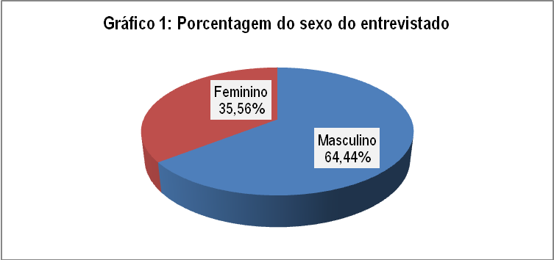
Através do gráfico e tabela acima, nota-se que a maioria dos entrevistados é do sexo masculino com aproximadamente 65%.
Tabela 2: Idade do entrevistado
Faixa Etária | Frequência absoluta | %
15 - 25 anos | 143 | 39,72
26 - 35 anos | 159 | 44,17
36 - 50 anos | 42 | 11,67
Acima de 50 anos | 16 | 4,44
Total | 360 | 100,00

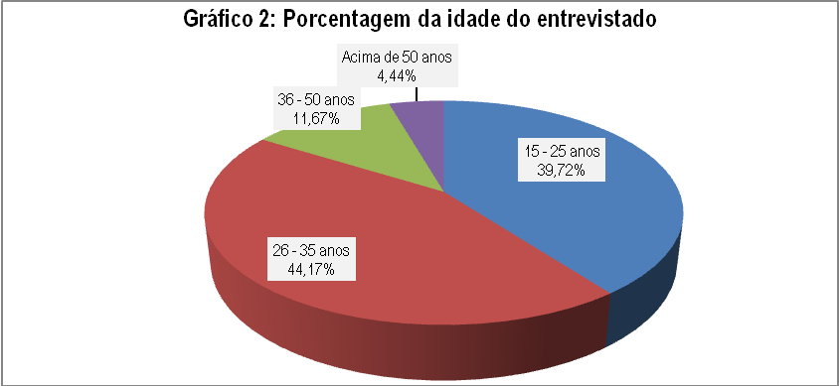
Através do gráfico e tabela acima, observa-se que entre os entrevistados, aproximadamente 81% possui idade entre 15 e 35 anos.
Perfil do sociológico
Tabela 3: Você acompanha as notícias sobre o esporte local?
Resposta | Frequência absoluta | %
Sim, freqüentemente | 126 | 35,00
Sim, eventualmente | 156 | 43,33
Não | 78 | 21,67
Total | 360 | 100,00

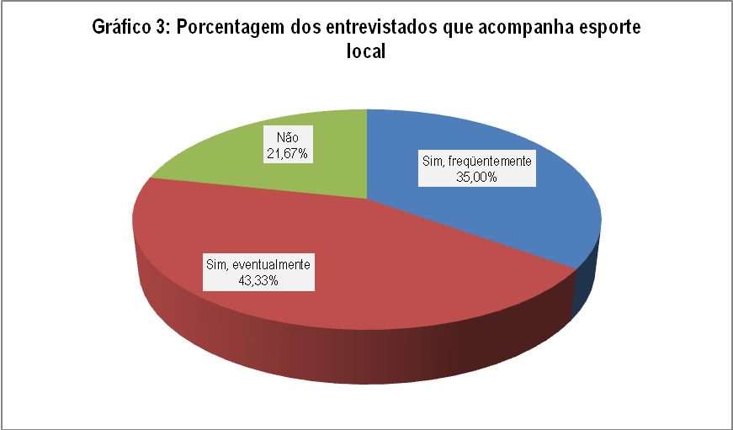

Tabela 3.1: Você acompanha as notícias sobre o esporte local?
Resposta | População | % | Desportista | % | Estudante | % | Jornalista | % | Grupos específicos | %
Sim, freqüentemente | 71 | 23,67 | 17 | 85,00 | 19 | 95,00 | 19 | 95,00 | 55 | 91,67
Sim, eventualmente | 151 | 50,33 | 3 | 15,00 | 1 | 5,00 | 1 | 5,00 | 5 | 8,33
Não | 78 | 26,00 | 0 | 0,00 | 0 | 0,00 | 0 | 0,00 | 0 | 0,00
Total | 300 | 100,00 | 20 | 100,00 | 20 | 100,00 | 20 | 100,00 | 60 | 100,00

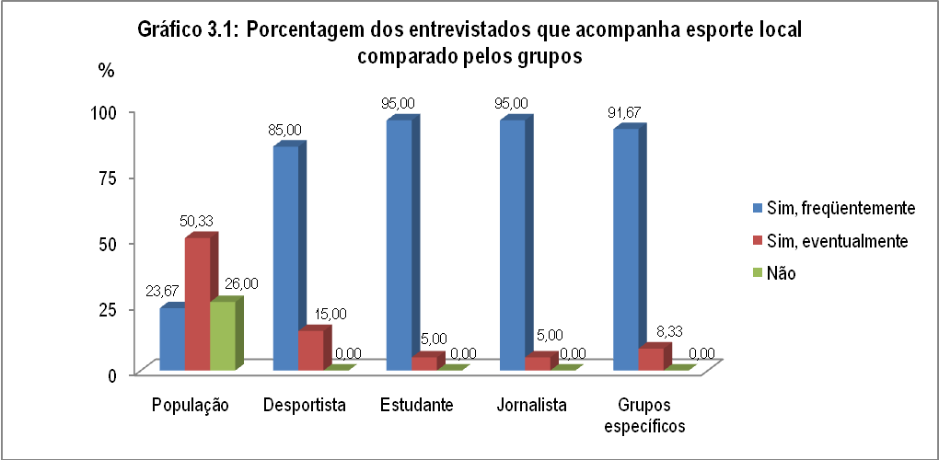

Tabela 4: Qual desses atletas você já ouviu falar?
Atleta | Frequência absoluta | %
Virna Dias (ex-atleta de vôlei) | 288 | 80,00
Wallyson (jogador) | 249 | 69,17
Souza (ex-jogador) | 221 | 61,39
Oscar Schmidt (ex-jogador de basquete) | 200 | 55,56
Clodoaldo Silva (para-atleta) | 149 | 41,39
Magnólia Figueiredo (ex-corredora) | 145 | 40,28
Gleison Tibau (lutador de MMA) | 137 | 38,06
Alberi (ex-jogador) | 133 | 36,94
Victor Uchôa (kartista) | 129 | 35,83
João Paulo (jogador) | 120 | 33,33
Juliana (jogadora de vôlei de praia) | 117 | 32,50
Danilo Menezes (ex-jogador) | 91 | 25,28
Ferdinando Teixeira (treinador) | 91 | 25,28
Ivan (jogador) | 87 | 24,17
Marinho Chagas (ex-jogador) | 82 | 22,78
Fabiano (jogador) | 71 | 19,72
Adalberto (jogador) | 64 | 17,78
Berg (jogador) | 63 | 17,50
Júlio Terceiro (jogador) | 53 | 14,72
Bileu (jogador) | 48 | 13,33
Gilmar Iser (treinador) | 45 | 12,50
Júnior Banana (piloto de bicicross) | 44 | 12,22
Hugo Sales (treinador de futebol) | 44 | 12,22
Rafael Paraná (jogador) | 44 | 12,22
Dequinha (ex-jogador) | 44 | 12,22
Jadson André (surfista) | 41 | 11,39
Júnior Xavier (treinador) | 39 | 10,83
Patrício Pitbull (lutador) | 38 | 10,56
Paulo Jeferson (treinador) | 33 | 9,17
Marcos Macêdo (nadador) | 31 | 8,61
Débora Nascimento (bodyboardear) | 28 | 7,78
Renan Barão (lutador) | 26 | 7,22
Jânio Jalles (lutador de taekwondo) | 19 | 5,28
Débora Vicente (judoca) | 12 | 3,33
Franklin Bezerra (jogador de handebol) | 10 | 2,78
Emanuel Borges (remador) | 7 | 1,94

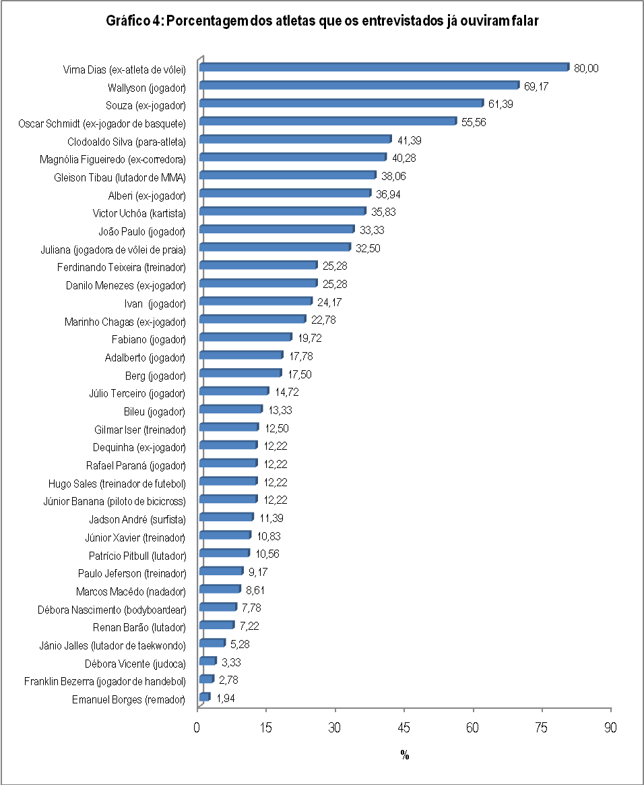

Tabela 4.1: Qual desses atletas você já ouviu falar comparado pelos grupos específicos
Atletas | População | % | Desportista | % | Estudante | % | Jornalista | % | Grupos específicos | %
Gleison Tibau (lutador de MMA) | 84 | 28,00 | 16 | 80,00 | 19 | 95,00 | 18 | 90,00 | 53 | 88,33
Victor Uchôa (kartista) | 83 | 27,67 | 11 | 55,00 | 18 | 90,00 | 17 | 85,00 | 46 | 76,67
Marcos Macêdo (nadador) | 0 | 0,00 | 7 | 35,00 | 12 | 60,00 | 12 | 60,00 | 31 | 51,67
Emanuel Borges (remador) | 0 | 0,00 | 0 | 0,00 | 4 | 20,00 | 3 | 15,00 | 7 | 11,67
Júnior Banana (piloto de bicicross) | 2 | 0,67 | 9 | 45,00 | 17 | 85,00 | 16 | 80,00 | 42 | 70,00
Jânio Jalles (lutador de taekwondo) | 2 | 0,67 | 4 | 20,00 | 7 | 35,00 | 6 | 30,00 | 17 | 28,33
Débora Vicente (judoca) | 1 | 0,33 | 2 | 10,00 | 5 | 25,00 | 4 | 20,00 | 11 | 18,33
Débora Nascimento (bodyboardear) | 0 | 0,00 | 2 | 10,00 | 13 | 65,00 | 13 | 65,00 | 28 | 46,67
Franklin Bezerra (jogador de handebol) | 0 | 0,00 | 3 | 15,00 | 4 | 20,00 | 3 | 15,00 | 10 | 16,67
Magnólia Figueiredo (ex-corredora) | 93 | 31,00 | 15 | 75,00 | 19 | 95,00 | 18 | 90,00 | 52 | 86,67
Virna Dias (ex-atleta de vôlei) | 234 | 78,00 | 16 | 80,00 | 19 | 95,00 | 19 | 95,00 | 54 | 90,00
Juliana (jogadora de vôlei de praia) | 70 | 23,33 | 12 | 60,00 | 17 | 85,00 | 18 | 90,00 | 47 | 78,33
Oscar Schmidt (ex-jogador de basquete) | 142 | 47,33 | 18 | 90,00 | 20 | 100,00 | 20 | 100,00 | 58 | 96,67
Clodoaldo Silva (para-atleta) | 92 | 30,67 | 17 | 85,00 | 20 | 100,00 | 20 | 100,00 | 57 | 95,00
Jadson André (surfista) | 2 | 0,67 | 8 | 40,00 | 16 | 80,00 | 15 | 75,00 | 39 | 65,00
Patrício Pitbull (lutador) | 7 | 2,33 | 11 | 55,00 | 11 | 55,00 | 9 | 45,00 | 31 | 51,67
Renan Barão (lutador) | 6 | 2,00 | 4 | 20,00 | 9 | 45,00 | 7 | 35,00 | 20 | 33,33
Ferdinando Teixeira (treinador) | 36 | 12,00 | 15 | 75,00 | 20 | 100,00 | 20 | 100,00 | 55 | 91,67
Gilmar Iser (treinador) | 0 | 0,00 | 9 | 45,00 | 18 | 90,00 | 18 | 90,00 | 45 | 75,00
Hugo Sales (treinador de futebol) | 1 | 0,33 | 10 | 50,00 | 17 | 85,00 | 16 | 80,00 | 43 | 71,67
Júnior Xavier (treinador) | 2 | 0,67 | 10 | 50,00 | 14 | 70,00 | 13 | 65,00 | 37 | 61,67
Paulo Jeferson (treinador) | 1 | 0,33 | 8 | 40,00 | 12 | 60,00 | 12 | 60,00 | 32 | 53,33
Adalberto (jogador) | 20 | 6,67 | 10 | 50,00 | 18 | 90,00 | 16 | 80,00 | 44 | 73,33
Berg (jogador) | 11 | 3,67 | 12 | 60,00 | 20 | 100,00 | 20 | 100,00 | 52 | 86,67
Júlio Terceiro (jogador) | 2 | 0,67 | 12 | 60,00 | 19 | 95,00 | 20 | 100,00 | 51 | 85,00
Bileu (jogador) | 0 | 0,00 | 12 | 60,00 | 18 | 90,00 | 18 | 90,00 | 48 | 80,00
Rafael Paraná (jogador) | 0 | 0,00 | 10 | 50,00 | 18 | 90,00 | 16 | 80,00 | 44 | 73,33
Ivan (jogador) | 35 | 11,67 | 12 | 60,00 | 20 | 100,00 | 20 | 100,00 | 52 | 86,67
João Paulo (jogador) | 69 | 23,00 | 12 | 60,00 | 19 | 95,00 | 20 | 100,00 | 51 | 85,00
Fabiano (jogador) | 21 | 7,00 | 11 | 55,00 | 20 | 100,00 | 19 | 95,00 | 50 | 83,33
Wallyson (jogador) | 198 | 66,00 | 14 | 70,00 | 19 | 95,00 | 18 | 90,00 | 51 | 85,00
Souza (ex-jogador) | 167 | 55,67 | 14 | 70,00 | 20 | 100,00 | 20 | 100,00 | 54 | 90,00
Marinho Chagas (ex-jogador) | 26 | 8,67 | 16 | 80,00 | 20 | 100,00 | 20 | 100,00 | 56 | 93,33
Dequinha (ex-jogador) | 3 | 1,00 | 12 | 60,00 | 14 | 70,00 | 15 | 75,00 | 41 | 68,33
Danilo Menezes (ex-jogador) | 40 | 13,33 | 11 | 55,00 | 20 | 100,00 | 20 | 100,00 | 51 | 85,00
Alberi (ex-jogador) | 86 | 28,67 | 12 | 60,00 | 18 | 90,00 | 17 | 85,00 | 47 | 78,33

Tabela 5: Qual desses atletas você se recorda ditando algumas características?
Atleta | Frequência absoluta | %
Virna Dias (ex-atleta de vôlei) | 274 | 76,11
Wallyson (jogador) | 244 | 67,78
Souza (ex-jogador) | 225 | 62,50
Oscar Schmidt (ex-jogador de basquete) | 188 | 52,22
Clodoaldo Silva (para-atleta) | 149 | 41,39
Magnólia Figueiredo (ex-corredora) | 138 | 38,33
Alberi (ex-jogador) | 136 | 37,78
Gleison Tibau (lutador de MMA) | 131 | 36,39
Victor Uchôa (kartista) | 127 | 35,28
Juliana (jogadora de vôlei de praia) | 110 | 30,56
João Paulo (jogador) | 109 | 30,28
Danilo Menezes (ex-jogador) | 91 | 25,28
Ferdinando Teixeira (treinador) | 86 | 23,89
Marinho Chagas (ex-jogador) | 84 | 23,33
Ivan (jogador) | 74 | 20,56
Fabiano (jogador) | 63 | 17,50
Adalberto (jogador) | 60 | 16,67
Berg (jogador) | 57 | 15,83
Júlio Terceiro (jogador) | 52 | 14,44
Gilmar Iser (treinador) | 48 | 13,33
Rafael Paraná (jogador) | 46 | 12,78
Júnior Banana (piloto de bicicross) | 45 | 12,50
Bileu (jogador) | 45 | 12,50
Dequinha (ex-jogador) | 45 | 12,50
Jadson André (surfista) | 42 | 11,67
Hugo Sales (treinador de futebol) | 42 | 11,67
Júnior Xavier (treinador) | 39 | 10,83
Paulo Jeferson (treinador) | 38 | 10,56
Marcos Macêdo (nadador) | 34 | 9,44
Débora Nascimento (bodyboardear) | 29 | 8,06
Patrício Pitbull (lutador) | 29 | 8,06
Jânio Jalles (lutador de taekwondo) | 22 | 6,11
Renan Barão (lutador) | 21 | 5,83
Débora Vicente (judoca) | 13 | 3,61
Franklin Bezerra (jogador de handebol) | 12 | 3,33
Emanuel Borges (remador) | 8 | 2,22

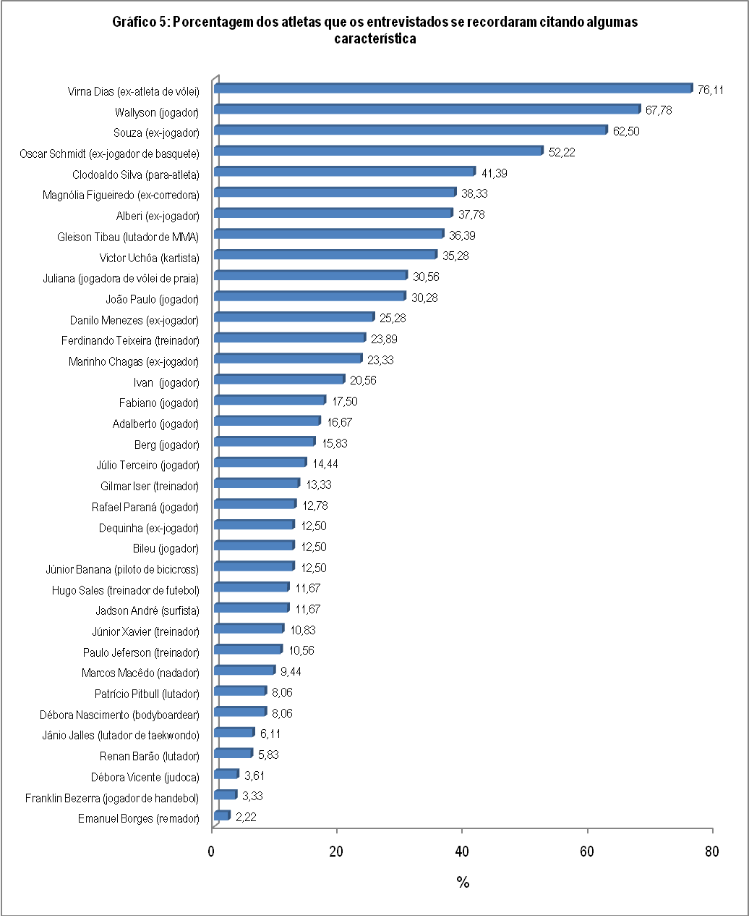

Tabela 5.1: Qual desses atletas você se recorda citando algumas características comparado pelos grupos específicos
Atletas | População | % | Desportista | % | Estudante | % | Jornalista | % | Grupos específicos | %
Gleison Tibau (lutador de MMA) | 79 | 26,33 | 15 | 75,00 | 19 | 95,00 | 18 | 90,00 | 52 | 86,67
Victor Uchôa (kartista) | 80 | 26,67 | 12 | 60,00 | 18 | 90,00 | 17 | 85,00 | 47 | 78,33
Marcos Macêdo (nadador) | 3 | 1,00 | 8 | 40,00 | 12 | 60,00 | 11 | 55,00 | 31 | 51,67
Emanuel Borges (remador) | 1 | 0,33 | 0 | 0,00 | 4 | 20,00 | 3 | 15,00 | 7 | 11,67
Júnior Banana (piloto de bicicross) | 2 | 0,67 | 9 | 45,00 | 17 | 85,00 | 17 | 85,00 | 43 | 71,67
Jânio Jalles (lutador de taekwondo) | 1 | 0,33 | 5 | 25,00 | 9 | 45,00 | 7 | 35,00 | 21 | 35,00
Débora Vicente (judoca) | 1 | 0,33 | 3 | 15,00 | 5 | 25,00 | 4 | 20,00 | 12 | 20,00
Débora Nascimento (bodyboardear) | 0 | 0,00 | 5 | 25,00 | 12 | 60,00 | 12 | 60,00 | 29 | 48,33
Franklin Bezerra (jogador de handebol) | 0 | 0,00 | 3 | 15,00 | 5 | 25,00 | 4 | 20,00 | 12 | 20,00
Magnólia Figueiredo (ex-corredora) | 89 | 29,67 | 13 | 65,00 | 19 | 95,00 | 17 | 85,00 | 49 | 81,67
Virna Dias (ex-atleta de vôlei) | 219 | 73,00 | 16 | 80,00 | 19 | 95,00 | 20 | 100,00 | 55 | 91,67
Juliana (jogadora de vôlei de praia) | 62 | 20,67 | 14 | 70,00 | 17 | 85,00 | 17 | 85,00 | 48 | 80,00
Oscar Schmidt (ex-jogador de basquete) | 130 | 43,33 | 18 | 90,00 | 20 | 100,00 | 20 | 100,00 | 58 | 96,67
Clodoaldo Silva (para-atleta) | 93 | 31,00 | 16 | 80,00 | 20 | 100,00 | 20 | 100,00 | 56 | 93,33
Jadson André (surfista) | 5 | 1,67 | 8 | 40,00 | 15 | 75,00 | 14 | 70,00 | 37 | 61,67
Patrício Pitbull (lutador) | 1 | 0,33 | 10 | 50,00 | 10 | 50,00 | 8 | 40,00 | 28 | 46,67
Renan Barão (lutador) | 0 | 0,00 | 5 | 25,00 | 9 | 45,00 | 7 | 35,00 | 21 | 35,00
Ferdinando Teixeira (treinador) | 33 | 11,00 | 14 | 70,00 | 20 | 100,00 | 19 | 95,00 | 53 | 88,33
Gilmar Iser (treinador) | 1 | 0,33 | 10 | 50,00 | 19 | 95,00 | 18 | 90,00 | 47 | 78,33
Hugo Sales (treinador de futebol) | 0 | 0,00 | 9 | 45,00 | 17 | 85,00 | 16 | 80,00 | 42 | 70,00
Júnior Xavier (treinador) | 1 | 0,33 | 10 | 50,00 | 14 | 70,00 | 14 | 70,00 | 38 | 63,33
Paulo Jeferson (treinador) | 0 | 0,00 | 9 | 45,00 | 15 | 75,00 | 14 | 70,00 | 38 | 63,33
Adalberto (jogador) | 18 | 6,00 | 11 | 55,00 | 16 | 80,00 | 15 | 75,00 | 42 | 70,00
Berg (jogador) | 9 | 3,00 | 12 | 60,00 | 19 | 95,00 | 17 | 85,00 | 48 | 80,00
Júlio Terceiro (jogador) | 3 | 1,00 | 12 | 60,00 | 19 | 95,00 | 18 | 90,00 | 49 | 81,67
Bileu (jogador) | 1 | 0,33 | 11 | 55,00 | 17 | 85,00 | 16 | 80,00 | 44 | 73,33
Rafael Paraná (jogador) | 1 | 0,33 | 11 | 55,00 | 17 | 85,00 | 17 | 85,00 | 45 | 75,00
Ivan (jogador) | 25 | 8,33 | 12 | 60,00 | 19 | 95,00 | 18 | 90,00 | 49 | 81,67
João Paulo (jogador) | 59 | 19,67 | 13 | 65,00 | 19 | 95,00 | 18 | 90,00 | 50 | 83,33
Fabiano (jogador) | 17 | 5,67 | 11 | 55,00 | 18 | 90,00 | 17 | 85,00 | 46 | 76,67
Wallyson (jogador) | 192 | 64,00 | 15 | 75,00 | 19 | 95,00 | 18 | 90,00 | 52 | 86,67
Souza (ex-jogador) | 174 | 58,00 | 14 | 70,00 | 19 | 95,00 | 18 | 90,00 | 51 | 85,00
Marinho Chagas (ex-jogador) | 29 | 9,67 | 15 | 75,00 | 20 | 100,00 | 20 | 100,00 | 55 | 91,67
Dequinha (ex-jogador) | 9 | 3,00 | 11 | 55,00 | 13 | 65,00 | 12 | 60,00 | 36 | 60,00
Danilo Menezes (ex-jogador) | 40 | 13,33 | 11 | 55,00 | 20 | 100,00 | 20 | 100,00 | 51 | 85,00
Alberi (ex-jogador) | 87 | 29,00 | 14 | 70,00 | 18 | 90,00 | 17 | 85,00 | 49 | 81,67

Tabela 6: Qual desses atletas você admira?
Atleta | Frequência absoluta | %
Wallyson (jogador) | 228 | 63,33
Virna Dias (ex-atleta de vôlei) | 221 | 61,39
Souza (ex-jogador) | 189 | 52,50
Oscar Schmidt (ex-jogador de basquete) | 129 | 35,83
Alberi (ex-jogador) | 115 | 31,94
Clodoaldo Silva (para-atleta) | 96 | 26,67
Magnólia Figueiredo (ex-corredora) | 88 | 24,44
Juliana (jogadora de vôlei de praia) | 85 | 23,61
Gleison Tibau (lutador de MMA) | 73 | 20,28
Marinho Chagas (ex-jogador) | 56 | 15,56
João Paulo (jogador) | 55 | 15,28
Ferdinando Teixeira (treinador) | 50 | 13,89
Victor Uchôa (kartista) | 49 | 13,61
Danilo Menezes (ex-jogador) | 49 | 13,61
Ivan (jogador) | 42 | 11,67
Jadson André (surfista) | 35 | 9,72
Júlio Terceiro (jogador) | 30 | 8,33
Dequinha (ex-jogador) | 27 | 7,50
Adalberto (jogador) | 23 | 6,39
Berg (jogador) | 21 | 5,83
Fabiano (jogador) | 21 | 5,83
Hugo Sales (treinador de futebol) | 16 | 4,44
Júnior Banana (piloto de bicicross) | 15 | 4,17
Bileu (jogador) | 14 | 3,89
Marcos Macêdo (nadador) | 13 | 3,61
Rafael Paraná (jogador) | 13 | 3,61
Júnior Xavier (treinador) | 12 | 3,33
Débora Vicente (judoca) | 8 | 2,22
Gilmar Iser (treinador) | 8 | 2,22
Jânio Jalles (lutador de taekwondo) | 6 | 1,67
Patrício Pitbull (lutador) | 6 | 1,67
Paulo Jeferson (treinador) | 6 | 1,67
Franklin Bezerra (jogador de handebol) | 4 | 1,11
Renan Barão (lutador) | 4 | 1,11
Emanuel Borges (remador) | 3 | 0,83
Débora Nascimento (bodyboardear) | 3 | 0,83

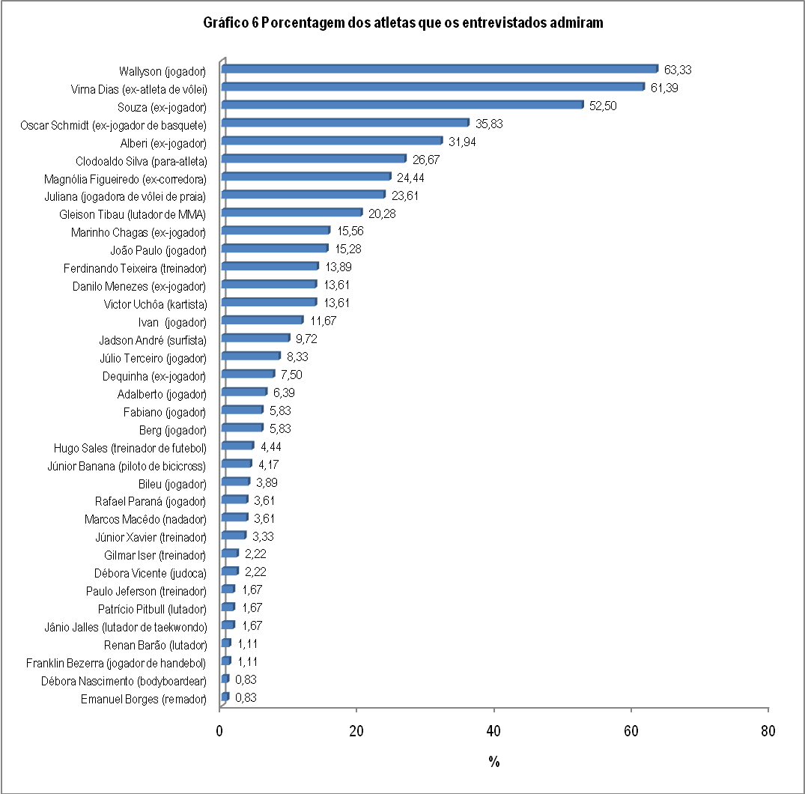

Tabela 6.1: Qual desses atletas você admira comparado pelos grupos específicos
Atletas | População | % | Desportista | % | Estudante | % | Jornalista | % | Grupos específicos | %
Gleison Tibau (lutador de MMA) | 31 | 15,50 | 9 | 45,00 | 12 | 60,00 | 12 | 60,00 | 33 | 55,00
Victor Uchôa (kartista) | 21 | 10,50 | 7 | 35,00 | 9 | 45,00 | 9 | 45,00 | 25 | 41,67
Marcos Macêdo (nadador) | 0 | 0,00 | 4 | 20,00 | 4 | 20,00 | 5 | 25,00 | 13 | 21,67
Emanuel Borges (remador) | 0 | 0,00 | 1 | 5,00 | 1 | 5,00 | 1 | 5,00 | 3 | 5,00
Júnior Banana (piloto de bicicross) | 0 | 0,00 | 4 | 20,00 | 6 | 30,00 | 5 | 25,00 | 15 | 25,00
Jânio Jalles (lutador de taekwondo) | 0 | 0,00 | 1 | 5,00 | 3 | 15,00 | 2 | 10,00 | 6 | 10,00
Débora Vicente (judoca) | 0 | 0,00 | 1 | 5,00 | 4 | 20,00 | 3 | 15,00 | 8 | 13,33
Débora Nascimento (bodyboardear) | 0 | 0,00 | 0 | 0,00 | 1 | 5,00 | 2 | 10,00 | 3 | 5,00
Franklin Bezerra (jogador de handebol) | 0 | 0,00 | 1 | 5,00 | 2 | 10,00 | 1 | 5,00 | 4 | 6,67
Magnólia Figueiredo (ex-corredora) | 31 | 15,50 | 9 | 45,00 | 14 | 70,00 | 15 | 75,00 | 38 | 63,33
Virna Dias (ex-atleta de vôlei) | 123 | 61,50 | 13 | 65,00 | 16 | 80,00 | 15 | 75,00 | 44 | 73,33
Juliana (jogadora de vôlei de praia) | 44 | 22,00 | 8 | 40,00 | 10 | 50,00 | 10 | 50,00 | 28 | 46,67
Oscar Schmidt (ex-jogador de basquete) | 57 | 28,50 | 16 | 80,00 | 14 | 70,00 | 13 | 65,00 | 43 | 71,67
Clodoaldo Silva (para-atleta) | 41 | 20,50 | 15 | 75,00 | 16 | 80,00 | 14 | 70,00 | 45 | 75,00
Jadson André (surfista) | 6 | 3,00 | 5 | 25,00 | 13 | 65,00 | 11 | 55,00 | 29 | 48,33
Patrício Pitbull (lutador) | 1 | 0,50 | 3 | 15,00 | 2 | 10,00 | 0 | 0,00 | 5 | 8,33
Renan Barão (lutador) | 0 | 0,00 | 3 | 15,00 | 0 | 0,00 | 1 | 5,00 | 4 | 6,67
Ferdinando Teixeira (treinador) | 5 | 2,50 | 8 | 40,00 | 16 | 80,00 | 16 | 80,00 | 40 | 66,67
Gilmar Iser (treinador) | 0 | 0,00 | 2 | 10,00 | 3 | 15,00 | 3 | 15,00 | 8 | 13,33
Hugo Sales (treinador de futebol) | 0 | 0,00 | 3 | 15,00 | 7 | 35,00 | 6 | 30,00 | 16 | 26,67
Júnior Xavier (treinador) | 0 | 0,00 | 5 | 25,00 | 3 | 15,00 | 4 | 20,00 | 12 | 20,00
Paulo Jeferson (treinador) | 0 | 0,00 | 2 | 10,00 | 3 | 15,00 | 1 | 5,00 | 6 | 10,00
Adalberto (jogador) | 1 | 0,50 | 3 | 15,00 | 8 | 40,00 | 9 | 45,00 | 20 | 33,33
Berg (jogador) | 1 | 0,50 | 4 | 20,00 | 7 | 35,00 | 9 | 45,00 | 20 | 33,33
Júlio Terceiro (jogador) | 0 | 0,00 | 4 | 20,00 | 12 | 60,00 | 14 | 70,00 | 30 | 50,00
Bileu (jogador) | 0 | 0,00 | 4 | 20,00 | 4 | 20,00 | 6 | 30,00 | 14 | 23,33
Rafael Paraná (jogador) | 0 | 0,00 | 2 | 10,00 | 4 | 20,00 | 7 | 35,00 | 13 | 21,67
Ivan (jogador) | 8 | 4,00 | 6 | 30,00 | 12 | 60,00 | 12 | 60,00 | 30 | 50,00
João Paulo (jogador) | 17 | 8,50 | 8 | 40,00 | 12 | 60,00 | 13 | 65,00 | 33 | 55,00
Fabiano (jogador) | 2 | 1,00 | 1 | 5,00 | 8 | 40,00 | 10 | 50,00 | 19 | 31,67
Wallyson (jogador) | 123 | 61,50 | 8 | 40,00 | 16 | 80,00 | 20 | 100,00 | 44 | 73,33
Souza (ex-jogador) | 95 | 47,50 | 11 | 55,00 | 18 | 90,00 | 18 | 90,00 | 47 | 78,33
Marinho Chagas (ex-jogador) | 15 | 7,50 | 8 | 40,00 | 15 | 75,00 | 14 | 70,00 | 37 | 61,67
Dequinha (ex-jogador) | 1 | 0,50 | 5 | 25,00 | 11 | 55,00 | 10 | 50,00 | 26 | 43,33
Danilo Menezes (ex-jogador) | 10 | 5,00 | 8 | 40,00 | 15 | 75,00 | 14 | 70,00 | 37 | 61,67
Alberi (ex-jogador) | 42 | 21,00 | 9 | 45,00 | 17 | 85,00 | 18 | 90,00 | 44 | 73,33

Conclusão

Com esse trabalho o que se pode concluir é que o esporte historicamente é uma ferramenta muito influente na sociedade e é capaz de criar referências para a população. A atividade é capaz de fazer com que os fãs se estimulem com as vitórias dos seus atletas ou clubes preferidos e sintam vitoriosos quando esses conseguem vencer alguma disputa no âmbito esportivo.

Além disso, os fãs são capazes de ter as mais variadas reações emocionais com as vitórias esportivas e também se tornam em fiéis consumidores de produtos relacionados ao seu atleta preferido, como também das marcas que incentivem não são os atletas, como as modalidades em si. Assim como as marcas que apostam no esporte recebem uma resposta econômica positiva da sociedade, mesmo que não apóiem o atleta preferido de um determinado consumidor. Nestes casos, as marcas ficam fixadas na mente das pessoas, por causa da mídia espontânea que o produto recebe, que muitas vezes é bem maior do que uma mídia convencional.

Essa influência que o esporte tem na sociedade existe desde os primórdios da história desta atividade. No período em que as pessoas viviam em miséria devido ao crescimento desenfreado da urbanização, a realização de grandes eventos esportivos passou a ser bem valorizados com o intuito de ser o ópio da população. Em meio aos problemas vigentes, as lutas de gladiadores era uma fórmula utilizada para que as pessoas não se revoltassem. A tática funcionou tão bem que milhares de romanos lotavam as arenas e ainda consideram os campeões das batalhas sangrentas como verdadeiros ídolos.

A importância do esporte se intensificou na Grécia Antiga. Em uma cultura na qual o homem era considerado o centro do universo, os Jogos Olímpicos foram criados, por volta do século VIII a.c para valorizar essa importância do homem. A ferramenta funcionou tanto que os atletas passaram a ser considerados verdadeiros deuses da humanidade.

Depois de um período de estagnação, com a extinção dos Jogos Olímpicos no século III d.c, o esporte voltou a ter essa influência no século XIX, quando os Jogos Olímpicos voltaram. Neste retorno, a mídia começava a se expandir no mundo e passou a ser uma importante para divulgar os feitos dos atletas campeões. No retorno das Olimpíadas, os atletas passaram a representar países e, por isso, as vitórias fizeram com que os maiores destaques conseguissem o status de ídolo nacional.

Outros nomes importantes na história da sociedade também usaram a divulgação que os Jogos Olímpicos possibilitavam para expressarem a revolta com questões sociais, como fizeram os atletas do movimento Black Power, quando mostraram a revolta contra a segregação racial nos Estados Unidos no pódio. Assim como a vitória de Jesse Owens, um atleta negro que se destacou nas Olimpíadas de 1936 e virou um ícone negro, pois aquela os alemães, que organizaram aquela edição dos jogos, queriam mostrar a superioridade da raça ariana através do esporte.

E foi por causa de uma guerra familiar em busca do domínio do mercado neste segmento, que o esporte passou a ter também uma importância econômica. Os irmãos Adolf Dassler e Rudolf Dassler eram sócios na Gebruder Dassler e nos anos 30 eles se desentederam, quando Adi criou a Adidas e Rudolf a Puma.

Na época da briga dos Dassler, o esporte ainda era uma atividade amadora, mas as duas marcas passaram a desrespeitar tais regras e ofereceram diversos prêmios aos principais atletas. Assim, o esporte passou por uma grande revolução e passou a unir a importância social, com a importância econômica e a atividade evoluiu bastante com a aceitação do profissionalismo se transformando em uma verdadeira indústria.

Na década de 1970, Horst Dassler, filho de Adolf Dassler, fez uma parceria com Patrick Nally, que intensificou ainda mais a atividade. Eles entenderam a importância econômica que a atividade proporcionava e viram que existiam ainda outras formas de crescerem. Com isso, eles criaram o marketing esportivo, que passou a comercializar produtos das principais competições e os atletas passaram ser meios comuns para utilização da propaganda. Assim, os atletas passaram a ser representantes de nações, ideologias, tribos e também de produtos comerciais.

Apesar dessa importância do esporte ainda é uma tarefa complicada para os atletas conseguirem se destacar. Isso porque a concorrência no segmento é muito grande. Os desportistas ficam muitas vezes apenas treinando na espera de se destacar em algum grande evento transmitido pela mídia. Porém, a Confederação Brasileira de Vôlei é um caso de que o sucesso não vem necessariamente dessa forma e criou uma estratégia alternativa na década de 70, quando montou uma equipe de marketing no órgão, que tinham o intuito de buscar patrocinadores, organizar a imagem institucional da CBV e ainda buscar espaços na mídia, através da assessoria de imprensa. Esse trabalho explica porque a modalidade saiu do amadorismo no Brasil, para se transformar no segundo esporte mais popular do país e os principais campeonatos são transmitidos pela grande mídia.

Com isso, conclui-se também que uma boa estratégia de comunicação e marketing esportivo é um fator determinante para conseguir o sucesso no âmbito esportivo, como são vistos em casos como o de Aurélio Miguel e Gustavo Borges, que contrataram empresas do segmento para gerenciarem as suas carreiras. Assim, eles permaneceram por longo tempo na mídia, mesmo quando não estavam participando de competições e ainda conseguiram atrair diversos patrocinadores.

Além de contextualizar historicamente o trabalho de marketing esportivo e assessoria de imprensa no Brasil, essa monografia também mostra o desenvolvimento dessas atividades no Rio Grande do Norte. Esse trabalho iniciou no Estado, quando o jornalista Freire Neto criou a Usina Comunicação e gerenciou a comunicação dos Jogos Universitários Brasileiros, que foram realizados em Natal no ano de 1999 e foi desenvolvido posteriormente também pela Fácil Comunicação (Dez Sports) e outros profissionais que trabalham sem vínculo com qualquer empresa, como o autor desta monografia.
Para avaliar o quanto a divulgação influencia o reconhecimento dos atletas em Natal são realizadas inicialmente uma seção com duas pesquisas entre os dias 26 de março e 04 de abril, em que são selecionados atletas com 17 perfis distintos. Os públicos entrevistados são a população de Natal e os grupos de pessoas que trabalham diretamente com esporte (desportistas, imprensa e estudantes de comunicação interessados em esporte).
Com os resultados da primeira pesquisa se percebe que os atletas que participaram de grandes eventos divulgados no Brasil são os mais reconhecidos pelo público população de Natal, são eles: Souza (78,33%), Virna Dias (64%), Adalberto (50,67%), Vicente Lenílson (24,33%) e Danilo Menezes (17,33%). Isso porque eles contam com uma forte mídia espontânea divulgando os seus nomes. Os atletas Vicente Lenílson e Virna Dias conseguiram se destacar nos Jogos Olímpicos e, por isso, tiveram mídia espontânea. Enquanto os outros três nomes são bem divulgados na mídia potiguar, porque se identificam com os principais clubes de futebol do Rio Grande do Norte.

E logo em seguida percebe-se que contar com um trabalho de assessoria de imprensa e marketing é um caminho alternativo muito eficiente para quem quer ter reconhecimento do público. O lutador de MMA Gleison Tibau e o piloto de kart Victor Uchôa são os dois principais casos de sucesso do Rio Grande do Norte, quando se avalia o reconhecimento do público em esportes que não tem tanto apelo no Rio Grande do Norte.

Tibau é cliente do autor desta monografia desde maio do ano passado e teve o seu nome lembrado por 18,33% dos entrevistados, enquanto o piloto de kart Victor Uchôa, que conta com esse trabalho há três anos, teve o seu nome lembrado por 17,67%.

O sucesso desse trabalho também pode ser comprovado com Aldemir Calunga, que foi cliente da Usina Comunicação no início da década. O trabalho parou de acontecer em 2003, mas Calunga ainda é lembrado por 5% da população. Outra atleta que teve reconhecimento relevante foi Ana Cláudia Silva, que iniciou esse trabalho em setembro do ano passado e, mesmo sem entrevistada por veículos locais, já que ainda não veio no Rio Grande do Norte, já é lembrada por 3,67%, segundo os dados da pesquisa. Outros atletas que conseguiram destaque relevante foi o goleiro do Baraúnas Wendel, que foi lembrado por 4,67% e Jadson André, que foi lembrado por 4,33% da população..

O nome da judoca Débora Nascimento foi recordado por 2,33%, mesmo se tratando de uma confusão, para entender se as pessoas conhecem mais a atleta na combinação primeiro nome + modalidade ou na combinação primeiro nome + sobrenome, já que o Estado conta com as atletas Débora Vicente do judô e Débora Nascimento do bodyboarding.

Entre os atletas que tiveram os índices mais baixos, Marcos Macêdo da natação obteve o índice de 1,33%, Julyano Silveira foi lembrado por 0,67% da população, enquanto Emanuel Borges, Jânio Jalles e Cláudio Richardson foram lembrados por 0,33%.

Quanto aos números das pessoas que convivem com esporte pode se analisar que os atletas com os maiores índices de reconhecimento continuam sendo aqueles que participam de grandes eventos. Porém, o trabalho de assessoria de imprensa tem uma influencia ainda mais relevante. Isso porque os atletas que competiram em eventos que tem grande repercussão no RN ocupam as três primeiras posições e não mais as cinco primeiras. Os três primeiros são Souza com 96,67%, Virna Dias com 91,67% e Vicente Lenílson com 86,67%. Logo em seguida, o lutador Gleison Tibau já aparece com 85%, mostrando uma clara influencia naquelas pessoas que vivenciam as notícias relacionadas ao esporte.

O grupo das cinco primeiras colocadas é completado com o jogador Adalberto, com um índice de 80%. Mas Victor Uchôa, que conta com um trabalho de assessoria, subiu para sexto colocado nos grupos específicos, com um índice de 71,67%, enquanto Danilo Menezes é o sétimo com 66,67%. A sétima posição nos grupos específicos foi obtida pela ginasta Ana Cláudia Silva, que conseguiu um índice de 65% e confirma a influencia que a assessoria de imprensa tem nas pessoas que convivem com esporte. Os outros dez atletas tiveram índices menores do que 50%, provando que existem duas formas de ser um desportista reconhecido, que é se destacar em um evento repercutido pela grande mídia ou contar com um trabalho de assessoria de imprensa.

Depois de avaliados os resultados das pesquisas com a população e com os grupos específicos, foi feita uma estratégia de divulgação com os atletas Jânio Jalles e Marcos Macêdo, com intuito de verificar se existe uma resposta imediata no reconhecimento dos atletas.
Durante um período de dois meses foram escritos 23 releases sobre eles, em que todas tiveram divulgação na mídia. Além disso, Marcos Macêdo foi entrevistado nove vezes por emissoras de televisão locais e Jânio Jalles concedeu cinco entrevistas. Marcos ainda foi destaque em veículos nacionais, porque conseguiu uma medalha de ouro na Copa Latina de Natação na Argentina.

A nova pesquisa foi agendada para ser realizada entre os dias 29 e 02 de maio. Porém, houve uma quebra porque o Instituto só havia realizado 200 pesquisas com a população de Natal e não as 300 pesquisas como havia sido agendadas. Com isso, foram encomendas outras 100 pesquisas, que foram realizadas entre os dias 16 e 17 de junho.

Os resultados da pesquisa realizada com os grupos específicos mostram que a influencia da assessoria de imprensa atinge de imediato as pessoas que convivem com esporte. Isso porque Marcos Macêdo só era recordado por 23,33% das pessoas em abril e na segunda pesquisa já foi lembrado por 51,67% dos entrevistados dos grupos específicos. O crescimento de Jânio Jalles também foi muito grande. Antes, ele só era lembrado por 8,33% das pessoas que trabalham com o esporte e em junho o atleta conseguiu um índice de 28,33%. O atleta ainda foi mais lembrado no segundo quesito, quando são citadas as características dos desportistas. Neste quesito, Jânio foi lembrado por 35% das pessoas interessadas em esporte.

Porém, com a população de Natal os números não foram tão relevantes. Marcos Macêdo, que era lembrado por 1,33% dos entrevistados em abril não teve o seu nome recordado pelos entrevistados, quando seu nome foi citado em junho e só passou a ser lembrado por 1%, quando foram citadas as suas principais características. Enquanto isso, Jânio Jalles teve um crescimento de 0,33% para 0,67% na primeira questão e manteve-se com 0,33% na segunda.
Apesar do crescimento de 100% que obteve Jânio Jalles e do relativo reconhecimento que obteve o nadador Marcos Macêdo quando as suas características foram citadas, os resultados obtidos com os dois atletas não foram os esperados. Isso se justifica por pequenas falhas que tiveram no desenvolvimento da negociação.

Quando Jânio Jalles foi selecionado para fazer parte deste trabalho, o atleta avisou que iria competir no Campeonato Brasileiro de Clubes em maio e isso daria uma grande repercussão. Com isso, foi negociado um apoio do América Futebol Clube, que possibilitaria grande retorno de mídia. Só que o Brasileiro foi cancelado e a divulgação do seu nome passou a ser mais difícil, já que ele só competiu em médios e pequenos eventos locais no período. Por conta do cancelamento, o América adiou o patrocínio para data ainda não agendada. Além disso, ele não compareceu a duas entrevistas na Band, perdendo oportunidades de se divulgar e ainda causando um estresse entre o atleta e o autor da monografia, que diminuiu a quantidade de entrevistas marcadas para o lutador.

Já Marcos Macêdo foi responsável nas entrevistas, mas o autor desta monografia procurou marcar a pauta com a Intertv Cabugi para o dia do início da pesquisa, já que essa é a emissora de televisão local mais assistida do Rio Grande do Norte e o nome do atleta seria memorizado com mais facilidade. Só que os repórteres da emissora se atrasaram e houve incompatibilidade com outros compromissos do nadador, o que fez a matéria ser desmarcada.

Além disso, foi planejado a captação de patrocinadores no intuito de aumentar as campanhas de marketing. A Secretaria de Juventude, Esportes e Lazer de Natal mostrou interessante em apoiar Marcos Macêdo, mas a negociação está sendo demorada e só terá uma conclusão depois da apresentação da monografia.

Outro problema que pode ter dificultado um maior crescimento nos índices foi a quantidade de nomes na segunda pesquisa, uma vez que a intenção era fazer um levantamento geral dos atletas mais reconhecidos no Rio Grande do Norte, só que o Instituto de Pesquisa explicou apenas depois da realização do trabalho que não é recomendado usar tantos nomes. Isso porque provoca um desinteresse dos entrevistados em responder a pesquisa com mais atenção e gera uma margem de erro.

Os resultados dos outros desportistas comprovaram novamente que o fator determinante para um profissional conseguir ser um destaque na atividade é participar de eventos que tenham mídia espontânea da grande massa, uma vez que 16 das 18 personalidades mais lembradas pela população se encaixam neste perfil (1º Virna Dias 78%, 2º Wallyson 66%, 3º Souza 55,67%, 4º Oscar Schimidt 33,67, 5º Magnólia Figueiredo 31%, 6º Clodoaldo Silva 30,67%, 7º Alberi 28,67%, 10º Juliana 23,33%, 11º João Paulo 23%, 12º Danilo Menezes 13,33%, 13º Ferdinando Teixeira 12%, 14º Ivan 11,67%, 15º Marinho Chagas 8,67%, 16º Fabiano 7%, 17º Adalberto 6,67%, 18º Berg 3,67%). Assim como dos 30 atletas que foram lembrados por mais de 50% da população dos grupos específicos 24 se encaixam no perfil relacionado (1º Oscar Schimidt 96,67%; 2º Clodoaldo Silva 95%; 3º Marinho Chagas 93,33%, 4º Ferdinando Teixeira 91,67%; 5º Souza e Virna Dias 90%; 8º Berg, Magnólia Figueiredo e Ivan 86,67%; 11º Danilo Menezes, João Paulo, Júlio Terceiro e Wallyson 85%; 15º Fabiano 83,33%; 16º Bileu 80%; 17º Alberi e Juliana 78,33%; 20º Gilmar Iser 75%; 21º Adalberto e Rafael Paraná 73,33%; 23º Hugo Sales 71,67%; 25º Dequinha 68,33%; 27º Júnior Xavier 61,67% e 28º Paulo Jeferson 53,33%).

Os resultados obtidos pelos outros atletas evidenciam a importância da assessoria de imprensa e mostram que os desportistas que fazem um trabalho de mídia constantemente seguem em crescimento no quesito reconhecimento do público. Gleison Tibau, que havia obtido um reconhecimento de 18,33% da população e de 85% dos grupos específicos, aumentou para 28% e 88,33% respectivamente. Assim como Victor Uchôa subiu de 17,67% para 27,67% no reconhecimento popular e de 71,67% para 76,67% no reconhecimento entre as pessoas que trabalham diretamente com esporte.

Outras personalidades que contam com assessoria de imprensa também tiveram indíces relevantes na pesquisa, como o piloto de bicicross Júnior Banana, que teve o seu nome lembrado por apenas 0,67% da população de Natal, mas foi lembrado por 70% dos entrevistados dos grupos específicos. Outro exemplo de desportista que conseguiu destaque por conta dos meios de comunicação é Hugo Sales, que é o terceiro treinador de futebol de Natal mais conhecido pelos grupos específicos entre os relacionados, mesmo tendo trabalhado apenas com clubes do interior do Estado. Ele conseguiu o indíce de 71,67% neste quesito. Pela população de Natal o indíce de reconhecimento do ex-treinador do ASSU é de 0,33%.

Além dos desportistas que tem assessoria de imprensa e dos que participaram de grandes eventos de apelo popular, outro grupo de desportistas que obteve altos indíces pelas pessoas envolvidas nos grupos específicos são os profissionais que foram divulgados recentemente na mídia. Jadson André foi destaque na maioria dos veículos de comunicação porque venceu Kelly Slater em uma etapa do World Champioship Tour, enquanto Patrício Pitbull foi destaque na Band e na InterTV Cabugi no mês de maio. Pitbull obteve o indíce de 51,67% nos grupos específicos, enquanto Jadson foi mais além, já que foi destaque até no Jornal Nacional, e conseguiu o reconhecimento de 65% das pessoas nestes grupos. Vale ressaltar que os indíces dele nos grupos específicos no mês de abril era de 41,67%, o que faz destacar ainda mais a importância da divulgação na criação de referências na sociedade.

REFERÊNCIAS
APPOLINÁRIO F. Metodologia da Ciência. ed. Thomson, 2006.
LAKATOS E.M., MARCONI M.A. Fundamentos de Metodologia Científica. 4. ed. São Paulo: Atlas, 2001.

SBRIGHI, Cesar Augusto. Como conseguir patrocínio esportivo? São Paulo. Phorte Editora, 2006.
FERRARETO, Elisa; FERRARETO, Luiz. Assessoria de Imprensa. Teoria e Prática. 5.ed, São Paulo: Summus, 2009.
VANOYEKE, V. La Naissance des Jeus Olympiques e le Sport dans l’Antiquité. Paris: Les Belles Lettres, 1992.
LUYTEN, Joseph. M. A assessoria de imprensa como elemento de apoio para ativida- des Marketing. São Paulo: s.d. 16-7/.

BOAVENTURA, Edivaldo. Como ordenar idéias. São Paulo: Ática, 1988.

KENSKI, Vani M. O impacto das mídias e das novas tecnologias de comunicação na Educação Física. V Simpósio Paulista de Educação Física. In: Revista Motriz. [s.l.:s.n.], vol. 1, n. 2, dez. 1995.

SIGOLI, M. A., DE ROSE JR., D. A história do uso político do esporte. R. bras. Ci e Mov. 2004; 12(2): 111-11
CONTURSI, Ernani B. Marketing Esportivo. Volume I, Rio de Janeiro: Sprint, 1991.
BOURDIEU, Pierre. Coisas Ditas. São Paulo: Brasiliense, 1990
RIAL, C. S. M. Rúgbi e judô: esporte e masculinidade. In: PEDRO, M. J.; GROSSI, M. P. Masculino, feminino, plural: gênero na interdisciplinaridade. Florianópolis: Editora Mulheres, 1998.
CBV, FGV. O esporte como Indústria: solução para a criação de riqueza e emprego. Rio de Janeiro CBVB, 1999.
POZZI, L. A Grande Jogada: teoria e pratica do marketing esportivo. S. Paulo: Globo, 1998.
JÚNIOR, Wanderley Marchi. Sacando o Voleibol. Ijui: Unijui, 2005.
SANDER, Roberto. Sul-americano de 1919; Quando o Brasil descobriu o futebol. Rio de Janeiro: Maquinária, 2009.
SMIT, Barbara. Invasão de campo; Adidas, Puma e os bastidores do esporte moderno. São Paulo: Jorge Zahar, 2007.
MARTOLIO, Edgardo. História dos Jogos Olímpicos. Rio de Janeiro: Caras, 2004.
ROOS, Stewart. Roma Antiga. Londres: Evans Publishing Group, 2007.
REIN, Irving; KOTLER, Philip; SHIELDS, Ben. Marketing Esportivo: A reinvenção do esporte na busca de torcedores. Porto Alegre: Bookman, 2006.
COLLI, Eduardo. Universo Olímpico: Uma enciclopédia das olimpíadas. São Paulo: Codex, 2004.
PRIORE, Mary Del. MELO, Victor Andrade de. História do Esporte no Brasil. São Paulo: Unesp, 2009.
LUNA, Marlucio. Dos campos de batalha aos estádios, 5 mil anos de história. Portal Multirio, Rio de Janeiro, 17 jan. 2007 Disponível em: <http://portalmultirio.rio.rj.gov.br/sec21/chave_artigo.asp?cod_artigo=1242>. Acesso em: 20 maio 2010.
DOUGAN, Andy. Futebol e Guerra. Rio de Janeiro: Jorge Zahar, 2004.
GRACIOSO, Francisco. Excelência em Marketing nos Anos 90. São Paulo: Atlas, 1997.

BRUNORO, Jose Carlos; AFIF, Antonio. Futebol 100% Profissional. São Paulo: Gente, 1997.

